Rebalanceo de carteras de Materias Primas.

TRABAJO FIN DE MÁSTER

*Autor: Fernando Gallego*

*Trabajo de fin de máster presentado para obtener el título de Máster en Inteligencia Artificial aplicada a Mercados Financieros. 1 de diciembre de 2023.*

# 1. Índice General

Contenido

1. Índice General 1

2. Información de referencia 5

2.1 Abreviaciones 5

2.1 Titulos de Programas en Python 5

3. Introducción al problema Rebalanceo de cartera de Materias Primas 10

3.1 Universo de activos 10

3.2 Enfoques para resolver el problema planteado en este TFM. 1

4. Obtención de datos necesarios de precios de Materias Primas y Macroeconómicos para los 6 enfoques. 4

4.1 Obtención de datos Macroeconómicos. 4

4.2 Obtención de datos de evoluciones del precio de las materias primas en futuros. 4

4.3 Sesgo de supervivencia 9

4.4 Homogeneización de los datos 9

5. Metodologias de trabajo 12

5.1 Metodologías de trabajo. Enfoque 1 13

5.2 Metodologías de trabajo. Enfoque 2 13

5.3 Metodologías de trabajo. Enfoque 3 21

5.4 Metodologías de trabajo. Enfoque 4 24

5.5 Metodologías de trabajo. Enfoque 5 27

5.6 Metodologías de trabajo. Enfoque 6 37

6. Procesamiento y Análisis de Datos macroeconómicos 40

6.1 Búsqueda de datos Macroeconómicos para ver si los podía usar en este TFM. 40

6.6.1 Perspectivas económicas regionales de Asia y el Pacífico (APDREO) 41

6.1.2 Balanza de Pagos (BOP) 42

6.1.3 Balanza de Pagos (BOP), Agregados Mundiales y Regionales 42

6.1.4 Términos de intercambio de productos básicos (PCTOT) 43

6.1.5 Índice de Precios al Consumidor (IPC) 43

6.1.6 Encuesta Coordinada de Inversiones Directas (ICDI) 44

6.1.7 Encuesta Coordinada de Inversiones de Cartera (CPIS) 45

6.1.8 Composición por Monedas de las Reservas Oficiales de Divisas (COFER) 45

6.1.9 Dirección de Estadísticas Comerciales (DOTS) 46

6.1.10 Diversificación de Exportaciones 46

6.1.11 Calidad de exportación 47

6.1.12 Encuesta de acceso financiero (FAS) 47

6.1.13 Índice de Desarrollo Financiero 48

6.1.14 Indicadores de Solidez Financiera (FSI) 48

6.1.15 Indicadores de solidez financiera: sujetos obligados 49

6.1.16 Descentralización Fiscal 50

6.1.17 Monitor Fiscal (FM) 50

6.1.18 Igualdad de género 52

6.1.19 Estadísticas de Finanzas Gubernamentales (GFS), Gasto por Función del Gobierno (COFOG) 52

6.1.20 Estadísticas de Finanzas Públicas (GFS), Gasto 53

6.1.21 Estadísticas de Finanzas Públicas (GFS), Activos y Pasivos Financieros por Sector Contraparte 53

6.1.22 Estadísticas de Finanzas Públicas (GFS), Balance Integrado (Posiciones de Stock y Flujos en Activos y Pasivos) 53

6.1.23 Estadísticas de Finanzas Públicas (GFS), Principales Agregados y Saldos 54

6.1.24 Estadísticas de Finanzas Gubernamentales (GFS), Ingresos 54

6.1.25 Estadísticas de Finanzas Gubernamentales (GFS), Estado de Fuentes y Usos de Efectivo 55

6.1.26 Deuda Pública Histórica (HPDD) 55

6.1.27 Estadísticas Financieras Internacionales (IFS) 56

6.1.28 Reservas Internacionales y Liquidez en Moneda Extranjera (IRFCL) 56

6.1.29 Perspectivas económicas regionales de Oriente Medio y Asia Central (MCDREO) 57

6.1.30 Marcos de política monetaria: kit de herramientas de IAPOC 58

6.1.31 Sistema de precios de productos primarios (PCPS) 59

6.1.32 Balance del Sector Público (PSBS ) ( FAD) 60

6.1.33 Herramienta de Información Fiscal de la Administración de Ingresos (RA-FIT) Ronda 2 Agregados 60

6.1.34 Perspectivas Económicas Regionales de África Subsahariana (AFRREO) 60

6.1.35 Perspectivas Económicas Regionales del Hemisferio Occidental (WHDREO) 61

6.1.36 Datos longitudinales de ingresos mundiales ( WoRLD ) 62

6.2 Procesamiento de la información macroeconómica. Data a Analizar. 63

6.3 Procesamiento de la información macroeconómica. Programa 65

7. Estudio e implicaciones de correlaciones de valores de Materias Primas en Grafos y de Correlación Mutua como bases para aplicar algoritmos de ML y NN sobre evolución de precios de las Materias primas. 67

7.1 Grafos con modelos Granger 67

7.2 Información Mutua (Mutual Information) 67

7.3 Explicación del código 68

7.3.1 Fase 1 Estudio de precio de futuros sobre Materias primas (Grafos + Calculo de la causalidad de Granger + Mutual Information). 68

7.3.2 Fase 2. Programa de regresión usando (Grafos + Calculo de la causalidad de Granger + Mutual Information + modelos base pre creados por Autokeras de StructuredDataRegressor). 73

7.3.3 Fase 3. Programa de regresión usando (Grafos + Calculo de la causalidad de Granger + Mutual Information + modelos base pre creados por Autokeras de ImageRegressor). 74

7.3.4 Fase 4. Programa de regresión usando (Grafos + Calculo de la causalidad de Granger + Mutual Information + modelos base pre creados por Autokeras de TimeseriesForecaster). 75

7.3.5 Fase 5. Aplicar Tutorial de Tensorflow a serie temporal de precios de Materias Primas. 75

7.3.6 Fase 6. Programa de clasificación usando (Grafos + Calculo de la causalidad de Granger + Mutual Information + modelos base pre creados por Autokeras). 75

7.3.7 Fase 8. Programa de predicción usando (Grafos + Calculo de la causalidad de Granger + Mutual Information + modelos de ML). 76

7.3.8 Fase 9. Estudio Clústeres de precio de Materias Primas. Varios modelos aplicados. 76

8. Estudio para interpolación de información Macroeconómica para pasar información a mayor frecuencia. 78

8.1 Contexto General 78

8.2 Explicación del código 78

9. Estimación de la incertidumbre como entrada a Algoritmos de ML y NN cuando se interpolan valores. 79

10. Estudio e implementación de Modelos de Porfolios sobre Materias Primas y su rebalanceo con redes ML y NN. 80

10.1 Desarrollo Teórico según las clases de Modern Portfolio Theory and beyond del Master. 80

10.1.1. Definición del problema. 80

10.1.2 Modelos Tradicionales. Modelo Markowitz, Modelo de 3 factores Fama-French y Modelo Carhart de 4 Factores 83

10.1.3 Risk Parity (RP). 88

10.1.4 Hierarchical Risk Parity (HRP). 95

10.1.5. DeNoised Risk Parity (DRP). 103

10.1.6 Taller de Momentum. Criterio de Kelly 112

10.2. Resúmenes de metodologías de inversión a aplicar a este TFM. 112

10.3. Explicación de código. Hasta alimentar modelos en Azure ML. 115

10.3.1. Explicación de código. Sección 1. Obtención de datos de futuros de materias primas y su procesamiento. Desarrollo de los porfolios, su procesamiento y salvarlos 115

10.3.2 Explicación de código. Sección 2. Sección auxiliar para entender cómo son los pesos obtenidos, su análisis y estudio como se explicaron en clase. 119

10.3.3 Explicación de código. Sección 3. Establecer target y usarlos para entrenar algoritmos de ML. Aplicar algoritmos de ML de sklearn. 120

10.4. Azure Machine Learning (AML). Implementación trabajos de entrenamientos, establecimientos de modelos a de datos de correlaciones y covarianzas con targets a 5, 10, 15, 20, 25, 30, 35, 40, 45 y 50 días. Estableciendo de Endpoints para su consulta de estimaciones a diferentes rangos temporales de targets. 123

10.4.1. AML. Designer. Classic Prebuilt. Implementación, Entrenamiento y Métricas. 123

10.4.2 AML. Automated ML. Implementación, Entrenamiento y Métricas. 133

10.4.3. Deploy de Endpoints en AML. 144

10.5. Azure Customvision.ai 149

10.6. Explicación de código. Lectura de predicciones de modelos en AZL. Rebalanceo predictivo de Porfolios. 153

10.6.1. Explicación de código. Sección 4. Send y definir porfolio de inversión según modelos en Azure ML 153

10.6.2. Explicación de código. Sección 5. Estudio de las predicciones dadas por AML de todo el rango temporal que incluía train y test. 154

10.6.3. Explicación de código. Sección 6. Estudio de las predicciones dadas por AML de todo el rango temporal que incluía validación. 166

11. Resultados y Conclusiones 176

11.1 Resultado y Conclusiones respecto estudio Enfoque 1 (Basado en buscar dato adelantado en data de FMI). 176

11.2 Resultado y Conclusiones respecto estudio Enfoque 2 (Basado en Correlaciones de valores de Materias Primas en Grafos y de Correlación Mutua entre ellas). 176

11.3 Resultado y Conclusiones respecto estudio Enfoque 3 (Basado en precio de materias primas en series temporales; clasificando según rango de retornos). 177

11.4 Resultado y Conclusiones respecto estudio Enfoque 4 (Basado en Clústeres de precio de Materias Primas). 177

11.5 Resultado y Conclusiones respecto estudio Enfoque 5 (Precio de materias primas en series temporales: estudio estándar de TensorFlow para series temporales). 177

11.6 Resultado y Conclusiones respecto estudio Enfoque 6 (Basado en Modelos de Porfolios sobre Materias Primas y su rebalanceo). 178

11.7 Resultado y Conclusiones. Otros puntos. 186

*Agradecimientos*

Quiero agradecer en primer lugar a todos los profesores del instituto BME de este Máster por los conocimientos aportados, a los compañeros del Máster y muy en especial a mi hija Anni que me ha apoyado totalmente a lo largo de estos casi dos años.

Por nosotros, Anni.

# 2. Información de referencia

## 2.1 Abreviaciones

***AAML******A****utomatic* ***A****zure* ***M****achine* ***L****earning (algoritmo en Azure Machine Learning).*

***AML******A****zure* ***M****achine* ***Learning***

***API******A****pplication* ***P****rogramming* ***I****nterface*

***DRP*** *o* ***DRPP******D****eNoised* ***R****isk* ***P****arity*

***EW*** *o* ***EWP******E****qually* ***W****eighted* ***P****ortfolio*

***Fernando******Fernando*** *De la Calle Silos (Profesor)*

***FMI******F****ondo* ***M****onetario* ***I****nternacional*

***GMV*** *o* ***GMVP******G****lobal* ***M****inimum* ***V****ariance Porfolio*

***HRP*** *o* ***HRPP******H****ierarchical* ***R****isk* ***P****arity* ***P****orfolio*

***IV*** *o* ***IVP******I****nverse* ***V****olatility* ***P****ortfolio*

***Marcos******Marcos*** *Aza (Profesor)*

***MBDT******M****ultiClass* ***B****oosted* ***D****ecision* ***T****ree (algoritmo en Azure Machine Learning).*

***MDT******M****ulticlass* ***D****ecision* ***F****orest (algoritmo en Azure Machine Learning).*

***ML******M****achine* ***L****earning*

***MNN******M****ulticlass* ***N****eural* ***N****etwork (algoritmo en Azure Machine Learning).*

***NN******N****eural* ***N****etwork Machine Learning (Redes Neuronales)*

***RP*** *o* ***RPP******R****isk* ***P****arity* ***P****orfolio*

***TFM******T****rabajo* ***F****in de* ***M****aster*

***Tomas******Tomas*** *de la Rosa (Profesor)*

***Valero******Valero*** *Laparra (profesor)*

## 2.1 Titulos de Programas en Python

En esta sección se listan los programas usados para este TFM que han sido ejecutados en Colab, JupiterLab en mi computadora y JupiterLab en una computadora dentro de Azure Machine Learning modulo durante el desarrollo de este TFM.

***Fernando_Gallego_a_Fer_ML_y_Clusters_FINAL.ipynb***

df_yahoo_commodities_close.csv

df_yahoo_commodities_close_returns.csv

df_yahoo_commodities_close_transform.csv

path_target_dias_lableado.csv

target_1_dias_lableado.cs

target_2_dias_lableado.csv

target_5_dias_lableado.csv

target_10_dias_lableado.csv

***Incertidumbre_Master_FINAL.ipynb***

Sin data asociada.

***Master_Proyector_Grafos_y_Metricas_de_Dependencia_y_Calcular_Ventanas_FINAL.ipynb***

commodities_con_modelo.csv

df_benchmark_close.csv

df_orig.csv

df_orig_pred.csv

df_yahoo_commodities_close.csv

df_yahoo_commodities_close_mean.csv

df_yahoo_commodities_close_returns.csv

df_yahoo_commodities_close_std.csv

df_yahoo_commodities_close_transform.csv

interrelaciones.csv

interrelaciones_2.csv

interrelaciones_master_1_transform.csv

interrelaciones_master_10_transform.csv

interrelaciones_master_2_transform.csv

interrelaciones_master_3_transform.csv

interrelaciones_master_4_transform.csv

interrelaciones_master_5_transform.csv

interrelaciones_master_6_transform.csv

interrelaciones_master_7_transform.csv

interrelaciones_master_8_transform.csv

interrelaciones_master_9_transform.csv

path_target_dias_lableado.csv

target_1_dias_lableado.csv a target_30_dias_lableado.csv

***Modelos_de_Porfolios_Master_FINAL_VAL.ipynb***

Corr_index.npy

dataset.csv

dataset_5.csv

dataset_10.csv

dataset_15.csv

dataset_20.csv

dataset_25.csv

dataset_30.csv

dataset_35.csv

dataset_40.csv

dataset_45.csv

dataset_50.csv

dataset_5_test_train.csv

dataset_10_test_train.csv

dataset_15_test_train.csv

dataset_20_test_train.csv

dataset_25_test_train.csv

dataset_30_test_train.csv

dataset_35_test_train.csv

dataset_40_test_train.csv

dataset_45_test_train.csv

dataset_50_test_train.csv

dataset_5_valid.csv

dataset_10_valid.csv

dataset_15_valid.csv

dataset_20_valid.csv

dataset_25_valid.csv

dataset_30_valid.csv

dataset_35_valid.csv

dataset_40_valid.csv

dataset_45_valid.csv

dataset_50_valid.csv

dataset_predicciones_test_train.csv

dataset_predicciones_valid.csv

df_benchmark_close.csv

df_Pesos.csv

df_Pesos_1.csv

df_Pesos_2.csv

df_Pesos_3.csv

df_Pesos_6.csv

df_Pesos_7.csv

df_yahoo_commodities_close.csv

df_yahoo_commodities_close_mean.csv

df_yahoo_commodities_close_returns.csv

df_yahoo_commodities_close_std.csv

df_yahoo_commodities_close_transform.csv

indice_descargado_test_train_1.npy a indice_descargado_test_train_78.npy

indice_descargado_valid_1.npy a indice_descargado_valid_23.npy

modelo_por_periodo_total_test_train_1.npy a modelo_por_periodo_total_test_train _78.npy

modelo_por_periodo_total_valid_1.npy a modelo_por_periodo_total_valid_23.npy

prices.csv

S.npy

S_1.np

S_det.npy

TARGET_df.csv

***Proyector_leer_datos_FINAL.ipynb***

df_nueva_data.csv

df_yahoo_commodities_close.csv

df_yahoo_commodities_close_returns.csv

Toda la información bajo la carpeta Proyecto_IMF_DATA

***Valores_Estimados_Incertidumbre_FINAL.ipynb***

commodities_df_input_NN.csv

Toda la información bajo la carpeta Proyecto_IMF_DATA

***Image processing in Azure ML***

Toda la información bajo las carpetas test y train

# 3. Introducción al problema Rebalanceo de cartera de Materias Primas

En este TFM se intenta encontrar la manera de crear un portafolio que maximice la rentabilidad riesgo de la cartera de 27 materias primas batiendo como referencia Equally Weighted Portfolio de la misma lista de activos y / o un ETF de material primas.

Los mercados son entornos dinámicos y se componen de un ciclo económico dividido en 4 fases que son Expansión, Recesión, Recuperación y Desaceleración. Los activos (en este caso el precio de 27 materias primas) pueden tener rendimientos diferentes según la fase del ciclo.

El lenguaje usado ha sido Python y Azure ML aplicaciones.

No se ha intentado en este TFM usar técnicas de algoritmos genéticos, algoritmos enjambre o enjambre o autoencoders. No había tiempo.

En este TFM, no se ha usado realmente técnicas de Big Data ya que la data macroeconómica usada no estaba lo suficientemente estructurada para poder usarla de una forma masiva con procesos de Big Data. En la parte de alimentar los modelos de AML, se ha usado Data Assets lo cual puede almacenar mucha información. Y se han activado 10 Endpoitns in Azure en clústeres para acceder a los resultados de predicciones de forma remota.

## 3.1 Universo de activos

El universo de activos has sido las 27 evoluciones del precio de las siguientes materias primas en futuros, las cuales están en cotización tanto en el periodo de train-test como en el de validación:

*"NG=F": 'NATURALGAS*

*"GC=F": 'GOLD'*

*"CL=F": 'WTICRUDE'*

*"BZ=F": 'BRENTCRUDE'*

*"ZS=F": 'SOYBEANS'*

*"ZC=F": 'CORN'*

*"HG=F": 'COPPER'*

*"SI=F": 'SILVER'*

*"LE=F": 'LIVECATTLE'*

*"ZL=F": 'SOYBEANOIL'*

*"EDP=F": 'ALUMINIUM'*

*"ZM=F": 'SOYBEANMEAL'*

*"ZW=F": 'WHEAT'*

*"SB=F": 'SUGAR'*

*"CL=F": 'GASOLINE'*

*"KC=F": 'COFFEE'*

*"HE=F": 'LEANHOGS'*

*"KE=F": 'HRWWHEAT'*

*"CT=F": 'COTTON'*

*"RB=F": 'RBOB_Gasoline'*

*"CC=F": 'Cocoa'*

*"GF=F": 'Feeder_Cattle'*

*"HO=F": 'Heating_Oil'*

*"LBS=F": 'Lumber'*

*"ZO=F": 'Oat'*

*"PL=F": 'Palladium'*

*"PA=F": 'Platinum'*

*"ZR=F": 'RoughRice'*

## 3.2 Enfoques para resolver el problema planteado en este TFM.

Para ello, se han realizado varios enfoques para atacar este problema y se ha avanzado más en uno (el sexto) de ellos para analizar su implementación como una cartera de inversión.

Estos enfoques son:

1. Enfoque 1: Basado en buscar dato adelantado en data de FMI.

Basado en Valores macroeconómicos accesibles por el FMI y Técnicas de interpolación de valores de series temporales a una frecuencia mayor a la obtención en los datos en crudo para encontrar un valor adelantado al precio de las materias primas.

Véase programas:

1. Proyector_leer_datos_FINAL.ipynb
2. Valores_Estimados_Incertidumbre_FINAL.ipynb
3. Incertidumbre_Master_FINAL.ipynb

Ver explicación teórica en los puntos:

1. 6.1 Búsqueda de datos Macroeconómicos para ver si los podía usar en este TFM.
2. 6.2 Procesamiento de la información macroeconómica. Data a Analizar.
3. Sección 8: Estudio para interpolación de información Macroeconómica para pasar información a mayor frecuencia. 8.1 Contexto General.

Véase puntos de este documento que explican los programas:

1. 6.3 Procesamiento de la información macroeconómica.
2. Sección 8: Estudio para interpolación de información Macroeconómica para pasar información a mayor frecuencia. 8.2 Explicación del código
3. Sección 9: Estimación de la incertidumbre como entrada a Algoritmos de ML y NN cuando se interpolan valores.
4. Enfoque 2: Basado en Correlaciones de valores de Materias Primas en Grafos y de Correlación Mutua entre ellas.

Basado en técnicas de correlación entre precio de las materias primas basados en algunos Modelos Gráficos Probabilísticos sobre la evolución del precio de las materias primas basado en:

* + Grafos
  + Causalidad de Granger
  + Métrica de Dependencia basado en el concepto de Información Mutua.

Véase programas:

1. Master_Proyector_Grafos_y_Metricas_de_Dependencia_y_Calcular_Ventanas_FINAL.ipynb. (Punto 0 a 31).

Ver explicación teórica en los puntos:

1. 7.1 Grafos con modelos Granger
2. 7.2 Información Mutua (Mutual Information)

Véase puntos de este documento que explican los programas:

1. 7.3.1 Fase 1 Estudio de precio de futuros sobre Materias primas (Grafos + Calculo de la causalidad de Granger + Mutual Information).(Punto 0 a 11).
2. 7.3.2 Fase 2. Programa de regresión usando (Grafos + Calculo de la causalidad de Granger + Mutual Information + modelos base pre creados por Autokeras de StructuredDataRegressor. (Punto 12 a 27).
3. 7.3.3 Fase 3. Programa de regresión usando (Grafos + Calculo de la causalidad de Granger + Mutual Information + modelos base pre creados por Autokeras de ImageRegressor. (Punto 28 a 29).
4. 7.3.4 Fase 4. Programa de regresión usando (Grafos + Calculo de la causalidad de Granger + Mutual Information + modelos base pre creados por Autokeras de TimeseriesForecaster. (Punto 30 a 31).
5. Enfoque 3: Basado en precio de materias primas en series temporales; clasificando según rango de retornos.

Basado en Evolución del precio en el futuro de las materias primas en futuros usando técnicas de clasificación.

Véase programas:

1. Master_Proyector_Grafos_y_Metricas_de_Dependencia_y_Calcular_Ventanas_FINAL.ipynb (Punto 52 a 59).

Véase puntos de este documento que explican los programas:

1. 7.3.6 Fase 6. Programa de clasificación usando (Grafos + Calculo de la causalidad de Granger + Mutual Information + modelos base pre creados por Autokeras). (Punto 52 a 56).
2. (7.3.7 Fase 8. Programa de predicción usando (Grafos + Calculo de la causalidad de Granger + Mutual Information + modelos de ML).)(Punto 57 a 59).
3. Enfoque 4: Basado en Clústeres de precio de Materias Primas.

Basado en Evolución del precio en el futuro de las materias primas en futuros usando técnicas de clasificación.

Véase programas:

1. Master_Proyector_Grafos_y_Metricas_de_Dependencia_y_Calcular_Ventanas_FINAL.ipynb (Punto 60 a final).
2. Fernando_Gallego_a_Fer_ML_y_Clusters_FINAL.ipynb

Véase puntos de este documento que explican los programas:

1. 7.3.8 Fase 9. Estudio Clústeres de precio de Materias Primas. Varios modelos aplicados
2. Enfoque 5: Precio de materias primas en series temporales: estudio estándar de TensorFlow para series temporales.

Basado en Evolución del precio en el futuro de las materias primas en futuros usando técnicas de regresión.

Véase programas:

1. Master_Proyector_Grafos_y_Metricas_de_Dependencia_y_Calcular_Ventanas_FINAL.ipynb (Punto 32 a 51).

Véase puntos de este documento que explican los programas:

1. 7.3.5 Fase 5. Aplicar Tutorial de Tensorflow a serie temporal de preciso de Materias Primas.
2. ***Enfoque 6: Basado en Modelos de Porfolios sobre Materias Primas y su rebalanceo.***

Técnicas actuales de rebalanceo de porfolios de carteras financieras basadas en la correlación entre materias primas. Se ha de desbalancear las carteras para adaptarse a las condiciones cambiantes del mercado.

Se ha elegido una evolución estática típica de combinaciones de ML y NN porque son las técnicas más desarrolladas en el módulo Azure ML y daba como resultado un aprendizaje. Configuraciones dinámicas o evolutivas se vieron muy complicadas de implementar o desarrollar con los apuntes dados en clase; sin aplicar solo una copia pega de los algoritmos dados en clase.

Por lo que en este enfoque se hizo una implementación de algoritmo de rebalanceo de cartera de materias primas usando AML y Python en función del ciclo económico o del momento económico.

Véase programas:

1. Modelos_de_Porfolios_Master_FINAL_VAL.ipynb.
2. Image processing in Azure ML (incluido en sección 10.5 Azure Customvision.ai de este documento).

Ver explicación teórica en los puntos:

1. 10.1 Desarrollo Teórico según las clases de Modern Portfolio Theory and beyond del Master.
2. 10.2. Resúmenes de metodologías de inversión a aplicar a este TFM.

Véase puntos de este documento que explican los programas:

1. 10.3. Explicación de código. Hasta alimentar modelos en Azure ML.
2. 10.4. Azure Machine Learning (AML). Implementación trabajos de entrenamientos, establecimientos de modelos a de datos de correlaciones y covarianzas con targets a 5, 10, 15, 20, 25, 30, 35, 40, 45 y 50 días. Estableciendo de Endpoints para su consulta de estimaciones a diferentes rangos temporales de targets.
3. 10.5. Azure Customvision.ai
4. 10.6. Explicación de código. Lectura de predicciones de modelos en AZL. Rebalanceo predictivo de Porfolios.

# 4. Obtención de datos necesarios de precios de Materias Primas y Macroeconómicos para los 6 enfoques.

Se estudió como obtener los dos tipos de data que se necesitaba para este TFM que son los valores macroeconómicos accesibles del FMI y el precio histórico de las materias primas en futuros.

## 4.1 Obtención de datos Macroeconómicos.

Sobre los valores macroeconómicos del FMI, estos se obtuvieron descargándose de la página

1. <https://www.kaggle.com/datasets/gemartin/world-bank-data-1960-to-2016>

Descarte esta base de datos por no estar actualizada desde 2016.

1. <https://data.imf.org/?sk=388dfa60-1d26-4ade-b505-a05a558d9a42&sId=1479329334655>

<https://www.bookstore.imf.org/>

<https://www.imf.org/en/email-subscription/register>

usuario: [fgromu@hotmail.com](mailto:fgromu@hotmail.com); claves: Hels1nk1_i y Hels1nk1_i?

Confirmation code: 932a57ae-47ea-4408-a6f3-ef835f25ddf0

Me descargue uno por uno toda la data macroeconómica que había disponible en esta pagina (<https://data.imf.org/?sk=388dfa60-1d26-4ade-b505-a05a558d9a42&sId=1479329334655>

) para su posterior análisis y procesamiento.

## 4.2 Obtención de datos de evoluciones del precio de las materias primas en futuros.

Para los valores del precio histórico de las materias primas en futuros se analizaros varias fuentes:

1. <https://www.kaggle.com/datasets/debashish311601/commodity-prices>

Me descargue los datos de esta página web, el cual tenía un numero aceptable de materias primas desde un buen rango temporal diario. El problema es que no me resolvía el poder luego autorizar en un algoritmo al poner en servicio el programa deseado. Solo me servía para entrenar algoritmos de ML o NN. La calidad de la data es buena ya que es bastante completa a régimen diario de cierre de cotización de futuro y he comprobado de forma puntual que corresponde con las cotizaciones dadas en por Yahoo Finance sobre esas materias primas.

1. <https://www.kaggle.com/datasets/mattiuzc/commodity-futures-price-history>

Equivalentes observaciones respecto del punto anterior.

1. <https://github.com/datasets/commodity-prices/tree/master>

Se obtiene data desde 1980 hasta el 2016 de muchas materias primas. Al terminar en 2016, descarte esta fuente de obtención de datos de precios de materias primas.

1. Investing API. Listado posteriormente la disponibilidad de varias páginas donde descargar la información del precio de las materias primas en Investing. Durante la ejecución de este TFM, Investing limitó la posibilidad de descarga de datos de forma consistente en periodos largos de tiempo, por lo que tuve que encontrar otra fuente de descarga de datos. La lista de todos los datos posibles a descargar de Investing es:

d.1. Cotización de futuros en tiempo real (CFDs)

'Gold' (desde 1975-01-03), https://es.investing.com/commodities/gold-historical-data

'Copper' (desde 1988-08-01), https://es.investing.com/commodities/copper-historical-data

'Silver' (desde 1970-02-04), https://es.investing.com/commodities/silver-historical-data

'Palladium' (desde 2007-02-28), https://es.investing.com/commodities/palladium-historical-data

'Platinum'(desde2009-10-14), https://es.investing.com/commodities/platinum-historical-data

'Aluminum'(desde 2014-06-16), https://es.investing.com/commodities/aluminum-historical-data

'Zinc'(desde 2008-02-18), https://es.investing.com/commodities/zinc-futures-historical-data?cid=956470

'Lead',(desde 07.07.2008) https://es.investing.com/commodities/lead-historical-data?cid=959207

'Nickel', https://es.investing.com/commodities/nickel-historical-data?cid=959208

'Tin', https://es.investing.com/commodities/tin-historical-data

'Xetra-Gold', https://es.investing.com/commodities/refined-gold-historical-data?cid=40818

'US Coffee C', https://es.investing.com/commodities/us-coffee-c-historical-data

'US Cotton #2', https://es.investing.com/commodities/us-cotton-no.2-historical-data

'US Sugar #11', https://es.investing.com/commodities/us-sugar-no11-historical-data

'Orange Juice', (desde 28.03.2007) https://es.investing.com/commodities/orange-juice-historical-data

'US Cocoa', (desde 03.01.2000 a 20.11.2019) https://es.investing.com/commodities/us-cocoa-historical-data

'London Coffee', https://es.investing.com/commodities/london-coffee-historical-data

'London Cocoa', https://es.investing.com/commodities/london-cocoaBre-historical-data pagina no encontrada

'London Sugar', https://es.investing.com/commodities/london-sugar-historical-data

'Lumber', https://es.investing.com/commodities/lumber-historical-data

'Live Cattle', https://es.investing.com/commodities/live-cattle-historical-data

'Lean Hogs', https://es.investing.com/commodities/lean-hogs-historical-data

'Feeder Cattle', https://es.investing.com/commodities/feed-cattle-historical-data

'Brent Oil', https://es.investing.com/commodities/brent-oil-historical-data

'Crude Oil WTI', https://es.investing.com/commodities/crude-oil-historical-data

'London Gas Oil', https://es.investing.com/commodities/london-gas-oil-historical-data

'Natural Gas', https://es.investing.com/commodities/natural-gas-historical-data

'Heating Oil', https://es.investing.com/commodities/heating-oil-historical-data

'Carbon Emissions', https://es.investing.com/commodities/carbon-emissions-historical-data

'Gasoline RBOB', https://es.investing.com/commodities/gasoline-rbob-historical-data

'London Wheat', https://es.investing.com/commodities/london-wheat-historical-data

'Rough Rice', https://es.investing.com/commodities/rough-rice-historical-data

'US Soybean Oil', https://es.investing.com/commodities/us-soybean-oil-historical-data

'US Soybean Meal', https://es.investing.com/commodities/us-soybean-meal-historical-data

'US Soybeans', https://es.investing.com/commodities/us-soybeans-historical-data

'US Wheat', https://es.investing.com/commodities/us-wheat-historical-data

'US Corn', https://es.investing.com/commodities/us-corn-historical-data

'Oats', https://es.investing.com/commodities/oats-historical-data

d.2 INDICES DE MATERIAS PRIMAS https://es.investing.com/indices/commodities-indices

https://es.investing.com/indices/bnp-paribas-global-agri-tr-historical-data

https://es.investing.com/indices/dj-commodity-historical-data

https://es.investing.com/indices/dj-commodity-all-metals-historical-data

https://es.investing.com/indices/dj-commodity-cocoa-historical-data

https://es.investing.com/indices/dj-commodity-energy-historical-data

https://es.investing.com/indices/dj-commodity-gold-historical-data

https://es.investing.com/indices/dj-commodity-grains-historical-data

https://es.investing.com/indices/dj-commodity-heating-oil-historical-data

https://es.investing.com/indices/dj-commodity-industrial-metals-historical-data

https://es.investing.com/indices/dj-commodity-lead-historical-data

https://es.investing.com/indices/dj-commodity-nickel-historical-data

https://es.investing.com/indices/dj-commodity-petroleum-historical-data

https://es.investing.com/indices/dj-commodity-softs-historical-data

https://es.investing.com/indices/dj-commodity-sugar-historical-data

https://es.investing.com/indices/dj-commodity-unleaded-gasoline-historical-data

https://es.investing.com/indices/dj-commodity-zinc-historical-data

https://es.investing.com/indices/natural-gas-futures-x3-short-levera-historical-data

https://es.investing.com/indices/nq-commodity-crude-oil-er-historical-data

https://es.investing.com/indices/nq-commodity-palladium-er-historical-data

https://es.investing.com/indices/nq-commodity-silver-er-historical-data

https://es.investing.com/indices/risk-weighted-enhanced-commodity-tr-historical-data

https://es.investing.com/indices/s-net-itg-agriculture-usd-historical-data

https://es.investing.com/indices/sgi-commodities-optimix-tr-historical-data

https://es.investing.com/indices/reuters-jefferies-crb-aluminum-historical-data

https://es.investing.com/indices/reuters-jefferies-crb-cocoa-historical-data

https://es.investing.com/indices/reuters-jefferies-crb-coffee-historical-data

https://es.investing.com/indices/reuters-jefferies-crb-copper-historical-data

https://es.investing.com/indices/reuters-jefferies-crb-corn-historical-data

https://es.investing.com/indices/reuters-jefferies-crb-cotton-historical-data

https://es.investing.com/indices/reuters-crb-nonenergy-excess-re.-historical-data

https://es.investing.com/indices/reuters-jefferies-crb-nonenergy-tr-historical-data

https://es.investing.com/indices/reuters-jefferies-crb-heating-oil-historical-data

https://es.investing.com/indices/reuters-jefferies-crb-lean-hogs-historical-data

https://es.investing.com/indices/reuters-jefferies-crb-nickel-historical-data

https://es.investing.com/indices/reuters-jefferies-crb-orange-juice-historical-data

https://es.investing.com/indices/reuters-jefferies-crb-soybeans-historical-data

https://es.investing.com/indices/reuters-jefferies-crb-sugar-historical-data

https://es.investing.com/indices/reuters-jefferies-crb-unleaded-gas-historical-data

https://es.investing.com/indices/reuters-jefferies-crb-wheat-historical-data

https://es.investing.com/indices/wti-futures-x3-leveraged-usd-historical-data

d.3 Cotizaciones del mercado de futuros de EE.UU.

https://es.investing.com/commodities/gold-contracts

https://es.investing.com/commodities/silver-contracts

https://es.investing.com/commodities/copper-contracts

https://es.investing.com/commodities/platinum-contracts

https://es.investing.com/commodities/palladium-contracts

https://es.investing.com/commodities/gold-mini-sized

https://es.investing.com/commodities/silver-mini-sized

https://es.investing.com/commodities/iron-ore-62-cfr-contracts

https://es.investing.com/commodities/aluminum-contracts?cid=1178488

https://es.investing.com/commodities/uranium-contracts

https://es.investing.com/commodities/us-steel-coil-contracts

https://es.investing.com/commodities/gold-vix

https://es.investing.com/commodities/zinc

https://es.investing.com/commodities/us-wheat-contracts

https://es.investing.com/commodities/us-corn-contracts

https://es.investing.com/commodities/us-soybeans-contracts

https://es.investing.com/commodities/us-soybean-meal-contracts

https://es.investing.com/commodities/us-soybean-oil-contracts

https://es.investing.com/commodities/oats-contracts

https://es.investing.com/commodities/rough-rice-contracts

https://es.investing.com/commodities/spring-wheat

https://es.investing.com/commodities/soybeans-(p)

https://es.investing.com/commodities/soybean-meal-(p)

https://es.investing.com/commodities/soybean-oil-(p)

https://es.investing.com/commodities/rough-rice-(p)

https://es.investing.com/commodities/crude-oil-contracts

https://es.investing.com/commodities/heating-oil-contracts

https://es.investing.com/commodities/gasoline-rbob-contracts

https://es.investing.com/commodities/natural-gas-contracts

https://es.investing.com/commodities/brent-oil-contracts

https://es.investing.com/commodities/ethanol-futures-contracts

https://es.investing.com/commodities/e-mini-natural-gas

https://es.investing.com/commodities/london-gas-oil-contracts

https://es.investing.com/commodities/coal-cme-contracts

https://es.investing.com/commodities/crude-oil-vix

https://es.investing.com/commodities/e-mini-crude-oil

https://es.investing.com/commodities/crude-oil-wti-ice

https://es.investing.com/commodities/crude-palm-oil-contracts

https://es.investing.com/commodities/us-cotton-no.2-contracts

https://es.investing.com/commodities/orange-juice-contracts

https://es.investing.com/commodities/us-coffee-c-contracts

https://es.investing.com/commodities/us-sugar-no11-contracts

https://es.investing.com/commodities/us-cocoa-contracts

https://es.investing.com/commodities/lumber-contracts

https://es.investing.com/commodities/sugar-16

https://es.investing.com/commodities/live-cattle-contracts

https://es.investing.com/commodities/feeder-cattle-cme

https://es.investing.com/commodities/lean-hogs-contracts

https://es.investing.com/commodities/live-cattle-(p)

https://es.investing.com/commodities/feeder-cattle-contracts

https://es.investing.com/commodities/lean-hogs-(p)

https://es.investing.com/commodities/class-iii-milk-futures-contracts

d.4 Cotizaciones del mercado de futuros EUREX

https://es.investing.com/commodities/refined-gold-historical-data?cid=40818

d.5 Cotizaciones del Mercado MCX de Futuros

'MCX Aluminum Mini', https://es.investing.com/commodities/aluminium-mini-historical-data

'MCX Aluminum', https://es.investing.com/commodities/aluminum-historical-data?cid=40015

'MCX Copper', https://es.investing.com/commodities/copper-historical-data?cid=49771

'MCX Copper Mini', https://es.investing.com/commodities/copper-mini-historical-data

'MCX Gold 1 Kg', https://es.investing.com/commodities/refined-gold-historical-data?cid=49776

'MCX Gold Guinea', https://es.investing.com/commodities/gold-guinea-historical-data

'MCX Gold Mini', https://es.investing.com/commodities/gold-mini-historical-data

'MCX Gold Petal', https://es.investing.com/commodities/gold-petal-historical-data

'MCX Gold Petal Del', https://es.investing.com/commodities/goldptldel-historical-data

'MCX Lead', https://es.investing.com/commodities/lead-historical-data

'MCX Lead Mini', https://es.investing.com/commodities/lead-mini-historical-data

'MCX Nickel', https://es.investing.com/commodities/nickel-historical-data

'MCX Nickel Mini', https://es.investing.com/commodities/nickel-mini-historical-data

'MCX Silver', https://es.investing.com/commodities/silver-historical-data?cid=49791

'MCX Silver Micro', https://es.investing.com/commodities/silver-micro-historical-data

'MCX Silver Mini', https://es.investing.com/commodities/silver-mini-historical-data

'MCX Zinc', https://es.investing.com/commodities/zinc-futures-historical-data

'MCX Zinc Mini', https://es.investing.com/commodities/zinc-mini-historical-data

'MCX Brent Oil', https://es.investing.com/commodities/brent-oil-historical-data?cid=49769

'MCX Crude Oil WTI', https://es.investing.com/commodities/crude-oil-historical-data?cid=49774

'MCX Natural Gas', https://es.investing.com/commodities/natural-gas-historical-data?cid=49787

'MCX Cardamom', https://es.investing.com/commodities/cardamom-historical-data

'MCX Cotton', https://es.investing.com/commodities/cotton-historical-data

'MCX Crude Palm Oil', https://es.investing.com/commodities/crude-palm-oil-historical-data

'MCX Kapas', https://es.investing.com/commodities/kapas-historical-data

'MCX Mentha Oil', https://es.investing.com/commodities/mentha-oil-historical-data

'MCX Castor Seed', https://es.investing.com/commodities/castor-seed-historical-data

1. Yahoo Finance API. <https://pypi.org/project/yfinance/>

Al final, aunque el número de materias primas a poder descargar no eran muchos, se usa en este TFM la descarga usando Python del precio de estas materias primas en periodo diario usando Python la librería yfinance ya que me dejaba descargarme con esta librería sin problema el precio de los futuros de las materias primas y la información era correcta, completa, actualizada y de forma elegante a incorporarse a un programa en Python.

## 4.3 Sesgo de supervivencia

Como se explica en el punto anterior, por el concepto del sesgo de supervivencia, se decidió usar ***Yahoo Finance API*** para la obtención de estos de la evolución del previo de las materias primas

Para el sesgo de supervivencia, se vieron (sin llegar a implementarse) algunas ideas de como interpolar valores macroeconómicos. Para la estimación del precio de las materias primas, cuando faltaba datos, se ha usado el valor posterior conocido; y si no el anterior.

El precio de las materias primas en futuros no tiene Split, contrasplit, dividendos, etc. Y al ser a cierre diario, no se ha visto necesario desarrollar más el concepto de sesgo por supervivencia.

## 4.4 Homogeneización de los datos

En este punto me enfocare a explicar en detalle el trabajo realizado bajo el enfoque 2 al 6.

Como se verá más adelante se ha usado técnicas de homogenización de datos para alimentar el entrenamiento de algoritmos. Para el precio del cierre de las materias primas se uso

*def transform(x):*

*mean = x.mean()*

*std = x.std()*

*x_norm = (x - mean) / std*

para ver como son los datos de la cotización de las materias primas. Pero al final los datos de entrada a los algoritmos de ML y NN en el enfoque 6 son las matrices de correlaciones y covarianzas de los retornos logarítmicos de los futuros de cierre diario de las materias primas que se desarrolla en la última parte del TFM.

Además, se analizaron donde estaban los NAN; que estaban mayoritariamente al principio y al final del periodo de obtención de datos y se reemplazaron de la forma más estándar que es con el *fillna* porque al final lo que nos interesa son los retornos.

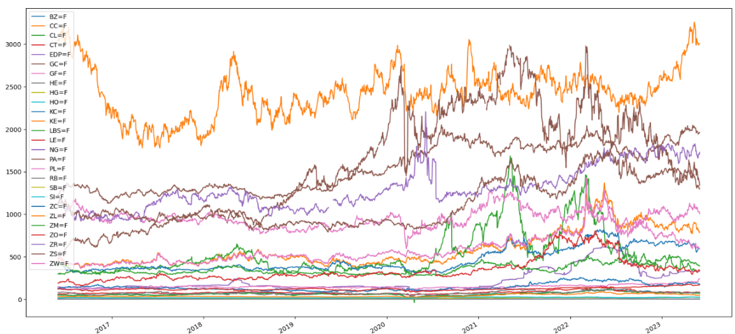

*FIGURA 4.01: Precios de cierres de futuros de las materias primas a diario después de completar los NAN con fillna.*

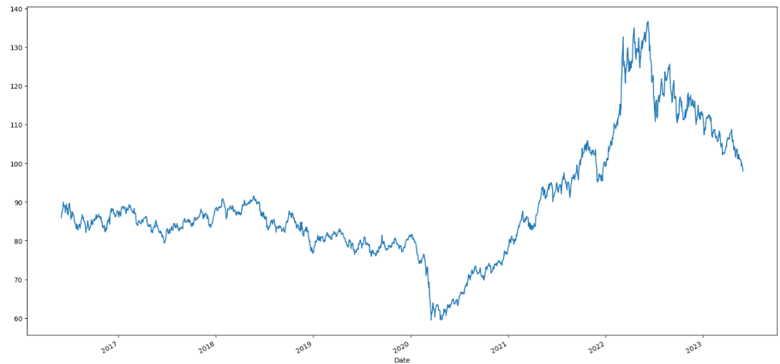

*FIGURA 4.02: Precios de cierres del precio de Benchmark (etf ^BCOM')*

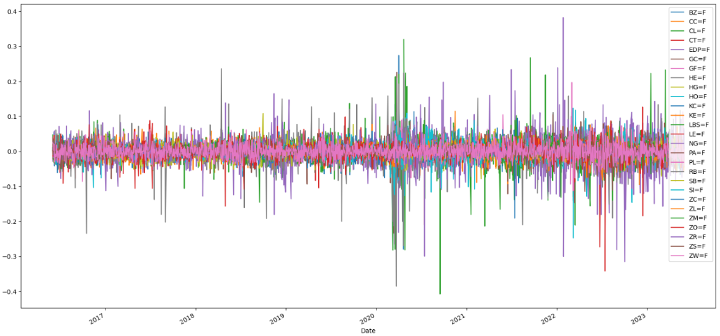

*FIGURA 4.03: Retorno logarítmico diario del precio de cierres de futuros de las materias primas a diario después de completar los NAN con fillna.*

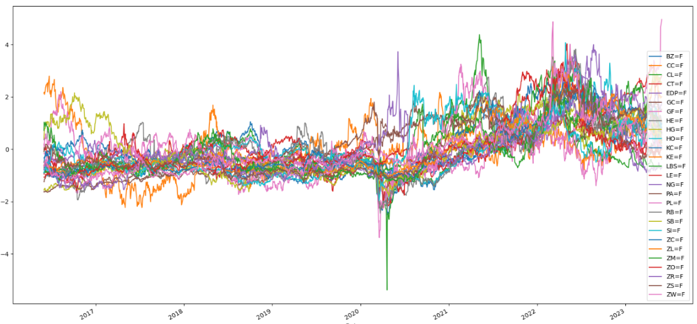

*FIGURA 4.04: Precios de cierres de futuros de las materias primas a diario después de completar los NAN con fillna homogeneizado según def transform(x).*

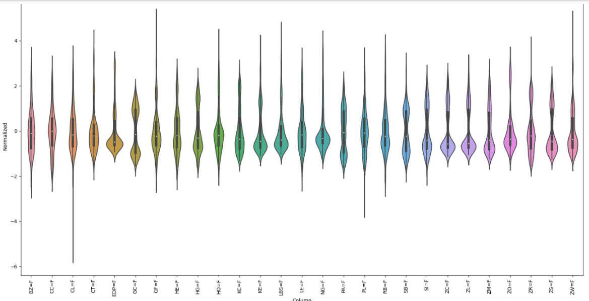

*FIGURA 4.05: Características de las materias primas con violinplot al realizar def transform(x).*

En el enfoque 6, se usan como valores de entrada a los algoritmos supervisados de NN y ML las ***matrices de correlaciones, covarianzas y el determinante de la matriz de correlaciones*** calculados según los valores de los retornos logarítmicos diarios de las 27 materias primas respecto del día actual a ***65 días anteriores***.

# 5. Metodologias de trabajo

Este TFM analiza 6 enfoques diferentes para el problema de crear un portafolio que maximice la rentabilidad riesgo de la cartera de 27 materias primas con la siguiente metodología. Se ha desarrollado los programas con la tendencia a llegar a ser un algoritmo de inversión; aunque no se ha podido implementar desarrollos de gestión de la cartera a excepción del enfoque 6:

1. En un primer punto intentar encontrar en parámetro adelantado que pudiera incluirse a un algoritmo de ML o NN para determinar una tendencia de precio a un mes vista del precio de las algunas materias primas. Se analizó la información disponible FMI sobre valores macroeconómicos y otros para ver si se podría usar como indicador adelantado. ***(Enfoque 1: Basado en Buscar dato adelantado en data de FMI.)***
2. Como segundo punto, se vieron posibles técnicas para interpolar los valores macroeconómicos disponibles ya que la frecuencia de esos valores macroeconómicos disponibles era mucho mayor a los que se necesitaba en el TFM. Este problema requería datos diarios. ***(Enfoque 1: Basado en Buscar dato adelantado en data de FMI.)***

También se intentó ver técnicas para incluir data extra para alimentar los algoritmos de ML o NN que definiera la incertidumbre sobre los valores interpolados. Para este punto ***véase punto Estimación de la incertidumbre como entrada a Algoritmos de Ml y NN cuando se interpolan valores.***

1. Al llegar a la conclusión de que no se podía encontrar e implementar un indicador adelantado usando la información dada por el FMI, como tercer punto se intentó identificar la relación entre la evolución de precios de las materias primas. ***(Enfoque 2: Basado en Correlaciones de valores de Materias Primas en Grafos y de Correlación Mutua entre ellas.).***

***Sobre este punto véase sección, Estudio e implicaciones de correlaciones de valores de Materias Primas en Grafos y de Correlación Mutua como bases para aplicar algoritmos de ML y NN sobre evolución de precios de las Materias Primas.***

1. Como un adendum del punto anterior, se crearon 3 enfoques más tomando como referencia la evolución del previo de las 27 materias primas en un periodo de tiempo determinado de la siguiente manera:
   1. Según la serie temporal de precios; y calculando y creando clasificación de estos según el retorno obtenido unos días después. ***(Enfoque 3: Basado en precio de materias primas en series temporales; clasificando según rango de retornos.)***
   2. Según la serie temporal de precios se realizaron técnicas de clusterizacion para ver si se podía crear una cartera de inversión solo con estos resultados.***(Enfoque 4: Basado en Clústeres de precio de Materias Primas)***
   3. Según la serie temporal de precios de las materias primas se realizaron técnicas de ML y NN para ver si estas podían superar el modelo más simple respecto el error medio absoluto para implementar alguno de estos modelos de ML o NN en una cartera de inversión. ***(Enfoque 5: Precio de materias primas en series temporales: estudio estándar de TensorFlow para series temporales).***
2. Como cuarto punto, se hizo un cambio de paradigma en este TFM. En vez de intentar encontrar un indicador macroeconómico adelantado de los datos del FMI o de otras fuentes o encontrar relaciones de correlación entre la evolución del precio de las materias primas usando conceptos de Grafos y de Correlación Mutua, se implementó las diferentes metodologías “modernas” de rebalanceo de cartera explicadas en el Master y se intentó crear un algoritmo de ML o NN que re-balanceara sobre estas diferentes carteras. ***(Enfoque 6: Basado en Basado en Modelos de Porfolios sobre Materias Primas y su rebalanceo. ).******Véase el punto Estudio e implementación de Modelos de Porfolios sobre Materias Primas y su rebalanceo con redes ML y NN.***

## 5.1 Metodologías de trabajo. Enfoque 1

(Desarrollo parcial solamente pero suficiente para llegar a conclusiones de descarte de enfoque a este problema.)

**Definición de la tarea de aprendizaje:**

Intentar encontrar parámetro adelantado que pudiera incluirse a un algoritmo de ML o NN para determinar una tendencia de precio a un mes vista del precio de algunas materias primas. Se analizó la información disponible FMI sobre valores macroeconómicos y otros para ver si se podría usar como indicador adelantado.  
Se analizaron posibles técnicas para interpolar los valores macroeconómicos disponibles ya que la frecuencia de esos valores macroeconómicos disponibles era mucho mayor a los que se necesitaba en el TFM. Este problema requería datos diarios.   
Véase (Estudio para interpolación de información Macroeconómica para pasar información a mayor frecuencia).  
También se intentó ver técnicas para incluir data extra para alimentar los algoritmos de ML o NN que definiera la incertidumbre sobre los valores interpolados.   
Véase (Estimación de la incertidumbre como entrada a Algoritmos de Ml y NN cuando se interpolan valores).

**Entradas al Algoritmo de Entrenamiento:**

Véase sección 6.1 Búsqueda de datos Macroeconómicos para ver si los podía usar en este TFM.

**Salida del Algoritmo De Entrenamiento:**

N/A

**Funcionamiento del Algoritmo de Entrenamiento**

N/A

**Arquitectura**

N/A

**Algoritmo de inversión**

N/A

**Resultados**

Los resultados pueden encontrarse en la sección 11.1 Resultado y Conclusiones respecto estudio Enfoque 1 (Basado en buscar dato adelantado en data de FMI).

## 5.2 Metodologías de trabajo. Enfoque 2

(Desarrollo parcial solamente pero suficiente para llegar a conclusiones de descarte de enfoque a este problema.)

**Definición de la tarea de aprendizaje:**

El objetivo es usando los conceptos explicados en el máster de modelos de Granger e Información Mutua explicados por el profesor Valero respecto al precio de cierre de los futuros diarios de las materias primas, reducir el ruido que puede generarse en la data al alimentar diferentes algoritmos de NN y encontrar un modelo que pueda aprender algo de esta data usando Tensor Flow.

La explicación teoría a aplicar esta expuesta en los puntos:

* + 7.1 Grafos con modelos Granger
  + 7.2 Información Mutua (Mutual Information)

**Entradas al Algoritmo de Entrenamiento:**

Las entradas son el precio de cierre de los futuros diarios de las materias primas desde el año 2000 hasta el 2022, completando los nan con fillna y viendo los conceptos de Grafos con modelos Granger e Información Mutua tanto al aplicar los retornos diarios logaritmos y al no aplicarlos.

Los Grafos con modelos Granger que salen son los siguientes con sus correspondientes materias primas correlacionadas (TICK por materia prima):

* + Ver FIGURA 7.02: Grafo de cálculos de Granger de Materias Primas (data en retorno logarítmico).

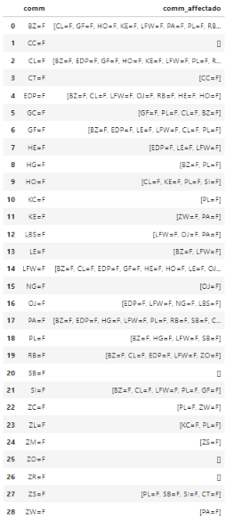

*FIGURA 5.01: Tabla generadora de FIGURA 7.02 (Grafo de cálculos de Granger de Materias Primas (data en retorno logarítmico))*

* + Ver Figure 7.03. Grafo de cálculos de Granger de Materias Primas (data normalizada)

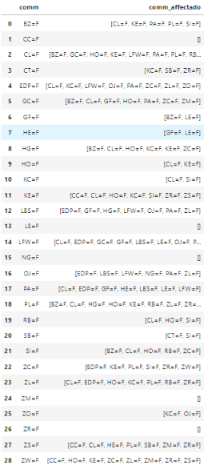

*FIGURA 5.02: Tabla generadora de FIGURA 7.03 (Grafo de cálculos de Granger de Materias Primas (data normalizada))*

Vea Figure 7.04. Mutual_Information_GC=F_VS_['GF=F' 'PL=F' 'BZ=F' 'CL=F']_data_CON_ret_log_INDIVIDUAL_ventana_100 y Figure 7.05. Mutual_Information_GC=F_VS_['GF=F' 'PL=F' 'BZ=F' 'CL=F']_data_SIN_ret_log_INDIVIDUAL_ventana_100 como ejemplo de que el concepto de información mutua no aportaba nada para reducir el ruido de excesiva data para alimentar los algoritmos de NN.

Véase sección 7.3.1 Fase 1 Estudio de precio de futuros sobre Materias primas (Grafos + Calculo de la causalidad de Granger + Mutual Information) para entender cómo se realizó la definición de las entradas a los algoritmos de NN.

**Salida del Algoritmo De Entrenamiento:**

Es el precio de cierre de la materia prima a un día vista. Véase 7.3.2 Fase 2. Programa de regresión usando (Grafos + Calculo de la causalidad de Granger + Mutual Information + modelos base pre creados por Autokeras de StructuredDataRegressor) Punto 13 para más detalle.

**Funcionamiento del Algoritmo de Entrenamiento**

Como se verá en la sección Arquitectura, se aplicaron diferentes Autokeras. Para indicar un solo ejemplo del entrenamiento de uno de esos modelos, véase las conclusiones del entrenamiento de la precisión de la materia prima ZS=F usando los datos normalizados y siendo el modelo propuesto por Autokeras Structureted Data Regression.

Algunos ejemplos de este enfoque;

Modelo:

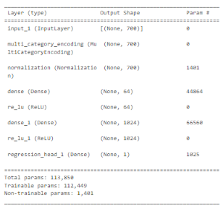

*FIGURA 5.03: Modelo propuesto por Autokeras Structureted Data Regression*

Valores de entrenamiento:



*FIGURA 5.04: Valores de entrenamiento del Modelo propuesto por Autokeras Structureted Data Regression*

Datos normalizados de entrada al algoritmo de entrenamiento:

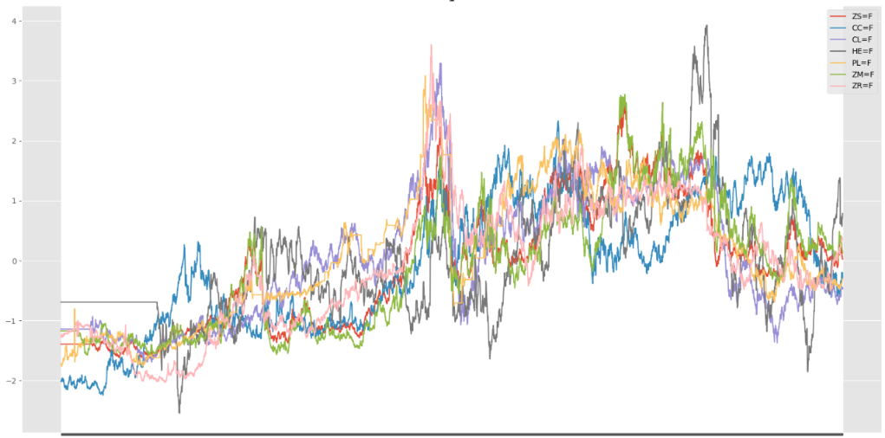

*FIGURA 5.05: Datos normalizados de entrada al algoritmo de entrenamiento*

Loss del entrenamiento:

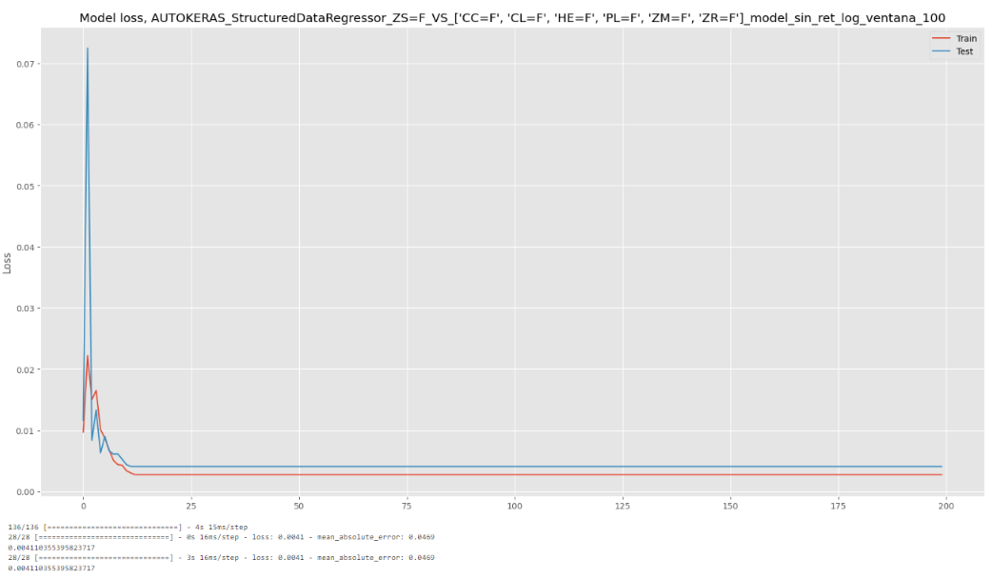

*FIGURA 5.06:* Loss del entrenamiento *del Modelo propuesto por Autokeras Structureted Data Regression para ZS=F con data normalizada según valores endógenas determinadas por Grafo de cálculos de Granger de Materias Primas.*

Valores reales y estimados en el periodo de entrenamiento:

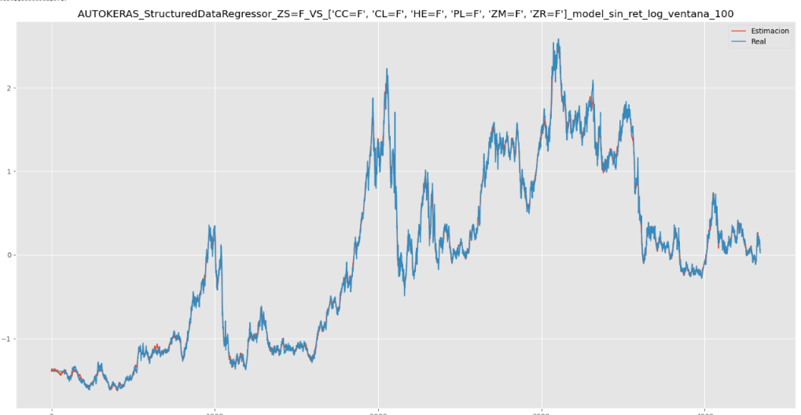

*FIGURA 5.07: Valores reales y estimados en el periodo de entrenamiento del Modelo propuesto por Autokeras Structureted Data Regression para ZS=F con data normalizada según valores endógenas determinadas por Grafo de cálculos de Granger de Materias Primas.*

Valores reales y estimados en el periodo de validación (Véase punto 21 en 7.3.2 Fase 2. Programa de regresión usando (Grafos + Calculo de la causalidad de Granger + Mutual Information + modelos base pre creados por Autokeras de StructuredDataRegressor).

: 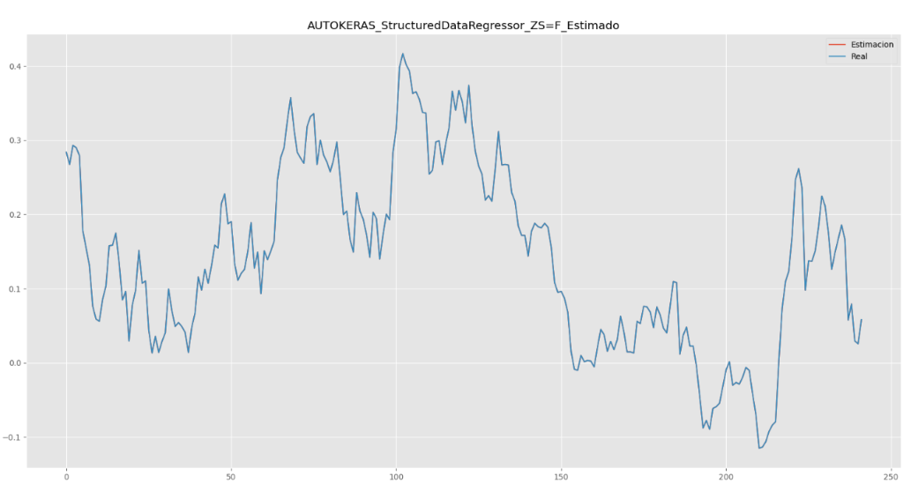

*FIGURA 5.08: Valores reales y estimados en el periodo de entrenamiento del Modelo propuesto por Autokeras Structureted Data Regression para ZS=F con data normalizada según valores endógenas determinadas por Grafo de cálculos de Granger de Materias Primas y con estimado a cinco días vista en adelante al final del periodo de estudio.*

Para la parte de Autokeras Image Regresión, véase sección 7.3.3 Fase 3. Programa de regresión usando (Grafos + Calculo de la causalidad de Granger + Mutual Information + modelos base pre creados por Autokeras de ImageRegressor).

Para la parte de Autokeras Time Series Forecast, véase sección 7.3.4 Fase 4. Programa de regresión usando (Grafos + Calculo de la causalidad de Granger + Mutual Information + modelos base pre creados por Autokeras de TimeseriesForecaster).

**Arquitectura**

Para ver si se podía avanzar según este enfoque, se usó Autokeras como una primera aproximación de que posibles arquitecturas podrían aprender con la data disponible generando las siguientes arquitecturas:

* + Autokeras Structureted Data Regression: Se uso porque usa arquitecturas de NN densas. Propuso arquitectura:

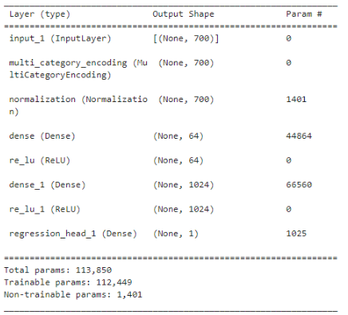

* + Autokeras Image Regresión: Se uso porque usa convolucionales. Propuso arquitectura:

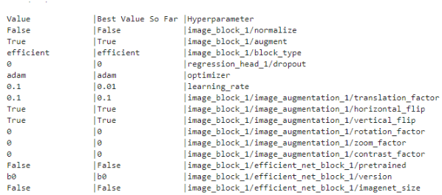

* + Autokeras Time Series Forecast: Se uso porque usa arquitectura RNN. Propuso arquitectura:

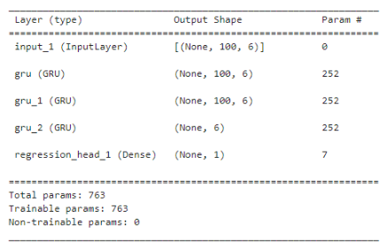

**Algoritmo de inversión**

N/A

**Resultados**

Los resultados pueden encontrarse en la sección 11.2 Resultado y Conclusiones respecto estudio Enfoque 2 (Basado en Correlaciones de valores de Materias Primas en Grafos y de Correlación Mutua entre ellas).

## 5.3 Metodologías de trabajo. Enfoque 3

(Desarrollo parcial solamente pero suficiente para llegar a conclusiones de descarte de enfoque a este problema.)

**Definición de la tarea de aprendizaje:**

Son iguales que los del Enfoque 2 pero en vez de ser una regresión, lo que se intenta es clasificar las entradas según un retorno a (por ejemplo a 10 dias vista) a valores de -0,1 a 0,1 ( de 0.01 en 0.01) ( 7.3.6 Fase 6. Programa de clasificación usando (Grafos + Calculo de la causalidad de Granger + Mutual Information + modelos base pre creados por Autokeras).

Para calcular un modelo primario se usa Autokeras StructuredDataClassifier.

También se usó técnicas de ML como se pueden ver en sección 7.3.7 Fase 8. Programa de predicción usando (Grafos + Calculo de la causalidad de Granger + Mutual Information + modelos de ML).

**Entradas al Algoritmo de Entrenamiento:**

Son iguales que los del Enfoque 2.

**Salida del Algoritmo De Entrenamiento:**

Clasificación de retorno a valores de -0,1 a 0,1 (de 0.01 en 0.01). Véase celda 53 del programa. Véase seccion 7.3.6 Fase 6. Programa de clasificación usando (Grafos + Calculo de la causalidad de Granger + Mutual Information + modelos base pre creados por Autokeras).

**Funcionamiento del Algoritmo de Entrenamiento**

Como se verá en la sección Arquitectura, se aplicaron diferentes Autokeras. Para indicar un solo ejemplo del entrenamiento, se ve que el entrenamiento **es muy malo**. Por eso esa opción se descartó rápidamente:

En fase de entrenamiento:

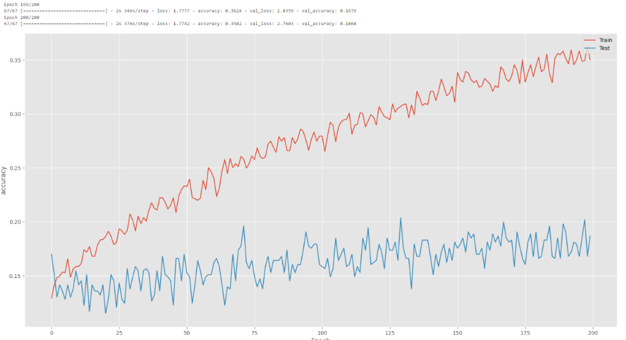

*FIGURA 5.09: Curva de accuracy en fase de entrenamiento según modelo propuesto por Autokeras StructuredDataClassifier para una de las materias primas*.

En fase de predict:

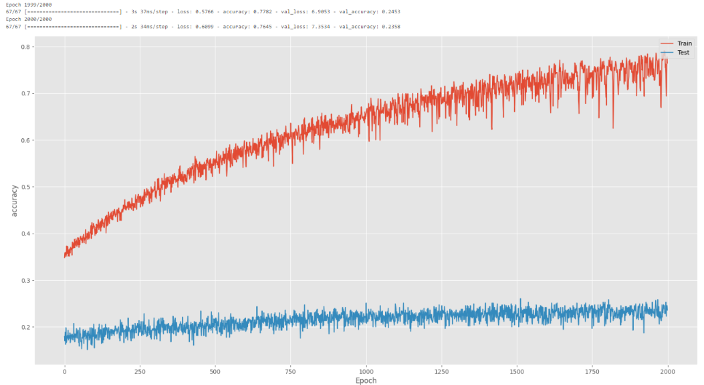

*FIGURA 5.10: Curva de accuracy en fase de validación según modelo propuesto por Autokeras StructuredDataClassifier para una de las materias primas*.

También se aplicaron más técnicas de ML como se explica en la sección 7.3.7 Fase 8. Programa de predicción usando (Grafos + Calculo de la causalidad de Granger + Mutual Information + modelos de ML) para ver si aprendía algo. Estas técnicas son DecisionTreeClassifier, RandomForestClassifier y BaggingClassifier realizadas en TensorFlow. Las curvas ROC y las matrices de confusiones determinan que algo aprende pero muy poco (alrededor de un 50% o peor)

**Arquitectura**

Para ver si se podía avanzar según este enfoque, se usó Autokeras como una primera aproximación de que posibles arquitecturas para ver si podrían aprender con la data disponible; generandose las siguientes arquitecturas:

* + StructuredDataClassifier: Se uso porque usa arquitecutras de NN densas. Propuso arquitectura:

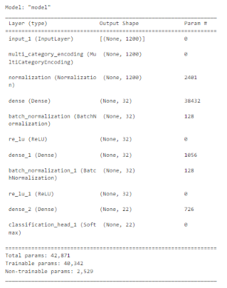

También se usaron Técnicas de ML. Estas son:

* + DecisionTreeClassifier,
  + RandomForestClassifier y
  + BaggingClassifier

**Algoritmo de inversión**

N/A

**Resultados**

Los resultados pueden encontrarse en la sección 11.3 Resultado y Conclusiones respecto estudio Enfoque 3 (Basado en precio de materias primas en series temporales; clasificando según rango de retornos).

## 5.4 Metodologías de trabajo. Enfoque 4

(Desarrollo parcial solamente pero suficiente para llegar a conclusiones de descarte de enfoque a este problema.)

**Definición de la tarea de aprendizaje:**

Véase sección 7.3.8 Fase 9. Estudio Clústeres de precio de Materias Primas. Varios modelos aplicados.

Se hace un análisis creando clusterizaciones; las explicadas en el master por Tomas; y se llegó a la conclusión de que se puede aprender algo según el precio de cierre de los futuros de las materias primas algo ya que clusterizaciones consistentes se hacen.

**Entradas al Algoritmo de Entrenamiento:**

Es el precio de cierre del futuro de las materias primas a diario del mismo periodo temporal que el enfoque 2 aplicado el fillna como en el enfoque 2.

**Salida del Algoritmo De Entrenamiento:**

Son los retornos mensuales aplicación la función pct_change; de la misma forma que se hace en los ejemplos proporcionados por el profesor Tomas del Master titulado Machine Learning.

**Funcionamiento del Algoritmo de Entrenamiento**

Se aplicaron los métodos de clusterización AgglomerativeClustering, silhouette y con KMeans dando las siguientes graficas como resultados:

* AgglomerativeClustering

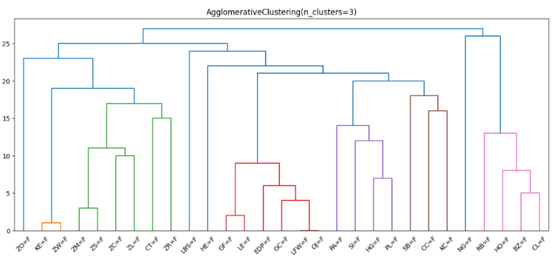

*FIGURA 5.11: Figura de clusterización según método Agglomerative (número de clusters = 3).*

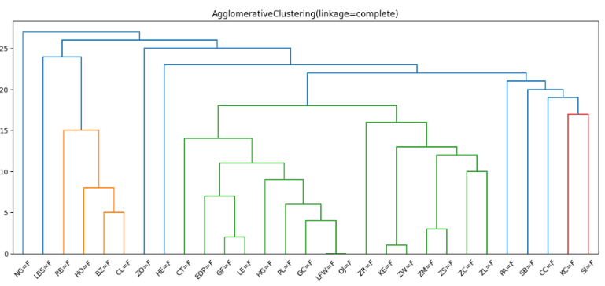

*FIGURA 5.12: Figura de clusterización según método Agglomerative (linkage = complete).*

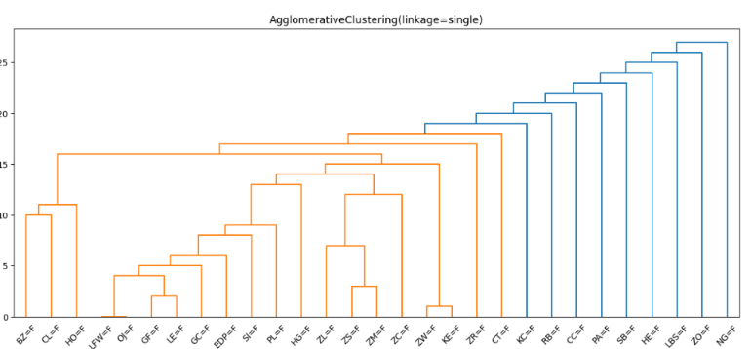

*FIGURA 5.13: Figura de clusterización según método Agglomerative (linkage = single).*

* Silhouette: Tabla de conclusiones de esta forma de clusterización como sigue:

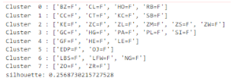

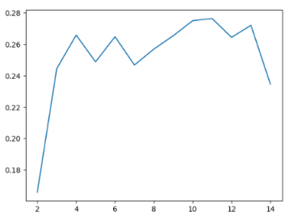

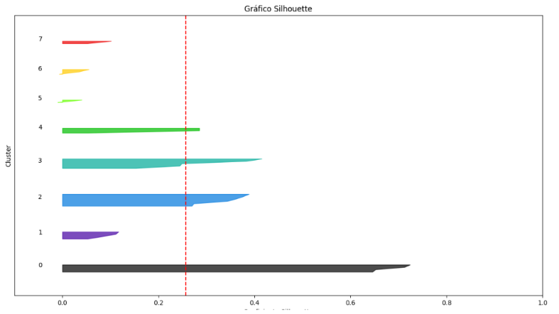

*FIGURA 5.14: Figura de clusterización según método* Silhouette.

* KMeans: Tabla de conclusiones de esta forma de clusterización como sigue:

{2: ['BZ=F', 'CL=F', 'HO=F', 'RB=F'], 1: ['CC=F', 'EDP=F', 'GC=F', 'GF=F', 'HE=F', 'HG=F', 'KC=F', 'LBS=F', 'LE=F', 'LFW=F', 'OJ=F', 'PA=F', 'PL=F', 'SB=F', 'SI=F'], 0: ['CT=F', 'KE=F', 'ZC=F', 'ZL=F', 'ZM=F', 'ZR=F', 'ZS=F', 'ZW=F'], 4:

['NG=F'], 3: ['ZO=F']}

**Arquitectura**

N/A

**Algoritmo de inversión**

N/A

**Resultados**

Los resultados pueden encontrarse en la sección 11.4 Resultado y Conclusiones respecto estudio Enfoque 4 (Basado en Clústeres de precio de Materias Primas).

## 5.5 Metodologías de trabajo. Enfoque 5

(Desarrollo parcial solamente pero suficiente para llegar a conclusiones de descarte de enfoque a este problema.)

**Definición de la tarea de aprendizaje:**

Este enfoque incluye la previsión de series temporales con TensorFlow el precio de cierre de la materia prima del futuro con el ticker de yahoo finance GC=F y el precio de las otras materias primas que con el Grafos + Calculo de la causalidad de Granger determiando en el Enfoque 2, su data tiene correlación con el precio de cierre de GC=F. El precio de cierre del futuro de estas materias primas que deberían tener correlación con el precio de cierre diario del futuro GC=F son:

* + La serie temporal de cierre diario del propio GC=F
  + La serie temporal de cierre diario de BZ = F
  + La serie temporal de cierre diario de CL = F
  + La serie temporal de cierre diario de GF = F
  + La serie temporal de cierre diario de HO = F
  + La serie temporal de cierre diario de PA = F
  + La serie temporal de cierre diario de ZC = F
  + La serie temporal de cierre diario de ZM = F

Construye algunos estilos diferentes de modelos, incluidas las redes neuronales convolucionales y recurrentes (CNN y RNN).

Esto se cubre en dos partes principales, con subsecciones:

* + Pronóstico para un solo paso de tiempo:
    - Una sola característica.
    - Todas las características.
  + Pronostique varios pasos:
    - Disparo único: hace todas las predicciones a la vez.
    - Autorregresivo: hace una predicción a la vez y envíe la salida al modelo.

Más información detallada puede encontrarse en la sección 7.3.5 Fase 5. Aplicar Tutorial de Tensorflow a serie temporal de precios de Materias Primas.

**Entradas al Algoritmo de Entrenamiento:**

Es el precio de cierre de la materia prima del futuro con el ticker de yahoo finance GC=F de la misma forma que se gestiona en el Enfoque 2 usando variables exógenas la serie temporal de cierre diario de BZ = F, CL = F, GF = F, HO = F, PA = F, ZC = F y ZM = F.

**Salida del Algoritmo De Entrenamiento:**

Es el precio de cierre de la materia prima del futuro con el ticker de yahoo finance GC=F.

**Funcionamiento del Algoritmo de Entrenamiento**

Se divide la data en train, validación y test en periodo temporal en el cual el train es el primer 70% de las series temporales, la validación del 70 al 90% y el test del 90 al 100%.

Se crean diferentes tipos de ventanas de datos en el punto 37 del programa para representación de diferentes periodos temporales y definir el target (label) para los algoritmos de ML y NN a usar a posteriori como por ejemplo:

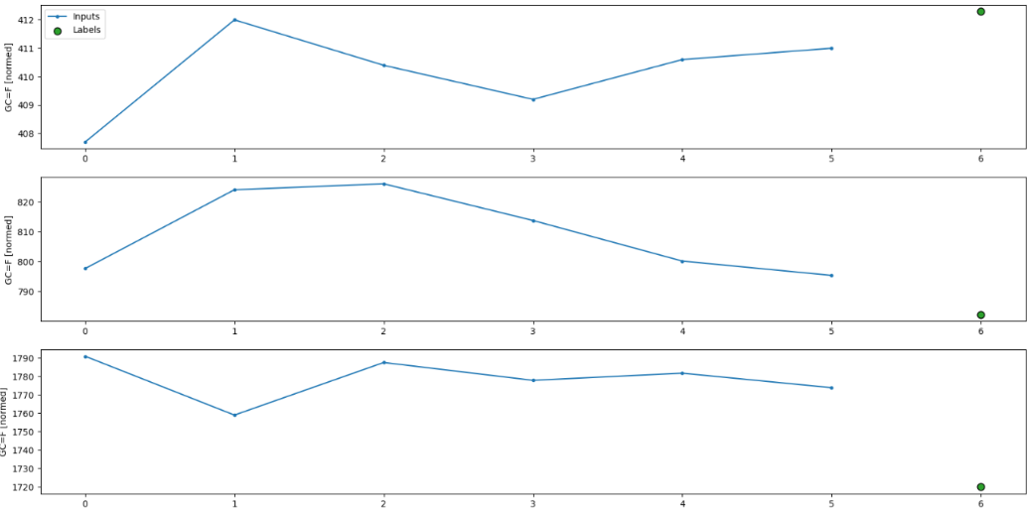

*FIGURA 5.15: Ejemplo de ventanado de data de entrada al algoritmo a entrenar.*

**Arquitectura**

Con las ventanas generadas en el punto 37 del código, en los puntos 38 y 48 se generan los siguientes modelos:

* + Modelo más simple (Single step model 1): 1 paso de tiempo (un día) hacia el futuro basándose únicamente en las condiciones actuales.
  + Modelo Baseline/Benchmark (Single step model 2): Lo usaré como base de rendimiento como punto de comparación con los modelos posteriores más complicados. Esta primera tarea es predecir endogeno un día en el futuro, dado el valor actual (incluyendo el valor actual) de todas las variables endogenas. El valor de la cotización de la variable endogena cambia generalmente lentamente por que se puede tomar como aceptable este modelo como Baseline/Benchmark. Da estos resultados:

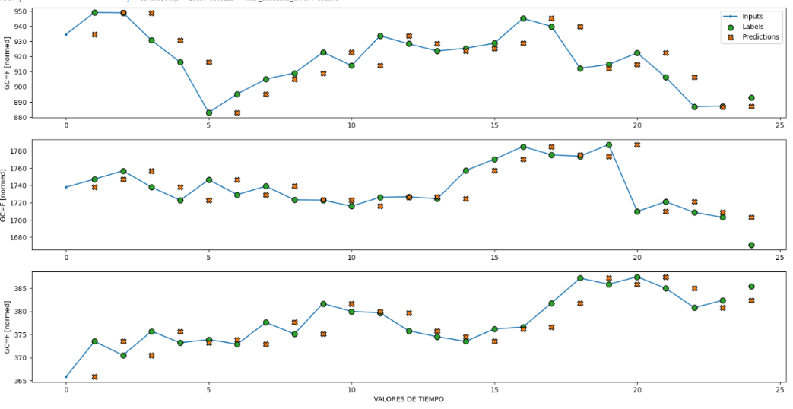

*FIGURA 5.16: Ejemplo de ventanado de data de entrada al algoritmo a entrenar con predicciones según modelo Baseline / Benchmark.*

* + Modelos Lineales Simple. Creo modelo lineal simple

linear = tf.keras.Sequential([

    tf.keras.layers.Dense(units=1)

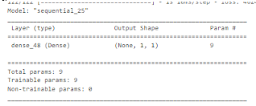

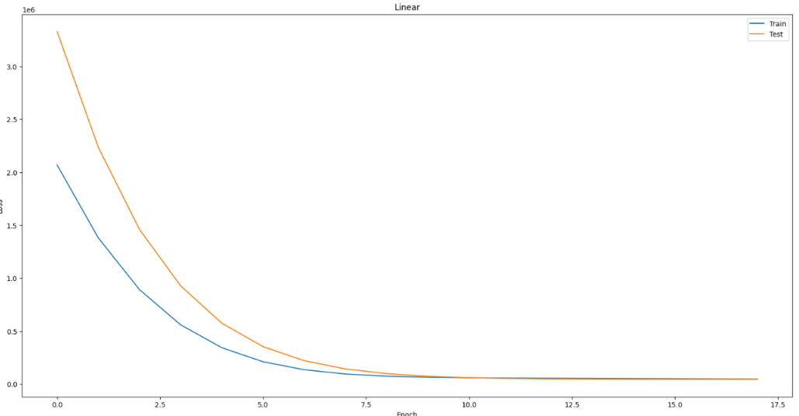

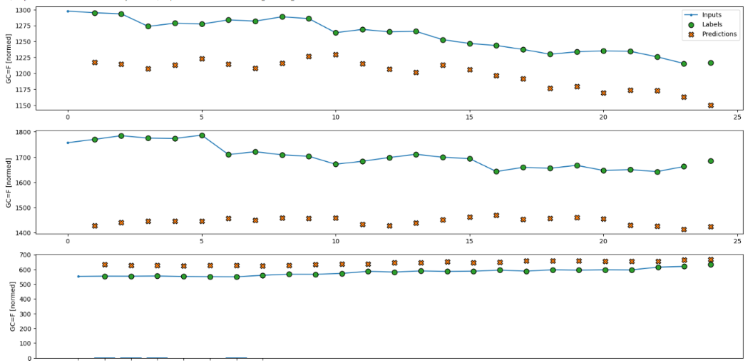

*FIGURA 5.17: Ejemplo de ventanado de data de entrada al algoritmo a entrenar con predicciones según modelo Lineal Simple. Además curva Loss de entrenamiento.*

* + Modelos Lineales Simple con 32 neuronas en una capa. Creo modelo lineal simple

linear_32 = tf.keras.Sequential([

    tf.keras.layers.Dense(units=32)

])

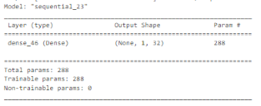

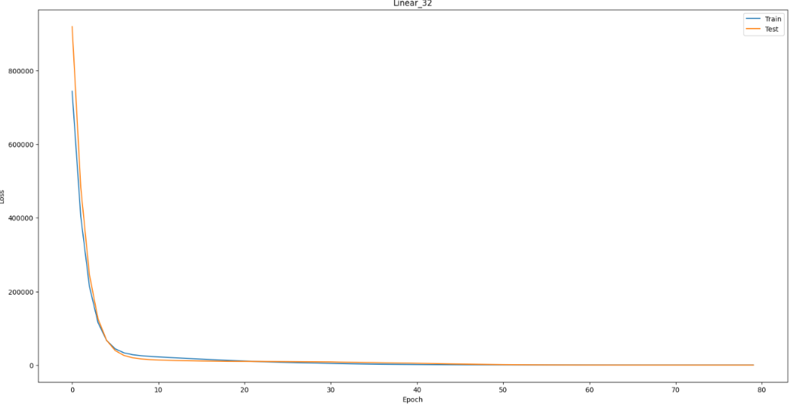

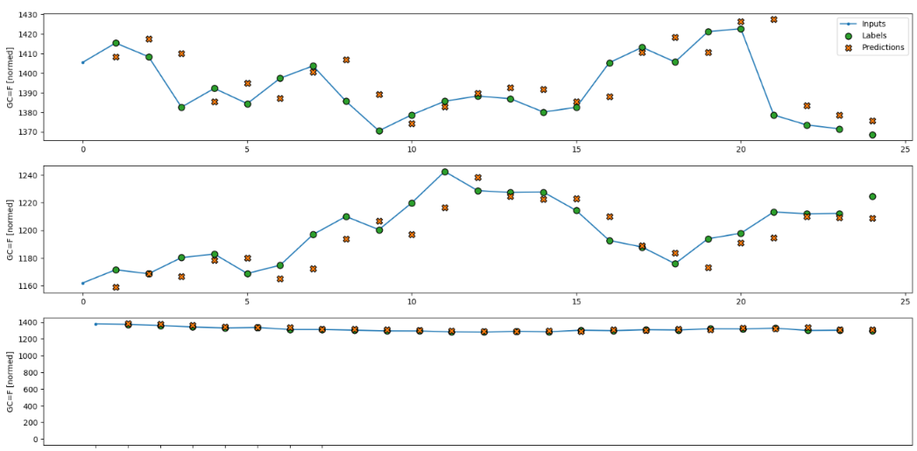

*FIGURA 5.18: Ejemplo de ventanado de data de entrada al algoritmo a entrenar con predicciones según modelo Lineal con una capa de 32 neuronas de capa densa. Además, curva Loss de entrenamiento.*

* + Modelo con dos capas densas. Modelos Densa, Densa_64_64

dense_64_64 = tf.keras.Sequential([

    tf.keras.layers.Dense(units=64, activation='relu'),

    tf.keras.layers.Dense(units=64, activation='relu'),

    tf.keras.layers.Dense(units=1)

])

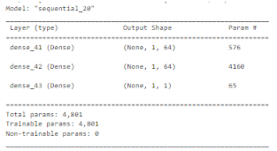

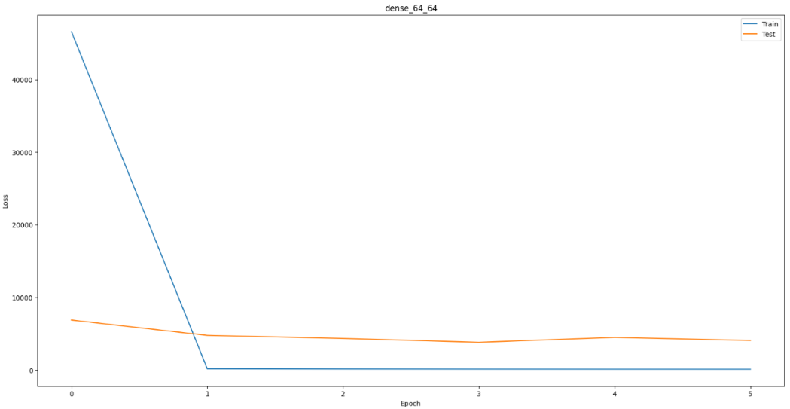

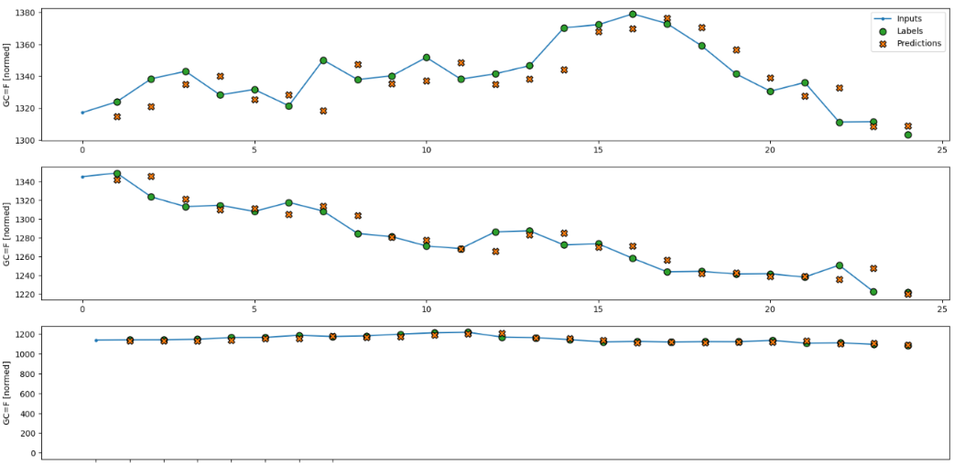

*FIGURA 5.19: Ejemplo de ventanado de data de entrada al algoritmo a entrenar con predicciones según modelo con dos capas de 64 neuronas de capas densas. Además, curva Loss de entrenamiento.*

* + Densas con varios pasos. Densa_FLatten_32_32_1_Reshape

Con ventanas de input_width = 3, label_width=1 y shift=1

CONV_WIDTH = 3

conv_window = WindowGenerator(input_width=CONV_WIDTH, label_width=1, shift=1,

                              label_columns=[endogeno])

multi_step_dense = tf.keras.Sequential([

    tf.keras.layers.Flatten(),

    tf.keras.layers.Dense(units=32, activation='relu'),

    tf.keras.layers.Dense(units=32, activation='relu'),

    tf.keras.layers.Dense(units=1),

    tf.keras.layers.Reshape([1, -1]),

])

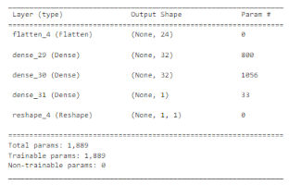

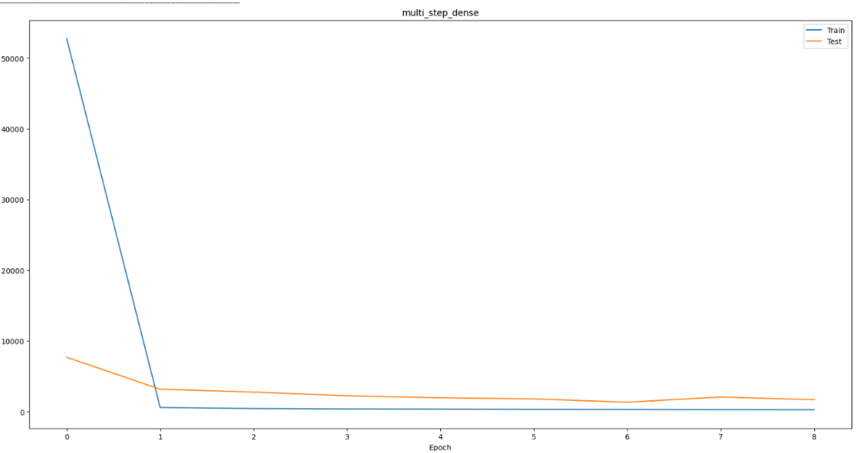

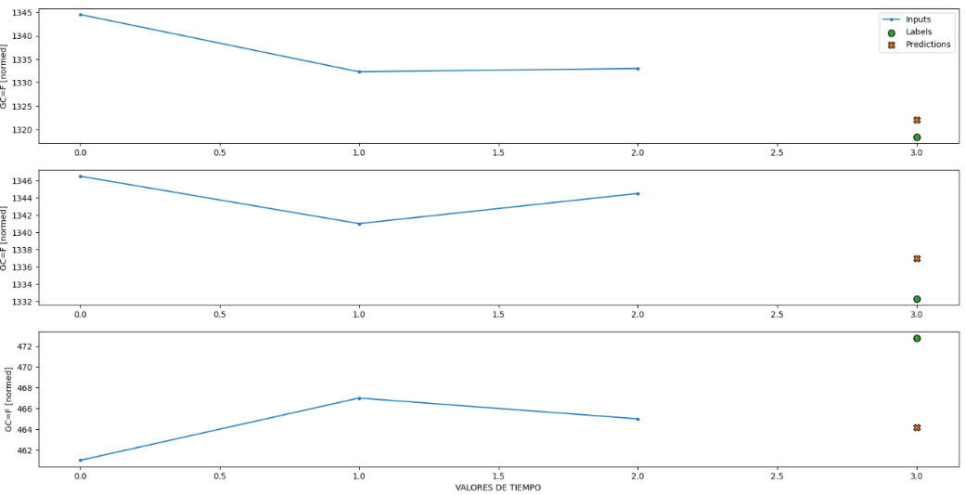

*FIGURA 5.20: Ejemplo de ventanado de data de entrada al algoritmo a entrenar con predicciones según modelo con dos capas de 33 neuronas de capas densas y flatten. Además, curva Loss de entrenamiento.*

* + CNN 1D

CONV_WIDTH = 3

conv_window = WindowGenerator(input_width=CONV_WIDTH, label_width=1, shift=1,

                              label_columns=[endogeno])

conv_model_1D = tf.keras.Sequential([

    tf.keras.layers.Conv1D(filters=32, kernel_size=(CONV_WIDTH,),

                           activation='relu'),

    tf.keras.layers.Dense(units=32, activation='relu'),

    tf.keras.layers.Dense(units=1),

])

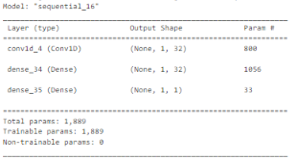

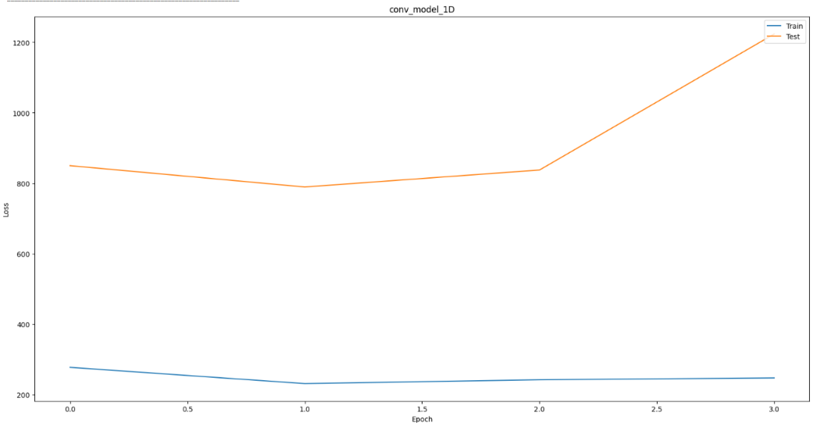

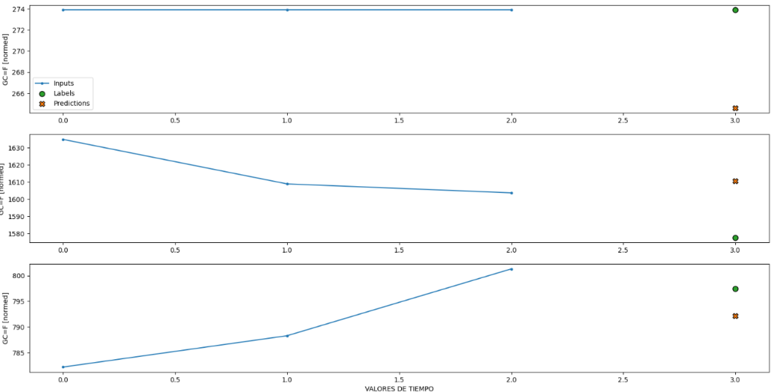

*FIGURA 5.21: Ejemplo de ventanado de data de entrada al algoritmo a entrenar con predicciones según modelo capa convolucional 1 dimensión 32 neuronas y densa 32 neuronas. Además, curva Loss de entrenamiento.*

* + Con ventana diferente usando el model conv_model_1D ya entrenado

CONV_WIDTH = 3

LABEL_WIDTH = 24

INPUT_WIDTH = LABEL_WIDTH + (CONV_WIDTH - 1)

wide_conv_window = WindowGenerator(

    input_width=INPUT_WIDTH,

    label_width=LABEL_WIDTH,

    shift=1,

    label_columns=[endogeno])

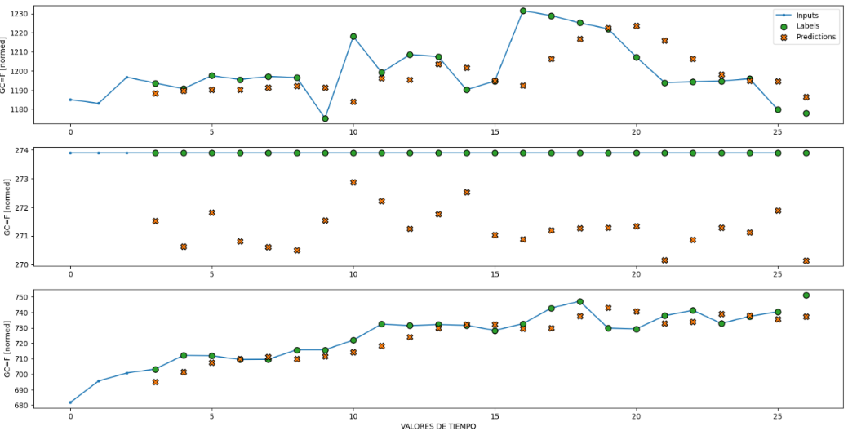

*FIGURA 5.22: Ejemplo de ventanado de data de entrada al algoritmo a entrenar con predicciones según modelo capa convolucional 1 dimensión 32 neuronas y densa 32 neuronas incluyendo data engogenos.*

* + Modelo con neuronas LSTM

wide_window_RNN = WindowGenerator(input_width=24, label_width=24, shift=1,  label_columns=[endogeno])

lstm_model = tf.keras.models.Sequential([

    # Shape [batch, time, features] => [batch, time, lstm_units]

    tf.keras.layers.LSTM(32, return_sequences=True),

    # Shape => [batch, time, features]

    tf.keras.layers.Dense(units=1)

])

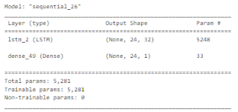

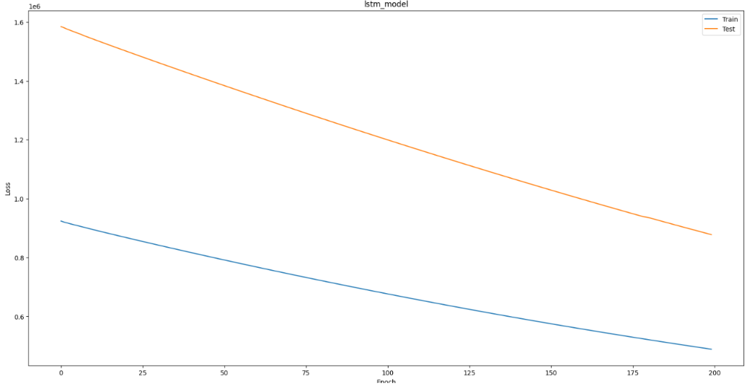

Se debería haber puesto muchas más épocas, pero no tenía tiempo.

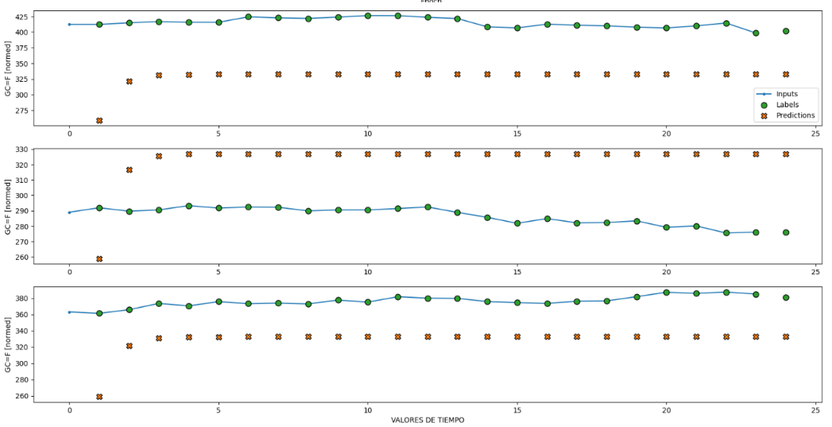

*FIGURA 5.23: Ejemplo de ventanado de data de entrada al algoritmo a entrenar con predicciones según modelo capa LSTM. Además, curva Loss de entrenamiento.*

* + Conexiones residuales (RES-NET ligerito): ResidualWrapper con LSTM

residual_lstm = ResidualWrapper(

    tf.keras.Sequential([

    tf.keras.layers.LSTM(32, return_sequences=True),

    tf.keras.layers.Dense(

        num_features,

        kernel_initializer=tf.initializers.zeros())

]))

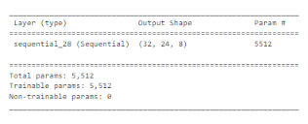

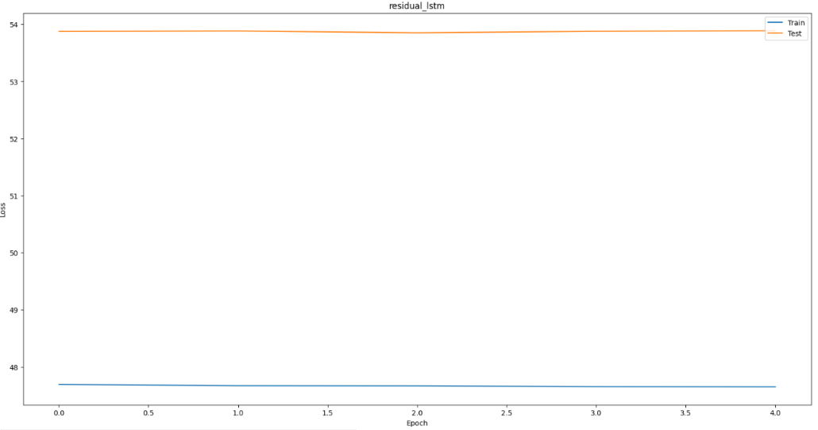

*FIGURA 5.24: Curva Loss de entrenamiento según modelo capa RES-NET.*

A partir del punto 50 del programa (Modelos Multi-step en el punto 50), se le suma a los algoritmos anteriores, el concepto de multistep y se ve si aprende o no. Se ve que las predicciones son de mala calidad.

**Algoritmo de inversión**

N/A

**Resultados**

Los resultados pueden encontrarse en la sección 11.5 Resultado y Conclusiones respecto estudio Enfoque 5 (Precio de materias primas en series temporales: estudio estándar de TensorFlow para series temporales).

Como se ve en estas grafica de barras del MAE, no hay ninguno de estos modelos estándares que supere el baseline; por lo que este enfoque no es bueno.

Se podría haber dejado más épocas al modelo Residual LSTM; si se hubiera tenido más tiempo. No obstante, al no tener este enfoque demasiada teoría económica/ financiera para que el algoritmo pudiera aprender, este enfoque se desechó.

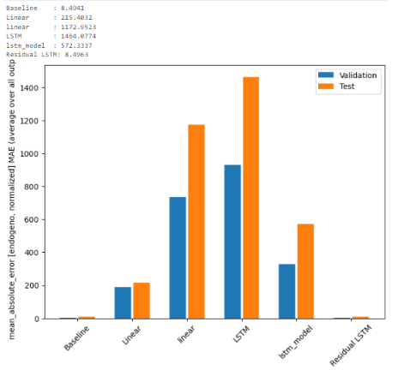

*FIGURA 5.25: Tabla comparativa de MAE por modelo entrenado.*

## 5.6 Metodologías de trabajo. Enfoque 6

**Definición de la tarea de aprendizaje:**

El objetivo es encontrar el porfolio que dará mejor rentabilidad a unos días (20) vista entrenando diferentes tipos de modelos de portafolios modernos estándar usando como referencia la predicción a 5, 10, 15, 25, 30, 35, 40, 45, 50 días vista usando varios métodos de ML y NN; y desbalanceando esas predicciones de forma lineal.

Esos portafolios son:

Risk Parity Porfolio (RP).

Hierarchical Risk Parity Porfolio (HRP).

Inverse Volatility Portfolio (IV).

Global Minimum Variance Porfolio (GMVP).

DeNoised Risk Parity (DRP) + Risk Parity Porfolio (RP).

DeNoised Risk Parity (DRP) + Hierarchical Risk Parity Porfolio (HRP).

Equally Weighted Portfolio (EWP)

**Entradas al Algoritmo de Entrenamiento:**

Inputs: Matriz de correlaciones, covarianzas y determinante de la matriz de covarianza a 65 días vista de los cierres del precio de las 27 materias primas; flateando todo en un vector.

Target label: una etiqueta que define que portafolio moderno de los expuestos anteriormente ha dado mayor rentabilidad a 5, 10, 15, 25, 30, 35, 40, 45, 50 días vista.

Luego se elige el portafolio a invertir que dado más pesos a las predicciones de tiempo más lejana (50 días) de que portafolio

Según el peso que dé a cada predicciónde 5 a 50 días se eligió el portafolio que le dio más peso a la perdición a días más lejanos ( en este caso a 50 días).

**Salida del Algoritmo De Entrenamiento:**

Se tomas los resultados de algoritmo que dio mayor accuracy en fase de train-test in Azure ML usando métodos de:

Multiclass Neural Network,

MultiClass Boosted Decision Tree,

Multiclass Decision Forest y

AutomatedML

Se dio unos pesos lineales a cada predicción según a que días vista era esa predicción y se estableció un Porfolio para aplicar un algoritmo de inversión

**Funcionamiento del Algoritmo de Entrenamiento**

Paso 1. Ver sección 10.3.1. Sección 1. Obtención de datos de futuros de materias primas y su procesamiento. Desarrollo de los porfolios, su procesamiento y salvarlos.

Paso 2. Ver sección 10.3.2. Sección 2. Sección auxiliar para entender cómo son los pesos obtenidos, su análisis y estudio como se explicaron en clase.

Paso 3. Ver sección 10.3.3 Sección 3. Establecer target y usarlos para entrenar algoritmos de ML. Aplicar algoritmos de ML de sklearn.

Paso 4. Ver sección 10.4. Azure Machine Learning (AML). Implementación trabajos de entrenamientos, establecimientos de modelos a de datos de correlaciones y covarianzas con targets a 5, 10, 15, 20, 25, 30, 35, 40, 45 y 50 días usando modelos de AML Multiclass Neural Network, MultiClass Boosted Decision Tree, Multiclass Decision Forest y AutomatedML . Estableciendo de Endpoints para su consulta de estimaciones a diferentes rangos temporales de targets.

Como punto extra, véase sección 10.5. Azure Customvision.ai

Paso 5. Ver sección 10.6.1. Sección 4. Send y definir porfolio de inversión según modelos en Azure ML.

Paso 6. Ver sección 10.6.2. Sección 5. Estudio de las predicciones dadas por AML de todo el rango temporal que incluía train y test.

Paso 7. Ver sección 10.6.3. Sección 6. Estudio de las predicciones dadas por AML de todo el rango temporal que incluía validación.

**Arquitectura**

Las arquitecturas usadas en el estudio preliminar son simples Decision Tree Classifier, Random Forest Classifier y Bagging Classifier.

Las arquitecturas utilizadas en AML son el estándar que AML proporciona para clasificación y han sido implementadas según sección:

* + - Modelos de AutomatedML, véase sección 10.4.2 AML. Automated ML. Implementación, Entrenamiento y Métricas.
    - Multiclass Neural Network / Multiclass Boosted Decision Tree / Multiclass Decision Tree, véase sección 10.4.1. AML. Designer. Classic Prebuilt. Implementación, Entrenamiento y Métricas.

**Algoritmo de inversión**

Sobre el Diseño el algoritmo de inversión, al final se consideró que se compraría todas las 27 materias primas y se venderían en el mismo día ya que el algoritmo usa los porfolios generales modernos y rebalanceo entre ellos. En todos los casos se ha hecho la asignación de capital disponible a un 100% porque se vende todo y luego se compra todo en el mismo día. Esta parte se puede limar. Como criterio de selección de los activos, se han tomado las 27 materias primas y siempre se está en el mercado. Y el criterio de asignación de capital invertido por materia prima es la salida del MODEL_FGR_1.

Ver sección 10.6.2. y sección 10.6.3.

La parte de gestión de carteras se desarrollan en la sección ultima de este TFM en el que se usan diferentes técnicas modernas de rebalanceo de carteras y se definen teóricamente otras técnicas que no se han podido implementar.

Sobre la gestión de carteras en el algoritmo de inversión, se ha desarrollado algo en la sección de rebalanceo de carteras.

Se ha establecido un Benchmark adecuado (ETF BCOM) Y también se puede usar como Benchmark un Equaly Weight porfolio.

No se ha podido comprobar si el algoritmo supera la prueba de aleatoriedad.

**Resultados**

Los resultados pueden encontrarse en la sección 11.6 Resultado y Conclusiones respecto estudio Enfoque 6 (Basado en Modelos de Porfolios sobre Materias Primas y su rebalanceo).

# 6. Procesamiento y Análisis de Datos macroeconómicos

Vease **Proyector_leer_datos_FINAL.ipynb** (Unidad Colab Notebook)

## 6.1 Búsqueda de datos Macroeconómicos para ver si los podía usar en este TFM.

De la página de datos del FMI (DATOS DEL FMI: ACCESO A DATOS MACROECONÓMICOS Y FINANCIEROS: DESCARGAR DATOS DEL FMI) me baje todos estos zip:

AFRREO_01-05-2023 22-04-07-84_timeSeries

APDREO_01-07-2023 09-12-41-15_timeSeries

BOP_01-02-2023 09-16-48-57_timeSeries

BOPAGG_01-03-2023 07-55-31-25_timeSeries

CDIS_12-30-2022 18-48-21-51_timeSeries

COFER_12-29-2022 08-36-37-92_timeSeries

CPI_01-07-2023 09-20-07-75_timeSeries

CPIS_01-03-2023 13-53-20-27_timeSeries

DOT_01-06-2023 07-53-28-65_timeSeries

ED_01-07-2023 09-22-57-00_timeSeries

EQ_01-07-2023 10-59-23-06_timeSeries

FAS_01-07-2023 09-56-31-52_timeSeries

FDI_07-14-2022 10-45-25-27_timeSeries

FISCALDECENTRALIZATION_11-13-2022 06-45-12-25_timeSeries

FM_01-06-2023 12-03-46-96_timeSeries

FSI_01-07-2023 09-23-56-30_timeSeries

FSIRE_01-07-2023 09-24-21-27_timeSeries

GENDER_EQUALITY_01-07-2023 09-26-35-55_timeSeries

GFSCOFOG_12-28-2022 15-46-36-53_timeSeries

GFSE_01-05-2023 06-23-43-06_timeSeries

GFSFALCS_01-07-2023 09-27-27-35_timeSeries

GFSIBS_01-05-2023 06-20-21-42_timeSeries

GFSMAB_12-27-2022 12-56-18-56_timeSeries

GFSR_01-05-2023 06-00-24-70_timeSeries

GFSSSUC_01-07-2023 09-28-52-46_timeSeries

HPDD_04-11-2020 23-37-06-60_timeSeries

IFS_01-04-2023 21-07-45-75_timeSeries

IRFCL_01-07-2023 09-29-59-62_timeSeries

MCDREO_01-07-2023 09-30-15-71_timeSeries

PCPS_01-04-2023 13-39-05-25_timeSeries

PCTOT_12-16-2022 00-36-12-59_timeSeries

PSBSFAD_06-23-2020 07-06-34-85_timeSeries

RAFIT2AGG_05-12-2020 11-02-18-40_timeSeries

WHDREO_01-07-2023 09-31-48-02_timeSeries

WoRLD_01-02-2023 04-08-51-30_timeSeries

que los descomprimí y luego los fui convirtiendo la mayoría a csvs para poder ver en qué periodo de tiempo estaban para ver si eran adecuados en periodos de tiempo diario.

La información que tenía cada uno de esos zip se detalla a continuación:

### 6.6.1 Perspectivas económicas regionales de Asia y el Pacífico (APDREO)

**APDREO_01-07-2023 09-12-41-15_timeSeries.zip**

Definición: Perspectivas económicas regionales (REO) de APD proporciona información sobre desarrollos económicos recientes y perspectivas para los países de Asia y el Pacífico. Los datos del REO para Asia y el Pacífico se preparan junto con los ejercicios semestrales de Perspectivas de la economía mundial (WEO), de primavera y otoño. Los datos son consistentes con las proyecciones subyacentes del informe WEO. Los datos agregados de REO pueden diferir de los agregados de WEO debido a las diferencias en la pertenencia al grupo. Los datos compuestos para grupos de países son promedios ponderados de datos para países individuales. Los promedios aritméticos ponderados se utilizan para todos los conceptos excepto para la inflación y el dinero en sentido amplio, para los cuales se utilizan promedios geométricos. Las ponderaciones del PIB según la PPA de la base de datos WEO se utilizan para agregar el crecimiento del PIB real, el crecimiento del PIB real no petrolero, el crecimiento del PIB real per cápita, la inversión, el ahorro nacional, el dinero en sentido amplio, los activos frente al sector privado no financiero y el efectivo real y nominal. Los tipos de cambio. Los agregados por otros conceptos están ponderados por el PIB en dólares estadounidenses a tipos de cambio de mercado.

Cobertura geográfica: ASEAN; Australia; Bangladés; Bután; Brunei Darussalam; Camboya; China, PR: Hong Kong; China, PR: Continente; Asia Oriental; Asia emergente; Fiyi; India; Indonesia; Asia industrial; Japón; Kiribati; Corea, república de; República Democrática Popular Lao; Malasia; Maldivas; Islas Marshall, República de; Micronesia, Estados Federados de; Mongolia; Birmania; Nepal; Nueva Zelanda; Palaos; Papúa Nueva Guinea; Filipinas; PIC y Pequeños Estados; samoa; Singapur; Islas Salomón; Asia del Sur; Sri Lanka; Taiwan, provincia de China; Tailandia; Timor-Leste, Dem. Reps. de; tonga; Tuvalu; Vanuatu; Vietnamita.

Última fecha de actualización: 27/10/2022

Metodología: APD REO sigue la metodología WEO

Cobertura Sectorial: Cuentas Nacionales, Precios, Balanza de Pagos, Comercio Exterior, Fiscal

Cobertura Temporal: Datos anuales a partir del año de publicación - 3 y proyecciones hasta el año de publicación + 5.

### 6.1.2 Balanza de Pagos (BOP)

**BOP_01-02-2023 09-16-48-57_timeSeries.zip**

Definición: Contiene datos de balanza de pagos y posición de inversión internacional (IIP) de países individuales, jurisdicciones y otras entidades informantes, y totales regionales y mundiales para los principales componentes de la balanza de pagos. Tanto los datos de la balanza de pagos como los de la PII se presentan de acuerdo con los componentes estándar de la sexta edición del Manual de Balanza de Pagos y Posición de Inversión Internacional, BPM6.

Cobertura geográfica: Los datos de balanza de pagos están disponibles para más de 190 economías y los datos de posición de inversión internacional están disponibles para más de 160 economías.

Última fecha de actualización: 21/12/2022

Metodología: Manual de Balanza de Pagos y Posición de Inversión Internacional del FMI

Cobertura Sectorial: economía total; Residentes vs no residentes

Cobertura Temporal: Datos disponibles a partir de 1945 para muchos miembros del FMI. Varía según la economía.

### 6.1.3 Balanza de Pagos (BOP), Agregados Mundiales y Regionales

**BOPAGG_01-03-2023 07-55-31-25_timeSeries.zip**

Definición: BOPSY Global Tables agrega datos de países por componentes principales de la balanza de pagos y por datos de posición de inversión internacional (PII) para ( i ) PII neta y (ii) Activos totales y Pasivos totales. Se proporcionan datos para países, grupos de países y el mundo. Además de los datos informados por los países como se muestra en BOPSY, se proporcionan datos de balanza de pagos para organizaciones internacionales en BOPSY Global Tables. Las tablas globales BOPSY incluyen, además de los datos informados, datos derivados en algunos casos indirectamente de fuentes publicadas.

Cobertura geográfica: Además de los 195 países cubiertos por las estadísticas de balanza de pagos (BOP), la base de datos de agregados regionales y mundiales de BOP contiene datos para 11 regiones (grupos de países), incluido el mundo.

Última fecha de actualización: 22/11/2022

Metodología: Manual de Balanza de Pagos y Posición de Inversión Internacional del FMI

Cobertura Sectorial: economía total; Residentes vs no residentes

Cobertura Temporal: Datos disponibles a partir de 2005 para muchos países miembros del FMI. Varía según el país.

### 6.1.4 Términos de intercambio de productos básicos (PCTOT)

**PCTOT_12-16-2022 00-36-12-59_timeSeries.zip**

Definición: Índices de precios de productos básicos específicos de cada país, incluidos índices de exportación, importación y términos de intercambio. Para cada país, el cambio en el precio internacional de hasta 45 productos básicos individuales se pondera utilizando datos comerciales a nivel de productos básicos. Ver “Términos de intercambio de productos básicos: una nueva base de datos”, por Bertrand Gruss y Suhaib Kebhaj , para más detalles.

Cobertura geográfica: Datos disponibles para más de 100 países.

Última fecha de actualización: 01/06/2023

Metodología: Metodología de Inversión Directa

Cobertura Sectorial: Sector Externo

Cobertura Temporal: Datos anuales a partir de 2009

### 6.1.5 Índice de Precios al Consumidor (IPC)

**CPI_01-07-2023 09-20-07-75_timeSeries.zip**

Definición: Los índices de precios al consumidor (IPC) son números índice que miden los cambios en los precios de los bienes y servicios comprados o adquiridos por los hogares, que los hogares utilizan directa o indirectamente para satisfacer sus propias necesidades y deseos. En la práctica, la mayoría de los IPC se calculan como promedios ponderados de las variaciones porcentuales de los precios de un conjunto específico, o "canasta", de productos de consumo, y las ponderaciones reflejan su importancia relativa en el consumo de los hogares en algún período. Los IPC se utilizan ampliamente para indexar las pensiones y los beneficios de la seguridad social. Los IPC también se utilizan para indexar otros pagos, como pagos de intereses o alquileres, o los precios de los bonos. Los IPC también se usan comúnmente como un indicador de la tasa general de inflación, aunque solo miden la inflación al consumidor. Son utilizados por algunos gobiernos o bancos centrales para establecer objetivos de inflación con fines de política monetaria. Los datos de precios recopilados a efectos del IPC también se pueden utilizar para compilar otros índices, como los índices de precios que se utilizan para deflactar los gastos de consumo de los hogares en las cuentas nacionales, o las paridades del poder adquisitivo que se utilizan para comparar los niveles reales de consumo en diferentes países.

En un esfuerzo por coordinar y armonizar aún más la recopilación de datos del IPC, las organizaciones internacionales acordaron que el Fondo Monetario Internacional (FMI) y la Organización para la Cooperación y el Desarrollo Económicos (OCDE) asumirían la responsabilidad de la recopilación y difusión internacional de los datos del IPC nacional. . Bajo esta iniciativa de recolección de datos, los países están reportando el índice agregado de todos los artículos; Índices y ponderaciones más detallados para 12 subgrupos de gastos de consumo (según la denominada clasificación COICOP), y metadatos detallados. Estos datos detallados representan un recurso valioso para los usuarios de datos en todo el mundo y este Portal no sería posible sin la cooperación continua de todos los países informantes. En este esfuerzo, la OCDE recopila y valida los datos de sus países miembros, incluidos los países candidatos y los socios clave, mientras que el FMI se encarga de recopilar los datos de todos los demás países.

Cobertura geográfica: Datos disponibles para más de 100 países.

Última fecha de actualización: 01/06/2023

Metodología: Manual del Índice de Precios al Consumidor

Cobertura Sectorial: Sector Real

Cobertura Temporal: Datos mensuales, trimestrales y anuales.

### 6.1.6 Encuesta Coordinada de Inversiones Directas (ICDI)

**CDIS_12-30-2022 18-48-21-51_timeSeries.zip**

Definición: La base de datos de los IUCD presenta datos detallados sobre posiciones de inversión directa "entrada" (es decir, inversión directa en la economía declarante) clasificadas en cruz por economía del inversor inmediato, y datos sobre posiciones de inversión directa "salida" (es decir, inversión directa en el extranjero por parte de la economía declarante). Economía) clasificados en cruz por economía de inversión inmediata. La base de datos de los IUCD contiene desgloses de los datos de posiciones de inversión directa, incluidos, en la mayoría de los casos, datos separados sobre posiciones netas de capital y de deuda, así como tablas que presentan datos "espejo" (es decir, tablas en las que se muestran datos de la economía declarante). Lado a lado con los datos obtenidos de todas las demás economías contrapartes que reportaron).

Cobertura geográfica: Datos disponibles para 110 economías declarantes

Última fecha de actualización: 07/12/2022

Metodología: Metodología de Inversión Directa

Cobertura Sectorial: Sector Externo

Cobertura Temporal:

Datos anuales a partir de 2009

### 6.1.7 Encuesta Coordinada de Inversiones de Cartera (CPIS)

**CPIS_01-03-2023 13-53-20-27_timeSeries.zip**

Definición: La Encuesta Coordinada de Inversiones de Cartera (CPIS) es un ejercicio voluntario de recopilación de datos realizado bajo los auspicios del FMI. Una economía proporciona datos sobre sus tenencias de valores de inversión de cartera (los datos se solicitan por separado para acciones y participaciones en fondos de inversión, instrumentos de deuda a largo plazo e instrumentos de deuda a corto plazo).

Cobertura geográfica: Datos disponibles para 80 economías declarantes

Última fecha de actualización: 14/09/2022

Metodología: 14/09/2022

Cobertura Sectorial: Sector Externo

Cobertura Temporal: Datos anuales a partir de 2001 y datos semestrales a partir de 2013

### 6.1.8 Composición por Monedas de las Reservas Oficiales de Divisas (COFER)

**COFER_29-12-2022 08-36-37-92_timeSeries.zip**

Definición: La base de datos de Composición Monetaria de las Reservas Oficiales de Divisas ( COFER ) es administrada por el Departamento de Estadística del Fondo Monetario Internacional (FMI). La web del COFER difunde los datos trimestrales de fin de periodo del COFER en formato de agregados estadísticos. Las monedas identificadas en COFER son: dólar estadounidense, libra esterlina, yen japonés, franco suizo, dólar canadiense, dólar australiano y euro.

Todas las demás monedas se incluyen indistinguiblemente en la categoría de "otras monedas".

Antes de la introducción del euro en 1999 , varias monedas europeas se identificaron por separado en COFER.

Los datos del COFER se comunican al FMI de forma voluntaria y confidencial. Los datos de COFER para países individuales son estrictamente confidenciales. Los datos publicados en este sitio web son agregados para cada moneda para tres grupos de países (total , economías avanzadas y economías emergentes y en desarrollo).

Cobertura geográfica: Los datos de COFER para países individuales son estrictamente confidenciales. En la actualidad, hay 144 informantes, que consisten en países miembros del FMI, países/economías no miembros y otras entidades tenedoras de reservas de divisas.

Última fecha de actualización: 23/12/2022

Metodología: La definición de reservas de divisas y la clasificación de países en COFER (como economías avanzadas o economías emergentes y en desarrollo) siguen las que se utilizan actualmente en las Estadísticas financieras internacionales (IFS) del FMI.

Cobertura Sectorial: Reservas internacionales

Cobertura Temporal: Datos anuales para 1995-1998. Datos trimestrales desde 1999 en adelante.

### 6.1.9 Dirección de Estadísticas Comerciales (DOTS)

**DOT_01-06-2023 07-53-28-65_timeSeries.zip**

Definición: La Dirección de Estadísticas Comerciales (DOTS) presenta el valor de las exportaciones e importaciones de mercancías desglosadas según los principales socios comerciales de un país. Los agregados mundiales y de área se incluyen en la visualización de los flujos comerciales entre las principales áreas del mundo. Los datos informados se complementan con estimaciones siempre que dichos datos no estén disponibles o no estén actualizados. Las importaciones se informan sobre la base de costo, seguro y flete (CIF) y las exportaciones se informan sobre la base franco a bordo (FOB), con la excepción de algunos países para los que las importaciones también están disponibles FOB. Los datos de series temporales incluyen estimaciones derivadas de los informes de los países socios para los países que no informan y los que informan con lentitud.

Cobertura geográfica: DOTS cubre todos los estados miembros del FMI, algunos países no miembros, el mundo y las principales áreas.

Última fecha de actualización: 23/12/2022

Metodología: Guía para la Dirección de Estadísticas Comerciales, 1993. Ver pestaña Documentos.

Cobertura Sectorial: N/A

Cobertura Temporal: Los datos mensuales y trimestrales están disponibles a partir de 1960. Los datos anuales están disponibles a partir de 1947.

### 6.1.10 Diversificación de Exportaciones

**ED_01-07-2023 09-22-57-00_timeSeries.zip**

Definición: Cubre 200 países con datos de 1962 a 2014. Tiene tres indicadores principales: el Índice de Diversificación de las Exportaciones, que se puede desagregar en subíndices que cubren el Margen Extensivo y el Margen Intensivo. Como estos son índices de Theil, los valores más altos para los tres corresponden a una menor diversificación de las exportaciones.

Cobertura geográfica: 200 países

Última fecha de actualización: 07/07/2017

Metodología: Henn, C., C. Papageorgiou , N. Spatafora , 2013. “Export Quality in Developing Countries”, IMF Working Paper 13/108

Cobertura Sectorial: N/A

Cobertura Temporal: 1962-2014

### 6.1.11 Calidad de exportación

**EQ_01-07-2023 10-59-23-06_timeSeries.zip**

Definición: Contiene indicadores de calidad de exportación para más de 800 productos exportados que se pueden agregar en varios niveles. También cubre 166 países, con datos de 1963 a 2014, lo que da como resultado más de 1,7 millones de observaciones en el nivel más desagregado. Los valores más altos corresponden a niveles de calidad más altos. El índice está normalizado, con un valor de 1 que significa un nivel de calidad en línea con la frontera mundial, tomado como el puntaje de calidad en el percentil 90 observado entre todos los exportadores.

El menú Producto permite a los usuarios elegir entre:

Clasificación Uniforme de Comercio Internacional (SITC; hasta el nivel de 4 dígitos)

Categorías Económicas Amplias (BEC; hasta el nivel de 3 dígitos)

Sectores agregados (agricultura, materias primas, manufacturas)

Cobertura geográfica: 166 países. Clasificación de Exportador de la OCDE (Clasificado como Ingreso alto, Ingreso bajo, Ingreso medio alto, Ingreso medio bajo), a partir de 2016.

Última fecha de actualización: 07/07/2017

Metodología: Henn, C., C. Papageorgiou , N. Spatafora , 2013. “Export Quality in Developing Countries”, IMF Working Paper 13/108

Cobertura Sectorial: La cobertura de productos se basa en la SITC Rev. 1 clasificación a nivel de 4 dígitos. La Base de Datos de Calidad de las Exportaciones también proporciona datos a niveles superiores de SITC Rev. 1 agregados, por categorías económicas amplias (BEC) y por sectores agregados (agricultura, productos básicos, manufactura).

Cobertura Temporal: 1963-2014

### 6.1.12 Encuesta de acceso financiero (FAS)

**FAS_01-07-2023 09-56-31-52_timeSeries.zip**

Definición: Contiene 180 series temporales y 65 indicadores que se expresan como proporciones del PIB, la superficie terrestre o la población adulta para facilitar las comparaciones entre economías. El suministro de datos FAS es voluntario.

Cobertura geográfica: El FAS proporciona datos globales del lado de la oferta sobre el acceso y el uso de servicios financieros por parte de hogares y empresas para 189 jurisdicciones informantes, que cubren el 99 por ciento de la población adulta mundial.

Última fecha de actualización: 01/07/2023

Metodología: La Encuesta de Acceso Financiero se basa en el Manual de Estadísticas Monetarias y Financieras y la Guía de Compilación (MFSMCG) del FMI.

Cobertura Sectorial: El cuestionario FAS de 2012 se amplió para incluir series de tiempo para cooperativas de crédito y cooperativas financieras, instituciones de microfinanzas que captan depósitos y que no captan depósitos, así como desgloses para hogares frente a pequeñas y medianas empresas y seguros de vida frente a seguros generales.

Cobertura Temporal: Datos y metadatos anuales a partir de 2004 en adelante.

### 6.1.13 Índice de Desarrollo Financiero

**FDI_07-14-2022 10-45-25-27_timeSeries.zip**

Definición: El conjunto de datos contiene nueve índices que resumen cómo se desarrollaron las instituciones financieras y los mercados financieros son en términos de su profundidad, acceso y eficiencia. Estos índices se agregan en un general de desarrollo financiero. Con la cobertura de más de 180 países en una frecuencia anual a partir de 1980, la base de datos debería ofrecer una herramienta analítica útil para investigadores y hacedores de políticas

Cobertura geográfica: Más de 180 países en desarrollo avanzado, emergentes y de bajos ingresos

Última fecha de actualización: 08/07/2022

Metodología: El índice de desarrollo financiero se construye utilizando un enfoque estándar de tres pasos para reducir los datos multidimensionales en un índice resumen: ( i ) normalización de variables; (ii) agregación de variables Normalizadas en los subíndices que representan una dimensión funcional particular; y (iii) la agregación de los subíndices en el índice final (Manual de la OCDE sobre la Construcción de Indicadores Compuestos, 2008). Para obtener más información, consulte el documento de trabajo 1605 del FMI .

Cobertura Sectorial: Se elige un conjunto de indicadores clave para capturar los diferentes aspectos de las características del sistema financiero.

Cobertura Temporal: Datos anuales a partir de 1980 en adelante

### 6.1.14 Indicadores de Solidez Financiera (FSI)

**FSI_01-07-2023 09-23-56-30_timeSeries.zip**

Definición: Los Indicadores de Solidez Financiera (FSI, por sus siglas en inglés), desarrollados por el FMI junto con la comunidad internacional, tienen como objetivo respaldar el análisis macro prudencial: la vigilancia y evaluación de las fortalezas y vulnerabilidades de los sistemas financieros. Los FSI son estadísticas macro prudenciales destinadas a llenar el vacío entre las estadísticas macroeconómicas y los datos micros prudenciales.

Cobertura geográfica: Los FSI incluyen datos de 126 países.

Última fecha de actualización: 01/06/2023

Metodología: Los FSI se compilan según la Guía de compilación de FSI (disponible en la pestaña Documentos). Consulte también el documento Conceptos y definiciones. La Guía de compilación de FSI se revisa periódicamente para reflejar los nuevos desarrollos en los marcos regulatorios y contables y en respuesta a las necesidades de datos adicionales.

Cobertura Sectorial: Los datos incluyen 40 indicadores y sus series subyacentes, 25 para el sector de las instituciones de depósito (de los cuales 12 son FSI principales) y 15 para los sectores de clientes de las instituciones de depósito, así como para los mercados que son cruciales para la solidez de las instituciones de depósito, incluidos: otras sociedades financieras (2 indicadores); sociedades no financieras (5 indicadores); hogares (2 indicadores); liquidez del mercado (2 indicadores); y mercados inmobiliarios (4 indicadores). Los países participantes deben compilar e informar al menos los 12 FSI principales, sus series subyacentes y los metadatos correspondientes. También se alienta a los países a recopilar y enviar datos y metadatos para los 28 FSI recomendados.

Plantillas de informes: El conjunto de datos de FSI se compone de las siguientes plantillas: FS1: Cobertura institucional de los FSI compilados por un país.

FS2: Serie subyacente utilizada en la compilación de los ISF: estado de resultados y balance de las instituciones de depósito; balances de las demás sociedades financieras, sociedades no financieras y hogares, y series informativas.

FSD: Formulario de Reporte de Datos de Indicadores de Solidez Financiera y Series Subyacentes.

FSM: metadatos de los FSI recopilados.

Cobertura Temporal: Varía según el país.

### 6.1.15 Indicadores de solidez financiera: sujetos obligados

**FSIRE_01-07-2023 09-24-21-27_timeSeries.zip**

Definición: El conjunto de datos de entidades informantes proporciona información sobre la estructura, el tamaño y la cobertura de las instituciones financieras que se utilizan para compilar indicadores de solidez financiera. Proporciona una mejor comprensión de la estructura de las entidades informantes en términos del tipo de institución, número de entidades, tamaño de los activos y tipo de control.

Cobertura geográfica: Los datos sobre las entidades informantes incluyen datos de 126 países.

Última fecha de actualización: 01/06/2023

Metodología: Las entidades que informan son entidades constituidas en el país, pero se dividen en dos: controladas en el país y controladas en el exterior. Los conceptos de Criterio de Residencia y control se determinan con base en la metodología de la Guía FSI que está en línea con las mejores prácticas internacionales como los Sistemas de Cuentas Nacionales.

Cobertura Sectorial: Los datos sobre las entidades que informan cubren las sucursales, subsidiarias y el valor de los activos de las entidades controladas tanto en el país como en el extranjero residentes en el país que informa junto con sus subsidiarias residentes y no residentes.

Cobertura Temporal: Varía según el país.

### 6.1.16 Descentralización Fiscal

**CENTRALIZACION FISCAL_11-13-2022 06-45-12-25_timeSeries.zip**

Definición: El conjunto de datos de descentralización fiscal del FMI compila indicadores ampliamente utilizados por académicos y formuladores de políticas para evaluar tendencias recientes, realizar análisis de referencia e identificar las causas y consecuencias de la descentralización fiscal para una muestra mundial de miembros del FMI.

Cobertura geográfica: 75 economías

Última fecha de actualización: 26/08/2022

Metodología: Los indicadores de descentralización fiscal se calculan utilizando datos fiscales sobre flujos y saldos del sector gobierno general desagregados entre subsectores del gobierno central y subnacional (estatal/provincial/regional y local) medidos en el marco del Manual de Estadísticas de Finanzas Públicas, 2014.

Consulte la nota metodológica "The FMI's Fiscal Decentralization Dataset: A Primer to the 2018 Vintage" de Victor Lledo , Clement Ncuti , Moses Kabanda , Christina Hu y Yuan Xiang para obtener una descripción detallada de las fórmulas utilizadas para calcular cada indicador de descentralización fiscal.

Cobertura Sectorial: Fiscal

Cobertura Temporal: Datos anuales que comienzan en 1972 y terminan en el año actual – 2

### 6.1.17 Monitor Fiscal (FM)

**FM_01-06-2023 12-03-46-96_timeSeries.zip**

Definición: El Monitor Fiscal examina y analiza la evolución más reciente de las finanzas públicas, actualiza las implicaciones fiscales de la crisis y las proyecciones fiscales a mediano plazo, y evalúa las políticas para poner las finanzas públicas sobre una base sostenible.

Cobertura geográfica: La base de datos de Fiscal Monitor cubre 115 países y varios agregados regionales (consulte "Grupos de economías" para obtener más detalles).

Última fecha de actualización: 12/10/2022

Metodología: El Monitor Fiscal examina y analiza la evolución más reciente de las finanzas públicas, actualiza las implicaciones fiscales de la crisis y las proyecciones fiscales a mediano plazo, y evalúa las políticas para poner las finanzas públicas sobre una base sostenible Los datos específicos de cada país y las proyecciones para variables fiscales clave se basan en la base de datos de Perspectivas de la economía mundial de abril de 2020, a menos que se indique lo contrario, y compilada por el personal técnico del FMI. Los datos históricos y las proyecciones se basan en la información recopilada por los funcionarios del FMI en los países en el contexto de sus misiones y a través de su análisis continuo de la evolución de la situación en cada país; se actualizan continuamente a medida que se dispone de más información. Las rupturas estructurales en los datos pueden ajustarse para producir series uniformes mediante el empalme y otras técnicas. Las estimaciones del personal técnico del FMI sirven como sustitutos cuando no se dispone de información completa. Como resultado, los datos del Monitor Fiscal pueden diferir de los datos oficiales de otras fuentes, incluidas las Estadísticas Financieras Internacionales del FMI La clasificación de países del Monitor Fiscal divide el mundo en tres grupos principales: 35 economías avanzadas, 40 economías de mercados emergentes y de ingresos medios y 40 países en desarrollo de bajos ingresos. Las siete economías avanzadas más grandes, medidas por el PIB (Canadá, Francia, Alemania, Italia, Japón, Reino Unido, Estados Unidos) constituyen el subgrupo de las principales economías avanzadas, a menudo denominado Grupo de los Siete (G7). Los miembros de la zona del euro también se distinguen como un subgrupo. Los datos compuestos que se muestran en las tablas para la zona del euro cubren los miembros actuales para todos los años, aunque la membresía ha aumentado con el tiempo. Los datos de la mayoría de los países miembros de la Unión Europea se han revisado tras la adopción del nuevo Sistema Europeo de Cuentas Nacionales y Regionales (ESA 2010). Los países en desarrollo de bajos ingresos (LIDC, por sus siglas en inglés) son países que tienen niveles de ingreso per cápita por debajo de un cierto umbral (actualmente fijado en $2700 en 2016 según lo medido por el método Atlas del Banco Mundial), características estructurales consistentes con un desarrollo y una transformación estructural limitados, y recursos externos los vínculos financieros no son lo suficientemente cercanos para ser vistos como economías de mercados emergentes. Zimbabue está incluido en el grupo. Las economías de mercados emergentes y de ingresos medios incluyen aquellas que no están clasificadas como economías avanzadas o países en desarrollo de bajos ingresos. Consulte la Tabla A, “Grupos de economías”, para obtener más detalles La mayoría de los datos fiscales se refieren al gobierno general para las economías avanzadas, mientras que para los mercados emergentes y las economías en desarrollo, los datos a menudo se refieren solo al gobierno central o al gobierno central presupuestario (para detalles específicos, véanse las tablas B–D). Todos los datos fiscales se refieren a los años naturales, excepto en los casos de Bangladesh, Egipto, Etiopía, Haití, Región Administrativa Especial de Hong Kong, India, República Islámica de Irán, Myanmar, Nepal, Pakistán, Singapur y Tailandia, para los cuales se refieren al año fiscal Los datos compuestos para grupos de países son promedios ponderados de datos de países individuales, a menos que se especifique lo contrario. Los datos están ponderados por el PIB nominal anual convertido a dólares estadounidenses al tipo de cambio medio del mercado como porcentaje del PIB del grupo. En muchos países, los datos fiscales siguen el Manual de estadísticas de finanzas públicas de 2014 del FMI. El saldo fiscal general se refiere a los préstamos netos (+) y los préstamos (–) del gobierno general. Sin embargo, en algunos casos, el saldo general se refiere a los ingresos totales y las donaciones menos los gastos totales y los préstamos netos. Los datos de deuda fiscal bruta y neta informados en el Monitor Fiscal se extraen de fuentes de datos oficiales y estimaciones del personal técnico del FMI. Si bien se intenta alinear los datos de deuda bruta y neta con las definiciones del Manual de estadísticas de finanzas públicas del FMI, debido a limitaciones de datos o circunstancias específicas del país, estos datos a veces pueden desviarse de las definiciones formales. Aunque se hace todo lo posible para garantizar que los datos de la deuda sean pertinentes y comparables internacionalmente, las diferencias en la cobertura sectorial y de instrumentos significan que los datos no son universalmente comparables. A medida que se dispone de más información, los cambios en las fuentes de datos o en la cobertura de los instrumentos pueden dar lugar a revisiones de datos que, en ocasiones, pueden ser sustanciales.

Cobertura Sectorial: Gobierno General y Sector Público

Cobertura Temporal: Los datos del Monitor Fiscal se presentan con periodicidad anual.

### 6.1.18 Igualdad de género

**IGUALDAD DE GÉNERO_01-07-2023 09-26-35-55_timeSeries.zip**

Definición: Acceda a datos, visualizaciones e historias que retratan los resultados de la investigación del FMI sobre género y economía o cree sus propios gráficos y análisis. Este conjunto de datos incluye índices de desarrollo y desigualdad de género.

Cobertura geográfica: 155 países

Última fecha de actualización: 16/01/2017

Metodología: N/A

Cobertura Sectorial: N/A

Cobertura Temporal: 1990-2013

### 6.1.19 Estadísticas de Finanzas Gubernamentales (GFS), Gasto por Función del Gobierno (COFOG)

**GFSCOFOG_12-28-2022 15-46-36-53_timeSeries.zip**

Definición: Este conjunto de datos proporciona una visión integral de las funciones, u objetivos socioeconómicos, que el gobierno pretende lograr a través de varios tipos de gastos, que comprende clasificaciones detalladas de servicio público general, defensa, orden público y seguridad, asuntos económicos, protección ambiental, vivienda y servicios comunitarios. , servicios de salud, recreación, cultura y religión, educación y protección social.

Cobertura geográfica: 175 países

Última fecha de actualización: 24/12/2022

Metodología: Manual de Estadísticas de Finanzas Públicas 2014 (MEFP 2014)

Cobertura Sectorial: Gobierno central presupuestario, Gobierno central (excl. fondos de seguridad social), Gobierno central (incluidos fondos de seguridad social), Gobierno central extrapresupuestario , Gobierno general, Gobiernos locales, Fondos de seguridad social, Gobiernos estatales

Cobertura Temporal: 1972-2015

### 6.1.20 Estadísticas de Finanzas Públicas (GFS), Gasto

**GFSE_01-05-2023 06-23-43-06_timeSeries.zip**

Definición: Este conjunto de datos proporciona una visión integral de los gastos del gobierno, incluidas las clasificaciones detalladas de la compensación de los empleados, el uso de bienes y servicios, el consumo de capital fijo, los intereses por pagar, los subsidios por pagar, las subvenciones por pagar, los beneficios sociales y otros gastos.

Cobertura geográfica: 175 países

Última fecha de actualización: 24/12/2022

Metodología: Manual de Estadísticas de Finanzas Públicas 2014 (MEFP 2014)

Cobertura Sectorial: Gobierno central presupuestario, Gobierno central (excl. fondos de seguridad social), Gobierno central (incluidos fondos de seguridad social), Gobierno central extrapresupuestario , Gobierno general, Gobiernos locales, Fondos de seguridad social, Gobiernos estatales

Cobertura Temporal: 1972-2015

### 6.1.21 Estadísticas de Finanzas Públicas (GFS), Activos y Pasivos Financieros por Sector Contraparte

**GFSFALCS_01-07-2023 09-27-27-35_timeSeries.zip**

Definición: Este conjunto de datos proporciona una descripción general de los activos y pasivos financieros totales clasificados por sector al que pertenece el derecho de contraparte. Los sectores de contrapartida incluyen sociedades no financieras, el banco central, sociedades captadoras de depósitos , otros sectores de sociedades financieras, sectores gubernamentales, organismos internacionales, sociedades financieras externas, gobierno general externo y otros sectores externos.

Cobertura geográfica: 175 países

Última fecha de actualización: 24/12/2022

Metodología: Manual de Estadísticas de Finanzas Públicas 2014 (MEFP 2014)

Cobertura Sectorial: Gobierno central presupuestario, Gobierno central (excl. fondos de seguridad social), Gobierno central (incluidos fondos de seguridad social), Gobierno central extrapresupuestario , Gobierno general, Gobiernos locales, Fondos de seguridad social, Gobiernos estatales

Cobertura Temporal:1972-2015

### 6.1.22 Estadísticas de Finanzas Públicas (GFS), Balance Integrado (Posiciones de Stock y Flujos en Activos y Pasivos)

**GFSIBS_01-05-2023 06-20-21-42_timeSeries.zip**

Definición: Este conjunto de datos proporciona una visión completa del balance general integrado. En otras palabras, los cambios entre las posiciones de existencias de apertura y cierre en activos y pasivos se explican a través de transacciones, ganancias/pérdidas por tenencia y otros cambios en el volumen de activos y pasivos. Se proporcionan datos sobre la inversión neta en activos no financieros, un componente del gasto total, sobre sus componentes y las posiciones de saldo relacionadas.

Cobertura geográfica: 175 países

Última fecha de actualización: 24/12/2022

Metodología: Manual de Estadísticas de Finanzas Públicas 2014 (MEFP 2014)

Cobertura Sectorial: Gobierno central presupuestario, Gobierno central (excl. fondos de seguridad social), Gobierno central (incluidos fondos de seguridad social), Gobierno central extrapresupuestario , Gobierno general, Gobiernos locales, Fondos de seguridad social, Gobiernos estatales

Cobertura Temporal: 1972-2015

### 6.1.23 Estadísticas de Finanzas Públicas (GFS), Principales Agregados y Saldos

**GFSMAB_12-27-2022 12-56-18-56_timeSeries.zip**

Definición: Este conjunto de datos proporciona una descripción general de las operaciones del gobierno y las posiciones de existencias, así como varios saldos derivados. El Estado de Operaciones del Gobierno muestra los ingresos y gastos, con sus principales componentes, el saldo operativo y el préstamo neto/endeudamiento neto, así como el financiamiento. El Balance presenta las posiciones de saldo en activos y pasivos, con sus principales componentes, así como el patrimonio neto y el patrimonio financiero neto. Además, se incluyen datos de deuda bruta y deuda neta.

Cobertura geográfica: 175 países

Última fecha de actualización: 24/12/2022

Metodología: Manual de Estadísticas de Finanzas Públicas 2014 (MEFP 2014)

Cobertura Sectorial: Gobierno central presupuestario, Gobierno central (excl. fondos de seguridad social), Gobierno central (incluidos fondos de seguridad social), Gobierno central extrapresupuestario , Gobierno general, Gobiernos locales, Fondos de seguridad social, Gobiernos estatales

Cobertura Temporal: 1972-2015

### 6.1.24 Estadísticas de Finanzas Gubernamentales (GFS), Ingresos

**GFSR_01-05-2023 06-00-24-70_timeSeries.zip**

Definición: Este conjunto de datos proporciona una visión integral de los ingresos del gobierno, incluidas clasificaciones detalladas de impuestos, contribuciones sociales, subvenciones por cobrar y otros ingresos.

Cobertura geográfica: 175 países

Última fecha de actualización: 24/12/2022

Metodología: Manual de Estadísticas de Finanzas Públicas 2014 (MEFP 2014)

Cobertura Sectorial: Gobierno central presupuestario, Gobierno central (excl. fondos de seguridad social), Gobierno central (incluidos fondos de seguridad social), Gobierno central extrapresupuestario , Gobierno general, Gobiernos locales, Fondos de seguridad social, Gobiernos estatales

Cobertura Temporal: 1972-2015

### 6.1.25 Estadísticas de Finanzas Gubernamentales (GFS), Estado de Fuentes y Usos de Efectivo

**GFSSSUC_01-07-2023 09-28-52-46_timeSeries.zip**

Definición: Este conjunto de datos proporciona una descripción general de los flujos de efectivo del gobierno, como se resume en el Estado de fuentes y usos de efectivo, para aquellos países que compilan GFS sobre una base no monetaria (por ejemplo, devengado) y que también incluyen un estado de flujo de efectivo.

Cobertura geográfica: 175 países

Última fecha de actualización: 24/12/2022

Metodología: Manual de Estadísticas de Finanzas Públicas 2014 (MEFP 2014)

Cobertura Sectorial: Gobierno central presupuestario, Gobierno central (excl. fondos de seguridad social), Gobierno central (incluidos fondos de seguridad social), Gobierno central extrapresupuestario , Gobierno general, Gobiernos locales, Fondos de seguridad social, Gobiernos estatales

Cobertura Temporal: 1972-2015

### 6.1.26 Deuda Pública Histórica (HPDD)

**HPDD_04-11-2020 23-37-06-60_timeSeries.zip**

Definición: La Base de Datos Histórica de la Deuda Pública contiene datos de panel no balanceados sobre el Producto Interno Bruto, la Deuda Pública Bruta y la Relación Deuda Pública Bruta/PIB para 187 países. La serie abarca los años 1800 a 2015, aunque los datos de cada país dependen de su fecha de independencia y disponibilidad de datos. La base de datos se construyó reuniendo una serie de otros conjuntos de datos e información de fuentes originales. Para los años más recientes, los datos están vinculados a la base de datos de Perspectivas de la economía mundial (WEO) del FMI para facilitar las actualizaciones periódicas.

Cobertura geográfica: 187 países

Última fecha de actualización: 30/11/2016

Metodología: El conjunto de datos se compone de datos empalmados tomados de WEO y los informes del personal técnico del FMI.

Cobertura Sectorial: Fiscal

Cobertura Temporal: Fechas anuales que van desde 1800 hasta 2020 (2015-2020 son proyecciones)

### 6.1.27 Estadísticas Financieras Internacionales (IFS)

**IFS_01-04-2023 21-07-45-75_timeSeries.zip**

Definición: La base de datos de Estadísticas financieras internacionales cubre alrededor de 200 países y áreas, con algunos agregados calculados para regiones seleccionadas, además de algunos totales mundiales. Los temas cubiertos incluyen balanza de pagos, precios de materias primas, tipos de cambio , posición de fondos , finanzas gubernamentales, producción industrial, tasas de interés, posición de inversión internacional, liquidez internacional, transacciones internacionales, estadísticas laborales, dinero y banca, cuentas nacionales, población, precios y tipos de cambio efectivos reales.

Cobertura geográfica: IFS cubre 194 países y áreas.

Bajo el marco legal del Fondo, el miembro en control efectivo de un territorio debe reportar datos con respecto a ese territorio. Con respecto a los datos sobre cualquier territorio cuyo estatus sea objeto de una disputa entre miembros, el uso por parte del FMI de los datos sobre ese territorio proporcionados por un miembro, ya sea para vigilancia o cualquier otra actividad del Fondo, no constituye un juicio por parte del FMI sobre la estatuto de ese territorio.

Última fecha de actualización: 01/04/2023

Metodología: Las Estadísticas financieras internacionales se basan en varias recopilaciones de datos del FMI. Incluye series de tipos de cambio para todos los países miembros del Fondo más Anguila, Aruba, China, PR: Hong Kong, China, PR: Macao, Montserrat y las Antillas Holandesas. También incluye las principales series de cuentas del Fondo, tipos de cambio reales efectivos y otras series mundiales, de áreas y de países. Los datos están disponibles para la mayoría de los países miembros del FMI con algunos agregados calculados para regiones seleccionadas, además de algunos totales mundiales.

Cobertura Sectorial: Cuentas Nacionales, Indicadores de Actividad Económica, Mercados Laborales, Precios, Finanzas del Gobierno y del Sector Público, Indicadores Financieros, Balanza de Pagos, Posición de Inversión Internacional, Reservas Internacionales, Cuentas de Fondos, Comercio Exterior, Tipos de Cambio y Población.

Cobertura Temporal: Datos disponibles a partir de 1948 para muchos países miembros del FMI. Varía según el país.

### 6.1.28 Reservas Internacionales y Liquidez en Moneda Extranjera (IRFCL)

**IRFCL_01-07-2023 09-29-59-62_timeSeries.zip**

Definición: La plantilla de datos sobre reservas internacionales y liquidez en moneda extranjera es un marco único e innovador que integra el concepto de reservas internacionales y liquidez en moneda extranjera al cubrir datos sobre las actividades financieras internacionales dentro y fuera del balance de las autoridades nacionales, así como información suplementaria. Su objetivo es proporcionar una cuenta completa de los activos oficiales en moneda extranjera y los drenajes de dichos recursos que surgen de varios pasivos y compromisos de las autoridades en moneda extranjera/nacional.

Cobertura geográfica: países de la UE; Banco central europeo; Argentina; Armenia; Australia; Austria; Bielorrusia; Bélgica; Brasil; Bulgaria; Canadá; Chile; Colombia; República de Croacia; Republica checa; Dinamarca; El Salvador; Estonia; Finlandia; Francia; Alemania; Grecia; Hong Kong; Hungría; Islandia; India; Indonesia; Irlanda; Israel; Italia; Japón; Kazajstán, República de; Corea, república de; República Kirguiza; Letonia, República de; Lituania, República de; Luxemburgo; Malasia; Moldavia, República de; Marruecos; Países Bajos, Reino de los; Nueva Zelanda; Noruega; Perú; Filipinas; Polonia, República de; Portugal; Rumania; Federación Rusa; Singapur; República Eslovaca; Eslovenia, República de; Sudáfrica; España; Suecia; Suiza; Tailandia; Túnez; Pavo; Ucrania; Reino Unido; Estados Unidos; Uruguay

Última fecha de actualización: 01/07/2023

Metodología: Consulte las Directrices para una plantilla de datos sobre reservas internacionales y liquidez en moneda extranjera en la pestaña Documentos.

Cobertura Sectorial: Contiene datos de los países miembros del Fondo sobre reservas internacionales y liquidez en moneda extranjera en una plantilla común y en una moneda común (dólar estadounidense). Los datos históricos por país y temas seleccionados están disponibles. La plantilla de datos establece estándares para el suministro de información al público sobre: el monto y la composición de los activos de reserva oficiales, otros activos en moneda extranjera en poder de las autoridades monetarias y el gobierno central; Obligaciones en moneda extranjera a corto plazo y actividades relacionadas de las autoridades monetarias y el gobierno central (como posiciones en derivados financieros y garantías otorgadas por el gobierno para préstamos cuasioficiales y del sector privado) que pueden provocar drenajes de reservas y otros activos en moneda extranjera . Los datos de la plantilla están disponibles para los países suscriptores y no suscriptores de SDDS que informan de forma voluntaria al Fondo. Los temas cubiertos incluyen: obligaciones externas, reservas internacionales, autoridades monetarias.

Cobertura Temporal: Los datos mensuales están disponibles para los países participantes a partir de principios de 2000 o coincidiendo con su suscripción al Estándar especial de difusión de datos. Los datos semanales están disponibles para Perú y Estados Unidos a partir de agosto de 2001 y octubre de 2000, respectivamente.

### 6.1.29 Perspectivas económicas regionales de Oriente Medio y Asia Central (MCDREO)

**MCDREO_01-07-2023 09-30-15-71_timeSeries.zip**

Definición: Los desarrollos económicos en el Medio Oriente, África del Norte, Afganistán y Pakistán (MENAP) continúan reflejando la diversidad de condiciones que prevalecen en la región. La mayoría de los exportadores de petróleo de altos ingresos, principalmente en el CCG, continúan registrando un crecimiento constante y fundamentos económicos y financieros sólidos, aunque con desafíos a mediano plazo que deben abordarse. Por el contrario, otros países (Irak, Libia, Siria ) están sumidos en conflictos con consecuencias no solo humanitarias sino también económicas. Y, sin embargo, otros países, en su mayoría importadores de petróleo, están logrando un progreso continuo pero desigual en el avance de su agenda económica, a menudo junto con transiciones políticas y en medio de condiciones sociales difíciles. En la mayoría de estos países, sin amplias reformas económicas y estructurales, las perspectivas económicas a medio plazo siguen siendo insuficientes para reducir el elevado desempleo y mejorar el nivel de vida. La actividad económica en la región del Cáucaso y Asia Central (CCA) se está debilitando, principalmente debido a la desaceleración a corto plazo y al aumento de las tensiones regionales que afectan a Rusia, un socio comercial clave y fuente de flujos de remesas e inversiones, así como a una demanda interna más débil en un número de países CCA. Los riesgos a corto plazo son a la baja y están vinculados a las fortunas de los grandes socios comerciales. Las políticas deben centrarse en reforzar la estabilidad económica y, cuando sea necesario, apoyar a corto plazo el crecimiento económico debilitado. Además, se necesita un nuevo modelo de crecimiento alto, sostenido, diversificado e inclusivo para establecer la dirección de las políticas económicas para la próxima década.

Cobertura geográfica: Oriente Medio y Asia Central

Última fecha de actualización: 30/10/2022

Metodología: MCD REO sigue la metodología WEO.

Cobertura Sectorial: N/A

Cobertura Temporal: N/A

Datos anuales.

### 6.1.30 Marcos de política monetaria: kit de herramientas de IAPOC

**IFS_01-04-2023 21-07-45-75_timeSeries.zip**

Definición: Un marco de política monetaria comprende las estructuras existentes que permiten y guían la conducción de la política monetaria. El Toolkit proporciona una caracterización multidimensional de los marcos de política monetaria en tres pilares: independencia y rendición de cuentas, política y estrategia operativa, y comunicaciones (IAPOC). Esto es desarrollado por el personal técnico del FMI con el apoyo de la Oficina de Asuntos Exteriores, de la Commonwealth y de Desarrollo (FCDO) del Reino Unido. Referencia: D. Filiz Unsal , Chris Papageorgiou y Hendre Garbers (2022) "Marcos de política monetaria: un índice y nueva evidencia", Documento de trabajo del FMI 22/2022.

Cobertura geográfica: Esta base de datos cubre 50 economías avanzadas, mercados emergentes y países en desarrollo de bajos ingresos.

Última fecha de actualización: 13/07/2022

Metodología: Para cubrir a fondo todos los pilares, subpilares y sus interacciones, la métrica subyacente consiste en un conjunto granular de 225 criterios, que se evalúan con la información que se extrae mediante el análisis sistemático de la información pública disponible en las leyes y los sitios web de los bancos centrales. El kit de herramientas de IAPOC incluye: IAPOC, pilares y subpilares como un índice con 2007 como año base (es decir, 2007=100) y sus cambios porcentuales.

Cobertura Sectorial: N/A

Cobertura Temporal: 2007 a 2018 (en proceso de ampliación).

### 6.1.31 Sistema de precios de productos primarios (PCPS)

**PCPS_01-04-2023 13-39-05-25_timeSeries.zip**

Definición: Índices en términos de dólares o SDR , índices de precios de mercado para productos básicos no combustibles y petróleo, precios reales de mercado para productos básicos no combustibles y petróleo, y precios semanales promedio para productos básicos no combustibles y petróleo.

Cobertura geográfica: Precios de referencia que son representativos del mercado global. Están determinados por los mercados de importación más grandes de un producto determinado.

Última fecha de actualización: 15/12/2022

Metodología: Los pesos actuales y anteriores se proporcionan en la tabla de comparación en el sitio web. Los pesos se calculan aproximadamente cada 5 años. Las ponderaciones en la canasta de productos básicos reflejan la estructura del comercio en 2014-2016. La elección de los años refleja el deseo de obtener los pesos más actualizados posibles pero aún así tener suficientes datos para mejorar la precisión. Como parte de la actualización, se realizó una investigación exhaustiva de la canasta de productos básicos para ver si los artículos incluidos anteriormente siguen siendo representativos en el comercio mundial de productos básicos. La regla general es que su participación en el comercio total de productos básicos debe ser del 1 por ciento o más del comercio total de productos básicos, en términos de valor.

Además, las descripciones, las fuentes y los pesos de los productos básicos están disponibles como parte del conjunto de datos.

Los índices de precios se basan en 2016 (promedio de 2016 = 100). Los primeros índices de precios de materias primas individuales se calculan en términos de dólares estadounidenses y DEG, basando las series de precios en esas monedas en 2016. Los índices de grupo son promedios ponderados de los índices de precios de materias primas individuales, con las respectivas ponderaciones de materias primas derivadas de sus valores comerciales relativos en comparación con el comercio mundial total según lo informado en la base de datos Comtrade de la ONU .

Los índices de precios se basan en 2005 (promedio de 2005 = 100). Los primeros índices de precios de las materias primas individuales se calculan en términos de dólares estadounidenses y DEG, basando las series de precios en esas monedas en 2005. Los índices de grupo son promedios ponderados de los índices de precios de las materias primas individuales, con las respectivas ponderaciones de las materias primas derivadas de sus valores comerciales relativos en comparación con el comercio mundial total según lo informado en la base de datos Comtrade de la ONU .

Cobertura Sectorial: N/A

Cobertura Temporal: Los datos son anuales, trimestrales y mensuales y se remontan a 1992.

### 6.1.32 Balance del Sector Público (PSBS ) ( FAD)

**PSBSFAD_06-23-2020 07-06-34-85_timeSeries.zip**

Definición: N/A

Cobertura geográfica: N/A

Última fecha de actualización: 17/06/2020

Metodología: pendiente

Cobertura Sectorial: Fiscal

Cobertura Temporal: pendiente

### 6.1.33 Herramienta de Información Fiscal de la Administración de Ingresos (RA-FIT) Ronda 2 Agregados

**RAFIT2AGG_05-12-2020 11-02-18-40_timeSeries.zip**

Definición: Esta base de datos contiene estadísticas resumidas de los datos de los países recopilados durante la segunda ronda de RA-FIT.

Cobertura geográfica:

5 regiones: África Subsahariana (AFR), Asia y el Pacífico (APD), Europa (EUR), Oriente Medio y Asia Central (MCD), Hemisferio Occidental (WHD)

4 grupos de ingresos: países de ingresos bajos (LIC), países de ingresos medios bajos (LMIC), países de ingresos medios altos (UMIC), países de ingresos altos (HIC)

Última fecha de actualización: 22/02/2017

Metodología: El cuestionario está disponible en la pestaña Publicaciones/Enlaces del portal RA-FIT.

Cobertura Sectorial: Sector fiscal (administración tributaria y aduanera)

Cobertura Temporal: 2011-2013

### 6.1.34 Perspectivas Económicas Regionales de África Subsahariana (AFRREO)

**AFRREO_01-05-2023 22-04-07-84_timeSeries.zip**

Definición: Perspectivas económicas regionales (REO) de AFR proporciona información sobre desarrollos económicos recientes y perspectivas para los países del África subsahariana. Los datos del REO para el África subsahariana se preparan junto con los ejercicios semestrales de Perspectivas de la economía mundial (WEO), de primavera y otoño. Los datos son consistentes con las proyecciones subyacentes del informe WEO. Los datos agregados de REO pueden diferir de los agregados de WEO debido a las diferencias en la pertenencia al grupo. Los datos compuestos para grupos de países son promedios ponderados de datos para países individuales. Los promedios aritméticos ponderados se utilizan para todos los conceptos excepto para la inflación y el dinero en sentido amplio, para los cuales se utilizan promedios geométricos. Las ponderaciones del PIB según la PPA de la base de datos WEO se utilizan para agregar el crecimiento del PIB real, el crecimiento del PIB real no petrolero, el crecimiento del PIB real per cápita, la inversión, el ahorro nacional, el dinero en sentido amplio, los activos frente al sector privado no financiero y el efectivo real y nominal. los tipos de cambio. Los agregados por otros conceptos están ponderados por el PIB en dólares estadounidenses a tipos de cambio de mercado.

Cobertura geográfica: Angola; Benín; Botsuana; Burkina Faso; Burundi; Camerún; Cabo Verde; auto; Chad; Comoras; Congo; Congo, RD; Costa de Marfil; Guinea Ecuatorial; Eritrea; Etiopía; Gabón; Gambia, El; Ghana; Guinea; Guinea-Bisáu; Kenia; Lesoto; Liberia; Madagascar; Malaui; Ajenjo; Mauricio; Mozambique; Namibia; Níger; Nigeria; Ruanda; Santo Tomé y Príncipe; Senegal; Seychelles; Sierra Leona; Sudáfrica; Sudán del Sur; Suazilandia; Tanzania; Para llevar; Uganda; Zambia; Zimbabue; Africa Sub-sahariana; África Subsahariana excluyendo Sudán del Sur; África subsahariana, excepto Sudáfrica y Nigeria; Países importadores de petróleo (AFR); Países importadores de petróleo excepto Sudáfrica (AFR); zona del franco CFA; UEMOA; CEMAC; EAC-5; SADC; SACU; COMESA (AFR); países MDRI; países con régimen de tipo de cambio fijo (AFR); países con régimen de tipo de cambio flotante (AFR); países exportadores de petróleo (AFR); Países exportadores de petróleo excepto Nigeria (AFR); países de ingresos medios (AFR); Países de ingresos medios, excepto Sudáfrica (AFR); Países frágiles y de bajos ingresos (AFR); Países de bajos ingresos excluidos los frágiles (AFR); Países frágiles (AFR)

Última fecha de actualización: 14/10/2022

Metodología: AFR REO sigue la metodología WEO. La publicación AFR REO contiene información adicional sobre supuestos, convenciones y agrupaciones de países. Consulte la pestaña Documentos.

Cobertura Sectorial: Cuentas Nacionales, Precios, Finanzas del Gobierno y del Sector Público, Indicadores Financieros, Balanza de Pagos, Reservas Internacionales, Comercio Exterior, Tipos de Cambio.

Cobertura Temporal: Datos anuales a partir del año de publicación - 8 y proyecciones hasta el año de publicación + 1.

### 6.1.35 Perspectivas Económicas Regionales del Hemisferio Occidental (WHDREO)

**WHDREO_01-07-2023 09-31-48-02_timeSeries.zip**

Definición: La Perspectiva económica regional (REO) de WHD brinda información sobre desarrollos económicos recientes y perspectivas para los países del hemisferio occidental. Los datos para el REO del Hemisferio Occidental se preparan en conjunto y son consistentes con los ejercicios semestrales de Perspectivas de la Economía Mundial (WEO). Los datos agregados de REO pueden diferir de los agregados de WEO debido a las diferencias en la pertenencia al grupo. Los datos compuestos para grupos de países son promedios ponderados de datos para países individuales. Los promedios aritméticos ponderados se utilizan para todos los conceptos excepto para la inflación y el dinero en sentido amplio, para los cuales se utilizan promedios geométricos. Las ponderaciones del PIB según la PPA de la base de datos WEO se utilizan para agregar el crecimiento del PIB real, el crecimiento del PIB real no petrolero, el crecimiento del PIB real per cápita, la inversión, el ahorro nacional, el dinero en sentido amplio, los activos frente al sector privado no financiero y el efectivo real y nominal. los tipos de cambio. Los agregados por otros conceptos están ponderados por el PIB en dólares estadounidenses a tipos de cambio de mercado.

Cobertura geográfica: anguila; Antigua y Barbuda; Argentina; Bahamas, Las ; Barbados; Belice ; Bolivia; Brasil _ Canadá ; Chile; Colombia; Costa Rica; Dominica; Dominica república ; Caribe Oriental Moneda unión ; Ecuador; El Salvador; Granada ; Guatemala; Guayana; Haití ; Honduras; Jamaica; México ; Montserrat; Nicaragua; Panamá ; Paraguay; Cancelar ; San Cristóbal y Nieves ; Santa Lucía; San Vicente y la granadinas ; Surinam ; Trinidad y Tobago; Unido estados ; Uruguay; Venezuela.

Última fecha de actualización: 02/11/2022

Metodología: WHD REO sigue la metodología WEO. La publicación WHD REO contiene información adicional sobre supuestos, convenciones y agrupaciones de países. Consulte la pestaña Documentos.

Cobertura Sectorial: Cuentas Nacionales, Precios, Gobierno y Finanzas del Sector Público, y Balanza de Pagos.

Cobertura Temporal: Datos anuales a partir del año de publicación - 8 y proyecciones hasta el año de publicación + 5.

### 6.1.36 Datos longitudinales de ingresos mundiales ( WoRLD )

**WoRLD_01-02-2023 04-08-51-30_timeSeries.zip**

Definición: El conjunto de datos longitudinales de ingresos mundiales ( WoRLD ) del FMI es una compilación de los ingresos tributarios y no tributarios del gobierno de las estadísticas de finanzas públicas y Perspectivas de la economía mundial del FMI, y se basa en las estadísticas de ingresos y las estadísticas de ingresos de la OCDE en América Latina y el Caribe.

Cobertura geográfica: 189 países.

Última fecha de actualización: 25/02/2022

Metodología: El conjunto de datos se compone de datos de ingresos empalmados tomados de las siguientes fuentes: WEO, GFS, OCDE y varios informes del personal técnico del FMI.

Cobertura Sectorial: Fiscal

Cobertura Temporal: Datos anuales para 1990-2014. Actualizado anualmente.

## 6.2 Procesamiento de la información macroeconómica. Data a Analizar.

Agrupé esta información macroeconómica según lo que se conoce que afecta a los precios de las Materias Primas. Además, pensé añadir más fuentes de información como sobre el clima y la incertidumbre política. Las conclusiones y la agrupación se detallan a continuación:

Que para buscar data de macroeconomía me descargue toda esta data (que está en C:\Users\user\Programando\Proyecto\Proyecto_IMF_DATA):

1) El primer subgrupo seria solo el Sistema de precios de productos primarios (PCPS)

2) El segundo subgrupo será sobre conceptos de Oferta y Demanda (suministros e inventarios) que implicaría la siguiente data:

- Calidad de exportación (EQ)

- Términos de intercambio de productos básicos (PCTOT)

- Índice de Precios al Consumidor (IPC)

- Balanza de Pagos (BOP)

- Estadísticas de Finanzas Gubernamentales (GFS), Gasto (GFSE)

3) El tercer subgrupo será sobre conceptos de Movimientos de Divisas Y DINERO PARA COMPRAR: valor del USD

- Encuesta Coordinada de Inversiones Directas (ICDI)

- Encuesta Coordinada de Inversiones de Cartera (CPIS)

- Encuesta de acceso financiero (FAS)

- Indicadores de Solidez Financiera (FSI)

- Monitor Fiscal (FM)

- Reservas Internacionales y Liquidez en Moneda Extranjera (IRFCL)

4) El cuarto subgrupo seria sobre la Situaciones Geopolíticas: incertidumbre política. La data seria la relativa a GPR_PAPER (1)Español; exportación_gpr_datos desaroyada en el paper Measuring Geopolitical Risk American Economic Review 2022, 112(4): 1194–1225 <https://doi.org/10.1257/aer.20191823> que tengo disponible el papel y la data.

5) El quinto subgrupo seria sobre Crecimiento Económico: Prosperidad económica

- Perspectivas económicas regionales de Asia y el Pacífico (APDREO)

- Perspectivas económicas regionales de Oriente Medio y Asia Central (MCDREO)

- Perspectivas Económicas Regionales de África Subsahariana (AFRREO)

- Perspectivas Económicas Regionales del Hemisferio Occidental (WHDREO)

- Estadísticas Financieras Internacionales (IFS)<-EL PRINCIPAL (no lo puedo abrir en Python)

6) El sexto subgrupo seria sobre La Madre Naturaleza: Temperaturas, climas. Al final me descargue la data de algún sitio. No me acuerdo de dónde. No obstante, no la utilice luego. Solo la procesé. Me baje data Climate_related_Disasters_Frequency y Annual_Surface_Temperature_Change

7) El séptimo y último subgrupo seria sobre Costos de Transporte y Almacenamiento: Costos de Transporte; otras materias primas con respecto al transporte:

- Sistema de precios de productos primarios (PCPS) / GASOLINA

- Calidad de exportación (EQ)

- Perspectivas económicas regionales de Oriente Medio y Asia Central (MCDREO)

- Perspectivas Económicas Regionales de África Subsahariana (AFRREO)

8) Y fuera de este estudio, de la data descargada en zips del FMI se quedaría la data:

- Dirección de Estadísticas Comerciales (DOTS). Muy grande

- Índice de desarrollo financiero (FDI)

- Indicadores de solidez financiera: sujetos obligados (FSIRE)

- Descentralización Fiscal (CENTRALIZACION FISCAL)

- Igualdad de género (IGUALDAD DE GÉNERO)

- Estadísticas de Finanzas Gubernamentales (GFS), Gasto por Función del Gobierno - (COFOG)

- Estadísticas de Finanzas Públicas (GFS), Activos y Pasivos Financieros por Sector Contraparte (GFSFALCS)

- Estadísticas de Finanzas Públicas (GFS), Balance Integrado (Posiciones de Stock y Flujos en Activos y Pasivos) (GFSIBS)

- Estadísticas de Finanzas Públicas (GFS), Principales Agregados y Saldos (GFSMAB)

- Estadísticas de Finanzas Gubernamentales (GFS), Ingresos (GFSR)

- Estadísticas de Finanzas Gubernamentales (GFS), Estado de Fuentes y Usos de Efectivo (GFSSSUC)

- Deuda Pública Histórica (HPDD)

- Balance del Sector Público (PSBS)(FAD)

- Herramienta de Información Fiscal de la Administración de Ingresos (RA-FIT) Ronda 2 Agregados (RAFIT2AGG)

- Datos longitudinales de ingresos mundiales (WoRLD)

## 6.3 Procesamiento de la información macroeconómica. Programa

El procesamiento de esta data esta realizado en el notebook *Proyector_leer_datos_FINAL.ipynb* que explico a continuación:

Punto 0 importar librerías que necesito.

Punto 0.1 tiene una función que cree que se llama nans_por_ano que la he usado muchas veces en este TFM para ver en años si la datae entrada al algoritmo tiene muchos nan. Siempre me intentaba descargar la información de las comoditas desde el año 2000 para su análisis.

Punto 0.2 tiene una función llamada unir_dos_csvs_formato_esp_Último que es para que la data en los zips en formato de data string y europeo sea procesable.

Punto 0.3 tiene un grupo de funciones con la idea de estimar una incertidumbre que debería incluir luego en las entradas del modelo de ML y NN para estimar precios de materias primas del futuro según el valor de antes y después conocido. Se quedó en un estudio solamente. No lo llegue a aplicar. Se debería aplicar las celdas #3 y #3.2 anteriormente para ver lo que saca este estudio. No está del todo terminado, pero creo que la idea es clara. Dar pesos extra como entradas del algoritmo de ML o NN según lo alejado que tenga los valores conocidos y rellenados los nan interpolando entre los valores conocidos.

Punto 3.1 Es solo definir que materias primas según el ticker en yahoo finance voy a empezar a procesar.

Punto 3.2 Es la descarga de datos de las materias primas que voy a analizar desde Yahoo Finance.

Punto 3.3 Es ver data de materia prima por materia prima descargado cuantos nan hay por año para descartarlos o no luego esa data.

Punto 3.4 Es solo rellenar los nan de forma típica ya que al final no aplique el concepto desarrollado en el punto 0.3

Punto 3.5 es solo representación del precio de los close diarios.

Punto 3.6 es Hacer solo los retornos logarítmicos y su visualización.

Punto 3.7 es solo verificar que ya no tenemos ningún nan. Parte del proceso de verificación de datos.

Punto 3.8 es crea un df con los días en el índice y el valor por días, mes y año que luego necesitare para montar correctamente la información de los zips de data del FMI porque la información viene mes meses, trimestres, semestres, etc y necesitaba un dataframe como plantilla para su procesamiento.

***Y este fue el gran problema por el que deje esta línea de trabajo de usar los valores macroeconomicos. Y es que la data casi nunca fue diaria***; y después de hablar con Valero; se veía claramente que ***la interpolación daría mucho ruido a los algoritmos de ML y NN***. Y además era ***mucha información que era muy difícil luego verificar si incluía realmente información importante*** para el aprendizaje del algoritmo o incluía básicamente ruido de datos al algoritmo.

A partir del punto 4 CARGAR LAS ENDOGENAS; cargo en csvs toda la data que pensé en un principio que podría haber sido relevante según su definión para alimentar el algoritmo. Tiene paths que son de mi ordenador interno. Entiendo que el profesorado no va a procesar toda esta información. No obstante, se daría al profesorado todos los zips pero para hacer correr el programa, tiene que cambiar esos paths.

Como se puede ver, no se usa exactamente la misma forma de procesamiento de la información de cada zip a csv porque la data está en diferentes periodos temporales, o por la cantidad de la data o por la estructura de la data. Básicamente fue un trabajo de orfebrería. Y cuando vi cómo se quedó montada la data; pues vi que, por este proceso de trabajo, no llegaba a ningún sitio. Pero este trabajo se hizo.

En conclusión, todo este trabajo de descarga de data y procesamiento a csv no lo use más adelante porque se vio qua daría mucho ruido a un futuro algoritmo de ML o NN. Después de hablar con los profesores Valero y con Fernando sobre este tema; descarte usar esta data en los pasos siguientes.

# 7. Estudio e implicaciones de correlaciones de valores de Materias Primas en Grafos y de Correlación Mutua como bases para aplicar algoritmos de ML y NN sobre evolución de precios de las Materias primas.

Véase **Master_Proyector_Grafos_y_Metricas_de_Dependencia_y_Calcular_Ventanas_Final.ipynb** (Unidad Colab Notebook).

Entonces decidí tomar otra línea de desarrollo para el TFM. En clases de Valero se habló de los Grafos y de la importancia de la Mutual información en algoritmos de ML y NN (con capas densas, RNN, CNN). En las explosiones de clase se indicaba que:

## 7.1 Grafos con modelos Granger

Sobre los Grafos con modelos Granger se hacía referencia al artículo ( <https://www.aptech.com/blog/introduction-to-granger-causality/>) en el cual se determinaba que había una relación de causalidad entre el precio del oil y del gold. En ese artículo se indicaba que " Rechazar la hipótesis nula de que los precios del petróleo no causan Granger a los precios del oro al nivel del 10%. No se puede rechazar la hipótesis nula de que los precios del oro no son la causa de Granger de los precios del petróleo."

Entonces pensé hacer una predicción del precio una materia prima a partir de la relación de Granger a un umbral definido muy alto (y representar esta relación en un Grafo) con otras materias primas. Así quitaría ruido en la data de las materias primas que "claramente su evolución del precio no afectaría a la "estimación" del precio a futuro de esta materia prima.

Tengo que destacar que esta relación de Granger realmente no define cual es el causante y el receptor de la causalidad entre las dos materias primas a relacionar. Realmente no estaría claro la dirección de la información.

## 7.2 Información Mutua (Mutual Information)

Sobre la Información Mutual, en las presentaciones del profesor Valero sobre este punto, el indicaba en la sección de las medidas de dependencia que para los algoritmos supervisados me interesa saber la Información Mutual entre un grupo de propiedades (por ejemplo, materias primas Xs) y otro grupo YS (por ejemplo de materias primas Ys). Al hacer este estudio, ***se podía ver incluso cuando se saturaba*** la información temporal de la Mutual Information de los valores Xs con respecto a los Ys.

En clase se describió lo que es un problema supervisado y no supervisado. Plantee desde el principio este TFM en su resolución con algoritmos supervisados. Por lo tanto, lo que necesito es que los datos que coja me den la máxima información con la variable de interés explicándome lo máximo de esta variable de interés. Se explicó en clase que en este tipo de problemas (que es el que corresponde a mi TFM) lo que quiero es maximizar la información de los datos que yo tengo para mejorar la” predicción” que deseo tener. Cuanto mayor Información Mutual tenga en las variables de entrada con relación a las variables de salida; mucho mejor para entrenar mi algoritmo no supervisado.

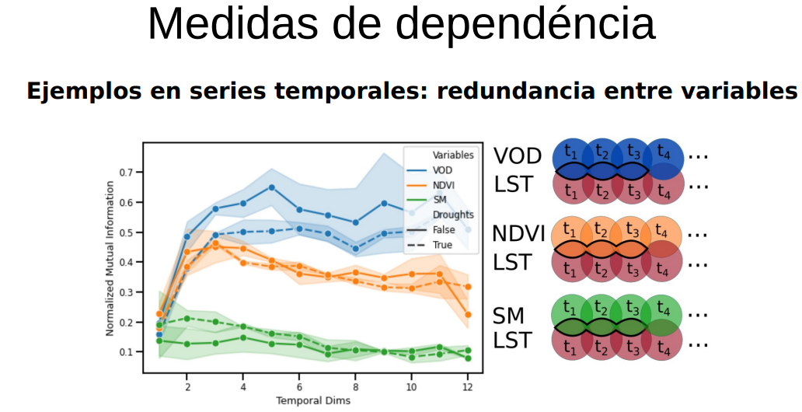

*FIGURA 7.01: Teoría. Medidas de dependencia.*

Y en clase se expuso un caso de predicción meteorológica Full Text : <https://arxiv.org/pdf/2010.06476.pdf> Python code : <https://ipl-uv.github.io/rbig/>

Pues con estos principios empecé esta segunda línea de investigación que está en el notebook Master_Proyector_Grafos_y_Metricas_de_Dependencia_y_Calcular_Ventanas_Final.ipynb que expongo a continuación.

## 7.3 Explicación del código

En la primera celda, al trabajar en Colab. Este ipynb tarda muchísimo y se ha de trabajar en una GPU.

En el punto 0 cargo las primeras librerías para descargarme datos de las materias primas.

### 7.3.1 Fase 1 Estudio de precio de futuros sobre Materias primas (Grafos + Calculo de la causalidad de Granger + Mutual Information).

Punto 0.1 tiene una función que creé que se llama nans_por_ano que la he usado muchas veces en este TFM para ver en años si la data tiene muchos nan. Siempre me intentaba descargar la información de las materias primas desde el año 2000 para su análisis.

Punto 1 descargo la información de los close de las materias primas desde el 2000 y los guardo en un dataframe. Luego hago su retorno logarítmico, proceso los nan que tenga de la forma más estándar que es con el fillna porque al final lo que nos interesa son los retornos. Y hago una normalización de datos usando la mean y la std de cada set de valores de las materias primas. Me parece más interesante normalizar así que forzar a que tengan valores de 0 a 1 o de -1 a 1. Y veo las características de las materias primas con violinplot que se ve muy claramente las que tiene mucha volatilidad.

Punto 2 defino una función para que me de unas etiquetas “labels” según lo que ha cambiado el precio a unos días vista. Lo hice porque Fernando me dijo que mejor estimar es más fácil se si hace según unos labels/etiquetas que estimar un precio "exacto" para los algoritmos de ML y NN pasando el ejercicio de predicción a clasificación.

Luego defino las labels para 30 días vista; al final de esta celda.

Punto 3, complemente al punto 2. Y lo que hago es hacerme una librería de dataframes que luego no use. Pero los cree para la intención de ver como los algoritmos de ML y NN funcionarían según el tiempo temporal de "estimación" a futuro. Realmente esta celda creo que al final no la use.

Punto 4, 5 y 6. Fernando me dijo que aplicara los cálculos de Grangers poniendo como Xs los valores a futuro de lo que quería predecir. Esta parte hace eso. Pero al final no le veo mucho sentido porque los Grafos, como el Mutual Information toma la data de los días anteriores también. No solo los del día a predecir.

Como la relación de Grangers están pensados en este TFM para que viera que materias primas tienen más relación con cuales; sin usar clusters o PCS u otra forma; pues al final me quedo con las agrupaciones del mismo momento temporal; que se exponen en las celdas siguientes. No obstante, he dejado esta celda para que se vea que he hecho ese estudio de los datos según la conversación que tuve con Fernando.

Además, tarda muchísimo en ejecutarse ese estudio de no usar el mismo momento temporal.

Punto 7. Si hubiera completado el TFM según este estudio, hubiera necesitado un Benchmark para comprar con los modelos que luego tendría de ML o NN. Estuve viendo por internet, y vi que había algunas ETFs o fondos de commodities; que listo en esta celda. Al analizarlos; pensé que el más representativo sería el que tiene ticker '^BCOM' en yahoo finance. Y es el que descargue y lo deje en un dataframe.

Punto 8 y 9. Genere con 15 días de set de datos, el cálculo del Granger de entre todas las materias primas que me había descargado; y una representación bidireccional en un grafo de los resultados de estos cálculos de Granger. Primero lo hice con los valores del retorno logarítmico en el punto 8. Y luego con los valores normalizadores en la celda 9. Y los resultados estarían en dos dataframes.

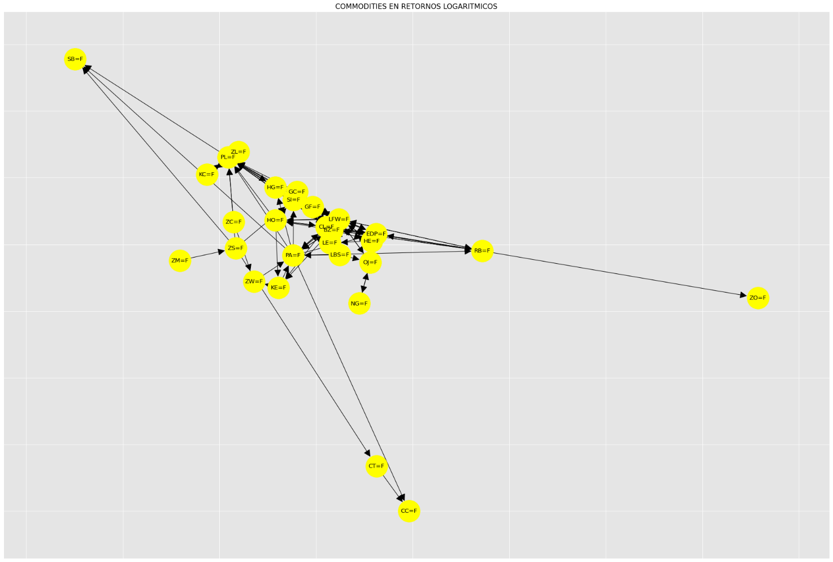

*FIGURA 7.02: Grafo de cálculos de Granger de Materias Primas (data en retorno logarítmico).*

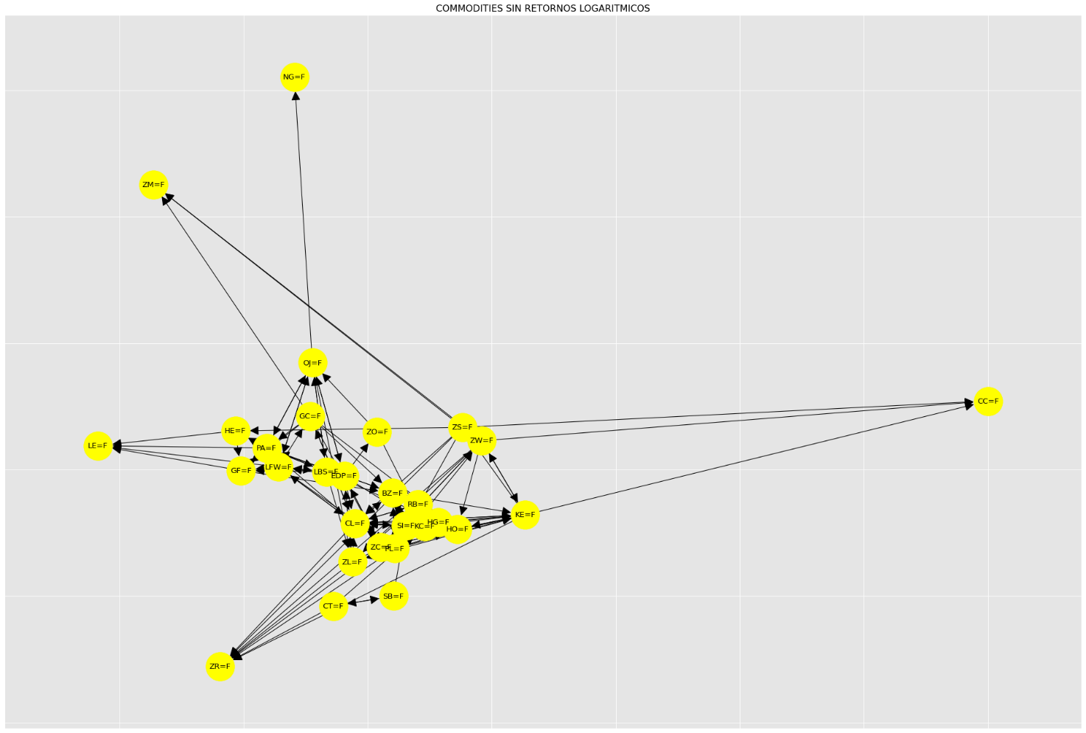

*Figure 7.03. Grafo de cálculos de Granger de Materias Primas (data normalizada)*

Punto 10 y 11, calcula el Mutual Information de una materia prima con todas las demás materias primas de los resultados del cálculo de Granges de los puntos anteriores en la función MutualInfo_TFM. Y en la función MutualInfo_TFM_COMPLETO, lo hace individualmente con cada una de las materias primas que le daba el cálculo de Granger.

***La conclusión, es que tarda muchísimo en ejecutarse***. Y además ***nunca se alcanza el momento en el cual se ve que la data se satura.*** Siempre es una línea resta de subida. Esto me hizo pensar que al final este camino para mi TFM no era factible. No obstante, intente más tarde calcular varios tipos de algoritmos usando Autokeras y ver qué resultados me daba. Como me daban muy malos resultados, y al no saturarse la información de Mutual Information entre las materias primas, más tarde llegue a la conclusión, que ***este no era un buen camino para completar el TFM y*** tener algoritmos aceptables de "predicción" de precios de materias primas.

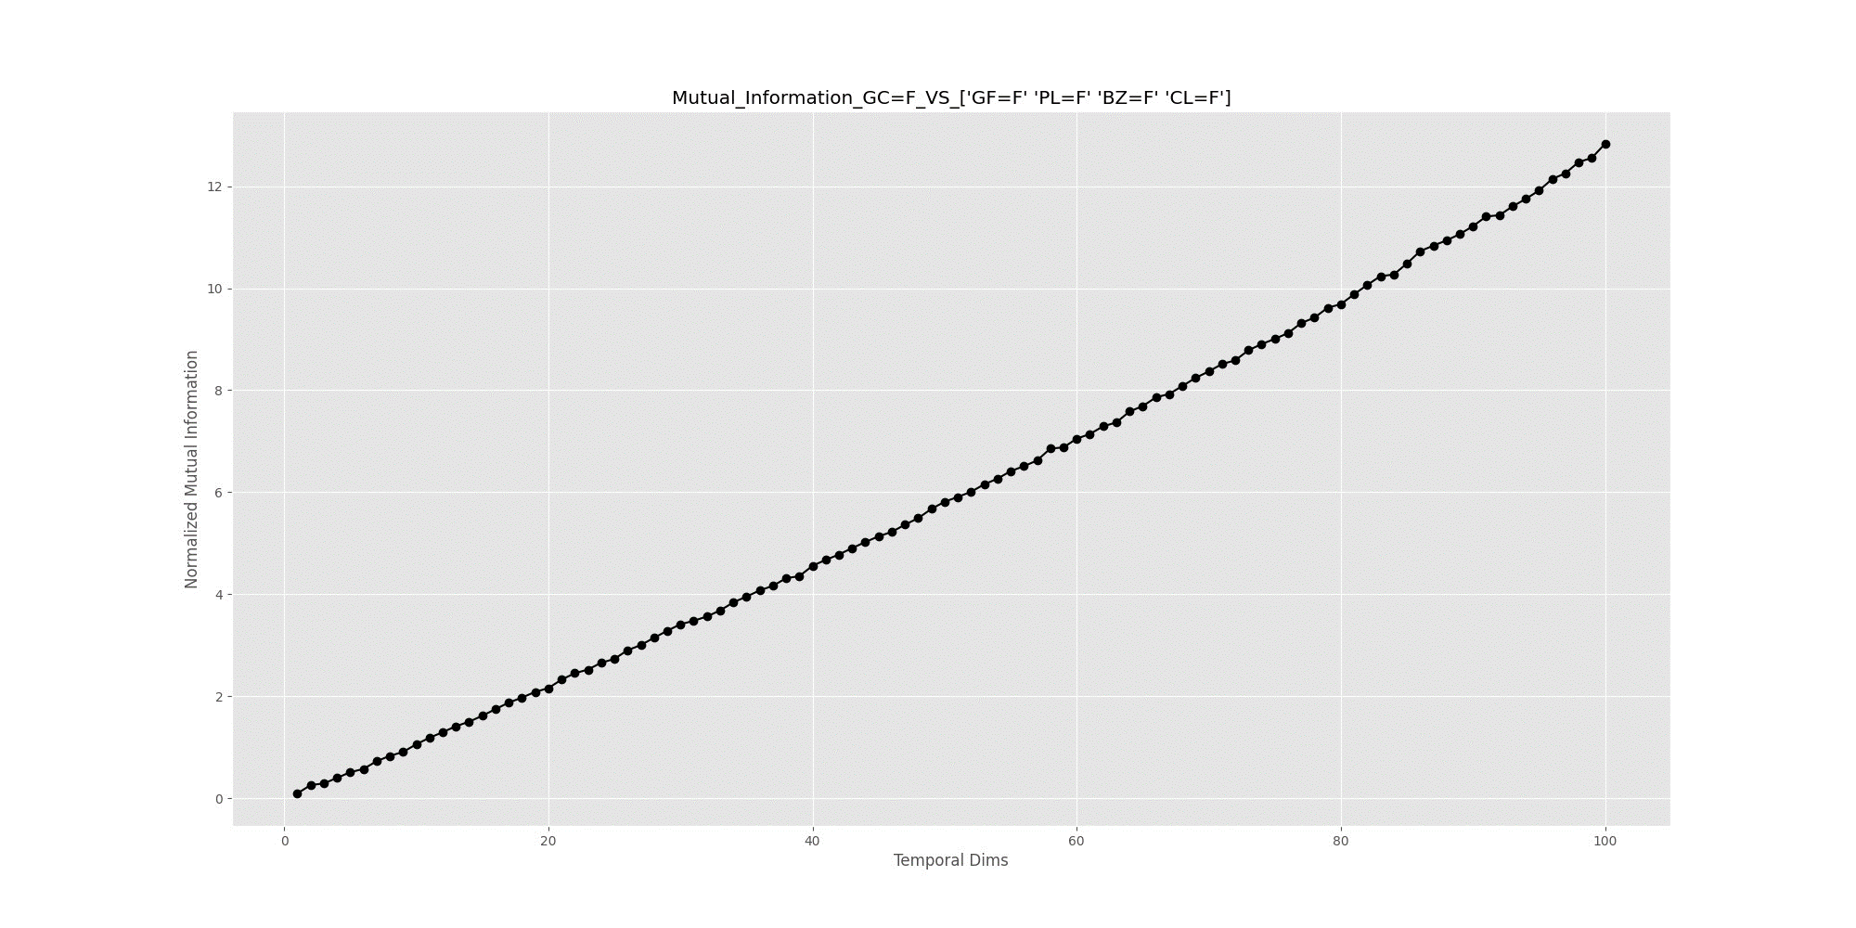

*Figure 7.04. Mutual_Information_GC=F_VS_['GF=F' 'PL=F' 'BZ=F' 'CL=F']_data_CON_ret_log_INDIVIDUAL_ventana_100.*

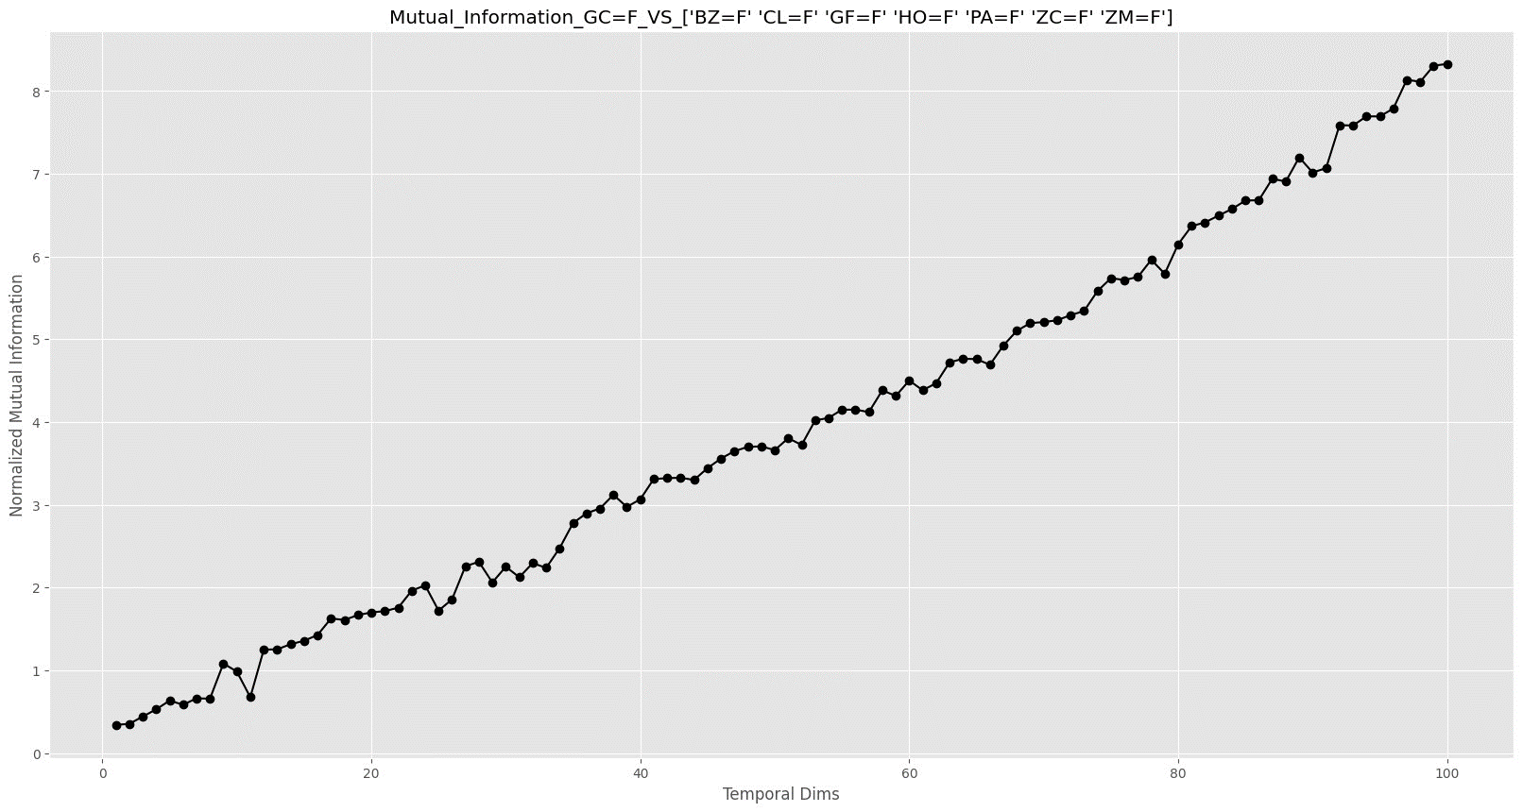

*Figure 7.05. Mutual_Information_GC=F_VS_['GF=F' 'PL=F' 'BZ=F' 'CL=F']_data_SIN_ret_log_INDIVIDUAL_ventana_100.*

En el punto 11 es donde se llama a las funciones de cálculo de Mutual Information del punto 10, haciendo por ejemplo una ventana de hasta 100 días (que entendería que debería saturar la información ya antes de 100 días) y como ejemplo tome la relación de la commodity 'GC=F' con las que me daba el Cálculo de Granger, tanto en retorno logarítmico como sin retorno logarítmico.

La conclusión fue descorazonadora ya que la idea era ver la ventana temporal (que debía ser de menos de 100 días) para tomarla como ventana de datos de entrada a los modelos de ML y NN que desarrollaría más adelante.

### 7.3.2 Fase 2. Programa de regresión usando (Grafos + Calculo de la causalidad de Granger + Mutual Information + modelos base pre creados por Autokeras de StructuredDataRegressor).

Punto 12. A partir de aquí empieza lo que llamo Fase 2 de este notebook que es tomando los dataframes conclusión del programa hasta este momento

- df_benchmark_close ( luego nunca lo usare)

- df_yahoo_commodities_close

- df_yahoo_commodities_close_returns

- df_yahoo_commodities_close_transform

- mean

- std

- interrelaciones

- interrelaciones_2

- commodities_con_modelo

Uso Autokeras para estableces un primer modelo de densas para ver como "predice" según los “labels” (que se establecieron según las rentabilidades a unos días establecidos).

En este punto 12, cargo las librerías necesarias para esta fase 2, la carga de los dataframes de la fase anterior recién listados; y su procesamiento básico.

Punto 13. En un for, para todas las materias primas (tanto en retorno logarítmico o no) y según las conclusiones del cálculo de Granger y para una ventana de 100 días. Con lo cual hago unos modelos StructuredDataRegressor. Evidentemente las ys de un Regressor es el precio (o el retorno logarítmico) al día siguiente.

Punto 14 y 15, genero también la estimación de los precios de las materias primas que me han salido que no tiene relación con ninguna otra materia prima según los cálculos de Granger.

Al final del punto 13, 14 y 15, tengo como 60 modelos, que los salve. Se pueden encontrar en a la documentación adjunta. Para identificarlos, vean como se han generado.

Punto 16 , 17, 18 y 19, cargo todos los modelos creados con StructuredDataRegressor para “predecir” precio de cada materia prima y testeo que se han cargado bien. Testee usando ficheros h5 y otros. Pero vi que el que no me daba error es cuando salvaba modelos en formato zip que en esta forma nunca me daba errores al usa en el Colab.

Puntos 20.1 y 20.2 son celdas para “predecir” los precios de las materias primas a un día vista. Lo hacen usando como dataset original los valores en retorno logarítmico. Y estima el precio a 5 días vista que se visualiza uno a uno de las materias primas en la siguiente celda. Para las materias primas que no tenían otras materias primas asociadas según los cálculos de Granger, lo que hace es tomar el ultimo valor.

Punto 21. Esta celda visualiza la estimación del precio de cada materia prima según los modelos por materias primas obtenidos en las celdas anteriores. Y como conclusión se ve que ***las “predicciones” son bastante malas a 4 o 5 días vistas***. Así que la conclusión es que no iba por buen camino; usando por lo menos Autokeras para regresiones.

Punto 22, Hago modelos para las materias primas que no tenían otras materias primas asociadas según los cálculos de Granger. Y generaría sus modelos

Punto 23. Esta celda era para medir lo bueno que hubieran sido mis predicciones realizadas por el Autokeras Regresion si hubiera visto que predecía algo aceptable a varios días vista. Al final, en el programa que entrego para el TFM, no la entrego ejecutada.

Punto 24 y 25. Sería el principio de un programa de cuando viera que con data de retorno logarítmico hubiera podido predecir a un día vista el precio de cada materia prima, ir concatenando predicciones para sacar las predicciones a varios días vista.

Punto 26 y 27 lista todos los modelos que había creado con Autokeras StructuredDataRegressor siendo los datos solo normalizados (mean+std) o con regresión logarítmica. Si se usan esos modelos y se hacen 'predicciones' usando esos modelos, se ven que son bastante malos en accuracy.

### 7.3.3 Fase 3. Programa de regresión usando (Grafos + Calculo de la causalidad de Granger + Mutual Information + modelos base pre creados por Autokeras de ImageRegressor).

Punto 28 es repetir sacar modelos de predicción de días de materias primas a día vista pero en vez de usar Autokeras StructuredDataRegressor que da modelos de capas densas, usar modelo de ImageRegressor que usa capas convolucionales 2D. A partir de este punto, en programa lo llamaba Fase 3. Y esta celda, lo que hace es cargar las librerías que necesitaba y la data de la Fase 1 que necesitaba para ejecutar esta fase.

Punto 29 es para crear modelos de ImageRegressor del precio de las materias primas. Va muy lento. También se vio que estos modelos ***no eran buenos y tardaba días en poder ejecutarse bien***. Así que luego para el TFM, solo dejo el código, pero no me da tiempo a dar los modelos.

### 7.3.4 Fase 4. Programa de regresión usando (Grafos + Calculo de la causalidad de Granger + Mutual Information + modelos base pre creados por Autokeras de TimeseriesForecaster).

Punto 30, es hacer lo mismo que hice con Autokeras StructuredDataRegressor en los puntos anteriores pero usando el Autokeras para regresiones temporales TimeseriesForecaster. El problema de este módulo de Autokeras es que se ve en los propios apuntes de la página web de Autokeras que no está bien cerrado el programa Autokeras StructuredDataRegressor ya que para predecir o hacer un fit del modelo posterior hay que reestructurar la data de entrada al modelo. Y en la web no te dice como hay que reestructurarla. Es una pena porque este modelo crea modelos con capas LSTM o GRU que son muy apropiadas para el problema que este TFM intenta solucionar. Esta parte del Programa lo llamo Fase 4. Y en esta celda pongo todas las inicializaciones que necesita para realizarse la fase 4, la carga de datos con su preprocesamiento antes de usar el Autokeras TimeseriesForecaster

Punto 31 crea los modelos con Autokeras TimeseriesForecaster. Pero al intentar hacer el predict o hacer un nuevo fit con muchas más épocas, el programa me salta porque no se ve bien como se ha de rehacer los datos de la capa input de cada modelo. Se puede hacer un summary de cada modelo por materia prima y ver cómo ha de ser los datos de entrada en cada uno de los modelos y preparar esos valores de entrada. No obstante, lo hice así pero me seguía dando error.

Así que me di por vencido de que debería tener un error base en mi planteamiento del TFM y decidí como último testeo para rechazar esta forma de trabajo para realizar mi TFM que se basaba en (***Grafos + Calculo de la causalidad de Granger + Mutual Information + modelos base pre creados por Autokeras***) hacer un último intento con el programa de la fase siguiente.

### 7.3.5 Fase 5. Aplicar Tutorial de Tensorflow a serie temporal de precios de Materias Primas.

Punto 32 al punto 51, usando como referencia <https://www.tensorflow.org/tutorials/structured_data/time_series>, cargue la data de mi TFM sobre las commodities.

Creo que las celdas del punto 32 al 51 son bastante explicativos y tienen buenos comentarios en ellas. Así que entiendo que son auto explicativas. Y en si entiendo que es casi lo que se pide en un TFM ya que analiza varias configuraciones para modelos tomando un Benchmark.

Hable con Fernando y él me dijo que intentara usar labels y concepto de clasificación en vez de regresión. Al poco tiempo le dije que estudiaría las clases de Modern Porfolio del profesor Marcos Aza ya que mi TFM era como rebalanceo de materias primas. No obstante empecé a hacer un programa de clasificación usando (Grafos + Calculo de la causalidad de Granger + Mutual Information + modelos base pre creados por Autokeras) que se exponen en las siguientes celdas ( 52 en adelante) y expongo a continuación como Fase 6 de este notebook.

### 7.3.6 Fase 6. Programa de clasificación usando (Grafos + Calculo de la causalidad de Granger + Mutual Information + modelos base pre creados por Autokeras).

Punto 52, cargo la data que necesito para esta Fase 6.

Punto 53, creo las etiquetas para pasar de estudio regresivo a clasificatorio. Los hago para muchos rangos temporales. Los guardo y los proceso. Tarda mucho en hacerse.

Punto 54. Haciendo la misma forma de trabajo que hacía para crear modelos de regresión, hago el modelo de clasificación usando etiquetas en targets y uso autokeras StructuredDataClassifier. Sale un modelo que aprende muy poco. Descorazonador.

Punto 55. Se evalúa el modelo y no sale suficientemente bueno.

Punto 56. Salvo el modelo de StructuredDataClassifier para una commodity tomando las condiciones definidas por el concepto de Grafos + Calculo de la causalidad de Granger + Mutual Information.

### 7.3.7 Fase 8. Programa de predicción usando (Grafos + Calculo de la causalidad de Granger + Mutual Information + modelos de ML).

Punto 57. Fernando me dijo en una reunión que intentara haber modelos de ML por lo menos para ver si aprendían con la data que tenía. Entonces realice lo que llamaba fase 8. En esta fase se hace en la celda 57 la carga de las librerías que necesito.

Punto 58 cargo toda la data que necesito para esta fase 8 y creo labels para target de los modelos de ML. Creo funciones como nos explicó Tomas en sus lecciones de ML haciendo un preprocesamiento de la data, creando labels para ser usados luego como target de los algoritmos de ML, hacer separación correcta de datos de train y test. No hice de validación porque no tenía mucha confianza de esta línea de trabajo. Se debería haber reservado un 20% de la data más actual para un test final. Y la de test es la que los algoritmos llaman validataion_data.

Hago para determinar si es capar de clasificar correctamente la variación del precio a un día determinado en adelantado varios algoritmos de ML. Aplico un DecisionTreeClassifier, RandomForestClassifier y un BaggingClassifier.

Punto 59 activo el entrenar modelos de DecisionTreeClassifier, RandomForestClassifier, BaggingClassifie con valores de retorno logarítmico del estimado del precio de una materia prima tomando como target la rentabilidad a unos días vista. Se grafican diferentes métricas, curvas ROC y matrices de confusión. ***La conclusión es que no aprende mucho.*** Esos algoritmos como tal no aprenden lo mínimo que esperara. Así que veo que esta linea de progreso de mi TFM, vuelve a llegar a un punto muerto.

### 7.3.8 Fase 9. Estudio Clústeres de precio de Materias Primas. Varios modelos aplicados.

Punto 60. Fase que llame 10. Fernando también me dijo que hiciera clusters; a ver si a partir de clursters, podía ver cómo avanzar en mi TFM. Así que, a partir de este punto, con la data que tenía, hice varios tipos de clúster para intentar sacar conclusiones. Hice clusters AgglomerativeClustering, silhouette y con KMeans.

Entonces di como imposible que a partir del concepto de Grafos + Calculo de la causalidad de Granger + Mutual Information. + datos de precios de comoditas en Regresión logarítmica o no; no sería capaz crear algoritmos que me ayudaran a rebalancear una cartera de unas cuantas commodities. Y entonces decidí enfocarme en los modelos que el profesor Marcos Aza nos explicó, basado en los que Marcos Lopez de Prada explica en sus libros, para generar varios modelos de rebalanceo de cartera y usar una red de ML o NN para ir rebalanceando sobre qué modelo de rebalanceo de materias primas uso.

En el notebook ***Fernando_Gallego a Fer ML y Clusters FINAL.ipynb*** se ve más limpiamente lo mismo que en los puntos 58 hasta el último del notebook Master_Proyector_Grafos_y_Metricas_de_Dependencia_y_Calcular_Ventanas_Final.ipynb pero en forma más limpia ya que este notebook ***Fernando_Gallego a Fer ML y Clusters FINAL.ipynb*** es el que le envié a Fernando por email para discutirlo y pedir una cita. Al final, no se hizo cita para analizar este notebook ni se discutió en detalle este notebook. Pero es una versión más limpia de los puntos 58 en adelante del de Master_Proyector_Grafos_y_Metricas_de_Dependencia_y_Calcular_Ventanas_Final.ipynb.

# 8. Estudio para interpolación de información Macroeconómica para pasar información a mayor frecuencia.

Véase **Valores_Estimados_Incertidumbre_FINAL.ipynb** (Unidad Colab Notebook)

## 8.1 Contexto General

Este Notebook se hizo cuando creía que sabiendo que tenía mucha información diaria no completa en la información del FMI de macroeconomia, podía intentar crear un algoritmo que me ayudara a interpolar la data que me faltaba usando modelos de ML o NN y dando valores al algoritmo para entrenamiento una serie de pesos que me indicaran que el valor que tenía interpolado en la serie temporal era interpolado; dándole pesos mayoras cuanto más lejos estaba de un valor conocido. Al final nada de este estudio lo he usado para mi TFM. Pero este estudio se realizó en este notebook y lo explico ahora.

## 8.2 Explicación del código

Punto 1 (primera celda), inicializo pesos, cargo data de materias primas desde 2000 en cierre. Defino función de incertidumbre según lo lejos que este el valor que no tengo valor a uno ya conocido y pongo peso a esa incertidumbre. Grafica las incertidumbres. Y crea unas dataframes con la data de la incertidumbre del momento temporal y de la materia prima que he tenido que estimar su data.

Punto 2 (segunda celda), creo una función que lo que hace una red normalita de capas densas de NN para una data que incluye la data, la desviación típica y la media y estima el valor faltante; como explico Valero.

Punto 3 (tercera celda), es hacer para todas las materias primas lo que se intentó hacer en el punto 1; en un for. Nada más.

Punto 4 (cuarta celda), es solo aplicar la función SMA_anual_fer. Como el resultado es ilógico, demuestra que la función que cree SMA_anual_fer, no está bien. Nada más.

Punto 5 (quinta celda en adelante). De aquí en adelante es ir cargando los primeros datos macroeconómicos para aplicar lo que está en el punto 1 y 2 de este notebook. Al final solo está el programa para ir cargando datos. No se aplica lo que aparece en los puntos 1 y 2. No termine este notebook porque me di cuenta de que este camino de desarrollar el TFM me llevaba a un punto muero.

# 9. Estimación de la incertidumbre como entrada a Algoritmos de ML y NN cuando se interpolan valores.

La estimación de la incertidumbre se complementa con el programa ***Incertidumbre_Master_FINAL.ipynb*** donde voy testeando programas para definir diferentes tipos de incertidumbre según un punto inicial y final conocidos (o no) y la distancia temporal entre ellos. En este notebook se ve que estuve analizando cómo hacer esta interpolación y ponerles pesos.

# 10. Estudio e implementación de Modelos de Porfolios sobre Materias Primas y su rebalanceo con redes ML y NN.

Vease ***Modelos_de_Porfolios_Master_FINAL_VAL.ipynb***

## 10.1 Desarrollo Teórico según las clases de Modern Portfolio Theory and beyond del Master.

### 10.1.1. Definición del problema.

Para cada problema, hay una metodología, depende del mandato que tengamos. Por lo tanto, lo primero es categorizar el problema en el que me enfrento en este TFM. La pregunta sería ¿qué problema tengo en el rebalanceo de una cartera de materias primas en comparación o semejando a una de fondos o acciones? Para cada problema hay miles de algoritmos, miles de soluciones.

¿Cuál es el objetivo de la cartera de materias primas que quiero construir? Pues sería minimizar la función objetivo.

¿Cuál sería la función objetivo que tengo que minimizar? Hay varias opciones

- Maximizar la rentabilidad de capital. Usar algoritmos de rebalanceo de fondos de equity es lo que se aplica para esta función objetivo.

- Minimizar las pérdidas que podamos tener. Usar algoritmos de fondos para mantener el capital es lo que se usa.

- Maximizar un estadístico rentabilidad/riesgo. ***Es lo que intento en este TFM*** y se hace históricamente maximizando el ratio de Sharp.

- Replicar una referencia. Se hace con Gestión pasiva. No lo uso en este TFM. Es de las más complicadas (y bonitas de hacer).

- Batir una referencia. El profesor Marcos dice que es muy difícil hacerlo consistentemente. Se ha de tener una correlación muy alta a esa referencia, pero batirla todos los meses es dificilísimo

- Distribución periódica de rentas. No es para este TFM. Es la gestión de seguros y planes de pensiones. Hay que rentabilizar un capital que además tiene que ser suficiente para pagar las necesidades que los pensionistas tienen assent avalability management. No se pretende ganar mucho dinero sino es gestión de fondo de maniobra y busca estacionalidades. Hay que machear flujos (pagos de pensionistas con la rentabilidad que necesitan ganar)

- Obtener rentabilidad positiva en cualquier entorno de mercado. Es complicado. Es el objetivo tradicional. Lo que pretendería en mi TFM es Maximizar un estadístico rentabilidad/riesgo incorporando conceptos para no tener rentabilidades negativas en algún entorno del mercado.

¿Cómo delimitamos el universo a explorar y optimizar en un problema de rebalanceo de carteras? Se ha de seguir los siguientes puntos:

1) Definición del universo. Esto es lo que he de definir primero. ***En este TFM son las materias primas.***

Para definir un buen universo, se ha de buscar ***data des correlacionada***, con información que no esté en otras fuentes y data que no se repita en otras fuentes. Hay que analizar la calidad de los datos.

Hay varios tipos de universo de inversión. Estos son:

1. Estático vs dinámico

▪ Estático, los subyacentes (número y referencia) que integrarán la cartera son conocidos antes de la asignación de pesos. ***Estático es que tengo 27 activos en el TFM***y he de jugar con ellos en los pesos

▪ Dinámico, los subyacentes que integrarán la cartera varían en cada asignación de pesos, por el número, por las referencias o por ambas. No es mi caso ya que tengo los precios de las materias primas que tengo y no pretendo meter más activos. Esto limita, pero para un TFM, no lo puedo abrir tanto.

1. Predefinido vs abierto

• Predefinido, el universo es una referencia conocida o el universo está acotado. ***Es el que aplico en el enfoque 6 de este TFM.***

• Abierto, podemos utilizar los subyacentes que queramos

2) Selección de subyacentes (definir el universo de inversión). Es el segundo punto a definir y la forma más común es la reducir a la dimensionalidad del problema si tengo mucha data para poder procesarla con el hardware disponible. En mi caso, si solo uso la cotización diaria de los futuros de las materias primas, no tengo mucha data. Clusterización ayuda a que los algoritmos funcionen mejor, como se verá más tarde. ***Pero en mi caso la reducción correcta de la data no es un gran problema que resolver.***

¿Cómo influye el mandato a la selección de subyacentes y como tradicionalmente ese resuelve este problema? Para:

- Maximizar la rentabilidad de capital → Universo abierto (puedo elegir cuando me da la gana, dinámico (cambio el número de activos). Modelos puros de momentum es la forma más usada.

- Minimizar las pérdidas que podamos tener → Universo abierto, dinámico. Modelos puros de momentum es la forma más usada.

- Maximizar un estadístico rentabilidad/riesgo → Universo abierto, dinámico. Modelos risk parity es la forma más usada.

- Replicar una referencia → Universo predefinido, cerrado. Algoritmos best execution, trading, dinamicas del mercado y en high frequency son la forma más usada.

- Batir una referencia → Universo predefinido, cerrado. Se hace un high frequency. Algoritmos best execution, trading, dinámicas del mercado y en high frequency son la forma más usada.

- Distribución periódica de rentas → La definió de un buen universo abierto, dinámico es el método que se usa para limitar este problema.

- Obtener rentabilidad positiva en cualquier entorno de mercado → Definir un universo abierto, dinámico es el método que se usa para limitar este problema.

3) Asignación de pesos. En problemas de rebalanceo de lo que sea en mi caso los futuros de las materias primas, es al final ***definir unos vectores de pesos que representar la inversión a cada materia prima. Esto se aplica en este enfoque.***

Además, un problema típico para fondos de inversión grandes y que no voy a poder tratar en este TFM es que siempre hay que hacer que no nos vea los competidores nuestro vector de inversiones (hacia qué tipo de rebalanceo vamos) y no pasarse de un gasto fijo de rebalanceo de carteras.

La forma tradicional de enfrentarme a estos 3 puntos es la siguiente: La definición del universo de inversión se hace diversificando, para maximizando rentabilidad riesgo, de primeras cogemos todo. Primero vemos la calidad de los datos (hay cosas súper parecidas, que pueden cambiar en algunos momentos o en otros momentos,) hay modelos para reducir la dimensión del estudio. Tenemos que tener toda la información de ese universo tenerlo en por ejemplo 300 activos (que ***en mi caso ya no necesito hacer esta reducción de dimensional dada***). Hay que reducir la dimensión del problema. Para esta reducción de activos manteniendo la información de por ejemplo los 74000 fondos hay algoritmos y métodos que lo resuelven. Hay que ver cuando algo contribuye al total de la cartera. Hay que tener todas las palancas de riesgo segregadas por riesgo y al performance de la cartera.

La función objetivo ha de verse su mejora en función en rebalanceos tradicionales de en el mundo financiero. ¿Cuáles son estos en rebalanceos tradicionales de en el mundo financiero y sus problemas conocidos?

Casi todos los esfuerzos de investigación hasta el día de hoy han ido encaminados a maximizar rentabilidad y/o minimizar volatilidad con unos universos estáticos y predefinidos. Al final los modelos de rebalanceo de carteras se hacen para ganar el modelo tradicional de Markowitz (maximizando o minimizando la varianza o maximizado la rentabilidad), el modelo de 3 factores Fama-French o el Modelo Carhart 4 Factores. Se ha de entender estos 3 modelos para poder superarlos con el rebalanceo de las carteras. El modelo de Markowitz no lo voy a explicar ya que en el Master se ha tratado ya mucho, pero si listo algunas consideraciones importantes

### 10.1.2 Modelos Tradicionales. Modelo Markowitz, Modelo de 3 factores Fama-French y Modelo Carhart de 4 Factores

#### 10.1.2.1. Modelo Markowitz – Consideraciones:

Es una cartera de referencia, como un Benchmark. El otro benchmark de cómo ha de ser la cartera, como el Equaly Weight (EW). Otro tercer Benchmark típico que se usa es la cartera de mínima varianza. ***En este TFM, en el enfoque 6, se usa como Benchmark el EWP.***

Las consideraciones más relevantes de esta cartera son:

- Las carteras resultantes tienen alta concentración en valores con baja correlación asumimos que las correlaciones se van a mantener para el próximo periodo***. En este TFM, en el enfoque 6, esto se aplica al considerar modelos RP, HRP y DRP+HRP.***

- Se consideran de igual manera dos activos con la misma volatilidad, sin tener en cuenta cómo se ha generado esa volatilidad

- Tendrá más peso aquel que des-correlacionen más. Seso a mayor volatilidad y covarianza. Por lo tanto en una cartera de 6000 activos y tengo dos activos con una correlación muy alta (p.ej 0.98), a estos activos les da muy poco peso. ***En este TFM, en el enfoque 6, esto se aplica al considerar modelos RP.***

- Pequeños cambios en la matriz de correlaciones provocan cambios muy bruscos en las carteras resultantes, implicaciones en costes de transacción, sensación de ir detrás del mercado, ruido. Este es un punto muy importante ya que incurriría en unos costes demasiados altos a asumir. . ***En este TFM, en el enfoque 6, esto se aplica al considerar modelos DRP.***

- Necesitamos estimar la rentabilidad esperada de cada uno de los activos.

- Necesitamos asumir que las correlaciones se van a mantener hasta, al menos, el próximo rebalanceo.

-Necesita mucha computación cuando se trabaja con miles de activos.

Al ajustarse el modelo se producen estos problemas:

- Las carteras resultantes tienen alta concentración en valores con baja correlación. Restricciones de pesos máximos y mínimos.

- Se consideran de igual manera dos activos con la misma volatilidad, sin tener en cuenta cómo se ha generado esa volatilidad. Equilibrio entre rebalanceo, costes y captura de información es un punto superimportante para la correcta implementación de este algoritmo.

- Una forma de tunear la matriz de covarianzas es donde no entraremos que es que la covarianza la vamos a incorporar información de cómo ha sido la covarianza. Le vamos a sumar o quitar según como ha sido el camino.

- Pequeños cambios en la matriz de correlaciones provocan cambios muy bruscos en las carteras resultantes, filtrado de la matriz de correlaciones, Teoría de Matrices Aleatorias (RMT).

#### 10.1.2.2 Modelo de Markowitz ((Problemas que da / Soluciones).

Tenemos dos problemas con el modelo de Markowitz. El primero es la ***estimación de la rentabilidad*** y el segundo es la ***estabilidad de la cartera***.

1. Como me molesta la ***estimación de las rentabilidades*** de cada uno de los activos, quito las estabilidades del algoritmo. Entonces se estudia cómo se ha de construir la cartera sin que únicamente la construya con mínima varianza, pero se pude hacer alguna cosa. Entonces la primera opción para resolver este problema es aplicar el algoritmo llamado Risk Parity (RP).

La evolución del Modelo Markowitz es el de Linterman que dice que el modelo de Markowitz tiene un problema con la estimación de rentabilidades. Entonces en vez de estimar las rentabilidades, el usuario va a ser el que diga esta rentabilidad. Eso es una forma de operar demasiado subjetiva para implementarse de forma profesional ya que es un sesgo subjetivo a la estimación de rentabilidades.

Entonces es esencial asumir que las correlaciones se van a mantener hasta, al menos, el próximo rebalanceo. Y si podemos evaluar algoritmos basados en equilibrio entre frecuencia de rebalanceo y costes asociados al rebalanceo.

1. Como el modelo de Markowitz, cada vez que lo recalculo me da carteras muy diferentes, problemas en la ***estabilidad de la cartera***, y este cambio produce muchos gastos fijos que son muy innecesario, se listan a continuación varios métodos para resolver este problema. Hay miles de formas para modificar reconstruyendo la matriz de covarianzas. Tenemos que saber porque la tenemos que modificar e implementaciones de esa modificación. Y a partir de ese punto, reconstruir la matriz de correlaciones y/o la de covarianzas según el modelo que usemos. Se lista procedimientos para rehacer las matrices de covarianzas y correlaciones para que su implicación en un fondo sea más eficiente económicamente:

b.1) Comparo las nuevas matrices de covarianza y correlaciones que me sale con las matrices anteriores. Ver en qué han cambiado. Y a partir de esto vamos a trabajar entre la matriz teórica y la canónica. Y entre medias me quedo. Esto vale para mejorar el modelo de Markowitz en su implementación final como para otros como el RP, HRP, etc.

b.2) ***Las matrices de correlaciones y/o covarianza se van a modificar en el tiempo y esto me afecta a la estabilidad de la cartera. Yo no sé cómo se va a modificar en el tiempo. Lo que si se es que depende de diferentes escenarios y por lo tanto esa matriz va a cambiar.*** ***Lo que puedo hacer, por ejemplo, es un universo de activos, voy a hacer 6 o 7 fotos en un momento determinado con 300, 500 días, 2 años, lo que sea. Voy a hacer diferentes fotos. En esas diferentes fotos, voy a coger la matriz de correlaciones y mi matriz de covarianzas global va a ser la media de esas matrices. De tal manera que mi matriz va a tener lo que es información de diferentes escenarios.*** Esto vale para mejorar el modelo de Markowitz en su implementación final como para otros como el RP, HRP, etc.

b.3) Otra opción es que no lo mantengo constante el tiempo de recalculo de la cartera. En el momento del que cambie de periodo (o mucho la matriz de covarianza) vuelvo a calcular la matriz de covarianza e la invierto. Y se hace ventanas rolling de tal forma que la información que vayas incorporando le das más peso y menos peso a la información más antigua. Todos los datos de esa ventana Rolling no van a tener la misma importancia. Hacemos un decalaje con una función exponencial (ponderada (exponential pounder average) en el que doy más peso a lo que está más cerca al día de hoy y menos pesos (menos importancia) a lo que es más viejo. Esto vale para mejorar el modelo de Markowitz en su implementación final como para otros como el RP, HRP, etc.

b.4) Otra opción es que la matriz de covarianza es simétrica; es casi definida positiva (todos los auto valores han de ser mayor a 0) y tiene correlaciones (calcula rentabilidades entre activos en una distribución normal entre todos). Así que cuando hay un pico de correlación alta o baja, lo más normal que pase es que la siguiente matriz de covarianzas se cambie significativamente. Lo normal es que tengamos más valores entre más rangos. Si nos sale una de las correlaciones muy altas (por ejemplo 0.95) con respecto a las otras, eso lo tenemos que definir como un outlier. Es un evento que es muy difícil que se vuelva a repetir. Entonces otra forma de atacar esto que es la que mejor resultado da según el profesor Marcos es que cuando calculemos la matriz de covarianzas o de correlaciones, lo que vamos a hacer es estudiar los elementos de esa matriz para que en aquellos casos en los que tengamos valores muy extremos los vamos a descafeinar un poco. Vamos a deconstruir la matriz de correlaciones / covarianzas. Y con esta matriz ya reconstruida, vamos a calcular los pesos de las nuevas inversiones. Intentamos llegar a una matriz canónica de ese universo de activos. Eso es el DRP.

b.4) Otra opción es sabiendo que las correlaciones son muy estables y sabiendo que las implementaciones que tiene los valores extremos en esos valores de la matriz, le decimos al modelo que ahora le sale esto; pero en la siguiente vez le saldrá algo muy diferente y lo que hacemos es descafeinarla un poco para que no haya estos extremos y que aun tendiendo las mismas ordenes, pero no va a ser tan extremas. Es lo que hace el DRP.

b.5) Otro punto a considerar para mejorar la estabilidad de la cartera es que las correlaciones se mantienen más estables en recálculos mensuales en vez de diario, por lo que hacemos el cálculo de la matriz de correlaciones en mensuales ya que así los cambios las capta mejor. El problema es cuando se cambia de un periodo a otro porque necesitamos un mes para recoger la información.

Y por último es como el Modelo de Markowitz reacciona cuando hay dos activos con una correlación muy alta, por ejemplo 0.98 ya que afecta totalmente al problema de la inversión de matriz de correlaciones haciendo este método de inversión no factible y altamente inestable. Por lo que se han creado variaciones de este algoritmo como el HRP donde se agrupan activos con correlación muy alta y ya el algoritmo no es inestable.

1. Además de los dos problemas básicos del Modelo de Markowitz que acabo de exponer, tiene el problema de si se tienen muchos activos para invertir y no se han; o no se ha podido agrupar; se necesita mucha computación para resolver este problema. El QuantumComputing resolvería este problema en un futuro cercano.

#### 10.1.2.3 Modelo de 3 factores Fama-French.

El modelo de 3 factores de Fama-French fue desarrollado en la Universidad de Chicago por los profesores Eugene Fama y Kenneth French. Con este modelo se puede explicar el 90% del comportamiento de las carteras de Renta Variable tradicionalmente.

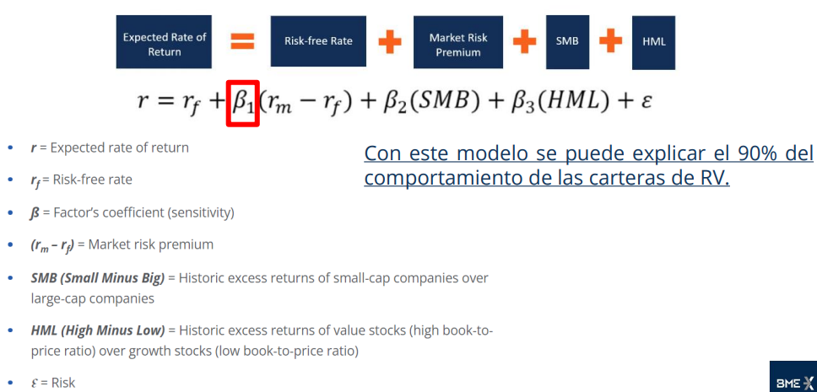

*FIGURA 10.01: Modelo de 3 factores Fama-French.*

rf es activo libre de riesgo, beta 1 es mercado, beta 2 es capitalización y beta 3 es valor. rm es rentabilidad del mercado (normalmente se pone 1% pero depende de la estimación de rentabilidades futuro temprano de los mercados a analizar). Se hace una regresión para calcular beta 1,2,3 de mi cartera. Saber las betas nos ayuda a saber el riesgo de mi cartera. Los criterios para definir estas betas por fondo son los establecidos por el MSCI (dependiendo de cada universo según como lo define el MSCI).

rent mercado - rent libre de riesgo; es lo expuesto que estas al mercado con esa cartera. Es un concepto de riesgo respecto al índice. Fondos indexados tienen una beta igual a 1.

#### 10.1.2.4 Modelo Carhart de 4 Factores. Definición.

Esto es una cartera ganadora a largo plazo con un momentum definido a 12 meses. Publicado en 1997, el modelo de Carhart incluye el factor Momentum a los 3 factores de F&F y con eso se incrementa hasta el 95% vs el 90% de la capacidad explicativa del comportamiento de las carteras.

Al final el concepto es que estos 4 factores son 4 primas de riesgo de mi cartera que he de rebalancear. Las primas de riesgo no son estables en el tiempo. Estos 4 factores son:

1. Beta. Se saca de cualquier página web cuando se habla de fondos.

2. Value (HML). Que barato con respecto a el histórico este esté activo (que puede ser una materia prima). Se asignan el HML así en acciones. Todo lo que sea de valoración el PER menos a 9 (depende del universo de inversión donde estés. Hay mercados que hay que usar otros PER. Un small cap tiene un umbral diferente en un universo global que el europeo. Lo mismo pasa para definir el value en España (es más values las empresas que en USA (son más growth (de crecimiento) las empresas)) es values. Todo lo que sea mayor a 9 es Growth o no values. Hay que dejar fijo estos umbrales para definir correctamente este modelo de rebalanceo.

3. Size (SMB). Se asignan el SMB así: capitalización como en clasificación por valoración hay umbrales. El estándar es el MSCI (que te dice a partir de cuanto se considera una large cap, mid cap o small cap).

4. Momentum (UMD) - Rentabilidad de una cartera equiponderada con el 50% de las mejores compañías menos la rentabilidad de la cartera equiponderada del otro 50% de las compañías con peor score. Sube mucho en los cambios de régimen porque le cuesta al indicador ponerse al día. Se asignan el UMD así: es la rentabilidad a los últimos 12 meses menos 1 y las listo en un ranking. Compro las acciones mejores en el 50% de este ranking y vendo las de peor rentabilidad. En conclusión, es invertir en compañías que han ido bien en los últimos 12 meses. Una cartera de momentum es una cartera a largo plazo es ganadora siempre si o si, cuando es a 12 meses.

De esta forma el 95% de la cartera se puede definir:

r = rf +beta1(rm-rf)+beta2(SMB)+beta3(HML)+beta4(UMD)+epsilon

Las primas de riesgo (value, growth, small o mometum ) varían en el tiempo. A veces algunos van mejor que otros en el tiempo. Por eso se optimiza este modelo de 4 factores usando ***modelos factoriales.***

#### 10.1.2.5 Modelos factoriales respecto al Modelo Carhart de 4 Factores.

Todos los grandes bancos o fondos de inversión tienen indicadores de cambio de ciclo de mercado. ***Pero yo no lo tengo.*** Usan diferentes métodos para establecer este indicador. Saber cuándo cambia de Value, Growth o Momentum es imposible. Sólo hay 2 maneras que conozco de detectar cuando pasar de uno a otra fase del ciclo:

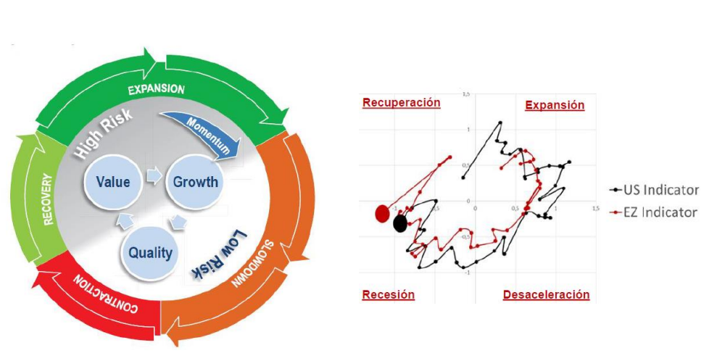

*FIGURA 10.02: Ciclos económicos.*

1) Ver una matriz de correlación de estas 4 primas de riesgo para ver cuales están des correlacionadas. Hay que ver que esa des correlación sea estable en el tiempo. Y lo que hago es invertir en esas 2 y no me preocupo del cuándo.

2) Ver que primas de riesgo están des correlacionadas y están des correlacionadas a lo largo del tiempo e invertir en esas 2 en ese momento. En otros momentos usar modelos de EW todo el tiempo que sea necesario.

Funciona muy bien con carteras con 2 primas de riesgo des correlacionados y que se ha probado que tienen una des correlación estable a lo largo del tiempo en diferentes regímenes temporales de mercado. Y a partir de un 50/50 y hacer pequeños ajustes.

El problema es que en los momentos de cambio de régimen los detectamos a posteriori y nos hacen mucho daño. Y entonces para minimizar ese riesgo, debemos tener algo en las otras primas de riesgo. Lo que hacemos con momentum es detectar que este activo lo va haciendo mejor y le damos un poquito de más peso. Así balanceamos la cartera según la rentabilidad de esas 2 primas de riesgo que están des correlacionadas.

En clase se dijo que todo banco de inversión tiene sus propios indicadores de momento de ciclo. Pero se entiende según las explicaciones del profesor que estos indicadores no son suficientemente precisos a día de hoy. Un ejemplo encontrado en la web es <https://www.estrategiasdeinversion.com/cursos/centro-del-conocimiento/macroeconomia/identificar-las-fases-del-ciclo-economico-n-190426>

Para resolver los problemas básicos que nos da el modelo de Markowitz (a excepción del de computación que se resolverá con QuantumComputing) y considerando que no se usara un método de rebalanceo de carteras de modelo factorial, se ha explicado en clase y ***se han implementado en este TFM unas versiones de los algoritmos llamados Risk Parity (RP), Hierarchical Risk Parity(HRP), DeNoised Risk Parity (DRP)***. Además, existe el CAPM que no he desarrollado en este TFM. Las características de cada uno de estos algoritmos se definen en los siguientes puntos.

### 10.1.3 Risk Parity (RP).

#### 10.1.3.1 Risk Parity (RP). Contexto

Risk Parity, no necesitamos estimar las rentabilidades y esperadas asignar presupuestos de riesgo en vez de pesos a cada activo. Por lo tanto, no es necesario estimar rentabilidades asumiendo que hemos sido buenísimos en el determinar el universo.

Es mejor asignar riesgo que capital (como hacia el modelo de Markowitz). Es un modelo que lo que pretende es asignar riesgo, no asignar capital. Porque cuando asignamos pesos a los diferentes activos con el objetivo de que contribuyan de igual manera al riesgo de la cartera, obtenemos resultados de mejor Sharp reduciendo riesgo al ser más predecible que la rentabilidad y funciona mejor en el fuera de muestra.

La cartera que obtenemos del GMVP (que se ha desarrollado también en el programa del TFM) del modelo de Markowitz es la cartera de mínima varianza. La cartera que vamos a obtener con RP es aquella que todos los activos contribuyen de igual manera al riesgo de la cartera. Así que en este TFM tenemos dos carteras implementadas sobre este punto, la GMVP (con da una cartera en la que los activos de la cartera contribuyen igual a todos los pesos a activos de la cartera sin pensar si esta es máximo o mínima o intermedia; solo igual; y una segunda que esta contribución al riesgo sea la mínima, que es la RP.

Lo que hacemos es decir que los elementos de la cartera van a contribuir con el mismo riesgo a la cartera global. Y para eso no necesitamos estimar rentabilidades. Solo la matriz de covarianzas.

La metodología es ver como construye cada uno el riesgo donde tendremos en cuenta correlaciones, covarianza, volatilidades; pero no en cuenta las rentabilidades. Y con esos movimientos relativos calculamos el presupuesto de riesgo de cada uno y vamos a decir que el presupuesto de riesgo va a ser el mismo.

El término de Risk Parity fue utilizado por primera vez en 2005 por Edward Qian de PanAgora AM (Qian 2005). La primera implementación comercial fue de BridgeWater en su fondo All Weather (para todos los escenarios). BridgeWater fue fundado en 1996 y está liderado por Ray Dalio. Se considera que este tipo de cartera es imbatible a largo plazo ya que las grandes crisis como (2007-2008), minimizo el efecto de esta crisis de forma muy eficiente. Y cumple que la primera regla de ganar dinero es no perderlo en el camino.

Este modelo RP; lo mejor es el que da mejores resultados en escenarios bajistas de mucho tiempo. Por ejemplo, en el Covid no ganó tanto porque le pillo la caída brusca y en la subida se quedó muy atrás.

El gran problema de este algoritmo es que cuando hay cambios bruscos de regímenes de volatilidad, compramos en máximos y vendemos en mínimos, retrasándose mucho con respecto a un Benchmark.

#### 10.1.3.2 Formulación del algoritmo de Risk Parity a alto nivel.

Vamos a dar pesos a la cartera de tal manera que la contribución de pesos a cada uno de los activos sea la misma. Tenemos que calcular cual es la contribución marginal de los activos de riesgo total de la cartera. Y lo que hacemos es minimizarse presupuesto de riesgo. La contribución del riesgo de cada uno de los activos es una derivada parcial. Con esa contribución al riesgo, lo que podemos decir es que queremos si ese activo contribuya más o menos ya que esta contribución al riesgo es una matriz de pesos. Y hacemos que esta contribución marginal al riesgo sea igual para todos y luego hacemos que sea la mínima.

La contribución al riesgo de cada uno de los activos es la derivada parcial de pesos:

- Tenemos que calcular cuál es la contribución marginal del riesgo de cada uno de los activos.

- Y hacer que esa contribución marginal sea la misma para todos.

#### 10.1.3.3. Formulación del algoritmo de Risk Parity a nivel técnico.

Es decir, tenemos una cartera w (vector de pesos de los activos) y una matriz de covarianzas calculada con rentabilidades (que la podemos hacer lineales o logarítmico) utilizando una ventana temporal determinada con una frecuencia determinada, la volatilidad de la cartera es

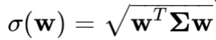

La contribución marginal al riesgo de cada activo es:

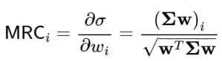

Es la derivada parcial de los pesos de cada uno de los activos.

Sumatorio de w es una matriz. Todo el denominador es un vector. MRCi es un vector de ese activo.

Como varia la volatilidad de mi cartera a cada cambio pequeñito de pesos a asignar a cada uno de los activos es lo que se considera la contribución al riesgo.

La contribución al riesgo de cada activo al total de la cartera es la siguiente:

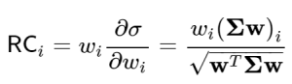

wi es el peso de cada activo.

El denominador es un vector que da un valor por cada activo.

Todo lo que se multiplicar a wi es otro vector que se llama contribución marginal que da un valor por cada activo. Es la contribución de una unidad de ese activo. Es lo que contribuye al peso de in pipo del activo.

Entonces, la contribución relativa de riesgo de cada activo es la siguiente:

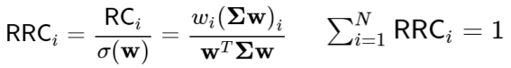

Cuanto mayor peso le dé al activo i mayor riesgo voy a tener al activo i. La contribución relativa es la contribución de cada uno de los activos entre el riesgo total; siendo RCi la contribución de cada uno de los activos y delta(w) el riesgo total.

Al igualar el sumatorio de RRC a 1, igualamos el riesgo relativo a todos y nos da unos pesos por cada activo. Pero lo que hay que intentar es que el riesgo sea el mismo para todos. No hemos dicho cuanto de igual para todos. Cuando son todo el mismo, eso puede variar. Podemos hacer un Risk Parity para diferentes umbrales de riesgo hasta unos límites que nos den los activos. El objetivo de RP es que todas la RCi sean iguales para toda i.

#### 10.1.3.4. Formulación del algoritmo de Risk Parity. Solución para el caso de matriz de covarianzas diagonal.

Como se explicó antes, el Modelo de Markowitz se vuelve ‘inestable’ si hay activos con una covarianza muy alta. La forma que este algoritmo RP resuelve este problema es dando más peso al activo que tenga menos volatilidad y viceversa. Es un modelo de volatilidad inversa.

En el modelo RP (y el código de este TFM esta así) se hace siguiendo los siguientes pasos. ***Primero, vamos a calcular la contribución al riesgo del activo. Después, vamos a calcular la contribución relativa de esta contribución al riesgo del activo. Hasta este punto llegaría el algoritmo GMVP explicado anteriormente y implantando en el TFM. Y por último punto se minimiza el riesgo para todos los activos pro sus pesos y el resultado serán los pesos para aplicar para compra de activos.***

Este modelo iría bien si tuviéramos un universo estupendo en que estarían todos los elementos des correlacionados. Si conseguimos esta des correlación; seria nuestra mejor apuesta de inversión a este mundo de inversión. Vamos a ver cómo nos alejamos por cada uno de estos pesos a asignar a los activos de nuestro universo de inversión con respecto a la cartera que vamos a calcular.

La matriz de covarianzas diagonal se establece de la siguiente forma: 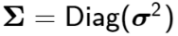

Esta ecuación nos permite maximizar divergencias.

Queremos una contribución igual, pero no de cuánto, presupuesto de riesgo que se establece aplicando los pesos bi a la volatilidad de la cartera.

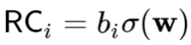

La fórmula para calcular los pesos es a partir de la matriz de volatilidad de la cartera y de los valores bi es la siguiente:

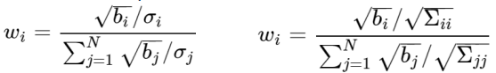

Se aplica el modelo Inverse Volatility Portfolio. En este momento no se tiene en cuenta la matriz de covarianzas sino solo el vector de las varianzas.

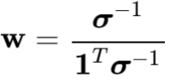

Delta es el vector de las varianzas; el vector de las volatilidades. Este modelo asume que la covarianza de dos activos es 0.

Con GMVP, asumimos que hay covarianza; es decir que es distinta a cero. Y se establece GMVP según la siguiente fórmula:

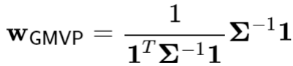

WGMVP y W son iguales cuando la matriz es diagonal.

Al calcular el GMVP, se resuelve el problema de que no asumimos rentabilidades para asignar pesos a los activos. Pero seguimos siendo una matriz WGMVP no constante en el tiempo (varía mucho en el tiempo produciéndonos muchos gastos de rebalanceo).

Entonces, ***GMVP es la solución de RP en el caso de la matriz de covarianzas sea diagonal*;** asigna pesos de forma inversa a la volatilidad.

#### 10.1.3.5. Formulación del algoritmo de Risk Parity. Solución para el problema genérico.

La forma propuesta en este algoritmo es hacer que sean iguales para toda i de la ecuación de RC.

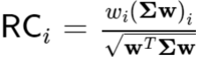

Esta igualación es la propuesta por Maillard et al. (2010) que lo resolvió aplicando la siguiente ecuación

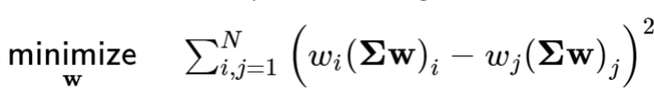

Y aplicando en la función a optimizar que la suma de todos los pesos sea igual al total de inversión; es decir ∑w = 1.

#### 10.1.3.6. Risk Parity. Conclusiones.

Las conclusiones de la aplicación de este algoritmo son:

a) En caídas bruscas se come parte de las perdidas. RPP es peor en escenarios cuando hay cambios bruscos de regímenes de volatilidad ya que estamos comprando en máximos y vendiendo en mínimos. Si el cambio en el régimen de volatilidad es muy frecuente es lo peor porque el RPP necesita periodos de volatilidad tranquilos y que luego suba y que esa subida de volatilidad se mantenga. Le matan los momentos cuando sube la volatilidad y la tengamos por las nubes y a los días siguientes tenemos la volatilidad baja, el RPP compra la más volátil (en máximos) y vende en menos volátil (en mínimos).

b) En el COVID, tardo más que el EW en recuperarse al ser la recuperación global rápida. El RP no funciona en tendencias alcistas a largo plazo porque lo que intenta es reducir la volatilidad tanto para arriba como para abajo. Ese problema que tenía el modelo de Markowitz de detectar que tipo de volatilidad tenemos seguimos teniéndolo en el RP. RP quita peso cuando sabe de un activo con volatilidad y pone peso cuando baja volatilidad tiene un activo.

c) Es buenísimo para optimizar carteras de Ratio de Sharp.

d) Regula cuando la tendencia es alcista muy sostenida y muy fuerte, se va a quedar atrás con respecto a un EW.

e) Sus momentos peores cuando hay cambios de régimen de volatilidad (nos obliga a comprar en máximos y vender en mínimos).

f) Y respecto a los problemas que nos daba Markowitch; se introduce las mejoras:

f.1) No tenemos que estimar rentabilidades.

f.2) En vez de calcular pesos, aquí calculamos contribuciones al riesgo y eso no va a sesgar tanto la cartera como en el Modelo de Markowitz a aquellos activos que den correlacionaban mucho o altos que des correlacionaban poco.

g) Seguimos teniendo el problema que cuando un activo des correlacionaba mucho le vamos a poner mucho peso y a los que des correlacionaban poco les vamos a poner poco peso

h) Y como segundo problema importante es que la estabilidad de la matriz de correlaciones que nos obliga a recalcular la matriz de covarianzas cada vez que la necesitamos. Sabemos que pequeños cambios en la matriz de covarianza no va a implicar un cambio tan brusco en la cartera comparada a Markowitz. Y funciona mejor en fuera de muestras en RPP que con Markowitz

i) El problema global de RPP es la matriz de covarianzas que termina en no estabilidad en las correlaciones, singularidad en la matriz (que lo intenta resolver HRP) si el universo no es uno bueno dándonos una matriz singular (y en el cálculo de la inversa de una matriz singular data indeterminado) y el modelo ya no trabaja y nos lleva a los pesos iniciales que serían generalmente los que hemos inicializado como EW.

j) Una estrategia EW es una estrategia MEAN REVERTING (REVERSION A LA MEDIA) que funciona bien porque todo sube a largo plazo. En un mercado alcista, estrategia EW es una estrategia ganadora.

#### 10.1.3.7. Risk Parity. Mejoras parciales o en paralelo del RP sin llegar a aplicar los modelos Hierarchical Risk Parity (HRP) o DeNoised Risk Parity (DRP).

Estas mejoras son:

1. Usando el determinante de las matrices de correlación o covarianza. Con determinantes e-30 que es un valor muy bajo; al salir esto cuando está el algoritmo en servicio, tenemos que reaccionar rápidamente. Al salir un determinante tan bajo es porque pensamos que tenemos x activos y en realidad hay máximo x-1 activos “descorrelados”. Entonces deberemos identificar cuales están tan correlacionados que nos dé un determinante tan bajo. ¿Cómo encontramos esos activos tan correlacionados? Voy viendo todas las combinaciones posibles de determinante y elijo la combinación que me salga con un determinante mayor y superior a 0.1. Luego vemos que activo o activos he de quitar porque ya no están en los elegidos que han sacado este nuevo determinante mayor a 0.1. Con esta nueva lista de activos calculo la matriz de covarianzas y me ha de dar un determinante bueno. Y luego calcula el RP con sus pesos. Y el nuevo RP me dará pesos al nuevo universo de inversión. Es mejor repartir en la misma proporción (o si la relación es una combinación lineal repartimos según la combinación lineal) los peso a los que tenían alta correlación y por eso usamos el HRP.
2. Pero el método expuesto anteriormente es mejorable; aunque bueno; ya que no me determinaría claramente cuando la correlación es debida a una combinación lineal (u otro tipo de combinación). Solo detenta que son muy iguales en su volatilidad. La manera para determinar que activo es combinación lineal de los otros; se hace con la descomposición de los auto valores de esta matriz (componentes principales). Este sería un segundo método de mejora.

Sacamos la matriz de autorales (/lambda/). Y con la matriz de auto valores saco la matriz de auto vectores (v con flecha arriba). La variable (/lambda/) nos dirá cuando hay una lambda i igual a 0 y es porque hay un auto valor igual a 0. Entonces se ha de ir a la matriz de auto vectores y elijo el auto vector que sale en la posición del auto valor muy cerca de 0; voy a ver como ese auto vector.

Lo que veremos es un auto vector que tiene muchos valores de 0 y otros cerca de 1 o altos que indica a cuáles está relacionado en una combinación lineal. Entonces elegiría este activo que esta tan correlacionado con los otros. Eso es lo que hace implícitamente HRP.

En este caso (que tengo una matriz singular), en RP que da un determinante = 0; el RP me va a dar unos pesos que serán como un EW porque es el punto de partida del minimice del RP y no va a poder minimizar nada.

Si la matriz da muchas veces con un determinante = 0 es porque el universo está mal definido y el modelo del RP da pesos iguales todo el rato.

1. Una tercera forma de mejorar el modelo RP es que la inicialización de los pesos usando la propuesta por Maillard es sin ser esta inicialización con pesos iguales en todos los activos. Así vemos si la propuesta por Maillard converge en varias zonas. Y si convergen a una es que ese debería ser un mínimo más global porque muchas veces (y más cuando la matriz tiene determinantes bajos) es quedarse en unos mínimos locales.
2. Cuando sigo con el RP pero la matriz de covarianzas me da determinantes bajísimos y no puedo cambiar a un EW, puedo por ejemplo copiar los pesos anteriores.

La conclusión de los puntos a,b y c es que esto de calcular varios mínimos ( punto c) se debería hacer si el determinante es pequeño. Si es cerca de 0, se debería quitar algún valor (punto a y/o b). Y si es muchas veces 0, es que el universo está mal definido.

Este planteamiento no ha sido programado en este TFM pero es bueno reportarlo.

### 10.1.4 Hierarchical Risk Parity (HRP).

10.1.4.1. Hierarchical Risk Parity. Requerimientos.

Explicado en el libro de Marcos Lopez de Prada como modelo Hirarchical Clustering. En este punto, lo explicare como se explicó en clase. Y así lo he implementado en el TFM.

Hierarchical Risk Parity, hacemos grupos de activos con correlación parecida, para una asignación más eficiente del capital y asegurarnos que vamos a tener siempre inversa.

¿Qué es lo que pasaría en los 6000 activos si lo que algunos son como ejemplo de renta fija y del sector tecnológico? La cartera tendrá mucho sesgo a lo tecnológico. Con esto pensamos que no hemos sido muy buenos en la definición.

Lo que hacemos en el modelo en un HRP es tomar todos los activos haciéndoles clústeres y luego un RP o EW sobre estos clústeres. Y eso se puede hacer rápido; en tiempo real. Para hacer los clústeres podemos hacer para reducir dimensiones un PCA o los otros métodos que nos ha explicado cómo nos explicó el profesor Tomas en el máster. Tenemos representantes de cada uno de los clústeres y esa es nuestra cartera. Luego bajamos al siguiente nivel y damos los pesos, con algoritmos RP o EW como acabo de exponer. Y así no tenemos que preocuparnos si los activos son growth, values, etc super diversificada ni de la invisibilidad de la matriz de correlaciones. Nunca tendremos, según el profesor Marcos, uno de los mejores algoritmos de inversión, pero estaremos en el segundo cuartil arriba o final del primer cuartil consistentemente.

Se usará para resolver el problema cuando el universo no está bien definido por tener muchas correlaciones entre elementos. Para calcular que la matriz de covarianzas no me salga singular.

Como resumen, como solución a los problemas del RP, yo no voy a estudiar el universo de inversión, sino que el universo me hace clúster del universo. Y en vez de tener muchos activos, voy a tener un grupo de activos que van a estar des correlacionados entre sí y que cada grupo tendrá diferentes números de activos que no se repitieran. Así me aseguro tener activos por grupos que estarán des correlacionados. Voy a poder calcular mi RP, mi inversa de la matriz, mis pesos y luego repartiré en la mesa de trading como se pueda.

En forma matemática, HRP resuelve el problema del número de condición de la matriz de covarianzas. El número de condición es la medida de sensibilidad de una función, en este caso, la función es la covarianza. El número de condición de una matriz se define como:

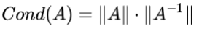

Es el determinante de la matriz de covarianzas multiplicado por el determinante de la inversa de la matriz de covarianzas. Realmente esta fórmula es una aproximación real del cálculo del Cond(A).

Cuanto más correlacionados estén los activos, mayor será el número de condición es muy grande y más inestable es la matriz y peores son los resultados cuando más lo necesitamos.

El número de condición es la ratio entre el mayo autovalor y el menor autovalor. Y se dice que una matriz está bien condicionada si el número de condición es próximo a 1 (lo mejor es 1). Se considera que está mal condicionada cuando es mucho mayor que 1. +- 0.25 o +- 0.30.

Si Cond(A) es mucho mayor que 1, indica que pequeñas variaciones de los datos implican variaciones gigantes de los resultados.

Si el 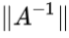 no se puede calcular, el Cond(A) seria indeterminado. Necesitamos que el Cond(A) este próximo a 1 +-0,3. En el momento en el que Cond(A) se nos va; por ejemplo, a 83 tenemos un problema serio. Así vemos que la matriz es singular. Cond(A) nos da la distancia del mayor al menor autovalor. Y si la matriz de covarianzas es más pegada a la canónica, esto es próximo a 1. Se incluye el concepto de Cond(A) como un paso previo al RP antes de calcular todas las matrices de covarianzas. Y cuando tenemos problemas con la matriz de covarianzas que hemos sacado ya buscamos una solución alternativa.

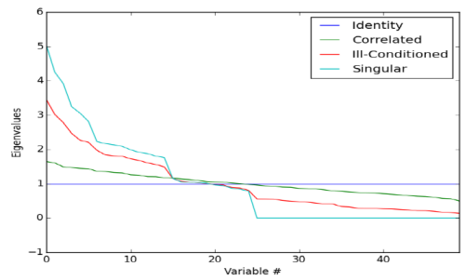

*FIGURA 10.03: Variación de los auto valores en función del número de activos.*

Usando la gráfica de los apuntes del profesor Marcos; y que es del libro Machine Learning for Asset Managers; se ve cómo va variando los auto valores en función del número de activos. Si incluimos más activos al universo y hay un activo que nos da equivalor igual a 0 puede pasar. No por incluir más activos al universo mejoramos lo que tenemos sino lo que se hace es meter más ruido.

Las matrices de correlación no tienen respeto por la jerarquía. Es decir, cualquier activo puede reemplazar a otro (o cambiar el peso) si cumple que minimiza la correlación. Esta condición, se ha de aplicar cuando se cree estos algoritmos para producción ya que es una condición básica que mejora mucho el performance de esta forma de inversión.

No queremos activos repetidos. Activo repetido es aquel que se puede representar como una combinación lineal de unos multiplicadores y sumas de otros activos; produciéndose que ese activo con covarianzas funciona igual que los otros activos que los definen. Queremos activos con información nueva.

#### 10.1.4.2. Hierarchical Risk Parity. Metodologia de implementación. Características, Distancia y Agrupación.

En clase se expuso el procedimiento del libro MLdeP (2018) el cual hace clustering de activos similares.

Cogemos todo el universo y hacemos clustering (cluster de grupos de activos). Cogemos un representante de cada uno de esos grupos donde cada uno de ellos puede representar otros del mismo grupo del cluster.

Vamos a reducir de forma paulatina la dimensionalidad del problema agrupando en diferentes pasos los activos que se comporten de una forma parecida a un número definido de clusters; en que cada uno de los clusters está definido por 1 (es lo mejor) o un numero n de activos. Lo mejor es que encontrar un activo que fuera capaz de representar a cada uno de los clusters. Intentamos quitar duplicidad que no aporta data extra.

Según como definamos los clusters y la característica que usamos para hacer esos clusters es lo que me va a definir si en 20000 activos voy a tener 20000 clusters o 5. La diferencia es definiremos cluster. Esto es muy importante al igual que los umbrales que le demos a esa característica para agrupar los activos.

A) **Característica para agrupar los activos.**

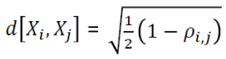

En número de clusters que tengamos será determinado con respecto a la forma de clasificar que tengamos definido en este punto. Esto es muy importante y lo voy a desarrollar.

Las características para agrupar los activos van a ser la correlación. El clúster definirá la distancia entre dos activos agrupando los activos más cercanos a través de la característica, en este caso de correlación solamente, entre dos activos.

Vamos entonces a decir que dos activos son muy parecidos si su correlación es muy alta:



Cuando tenemos dos activos con correlaciones muy altas  , d[Xi,Xj] va a ser pequeno. Si tenemos un  = 1, d es 0. La distancia es el grado de similitud que tienen dos activos.

Esto tiene un punto fuerte que es que nos filtra mucho los activos correlacionados. Pero como punto flaco es que la correlación la tenemos midiendo no punto a punto la variación de precios de cada día. No tiene en cuenta el path que el precio del activo ha tenido hasta el día de hoy para calcular esa correlación. Por lo tanto, en la correlación no está toda la información que me gustaría que tuviera para definir bien cada cluster.

Para quitar este punto flaco se podría ver de esos dos activos su rentabilidad, volatilidad y su correlación con el resto de los activos, por ejemplo. Es meter características de precios que no estén incluidas en la cartera de la correlación entre los activos. Así que podríamos añadir a esa definición de distancia d[Xi,Xj] más información como el máximo del dropdown entre dos activos. Así esos dos activos van a ser comparables, parecidos, similares si su máximo drop down, su volatilidad y su performance se parecen. Seria definir la ecuación de distancia como  +(max(drop_down(i)-max(drop_down(j).

Y por último se mirara en las contribuciones marginales de añadir más información (es decir más condiciones de similitud en la definición de distancia d[Xi,Xj] ) a las características para tener un universo más rico o menso rico.

Este concepto de distancia se puede usar para clasificar materias primas, acciones y fondos. Y esas características de evolución del path del precio son equivalentes. Por lo que se puede usar para las materias primas lo mismo que se usa para clasificar fondos. En la clase de fondos de inversión se vieron las siguientes características de clasificar fondos según evolución del precio que podemos aplicar aquí y son:

***▲ Máxima Caída: Mide la mayor caída que haya tenido el fondo en el plazo que se considere expresado en porcentaje.***

***▲ Rentabilidad anualizada: La ganancia o pérdida en términos porcentuales y anualizada obtenida por una inversión en un periodo determinado.***

***▲ Volatilidad: Mide el tamaño de las desviaciones de la rentabilidad respecto a su media. Para contextualizar, la renta variable se mueve de media un 17% y la renta fija un 5%.***

***▲ Sharpe: Mide la rentabilidad por cada unidad de riesgo (volatilidad) que se asume. Cifras a cercanas a 1 o superiores son muy buenas. Esta ratio es MUY IMPORTANTE.***

***▲ Omega: Mide si la probabilidad de obtener ganancias es mayor que la de obtener pérdidas. Lecturas por encima de 1 son muy positivas. Muy importante en fondos de retorno absoluto.***

***▲ Calmar: Variación sobre el ratio de Sharpe que utiliza la mayor caída en lugar de la volatilidad como medida de riesgo. Mide la rentabilidad conseguida por cada unidad de riesgo máximo asumido. Cuanto mayor mejor.***

***▲ Tiempo de recuperación: Mide el tiempo que ha tardado el inversor que compró el fondo en el peor momento (en un máximo) en recuperar su inversión.***

***▲ Sortino: Variación de la ratio de Sharpe, utilizando como medida de riesgo solo las desviaciones negativas en lugar de la volatilidad. Mide la rentabilidad conseguida por cada unidad de riesgo asumido en las caídas.***

***▲ Downside_deviation: Mide las desviaciones del fondo respecto a la media, pero solo cuando éstas son negativas.***

***▲ Tracking_error: Mide lo que se desvía el fondo respecto del índice de referencia para ver si se asume mucho riesgo relativo. Muy importante para ver si el fondo es de gestión activa o pasiva. Cuanto más cercano a 0, más pasivo.***

***▲ Information_ratio: Mide si las desviaciones respecto al índice que conforman el tracking error aportan o destruyen valor. Cuanto mayor mejor.***

***▲ Correlación: Mide si las rentabilidades del fondo y el índice se mueven en la misma dirección. El mínimo es -1 que quiere decir que hacen lo opuesto y el máximo 1 que quiere decir que se mueven igual.***

***▲ Beta: Mide como es la intensidad de movimientos del fondo respecto al índice. Por encima de 1 los amplifica y por debajo de 1 los mitiga.***

***▲ Alpha: Mide la diferencia de rentabilidad entre el gestor y el índice. Muestra si el fondo aporta valor o no, respecto al índice.***

***▲ Treynor: Mide la aportación de rentabilidad del gestor sobre el índice, pero corregida por la beta. Es decir, a la hora de medir lo que se aporta, esto se corrige por el riesgo sistemático.***

***▲ Bull_beta: Mide como es la intensidad de movimientos del fondo respecto al índice, pero solo cuando estos son positivos. Si es mayor que 1 quiere decir que el fondo sube más que el índice.***

***▲ Bear_beta: Mide como es la intensidad de movimientos del fondo respecto al índice, pero solo cuando estos son negativos. Si es menor que 1 quiere decir que el fondo cae menos que el índice.***

En paralelo hay que darse cuenta que d[Xi,Xj] solo vemos combinaciones lineales en este caso solo de las correlaciones en combinaciones lineales que luego le aplicamos una distancia euclidea. ***No se ve las combinaciones no lineales entre dos activos***. Estas combinaciones no lineales entre dos activos pueden existir y si existen hacen que los clústeres no estén bien definidos. Por lo tanto, se debería ver también si compensa que la inclusión de características a la clusterización sea con funciones no lineales.

B) **Definimos distancia Euclídea**

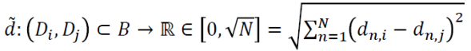

En el TFM (o como propuesta para incluir en evolución de este TFM), es compara el HRP con otros modelos ***que hagan una reducción de dimensionalidad en PCA*** y la matriz cuasidiagonalizada posteriormente le aplicamos el RP.

C) **Agrupamos**

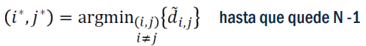

El punto C de agrupar es simplemente un problema de optimización para reducir dimensiones.

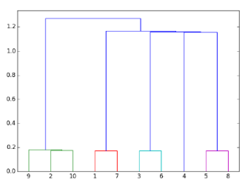

*FIGURA 10.04: Grafica típica de agrupamientos en HRP.*

La diferencia de aplicar un RP a los activos de abajo con respecto a los activos de arriba es que aplicamos a los de abajo más o menos un EW. Pero arriba repartirá pesos como tantos clústeres hay empezando en EW por clúster. Esta segunda opción, haciendo el RP a la capa penúltima es la que nos dio el profesor en clase.

#### 10.1.4.3. Hierarchical Risk Parity. Cuasi-diagonalización de la matriz.

Diagonalizamos la matriz de covarianzas ya que aún tenemos un clustering seguiremos teniendo problemas de diagonalización. Así resolvernos el problema de invertibilidad de la matriz.

El objetivo de este punto es que hacemos clústeres con covarianzas entre ellos cercanos a 0 y nos sale una matriz casi diagonal. Por ser entonces una matriz cuasidiagonal podemos aplicar el INV Volatility que nos asignara pesos.

- Paso 1. Agrupa activos con alta correlación y los de baja correlación de forma separada. Agrupa los activos altamente correlacionados y los separa de los bajamente correlacionados

- Paso 2. Reemplazos preservan el orden de la agrupación. Para que la matriz de covarianzas sea invertible (no singular) evitando problemas de estabilidad; en vez de diagonalizar del tirón, pues lo que se hace es cuasidiagonalizar. Esta operación se hace con unas métricas; que es una cuestión algebraica que no puedo desarrollar.

Los pasos 1 y 2 se han de hacer de forma recursiva; de tal forma que se reduzca el problema y al final los clusters tengan correlación lo más baja posible. Si las características están bien definidas, este bucle sería mínimo.

- Paso 3. La matriz es casi diagonal. Aplicamos un Inverse Volatility Porfolio concepto ya que la matriz de covarianzas intentamos que sea diagonal y pueda ser aplicable a nuestro problema.

Obtenemos los nuevos valores como

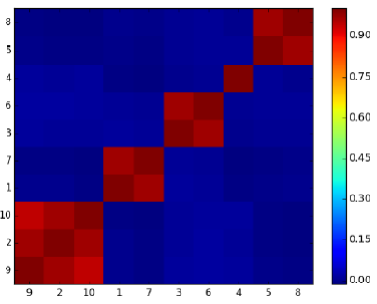

*FIGURA 10.05: Grafica de Matriz típica de* Cuasi-diagonalización *en HRP.*

#### 10.1.4.4. Hierarchical Risk Parity. Bisección recursiva

Es solo aplicar un RP a esa matriz de covarianzas cuasi diagonalizada. Calculamos los pesos y los repartimos por los activos de los vectores de esos cuasigrupos creados en el clustering.

Hacemos clusters para que la correlación al final entre ellos sea 0 y a partir de ahí hacemos in IVP. IVP es que, si tuviéramos más volatilidad, tenemos menos peso. Y si tenemos más volatilidad, tendremos más peso.

- Asignamos los pesos en función de las varianzas de los diferentes clusters, respetando el orden y la posición en la jerarquía de los clusters:

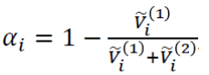

- Ponderaremos por alpha(i) o 1-alpha(i) los pesos dependiendo de si estamos en una u otra parta de la bisección

Inverse Volatility es 1/diagonal de las covarianzas que es donde están las varianzas porque me da igual la covarianza entre los activos porque asumo que esa covarianza ya la he hecho con los pasos anteriores haciéndolo prácticamente nulo.

Al final, todos esto pasó, lo que resuelve es el problema de la invisibilidad con una matriz más estable con un universo sin elementos repetidos.

#### 10.1.4.5. Hierarchical Risk Parity. Conclusiones de un ejemplo real.

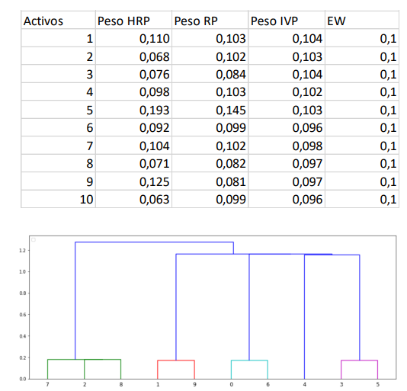

*FIGURA 10.06: Grafica típica HRP. Conclusiones de un ejemplo real.*

El activo 2, con clusterización el da muchísimo menos peso porque se los da a los activos 7 y 8.

El activo 5 le da más peso porque ese activo es el más des correlacionado que esta y con mensa volatilidad. Es el colchón que me propone el algoritmo de HRP.

### 10.1.5. DeNoised Risk Parity (DRP).

#### 10.1.5.1 DeNoised Risk Parity (DRP). Concepto.

Es un filtrado de la matriz de covarianzas. Es la forma de modificar la matriz de correlaciones para que no tenga esos sesgos del universo donde el HRP se da cuenta del universo. El HRP se da cuenta de las relaciones internas de correlación entre los activos y toma estos subgrupos como un grupo y reduce el riesgo. El DRP, para la parte de estabilidad de las carteras; aplicamos métodos de la Teoría de Matrices Aleatoria.

Este método propone como resumen, como solución a los problemas del RP, ver si la matriz calculada de covarianzas se va a parecer mucho a la matriz canónica de esa matriz de covarianzas. Esta es una bien metodología cuándo va a ver un pico de correlación ya que seguramente esa correlación que se tiene en ese momento sea un outlier y esa correlación no sea tanta en el próximo cálculo de las matrices de correlaciones. Entonces este método baja esa correlación tan brusca que un modelo RP o modelo de Markowitz dan porque sus matrices de covarianzas tienen picos que no queremos; como se ha explicado antes. Al hacer esta corrección de la matriz porque las correlaciones son muy alta o bajas, nos vamos acercando ligeramente a un EW al asignar los pesos.

Con este método, todavía tenemos que resolver como determinar cuando está dando resultados "sospechosos”, si es porque la matriz de covarianzas es en sí singular o solo da resultados raros puntualmente. Esto es básico saberlo porque la matriz de covarianzas impacta muchísimos en la asignación de pesos dado al final de estos algoritmos y por eso aplicamos un modelo de mínima varianza al final.

El DRP es una metodología de filtrado de la matriz de covarianzas que pretende eliminar la inestabilidad cuando la matriz de covarianzas se acerca a ser singular o lo es haciendo que sigamos mucho a valores que des correlacionan y quita importancia a los que correlacionan.

#### 10.1.5.2. DeNoised Risk Parity para resolver los problemas con Risk Parity.

Estos problemas del modelo de RP que intenta resolver el método de DeNoised Risk Parity son:

- Numero de condición alto, resultados inestables en momentos de cambio del ciclo económico. Este número es la ratio entre el autovalor más alto y más valor. Lo que queremos es que sea lo más próximo a 1. Esta magnitud nos dice como un activo se lleva demasiado peso por temas de la matriz de correlaciones.

- El motivo de que se produzca las inestabilidades en la asignación de pesos a los activos sigue siendo que tiende a sesgar la cartera a valores que des correlacionan y quitar importancia a aquellos valores que correlacionan mucho.

- En realidad, si las correlaciones se mantienen estables, no hay problema, porque los de baja correlación, seguirán siendo así, y los de alta también. El problema viene en los cambios (implica cambio de alta a baja volatilidad o viceversa) de régimen o a alta volatilidad en sí. Que son los momentos donde más necesitamos esa des correlación.

Sabemos que existen situaciones del mercado nos dan soluciones inestables. Y mi objetivo es buscar carteras optimas en términos de rentabilidad/ riesgo. Cuando el número de condición es muy alto, lo más normal que pase es que al implementar la cartera no de buenos valores de la cartera rentabilidad riesgo. Cuando calculamos la matriz de covarianzas sale anormales hoy (diferente a la anterior) hay que ver si este cambio se sustentara en el tiempo o es un overfeating. Esa cartera que me sale está pensada con que el escenario siguiente del mercado sea parecido al que hemos tenido. Y el número de condición alto nos dice que el escenario que define esa matriz de covarianza no es normal; que es excepcional porque haya grupo de activos que han tendido comportamientos excepcionales (anormales). Lo que pasará es que en el siguiente momento que haga una matriz de covarianza, ese activo que descorreaba antes y a no la va a descorrerla tanto o ese activo que ahora curiosamente correlaciona mucho, luego no volverá a hacerlo.

Para resolver estos problemas, ya hemos visto el método de HRP. Pero existe este segundo método DRP.

#### 10.1.5.3. DeNoised Risk Parity Formas de actual al producirse periodos de cambio.

Cuando estamos en un periodo de cambio, se puede hacer:

a) Incluir más activos para que des correlacionen. Para eso incluimos otro tipo de activos y al aplicar el HRP, la clusterización y la cuasi diagonalización nos asegura que estos nuevos activos ayudaran a tener matriz de correlación. El problema que esta incorporación de nuevos activos va a ser cuando ya hemos visto los efectos del cambio. Ya es tarde.

b) Cambiamos el periodo de tiempo en el que calculamos la matriz de correlaciones.

c) Cambiamos la frecuencia en la que vamos a ejecutar el modelo.

Por lo tanto, se pude hacer:

1. ***Por ejemplo, si la cartera la construimos mensualmente y miramos la cartera a 6 meses hacia atrás. Si vemos que la*** ***volatilidad sube, o cambia el régimen o cosas cambian de comportamiento con respecto a lo que ha ido haciendo últimamente viendo que la estructura del mercado ha cambiado (los intereses se han disparado, etc),*** ***rebalanceos la cartera más a menudo (subir frecuencia de rebalanceo a 15 días). Así soy más reactivo a este cambio que se ha producido en el universo de inversión.***
2. ***Podemos todos los días definir la cartera y ver lo diferente que es esa cartera con la que tengo en servicio en el mercado. La comparación la mido en términos de Var (la implementada tiene un Var de un 2% y la que hoy calculamos es de un 7%). Por ejemplo, si el Var de la cartera ha cambiado +- 0,5% con el Var de la cartera que tengo implementado en servicio, pues rebalanceo. Es verdad que en esta forma voy a llegar tarde, pero será solo el primer día que se ha producido esta anomalía en el mercado. Pero seremos supe reactivos.***

***Recordemos que Var es Rentabilidad ponderada de la cartera - puntaje z del intervalo de confianza * desviación estándar de la cartera)] * valor de la cartera. (***[***https://www.rankia.co/blog/analisis-colcap/3606512-valor-riesgo-var-calculo-ejemplos***](https://www.rankia.co/blog/analisis-colcap/3606512-valor-riesgo-var-calculo-ejemplos)***).***

1. ***Otro criterio seria cuando la suma de las variaciones de pesos de los activos (o variación de lo que he de invertir en ese activo) sea superior al 5%; entonces rebalanceo la cartera. Además, esto es lógico para reducir gastos de venta y compra de activos. Pero además me detectaría cambios en el ciclo en el mercado.***
2. ***Otra alternativa seria en cambios de sesgos de posicionamiento (por ejemplo, mi cartera actual tengo mucho en tecnológicas y ahora me dice que he de invertir en armamento o que de tecnología cambia significativamente de un 20% a un 7%).***
3. ***Otra forma*** ***de calcular la covarianza media de la matriz de covarianza es que tenemos la matriz de covarianza y nos quitamos el triángulo inferior y el superior y con la diagonal calculamos la media. Y lo que vemos es cómo evoluciona esa media. Y hay momentos en los que va hasta 1 que son en momentos de pánico. Si da de 0 a 0,5% es que tenemos un universo muy diversificado y en estas condiciones mejor no rebalanceo. Si da entre 0,5 y 0,7 debemos calcular la matriz más frecuentemente. Y si estamos de 0,75 a 1, no tocamos nada y vamos a un EW.***
4. ***De 0 a 0.5 de correlación media, usamos RP porque lo que funciona mejor es que ecualicemos riesgo en todos los activos. Entre 0,5 a 0,7, vamos a hacer un RP, pero en vez de calcularlo cada mes, lo calculamos cada 15 días porque lo que necesitamos es tener un poco más de frecuencia de información. (Todavía está des correlacionando, pero tenemos que estar atentos porque se acerca a un cambio de régimen o momento de pánico. Lo más normal es que pase de 0,72 a 0,90 en nada de tiempo. Y luego de 0,9 vuelva a bajar.). Y de 0,75 a 1 aplicamos un EW porque si no estamos en el mínimo, estamos muy cerquita del mínimo. Y estando en un EW hasta que esta correlación media vuelva de 0 a 0,5. O me pego al Benchmark hasta que llegue del 0 al 0,5.***
5. ***Otra limitación es pensar que se puede poner como regla de cambio de cartera*** ***si no me sube un 0,1% del fondo de comisiones.***

Si lo que hacemos es variar el marco temporal del estudio del cálculo de la matriz de correlaciones ya que cuanto más corta sea la ventana, más reactivo vamos a ser. Pero vamos a tener más volatilidad en nuestros cálculos para los pesos a los activos y en los pesos también; produciendo más costes de cartera. Si es más largo el marco temporal, perdemos reactividad en el rebalanceo de los pesos de la matriz de correlaciones en incorporar los movimientos bruscos del mercado.

Hay que llegar a una solución de compromiso para ver cuánto de reactivo quiere ser para incorporar la información del mercado porque no sabemos si estamos ya en el mínimo o en el máximo.

Entonces estos dos puntos (***frecuencia de estudio y marco temporal)*** paramentos para cuando tenemos un cambio temporal que se detenta con el número de condición alto.

***Pero si no queremos incorporar más paramentos a nuestro modelo, pues implementamos el Denoised Risk Parity. Recordemos que el Risk Parity, se queda atrás en las fases de expansión y entonces debemos usar otro modelo de inversión (modelos HRP, PR, EW, etc). Necesitaríamos un indicador de cambio de régimen. Sobre estos indicadores de cambio de régimen:***

***1) A lo mejor ese indicador lo puede dar una red de NN viendo las matrices de correlaciones al comparar los modelos como dan en el alpha.***

***2) Al que tuviera más momentum le metía más peso y al otro se lo quitaba.***

***3) Empiezo con una cartera 50/50 (RP/EW). En el momento que veo una divergencia en lo que gana cada una de las carteras, le doy más peso al que vaya mejor. Aplicar un método de rebalanceo usando el método de Kelly que se explica mas adelante.***

***4) Haría varias graficas de 3/10/15/20/30/60/100 días añadiendo una matriz de pesos exponencial temporal y daría los valore como entrada al NN y que viera en 15 días vista o 30 días vista como es el alpha a 30 días (si sale positivo o negativo) que debía haber invertido en RP y si es negativa en RP y en proporciones. Invertiría en proporciones según el categorial cuando más le da de probabilidades de uno con respecto al otro.***

#### 10.1.5.4. DeNoised Risk Parity. Disección de la matriz de covarianzas. Principios.

Vamos a estudiar la ***matriz de covarianzas*** que es simétrica que tiene distribuido los elementos en el que la diagonal principal tenemos las varianzas de cada uno de los activos y en los triangulo tenemos las covarianzas entre los diferentes activos. Ha de ser invertible y semidefinida positiva. Esas covarianzas están calculadas como (en el periodo definido) la diferencia de rentabilidad media; que en este TFM son las de las materias prima como activos de inversión. Y a partir de estos valores calculamos la matriz de covarianza. La rentabilidad de los activos no se distribuye ***de forma caótica, pero si aleatoria***. Si es aleatoria podemos decir que la función de distribución sigue esas rentabilidades (p.ej normal, etc). Si en vez de usar una ***matriz de covarianza usamos una matriz de correlaciones***, reducimos aún más el problema porque en la diagonal principal solo tenemos 1s y en el resto tenemos correlaciones. Sabremos además que de las correlaciones tenemos elementos que han de tener valor de -1 a 1.

Lo que vamos a hacer es modificar esa matriz de correlaciones, para que manteniendo esa información de la foto de hoy que hemos hecho al mercado. Esos valores extremos de correlación los vamos a rebajar o los vamos a ampliar de tal manera que no vamos a tener eso sesgos tan brutales en la que a un activo vamos a dar un 80% y a otro un 10% de peso.

En los momentos de cambio de régimen o que cambia mucho es si la volatilidad, es cuando necesitamos el modelo de DRP.

#### 10.1.5.5. DeNoised Risk Parity. Disección de la matriz de covarianzas. Experimento.

De los auto valores de la matriz de covarianza podemos decir que se hizo un experimento que acerca a la matriz de covarianza a la Teoría de Matrices Aleatorias. La Teoría de Matrices Aleatorias intenta definir matrices canónicas. El experimento calculo como 10 millones de matrices (que siguen las mismas características de una matriz de covarianzas ya que están calculados sobre rentabilidades, los auto valores siguen distribuciones normales, es una matriz simétrica, etc) de 5000 por 5000 y vamos a calcular los autovalores de todas esas matrices. Y vemos como es la distribución en términos de valores. Vemos cuantas veces parece el 0, el -1, etc. Y se vio que daba un semicírculo. Este semicírculo significa que los autovalores de las matrices del estudio no son tan aleatorios (random) como se pensaba. Por lo tanto, podemos asemejar este experimento a esa matriz canónica de un número n de activos. Y eso nos da una serie de valores que se definen según la Ley de Wigner a partir de los cuales podemos tunear esa matriz de covarianzas.

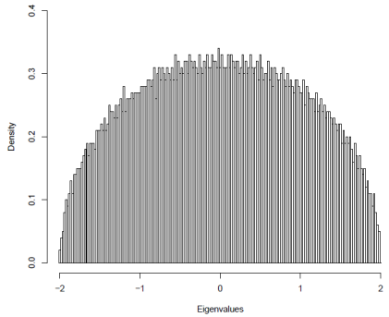

*FIGURA 10.07: Grafica típica HRP. Disección de la matriz de covarianzas. Ejemplo teórico.*

Al ser un semicírculo, podemos determinar el máximo y el mínimo a priori usando la Teoría de las Matrices Aleatorias.

#### 10.1.5.6. DeNoised Risk Parity. Disección de la matriz de covarianzas. Ley de Wigner

DRP aplica esta ley que se define en los puntos siguientes. La Ley de Wigner y la fórmula de densidad de Marcenko-Paster nos va a definir la matriz canónica de dimensiones n siendo n el número de activos. La ley de Wigner nos va a dar la distribución semicircular.

1. Si tenemos un matriz cuyos elementos siguen una distribución normal 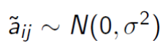.

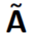

1. Definimos para tener la simetría; Donde

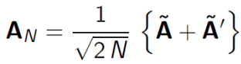

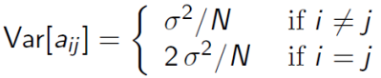

1. La densidad de los autovalores de AN sigue la ley siguiente ley 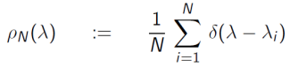

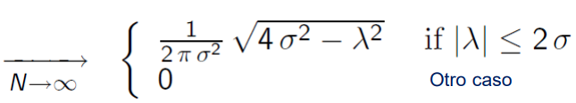

#### 10.1.5.7. DeNoised Risk Parity. Disección de la matriz de covarianzas. Densidad de Marcenko - Pastur

La fórmula de densidad de Marcenko - Pastur se usa por este algoritmo para comparar los autovalores de mi vector de auto valores w en la matriz de auto valores con esta matriz canónica que se ha calculado con una ventana temporal T y M activos. Se aplica a los activos; en este caso a las materias primas dándonos una solución analítica para los autovalores dándonos unos máximo y mínimo que podemos ver si están dentro o fuera de la distribución lógica del mundo de inversión.

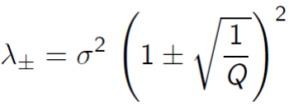

Se conoce como la fórmula de densidad de Marcenko – Pastur donde Q = 1/T.

Si el auto valor de nuestro ejemplo es muchísimo más grande que el autoevalúo canónico o hay un auto valor minino muchísimo más pequeño que el auto valor mínimo canónico, lo que tenemos es claramente un problema en la matriz. Y lo que vamos a hacer, al usar una matriz de covarianzas como esta con esos auto valores tan desviados, lo que va a pasar es que se va a sesgar mucho la cartera a aquellos activos que des correlacionen y dar mucho peso a los activos que correlacionen mucho.

La metodología es aplicar de la Ley de Wigner y de la fórmula de densidad de Marcenko-Pastur tomando una foto de X días o X datos en un universo de M activos, donde vamos a poder decir cuál debería ser el valor máximo y mínimo de los auto valores con una longitud de ventana T y con el número de activos M.

Para esa longitud de tiempo y un número de activos, se puede determinar el valor máximo de auto valor y el valor mínimo de auto valor. Entonces con eso podemos decir que cuando calculamos nuestra matriz de covarianzas calculando sus auto valores vamos a ver cuáles tiene su valor máximo (p.ej 35). Y entonces pensar que si con esa misma longitud de ventana y con ese mismo número de activos M cuya sería el máximo auto valor que nos esperaríamos tener. Y esta regla de Ley de Wigner y de la fórmula de densidad de Marcenko-Pastur nos da que seria 3, por ejemplo. Pues entonces podemos decir que tenemos un problema que es que tenemos una matriz de covarianzas que no se parece mucho a una matriz canónica. ¿Y esto porque ha paso? Lo explicado más adelante en la parte de Aplicación al SP500.

La metodología es construir una nueva matriz de covarianzas con la misma matriz de auto vectores y con este cambio a los auto valores (estoy modificando los máximos y mínimos auto valores). Tengo entonces una nueva matriz de covarianzas. Y con ella calculamos el vector de pesos con GMVP y se ve que cambia muchísimo los pesos.

Los cambios de auto valores máximos y mínimos afectan mucho a los pesos dando carteras muy sesgadas.

Si se cambian, aunque no sea mucho los auto valores máximos y mínimos, como se vio en clase, los pesos a asignar a los activos cambian mucho. Así que se puede identificar si una matriz no es estable porque alguno de los activos se está comportando demasiado bien o demasiado mal al hacer cambios puntuales en los activos siendo esta metodología otra forma de detectar cambios de ciclo o de volatilidades o solo es un cambio temporal. Lo que se puede hacer es determinar que activos se están comportando de forma extraña para definir que lo más seguro es que esa anomalía del comportamiento es algo pasajero. Y lo más seguro es que en el siguiente muestreo saldrá que se comporta diferentemente tendiendo a lo normal en ese activo (tanto si le ha ido muy bien como muy mal en este muestreo). Así que 'recalculo' su auto valor (al que le e echo mal (alto), le bajo un poco y al que lo ha hecho muy bien (bajo) le subo un poco). No hago nada más si lo que creo es que ha sido un problema temporal de ese activo en particular.

#### 10.1.5.8. DeNoised Risk Parity. Disección de la matriz de covarianzas. Aplicación al SP500.

Es el SP500 en una determinada franja temporal.

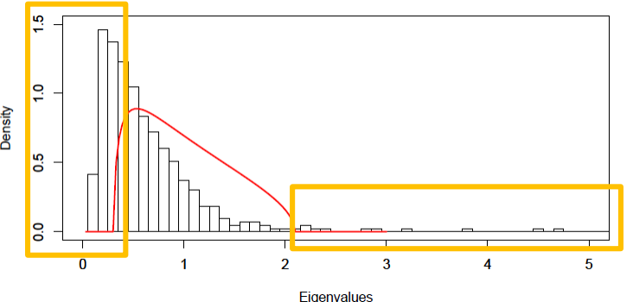

*FIGURA 10.08: Grafica típica DRP. Disección de la matriz de covarianzas. Ejemplo teórico.*

Se ve cómo es la distribución de Marcenko-Pastur y cuál es la distribución de los auto valores real (El mayor autovalor vale 105!!)

Este en el histograma de eigen values. Es el histograma de las w en el código

La raya curva es la matriz canónica que nos da como máximo 1,2 y mínimo 0,2. A los que dan mayor a 2, seguro que en el siguiente muestreo no van a estar ahí porque entonces esa matriz no sería estable, porque ese comportamiento que han tenido no es sostenible en el tiempo. Lo han hecho demasiado bien. Le rebajamos el peso modificando los auto valores de esos activos. Le damos auto valores 2,3 al que data 105. Modificamos los auto valores de todos los activos con autovalor mayor a 2 (máximo de la distribución M-P).

A los que salen menos de 0,3 van a recibir muy poco peso, les subimos los auto valores a p.ej, el que tiene valor o le subimos a 0,3.

#### 10.1.5.9. DeNoised Risk Parity. Disección de la matriz de covarianzas. Conclusiones.

A) Metodología

- Todo auto valor mayor que lambda + nos sobra. Es ruido de mercado, así que vamos a modificar los auto valores. La forma de hacerlo se expone posteriormente.

- Vamos a ordenarlos de mayor a menor, y todos los que estén por encima de lambda + , los vamos a sustituir por valores sin modificar la traza de la matriz diagonal (suma de auto valores)

- Reconstruimos la matriz de covarianzas (en el código lo que hacemos con la forma que nos han enseñado el profesor de crear el eigenMatrix_mod y el covMatrixRebuilt) y aplicamos RiskParity a la nueva matriz

- Precauciones. Hay autores que dicen que si la suma de los auto valores mayores al máximo del autovalor de la matriz canónica suma 124 por ejemplo, y me pongo todos esos activos pegados a un valor cercano al máximo de los auto valores de la matriz canónica, eso funciona. Y por ejemplo me los llevo todos a 20. Eso es proponer el igualar todos los autos valores por encima del máximo a una suma ponderada. Eso da un problema muy serio porque no hace caso a la jerarquía de los auto valores altísimos, se pierde la información que tiene todos los activos con autovalores originales mayores. No debemos perder el orden y la jerarquía de los auto valores y activos cuando hagamos la transformación.

- Traza y jerarquía. Estos cambios ('reajustes') no podemos hacerlo a lo loco. Ha de ser de forma ordenada y que cumpla dos cosas (Traza y jerarquía). No se puede modificar la traza. La traza es la suma de los auto valores antes de la modificación de la matriz. Ha de ser la misma antes y después de la modificación porque si no distorsionaría mucho la matriz. La traza es que la suma de los auto valores de la matriz original y la suma de los auto valores de la matriz modificada a la vez a de ser la misma.

Hay que mantener la traza por temas algebraicos.

Hay que mantener la jerarquía por temas de mantener la información de cómo ha funcionado el activo. ***Desafortunadamente no me ha dado tiempo a incorporar esta característica en el algoritmo que incluí en el TFM.***

- No se puede hacer un equilibrado de pesos equiponderado. Hay que hacerlo lineal, exponencial o como sea, pero sin cambiar la jerarquía. Y todo esto sabiendo que el máximo auto valor ha de ser el que dio la matriz canónica. Normalmente se calculan solo los valores con auto vectores fuera por arriba y por abajo de los límites de la matriz canónica, pero también se puede hacer que se adecuen a una distribución curva todos los auto valores como se dio en el experimento explicado anteriormente (a un semicírculo). Esto sesga la cartera a algo más equiponderado y eso no es tan bueno al final.

- Al final nos re-balanceará un poco los sesgos que tenía la matriz de covarianza original.

B) Implicaciones

Al final lo que estamos haciendo con el método de DRP es suavizar las correlaciones, imponiendo un máximo y un mínimo de correlación a los activos en función de su naturaleza, histórico utilizado y número de activos.

Las correlaciones no son estables, por lo tanto, aunque nos dé una señal muy buena sobre un activo, porque descorrelaciona mucho, seguramente sea pasajero, al mismo tiempo que si un activo tiene un pico de correlación, sea pasajero también.

No queremos que los cambios de régimen nos pillen en el lado malo. Lo más importante es lo que conseguimos. Este método consigue minimizar los drop downs de la cartera propuesta. Y la primera regla de ganar dinero es no perderlo.

***C) La metodología última propuesta en clase para un método de inversión usando el DRP es la siguiente. Lo que tenemos que hacer es nuestro proceso de inversión un RP con la matriz tuneada con una varianza media de 0 a 0,5. Cuando mi varianza media este entre 0,5 y 0,75 calculamos también con la matriz de covarianzas tuneadas (DRP) pero en vez de actualizarla cada es, lo actualizo cada 15 días. Y cuando una varianza media pasa por encima de 0,75, me voy a un EW. Pero en el pasar de 0,6 a 0,75, si no hubiéramos tuneado a la matriz de covarianzas (DRP), el cash le da demasiado peso y nos pilla luego en el mínimo de exposición de RV porque en el momento del pico, el activo con menos varianza es el cash y el resto de las covarianzas se han ido a 1, le da todo el peso al cash y nos da esto en el momento mínimo del mercado. Lo que pasara es que todos los activos de riesgo subirán como una moto y nos va a pilar con el pie cambiado ya que tendríamos nuestro máximo de exposición del cash en nuestros mínimos del mercado en renta variable. Lo que conseguimos es que ese mínimo de mercado muestre exposiciones en RV no va a ser la mínima. Esa diferencia de pesos es crucial porque la recuperación de precios ya nos va a coger más arriba y vamos a actualizar más frecuentemente añadiendo riesgo a RV más rápidamente a costa de que en los momentos que estamos cayendo a tope está sesgando a lo mejor demasiado cash, pero este cash lo podemos usar como mayor valor cuando empiece la recuperación. Lo mismo sucede cuando estamos en máximos en RV, le reduce la exposición a RV y cuando empiece a caer, no nos pilla tanto con el pie cambiado tan cargados en los activos de riesgo como si tuviéramos la matriz de covarianza sin tunear.***

### 10.1.6 Taller de Momentum. Criterio de Kelly

Establece una metodología de sacar un indicador que nos rebalanceo de forma más eficiente el aplicar una estrategia u otra.

#### 10.1.6.1. Criterio de Kelly

Este criterio sirve para seccionar los subyacentes, dando lo mismo que tipo de subyacente se usa. El criterio se basa en el capital asignado que se asigna a cada uno de los subyacentes. Y esta asignación va a variar mucho en el tiempo. Este método nos ayuda a dar pesos por cual método es más ganador y cual es menos ganador.

K % = W - [(1 - W) / R ]; donde:

K % es The Kelly percentage

W es Winning Probability. Es la probabilidad de éxito en un número fijo de actuaciones

R es Win / Loss ratio. Es el Ratio Ganador / Perdida en ese mismo número de actuaciones.

Siempre tenemos 2 estrategias y esto define cuanto peso le doy a cada una de las estrategias. Primero tengo 1 estrategia que decido poner a 0% y otra al 100% de todo el capital de mi cartera. Y como he de calcular el % de exposición de mi sistema porque todos los sistemas que hago son que, si estoy en corto, en largo o nada. Se usa mucho en trading.

El criterio de Kelly me va a decir que de un capital de 100 teniendo un sistema con unas ratios, le voy a decir cuánto dinero voy a poner en porcentaje en función de W y R.

Esto se hace en ventanas de trading generalmente. Es un Rolling que voy salvando cuando y cuanto gano y pierdo. Y lo voy actualizando en porcentaje a pesos a asignar a cada estrategia. R es la relación de perdidas ganancias en tanto por ciento. Y el w lo calcula de en 1 a 5. Con esto y la formula me dice el grado de exposición a ese sistema que he de tener. Si tengo un sistema que empieza a entrar en racha mal, bajo mi exposición según la probabilidad de éxito. Corta mucho cuando entras en racha perdedora. Y cuando entras en racha ganadora, esto empieza a aumentar la exposición a ese sistema. Y en función de lo que ganamos y perdemos, me ajusta esta ratio. Es algo que se pone en el sistema en un nivel superior.

## 10.2. Resúmenes de metodologías de inversión a aplicar a este TFM.

Según lo explicado en los puntos anteriores, en este punto se lista métodos de inversión combinando y aplicando lo expuesto sobre los métodos de porfolios de inversión; ya que ninguno es 100% eficiente en todo el ciclo económico para activos; entendiendo también el de las materias primas.

1. Equally Weighted Portfolio (EW)
2. Inverse Volatility Portfolio (IV)
3. Global Minimum Variance Porfolio (GMVP)
4. Risk Parity (RP)
5. Hierarchical Risk Parity Porfolio (HRP)
6. DeNoised Risk Parity (DRP)

Como conclusiones prácticas:

***Metodo_mejora_1) Comparo las nuevas matrices de covarianza y correlaciones que me sale con las matrices anteriores del universo de inversión en diferentes espacios temporales. Por ejemplo, es un universo de activos, voy a hacer 6 o 7 fotos en un momento determinado con 300, 500 das, 2 años, lo que sea. Voy a hacer diferentes fotos. En esas diferentes fotos, voy a coger la matriz de correlaciones y mi matriz de covarianzas global va a ser la media de esas matrices. De tal manera que mi matriz va a tener lo que es información de diferentes escenarios. Con estas nuevas matrices puedo hacer porfolios como RP, HRP, etc.***

***Metodo_mejora_2) Cuando detecto que se cambia mucho la matriz de covarianza o correlaciones (que puede ser porque ha cambiado el periodo en el ciclo económico) vuelvo a calcular la matriz de covarianza y la uso para inversión. Y se hace ventanas rolling de tal forma que la información que vayas incorporando le das más peso y menos peso a la información más antigua. Todos los datos de esa ventana Rolling no van a tener la misma importancia. Hacemos un decalaje con una función exponencial (ponderada (exponential pounder average ) en el que doy más peso a lo que está más cerca al día de hoy y menos pesos (menos importancia) a lo que es más viejo. Se puede combinar con otros tipos de porfolios al establecer los pesos.***

***Metodo_mejora_3) Usando el determinante de las matrices de correlación o covarianza. Aplica cuando por ejemplo con determinantes e-30 que es un valor muy bajo. Al salir esto cuando está el algoritmo en servicio, tenemos que reaccionar rápidamente. Al salir un determinante tan bajo es porque pensamos que tenemos x activos y en realidad hay máximo x-1 activos “descorrelados”. Entonces deberemos identificar cuales están tan correlacionados que nos dé un determinante tan bajo. ¿Cómo encontramos esos activos tan correlacionados? Voy viendo todas las combinaciones posibles de determinante y elijo la combinación que me salga con un determinante mayor y superior a 0.1. Luego vemos que activo o activos he de quitar porque ya no están en los elegidos que han sacado este nuevo determinante mayor a 0.1. Con esta nueva lista de activos calculo la matriz de covarianzas y me ha de dar un determinante bueno. Y luego calcula el RP con sus pesos. Y el nuevo RP me dará pesos al nuevo universo de inversión. Es mejor repartir en la misma proporción (o si la relación es una combinación lineal repartimos según la combinación lineal) los peso a los que tenían alta correlación y por eso usamos el HRP.***

***Metodo_mejora_4) Otra forma de mejorar el modelo RP es que la inicialización de los pesos usando la propuesta por Maillard es sin ser esta inicialización con pesos iguales en todos los activos. Asi vemos si la propuesta por Maillard converge en varias zonas. Y si convergen a una es que ese debería ser un mínimo más global porque muchas veces (y más cuando la matriz tiene determinantes bajos) es quedarse en unos mínimos locales.***

***Metodo_mejora_5) Al aplicar porfolios RP, HRP o DRP pero la matriz de covarianzas me da determinantes bajísimos y no puedo cambiar a un EW, puedo por ejemplo copiar los pesos anteriores.***

***Metodo_mejora_6) Para clusterizar para luego tener matrices singulares para calcular los pesos en el porfolio para los activos, clusterizar no solo usando una distancia euclidea de la característica del activo de correlación entre ellos. Se puede hacer otro cálculo de distancias y aplicar las características como las listadas en puntos anteriores: Máxima Caída, Rentabilidad anualizada, Volatilidad, Sharpe, Omega, Calmar, Tiempo de recuperación, Sortino, Downside_deviation, Tracking_error, Information_ratio, Correlación, Beta, Alpha, Treynor, Bull_beta y Bear_beta.***

***Metodo_mejora_7) Para clusterizar para luego tener matrices singulares para calcular los pesos en el porfolio para los activos, se puede hacer la clusterización aplicando una reducción de dimensionalidad en PCA o los otros métodos explicados por Tomas en clase para clusterizar.***

***Metodo_mejora_8) Si vemos que la volatilidad sube, o cambia el régimen o cosas cambian de comportamiento con respecto a lo que ha ido haciendo últimamente viendo que la estructura del mercado ha cambiado (los intereses se han disparado, etc), rebalanceos la cartera más a menudo.***

***Metodo_mejora_9) Todos los días defino y comparo la cartera de inversión con la que tengo en servicio en el mercado. Calculo los Var de estas dos carteras. Si el Var de la cartera ha cambiado +- 0,5% con el Var de la cartera que tengo implementado en servicio, se rebalancea la cartera.***

***Metodo_mejora_10) Todos los días defino y comparo la cartera de inversión con la que tengo en servicio en el mercado. Cuando la suma de las variaciones de pesos de los activos (o variación de lo que he de invertir en ese activo) sea superior al 5%; entonces rebalanceo la cartera.***

***Metodo_mejora_11) Todos los días defino y comparo la cartera de inversión con la que tengo en servicio en el mercado. Cuando se detecta al comparar las dos carteras un cambio de sesgo de inversión entonces rebalanceo la cartera.***

***Metodo_mejora_12) Calculo la covarianza media de la matriz de covarianza es que tenemos la matriz de covarianza y nos quitamos el triángulo inferior y el superior y con la diagonal calculamos a la media. Y lo que vemos es cómo evoluciona esa media:***

* ***Si da de 0 a 0,5% es que tenemos un universo muy diversificado y en estas condiciones mejor no rebalanceo.***
* ***Si da entre 0,5 y 0,7 debemos calcular la matriz más frecuentemente.***
* ***Y si estamos de 0,75 a 1, no tocamos nada y vamos a un EW.***
* ***Y da cerca de 1 es que estamos en momentos de pánico.***

***Metodo_mejora_13) Calculo la correlación media y según los valores que me da, hago lo siguiente:***

* ***De 0 a 0.5 de correlación media, usamos RP.***
* ***Entre 0,5 a 0,7, vamos a hacer un RP, pero en vez de calcularlo cada mes, lo calculamos cada 15 días (subimos mucho la frecuencia)***
* ***Y de 0,75 a 1 aplicamos un EW.***
* ***Y estando en un EW hasta que esta correlación media vuelva de 0 a 0,5. O me pego al Benchmark hasta que llegue del 0 al 0,5.***

***Metodo_mejora_14) Implementar como regla de cambio de cartera si sube un 0,1% del fondo de comisiones.***

***Metodo_mejora_15) Para rebalancear carteras usando métodos RP, HRP o DRP, la frecuencia de estudio y marco temporal son parámetros esenciales para cuando tenemos un cambio temporal. Normalmente se unas el número de condición para determinar si hemos de cambiar la frecuencia de estudio o el marco temporal. Así que también se puede implementar un algoritmo de ML o NN para ver; según las matrices de covarianza o correlación y los determinantes de estas; que frecuencia de estudio y marco temporal para rebalancear el porfolio de inversión.***

***Metodo_mejora_16) Sabemos que porfolio reacciona mejor a cada fase del ciclo económico. Así que se puede usar indicadores adelantados del de cambio de régimen para ir desbalanceando las carteras que usarían un tipo u otro de porfolio de activos según este indicador. Los grandes fondos de inversión tienen estos indicadores adelantados. Pero no son siempre muy fiables. Y yo intente en este TFM ver que indicadores macroeconómicos usar. Pero la frecuencia del valor dado el por FMI para estos indicadores macroeconómicos me hizo no avanzar en esta mejora de inversión al intentar usar redes NN para su análisis.***

***Metodo_mejora_17) Empiezo con unas carteras todas por ejemplo 25% si son 4; por ejemplo (RP/Markowitz/IV/EW). En el momento que veo una divergencia en lo que gana cada una de las carteras, al que tuviera más momentum le metía más peso y a los otros se los quitaba.***

***Metodo_mejora_18) Empiezo con una cartera de dos activos50/50; por ejemplo (RP/EW). En el momento que veo una divergencia en lo que gana cada una de las carteras, le doy más peso al que vaya mejor. Aplicar un método de rebalanceo usando el método de Kelly.***

***Metodo_mejora_19) Haría varias graficas de 3/10/15/20/30/60/100 días añadiendo una matriz de pesos exponencial temporal y daría los valore como entrada a un algoritmo de NN el cual me diera a varios días vista (15 días vista o 30 días vista) como es el alpha a esos días (si sale positivo o negativo) que debía haber invertido en RP y si es negativa en RP y en proporciones.***

***Metodo_mejora_20) Hacer un algoritmo de NN o ML según las matrices de correlaciones, covarianzas, determinante de estas, Var, valores de evolución del activo en una o varias series temporales a varias frecuencias y para varias estimaciones de resultados a futuro temporales para el estudio para estableces cuales de los 6 porfolios de inversión expuestos al principio de este punto ha tenido mejor performance. Y usar las conclusiones de este algoritmo de NN o ML para rebalancear la cartera de inversión. Y posteriormente aplicar algunas de los 19 primeros métodos de mejora que se acaban de exponer.***

## 10.3. Explicación de código. Hasta alimentar modelos en Azure ML.

Véase Modelos_de_Porfolios_Master_FINAL_VAL.ipynb ( Unidad Colab Notebook).

### 10.3.1. Explicación de código. Sección 1. Obtención de datos de futuros de materias primas y su procesamiento. Desarrollo de los porfolios, su procesamiento y salvarlos

1.1. Instalar librerías necesarias

1.2 Función nans_per_ano que me ayuda a identificar desde el año 2000 cuantos NAN tengo para ver cuatro de buena es la información obtenida de yfinance

1.3 Descarga de información útil. Con esta celda se descarga data. El problema es que los algoritmos RP y en especial el HRP, si durante un tiempo largo hay algún activo que no tengo valor, al copiar el valor posterior conocido, a este futuro se le pone ese valor. Al no existir ese valor, los algoritmos RP, y especialmente el HRP, tienden a darle mucho peso a ese valor, que no existe realmente. Así que en esta celda estuve testeando con un balance que futuros descargar y que no tengan muchos NAN al principio y las conclusiones son las siguientes.

1. Desde el 2013-06-01 (hace 10 años), tiene NAN los futuros EDP=F, LWF=F y OJ=F.
2. Desde el 2016-06-01 (hace 7 años), tiene NAN los futuros LWF=F y OJ=F.
3. Desde el 2018-06-01 (hace 5 años), tiene NAN los futuros LWF=F y OJ=F.

Entonces, de los futuros de las materias primas que me puedo descargar, me descargo de los últimos 7 años menos los futuros de LWF=F(Lead) y OJ=F( Orange Juice).

Me quedo con el close diario y lo guardo en la variable df_yahoo_commodities_close.

1.4 Descargo un Benchmark. Como se explicó en puntos anteriores, he elegido como referencia el ETF ticker '^BCOM'. Estuve viendo por internet, y vi que había algunas ETFs o fondos de materias primas; que listo en esta celda. Al analizarlos; pensé que el más representativo sería el que tiene ticker '^BCOM' en yahoo finance. Y es el que descargue en df_benchmark_close.csv y lo deje en un dataframe. Periodo de descarga es el mismo que las conclusiones de la celda anterior.

1.5 Proceso la información descargada en el df_yahoo_commodities_close rellenando los NAN con el valor próximo conocido como se nos explicó en clase.

Creo el df_yahoo_commodities_close_returns con los retornos logarítmicos de df_yahoo_commodities_close como se nos explicó en clase eliminado el primer valor y volviendo a ver si salía algún NAN (esta aparte del NAN seria innecesaria si los pasos anteriores se han hecho bien).

Para normalizar se crea dos funciones. La primera es transform que me saca la media y la desviación típica y me salva la información en los siguientes csv:

df_yahoo_commodities_close_transform.csv

df_yahoo_commodities_close_mean.csv

df_yahoo_commodities_close_std.csv

Esta forma de normalizar es una de las que se han explicado en clase. No normaliza de 0 a 1 o de -1 a 1. Pero me parece la más correcta ya que hay mucho std si comparo la evolución del precio de unas materias primas con respecto a otras materias primas. Esta forma de normalizar afecta a la capa de salida si lo que pretendo es predecir el valor de la materia prima. Pero más adelante se ve que esto no es lo que se pretende predecir. Lo que se va a pretender predecir es que portfolio es mejor para invertir en las materias primas.

La función transform también gráfica con violinplot como es la media y las std de cada evolución del precio de los futuros de estas materias primas. La grafica que da el violinplot es muy interesante ya que visualiza la gran variedad de std que tiene los datos.

Luego se crea la función inversa a la función transform que se usa posteriormente.

Por último, salvo en la variable dataset la variable df_yahoo_commodities_close_returns porque si nombre, aunque es explicativo, es muy largo y engorroso.

1.6 Establezco las constantes que voy a necesitar en esta fase; y en posteriores alguna también. Mención especial a la variable Max_Cash que lo dejó en 0.0 porque considero que no voy a dejar nada en cash en mis algoritmos de inversión en portafolios sobre futuros de materias primas.

La idea es usar estrategias que maximicen la ratio de Sharp y optimizaremos esa ratio de Sharp a base de cambiar pesos a diferentes activos de tal manera que el dinero que voy a ganar va a ser por las decisiones en el asset allocation. Lo que pretendo es ganar a un Benchmark asociado a estos subyacentes que sería el EW. También podría ser otro como un etf (ticker '^BCOM').

1.7 Creo la función Covariance_y_Correlation la cual me da la matriz de covarianza, correlaciones y el determinante de la matriz de correlaciones. Como cuarta salida da la lista de nombres de activos usados para calcular estas matrices. Estas serán las bases de los algoritmos de las estrategias de portfolios a definir posteriormente. Y también las entradas a los algoritmos de ML y NN a entrenar más adelante. Esta celda es importantísima.

Hemos de calcular el determinante de esa matriz porque si en algunos momentos el determinante es 0, o super pequeño, tenemos problemas que indica que tenemos activos repetidos o son combinaciones lineales. Entonces la matriz no es invertible ya que hay auto valor que es igual a 0, etc. Entonces con esta matriz no vamos a poder hacer nada en algoritmos de RP; especialmente se ve el efecto en algoritmo HRP. Si el determinante es igual a 0, en la parte de explicación teórica de este punto, se explica estrategias que se pueden usar para saltar a otro tipo de portafolio como saltar a un EW.

La función Covariance_y_Correlation devuelve un array de matrices de covarianzas, correlaciones y determinante según va avanzando el tiempo (el time Window que tengamos). Es una covarianza rolada. Da una matriz de matrices de covarianzas en el que el primer elemento va a ser la matriz de covarianza de los últimos 65 días (variable pasos), el segundo el de los últimos 65 días partiendo de ese día. En cada día usaremos la matriz de covarianza que nos toque que calculemos. Igual para las correlaciones y una lista de determinantes.

1.8 Define la forma proporcionada en clase de un portafolio en Python de Hierarchical RiskParity. Creo que se puede mejorar este algoritmo haciendo que se llame Inverse Variable Porfolio algoritmo; función getIVP, se puede establecer los pesos para los elementos dentro de cada cluster usando otra forma de distribución de pesos. No obstante, esta es la forma explicada por el profesor en clase.

En este punto se describe **en el código** brevemente cómo funciona el HierarchicalRiskParity. Para la parte teórica, ver sección teórica de este documento.

1.9 Creo una variación del Hierarchical RiskParity el cual como como variables de entrada la matriz de correlaciones obtenidas en la función Covariance_y_Correlation en vez de la matriz de covarianzas. La conclusión es que no da valores estables y no mejora al original Hierarchical RiskParity. Así que al final no la uso más adelante; dejando su implementación como comentarios. No obstante, la he dejado para no perderla.

1.10.1 Se implementa el portafolio Risk Parity como se explicó y se implementó en clase. Esta celda está comentada según como se explicó su implementación en clase.

1.10.2 Se implementa el portafolioGlobal Minimum Variance Porfolio (GMVP) como se explicó y se implementó en clase. Esta celda está comentada según como se explicó su implementación en clase.

1.11. Se implementa la función EW que hace al Equaly Weigths Porfolio de una cartera. Para tenerlo en una función.

1.12 Usando la información de la página web <https://www.kaggle.com/code/vijipai/lesson-4-traditional-portfolio-construction-method> cree la función IVP internet que imprenta un Inverse Variable Porfolio de forma diferente a lo explicado en clase. Se usa más adelante para el porfolio Inverse Variable Porfolio.

Aparece comparado con el IVP data en clase. Al final los dos son muy equivalentes, como era de esperar. Pero la solución que obtuve por internet parece ligeramente más elegante. Por eso es la que uso específicamente para este TFM para Inverse Variable Porfolio.

1.13 Usando la información de la página web <https://python-bloggers.com/2022/05/from-least-squares-benchmarks-to-the-marchenko-pastur-distribution/> , más las explicaciones en clase y diferentes testeos, he creado el Denoised Risk Parity algoritmo, que se explicó en clase pero no se dio el algoritmo. De lo explicado en clase, lo único que no está realizado es que para todos los pesos fuera de rango, ***la jerarquía de esos pesos***, al aplicar el denoise en la matriz de covarianzas, no se ha considerado. Y lo que se hace es poner todos esos pesos de covarianzas al mismo valor.

En el código, he intentado autoexplicar las líneas ya que esta celda tiene mucho desarrollo y linqueado con lo expuesto (“y no proporcionado”) código en clase.

1.14 Es la parte ‘Main’ del programa que crea todos los portfolios de las 27 materias primas.

Sol es el resultado de aplicar Risk Parity Porfolio (RP).

Sol_1 es el resultado de aplicar Hierarchical Risk Parity Porfolio (HRP).

Sol_2 es el resultado de aplicar Inverse Volatility Portfolio (IV).

Sol_3 es el resultado de aplicar Global Minimum Variance Porfolio (GMVP).

Sol_4 no se ha usado porque da malos resultados. Es simplemente aplicar un Hierarchical Risk Parity Porfolio (HRP) pero usando la matriz de correlaciones en vez de la de covarianzas. Y en vez de hacer la distribución de pesos de cada cluster un EW, hacer un IVP.

Sol_5 no se ha usado porque da malos resultados. Es simplemente aplicar un Hierarchical Risk Parity Porfolio (HRP) pero usando la matriz de correlaciones en vez de la de covarianzas.

Sol_6 es el resultado de aplicar DeNoised Risk Parity (DRP) customizando la matriz de covarianzas y aplicando posteriormente Risk Parity Porfolio (RP).

Sol_7 es el resultado de aplicar DeNoised Risk Parity (DRP) customizando la matriz de covarianzas y aplicando posteriormente Hierarchical Risk Parity Porfolio (HRP).

Tarda mucho en ejecutarse. He intentado, dentro del código, hacerlo con notas lo más autoaplicativo posible.

1.15 Establece los siguientes datafames y los salva, de los pesos obtenidos al aplicar los diferentes portafolios establecidos en la celda anterior.

df_Pesos son los pesos por día / futuro de commodity a aplicar según el portfolio Risk Parity Porfolio (RP).

df_Pesos_1 son los pesos por día / futuro de commodity a aplicar según el portfolio Hierarchical Risk Parity Porfolio (HRP).

df_Pesos_2 son los pesos por día / futuro de commodity a aplicar según el portfolio Inverse Volatility Portfolio (IV).

df_Pesos_3 son los pesos por día / futuro de commodity a aplicar según el portfolio Global Minimum Variance Porfolio (GMVP).

df_Pesos_6 son los pesos por día / futuro de commodity a aplicar según el portfolio DeNoised Risk Parity (DRP) + Risk Parity Porfolio (RP).

df_Pesos_7 son los pesos por día / futuro de commodity a aplicar según el portfolio DeNoised Risk Parity (DRP) + Hierarchical Risk Parity Porfolio (HRP).

También se salvan:

S que es la matriz de matrices de covarianzas al aplicar la función Covariance_y_Correlation.

S_1 que es la matriz de matrices de correlaciones al aplicar la función Covariance_y_Correlation.

S_det que es aplicar el determinante de las correlaciones al aplicar la función Covariance_y_Correlation.

Corr_index que es el nombre de los futuros de las commodities.

dataset que es el df_yahoo_commodities_close_returns.

Estas 11 variables, son los inputs para los algoritmos de ML y otros que usaremos en las siguientes partes del programa. Son los inputs.

### 10.3.2 Explicación de código. Sección 2. Sección auxiliar para entender cómo son los pesos obtenidos, su análisis y estudio como se explicaron en clase.

2.1 Recupera toda la data salvada de la sección 1.

2.2 Creo el Porfolio EW (Equaly Weigths Porfolio). Y se hace el estudio de cómo evolucionaría un porfolio si se tuviera 100 el 01-06-1016 si se invirtiera día a día. Muy interesante la gráfica generada. Se pueden sacar muchas conclusiones. Siendo la mas relevante que se ven 3 grandes grupos. Los que más rentabilidad tiene son los portafolios IVP. Posteriormente EW, DRP con RP y RP. Y los peores son GMVP, HRP y DRP con HRP.

2.3 Se comparan los portafolios con el BenchMark EW y se ven las mismas conclusiones que en el punto 2.2. Se ve claramente que en momentos de caídas los portafolios IVP son bastante mejores con respecto a EW en tramos de caída. Y en momentos estables el RP funciona mejor que el EW.

2.4 Se crea el data frame alphas diarias con los retornos por porfolio y uno target que da el que mejor retorno da.

2.5 Es un ejercicio de ver el máximo retorno que hubiera tenido si cada día hubiera invertido según el mejor portfolio a ese día. Es como el mayor beneficio posible al rebalanceo entre porfolios.

2.6 Es un ejemplo de calcular el alpha del portfolio de RP con respecto a EW. Es bueno tenerlo para un futuro. Por eso no lo he borrado.

2.7 En la parte teórica se ha dicho que un punto muy importante es cuando el determinante de la matriz de covarianza es muy pequeño, es que hay mucha relación entre las covarianzas de algunos activos y la matriz no se hace invertible, fallando los algoritmos de RP. Para el futuro, sería bueno seguir manteniendo esta celda para determinar los momentos en los determinantes salen tan bajos. Lo cual implicaría un cambio de régimen. Por eso lo mantengo.

2.8 Mantengo esta celda como ejemplo de hacer la inversa de los retornos logarítmicos. Al final no lo he usado porque no me ha dado tiempo más adelante. Bueno tenerlo implementado ya.

2.9 Ejemplo expuesto en clase y detallado en esta celda de cómo se pueden sacar los autovalores y autovectores de la matriz de covarianzas y volverlo a componerlos. Al están tan bien explicado, creo que es bueno mantenerlo en el programa para enseñar también que he entendido con profundamente la teoría y aplicación de los algoritmos Risk Parity Porfolio.

2.10 Es una evolución de la celda anterior. Es lo expuesto por el profesor (no dado el código) en clase; el cual use para los algoritmos de DeNoised Risk Parity (DRP) en puntos anteriores. Es bueno tenerlo por las explicaciones que tiene; que no están dadas en los apuntes dados del temario de clase.

### 10.3.3 Explicación de código. Sección 3. Establecer target y usarlos para entrenar algoritmos de ML. Aplicar algoritmos de ML de sklearn.

Hasta aquí ha sido hacer los algoritmos de los porfolios con los ejemplos del profesor; y más; y analizar los resultados.

Lo que se ve es que los diferentes portafolios y estrategias para rebalanceo entre portfolios dependen de las matrices de covarianza, correlaciones y del determinante de estas. Por lo tanto, estos datos han de ser las entradas de los algoritmos que se han de entrenar de Machine Learning y de Neural Network.

Los targets de estos algoritmos a entrenar serían las rentabilidades de cada tipo de porfolio a varios días vista, por ejemplo, a 5, 10, 15, 20, 25, 30, 35, 40, 45 y 50 días en adelante. Por lo tanto, he de calcular las rentabilidades de esos días vistas por día y por porfolio (RP, HRP, IV, GMVP, DRP + RP, DRP + HRP, EW) aplicado.

3.1 Cargo las librerías que necesitare en esta sección. Cargo la información generada anteriormente y salvada de:

df_Pesos son los pesos por día / futuro de materias primas a aplicar según el portfolio Risk Parity Porfolio (RP).

df_Pesos_1 son los pesos por día / futuro de materias primas a aplicar según el portfolio Hierarchical Risk Parity Porfolio (HRP).

df_Pesos_2 son los pesos por día / futuro de materias primas a aplicar según el portfolio Inverse Volatility Portfolio (IV).

df_Pesos_3 son los pesos por día / futuro de materias primas a aplicar según el portfolio Global Minimum Variance Porfolio (GMVP).

df_Pesos_6 son los pesos por día / futuro de materias primas a aplicar según el portfolio DeNoised Risk Parity (DRP) + Risk Parity Porfolio (RP).

df_Pesos_7 son los pesos por día / futuro de materias primas a aplicar según el portfolio DeNoised Risk Parity (DRP) + Hierarchical Risk Parity Porfolio (HRP).

S que es la matriz de matrices de covarianzas al aplicar la función Covariance_y_Correlation.

S_1 que es la matriz de matrices de correlaciones al aplicar la función Covariance_y_Correlation.

S_det que es aplicar el determinante de las correlaciones al aplicar la función Covariance_y_Correlation.

Corr_index que es el nombre de los futuros de las materias primas.

dataset que es el df_yahoo_commodities_close_returns.

Creo los pesos de la cartera EW.

3.2 Hacemos data frames con los retornos a varios días según el portfolio usando los retornos logarítmicos. En dataset estaban los retornos logarítmicos así que puedo sumar los retornos.

3.3 Calculo los targets de 5 a 50 días. Se hace en dos fases. En la primera se va calculando por día cual sería por portafolio y a una serie de días determinados (5, 10, 15, 20, 25, 30, 35, 40, 45 y 50 días) la rentabilidad de ese portafolio.

En una segunda fase se calcula que portafolio ha dado mayor rentabilidad por día, se le asigna un número y se guarda el portafolio por día que ha dado mayor rentabilidad.

Al final se aplica un pequeño testeo que me calcula si se han grabado, por lo menos alguna vez cada uno de los porfolios en cada target por días a futuro como un método puntual que esta celda ha funcionado como se esperaba. No obstante, he ido viendo casos puntuales viendo que ha funcionado bien esta celda, la cual es crítica para poder entrenar con buena data los algoritmos de ML.

La lista de números que representa cada portafolio es en la variable final TARGET_df:

* RP como número 0,
* HRP como número 1,
* IV como número 2,
* GMVP como número 3,
* DRP + RP como número 6,
* DRP + HRP como número 7,
* EW como número 8

3.4 Se crea el data frame FEATURES_df que tendrá por línea; para poder usarse luego para los algoritmos de ML que no entrenan con valores en formato de varias dimensiones, la siguiente información por día:

* Primero todos los valores de la matriz S (matrices de covarianzas)
* Segundo todos los valores de la matriz S_1 (matrices de correlaciones)
* Tercero el valor del S_det (determinante de las correlaciones)

Posteriormente se crean varios dataframes (dataset_5 a dataset_50) el cual incluye la misma información de FEATURES_df más una columna extra que es TARGET_df a días determinados establecido en la celda anterior.

Salvo dataset_5 a dataset_50 que se usaran para entrenar los algoritmos de AML.

3.5 Establezco las funciones datas en las clases de ML de Tomas. Las funciones importancia_de_las_características y seleccion_de_caracteristicas ya que considero que la información de matrices de covarianzas, matrices de correlaciones y determinante de las correlaciones son características suficientemente relevantes ya explicadas en la fase teórica de este TFM que han de mantenerse tal como están. No obstante. Dejo estas funciones para sí en el futuro se hace un avance a este TFM.

Si se usa en este TFM la función auxiliar train_test_split_estudio para separar entre train y test de forma consistente la data a entrenar los algoritmos de ML.

Si se usa en este TFM la función auxiliar matriz_confusion para tener en una función del cálculo de la matriz de confusión de cada algoritmo de ML.

3.6 En este punto se desarrolla según lo explicado en las clases de ML los algoritmos de ML:

* DecisionTreeClassifier
* RandomForestClassifier con GridSearchCV
* BaggingClassifier from DecisionTreeClassifier
* GridSearchCV CON BaggingClassifier ( pero al ser muy lento, lo he descartado). Lo he dejado en el código como comentado.

Son lo dado en los apuntes de las clases de ML de Tomas retocados ligeramente. Creo que no es necesario detallarlos en este TFM ya que son parecidos a los de los Notebooks de las clases del profesor Tomas.

3.7 Se define la función estudio_gloval_dias_a_futuro la cual separa la data de entrada y los de target de las matrices FEATURES_df. Hace una separación de valores de train y test estándar y consistente. Y por último aplica los entrenamientos a los algoritmos de ML siguientes enseñando los resultados típicos en ellos:

* + DecisionTreeClassifier
  + RandomForestClassifier con GridSearchCV
  + BaggingClassifier from DecisionTreeClassifier

En esta celda aplica los resultados a 5 días vista y las conclusiones es que aprende algo, pero poco y no consistentemente.

3.8 a 3.15 Se aplica la función estudio_gloval_dias_a_futuro de la celda anterior a los diferentes rangos de días de 10 a 50 días en saltos de 5 días. Las conclusiones son es que aprende algo, pero poco y no consistentemente.

3.16 Separo la data de entrada a los algoritmos de AML en train-test y validación; en el cual el 80% primero de la data se usa para data de train-test y el 20% final restante para data a ser usada para data de validación.

## 10.4. Azure Machine Learning (AML). Implementación trabajos de entrenamientos, establecimientos de modelos a de datos de correlaciones y covarianzas con targets a 5, 10, 15, 20, 25, 30, 35, 40, 45 y 50 días. Estableciendo de Endpoints para su consulta de estimaciones a diferentes rangos temporales de targets.

(En esta sección no se ha includo leyendas en las imágenes incluidas ya que estas son pantallazos de la programación realizada en Azure)

### 10.4.1. AML. Designer. Classic Prebuilt. Implementación, Entrenamiento y Métricas.

Para hacer un entrenamiento masivo con la data obtenida en el punto anterior, se ha usado Azure Machine Learning (AML) con estas características:

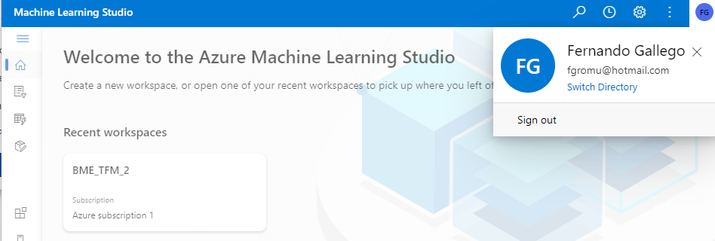



El módulo de Azure Machine Learning corre en el ordenador:

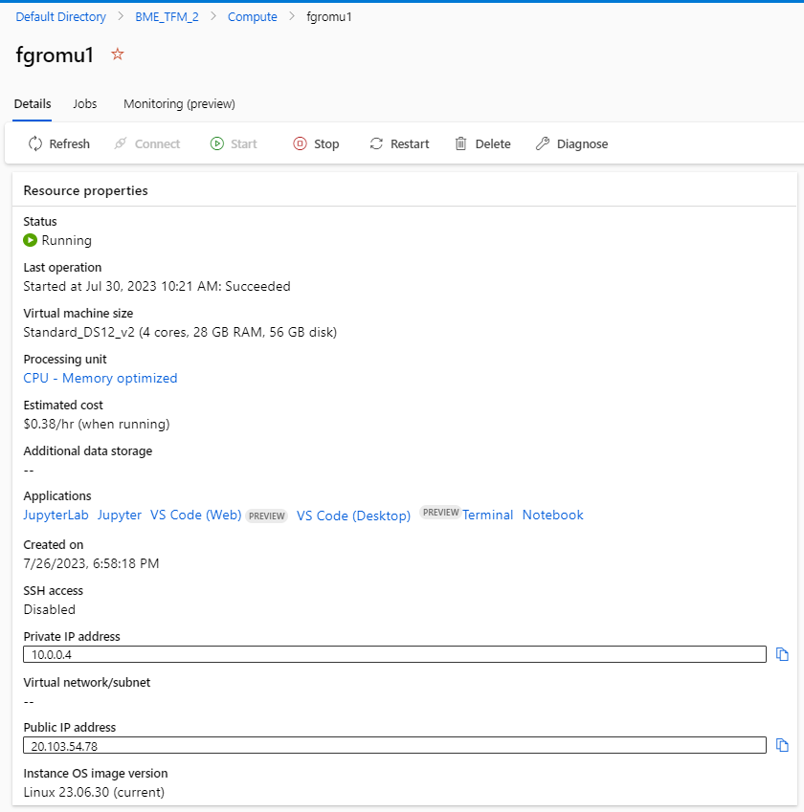

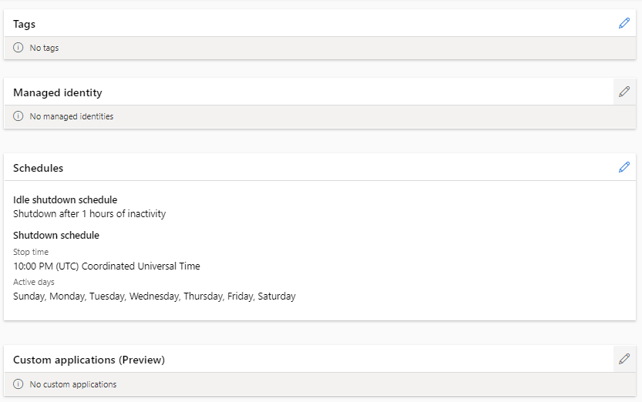 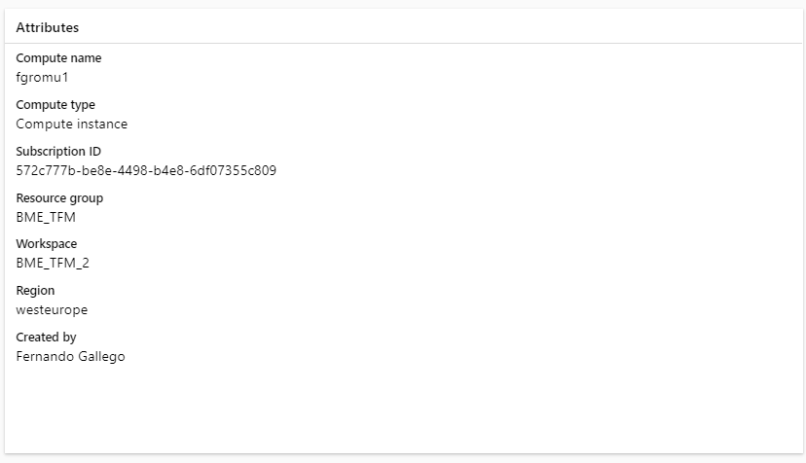

Se cargo la data desde local para el entrenamiento de los modelos en Data:

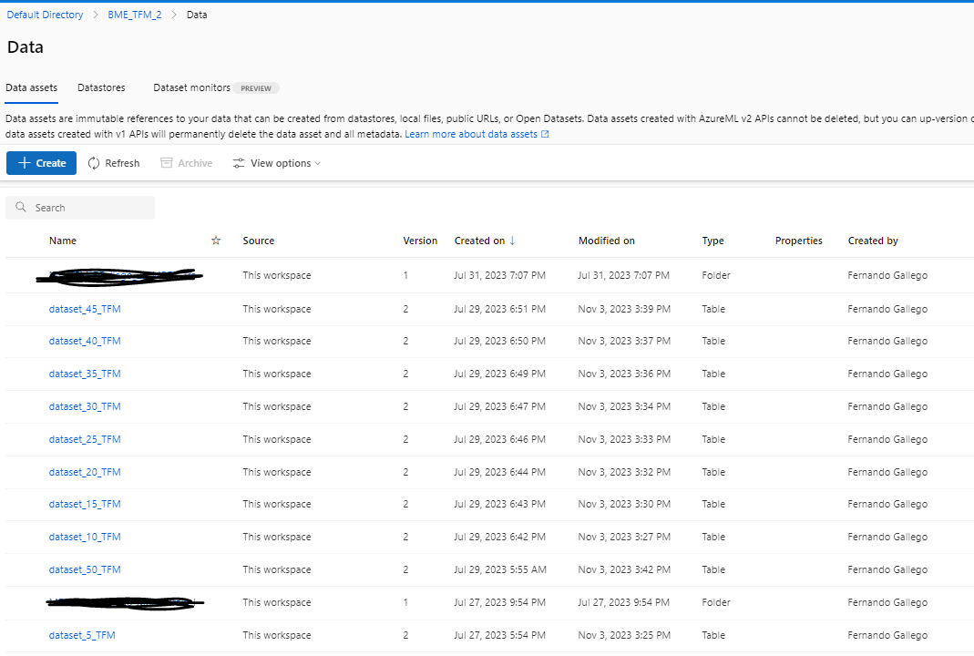

[dataset_X_TFM](https://ml.azure.com/dataset/dataset_5_TFM/latest/details?wsid=/subscriptions/572c777b-be8e-4498-b4e8-6df07355c809/resourceGroups/BME_TFM/providers/Microsoft.MachineLearningServices/workspaces/BME_TFM_2&tid=b9f2779c-a917-489f-a6a7-6628b088f0ac) contiene la información por fila (que corresponde a un día determinado) que corresponde a la matriz de covarianza, correlaciones y el determinante de la covarianza de la evolución del precio de todas las materias primas. Y una columna target que es porfolio que mejor rentabilidad da a X días vistas:

* Valor 0 en la columna target significa Risk Parity Porfolio en la columna target.
* Valor 1 significa Hierarchical Risk Parity Porfolio
* Valor 2 significa Inverse Volatility Porfolio
* Valor 3 significa Global Minimum Variance Porfolio
* Valor 6 significa DeNoised Risk Parity (DRP) + Risk Parity Porfolio (RP)
* Valor 7 significa DeNoised Risk Parity (DRP) + Hierarchical Risk Parity Porfolio (HRP)
* Valor 8 significa Equaly Weigths Porfolio

Entonces:

* dataset_5_TFM se listo a 5 días vista con el indicador del porfolio en la columna target que dio mayor rentabilidad.
* dataset_10_TFM se listo a 10 días vista con el indicador del porfolio en la columna target que dio mayor rentabilidad.
* dataset_15_TFM se listo a 15 días vista con el indicador del porfolio en la columna target que dio mayor rentabilidad.
* dataset_20_TFM se listo a 20 días vista con el indicador del porfolio en la columna target que dio mayor rentabilidad.
* dataset_25_TFM se listo a 25 días vista con el indicador del porfolio en la columna target que dio mayor rentabilidad.
* dataset_30_TFM se listo a 30 días vista con el indicador del porfolio en la columna target que dio mayor rentabilidad.
* dataset_35_TFM se listo a 35 días vista con el indicador del porfolio en la columna target que dio mayor rentabilidad.
* dataset_40_TFM se listo a 40 días vista con el indicador del porfolio en la columna target que dio mayor rentabilidad.
* dataset_45_TFM se listo a 45 días vista con el indicador del porfolio en la columna target que dio mayor rentabilidad.
* dataset_50_TFM se listo a 50 días vista con el indicador del porfolio en la columna target que dio mayor rentabilidad.

Designer: [TFM-FGallego](https://ml.azure.com/visualinterface/authoring/Normal/06867431-bc0c-4dcb-b699-ea2d25bfd410?wsid=/subscriptions/572c777b-be8e-4498-b4e8-6df07355c809/resourceGroups/BME_TFM/providers/Microsoft.MachineLearningServices/workspaces/BME_TFM_2&tid=b9f2779c-a917-489f-a6a7-6628b088f0ac), que incluye todo este diagrama de bloques

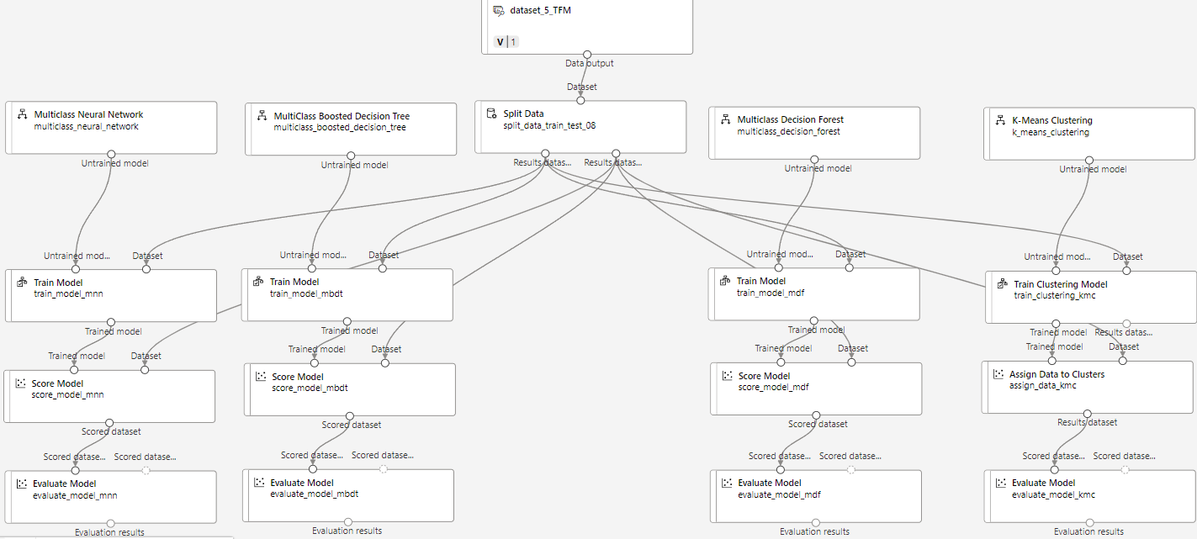

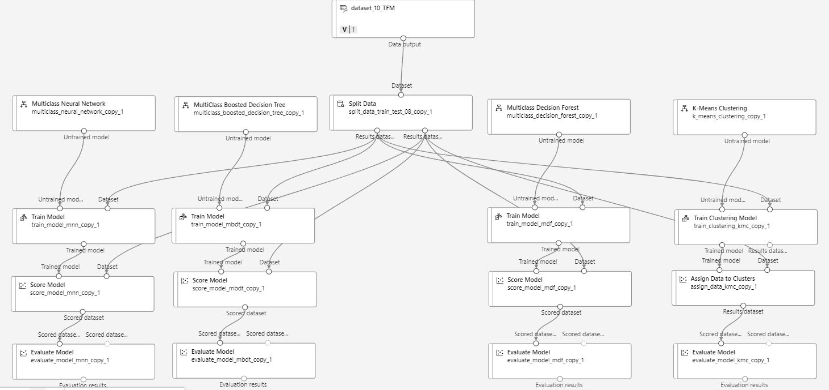

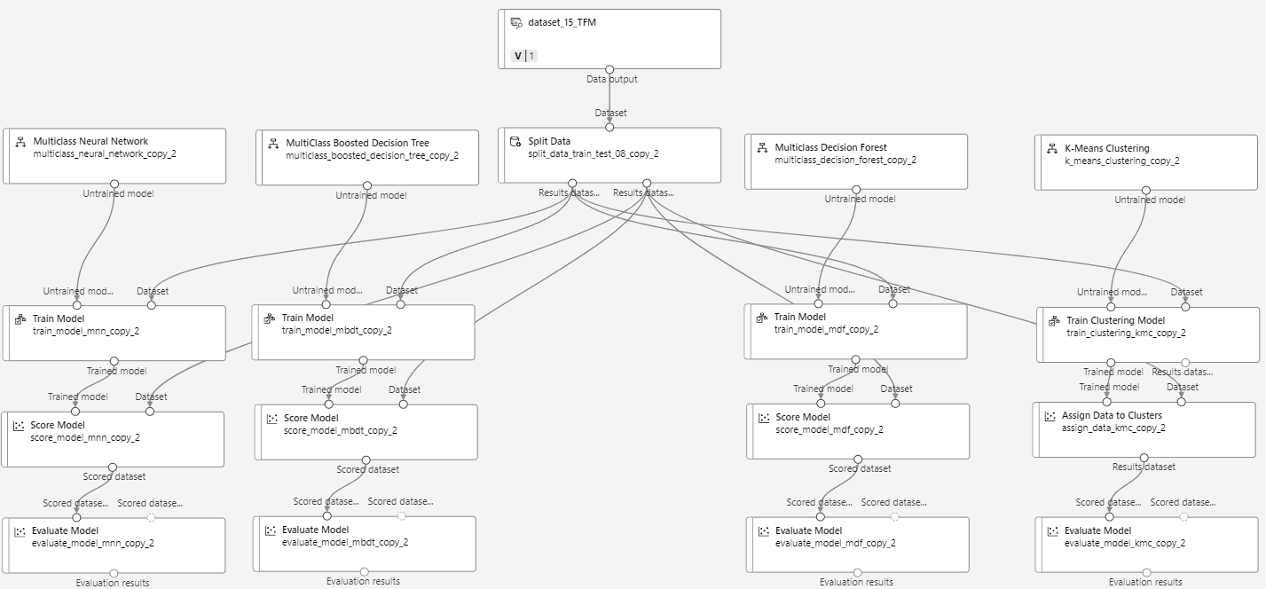

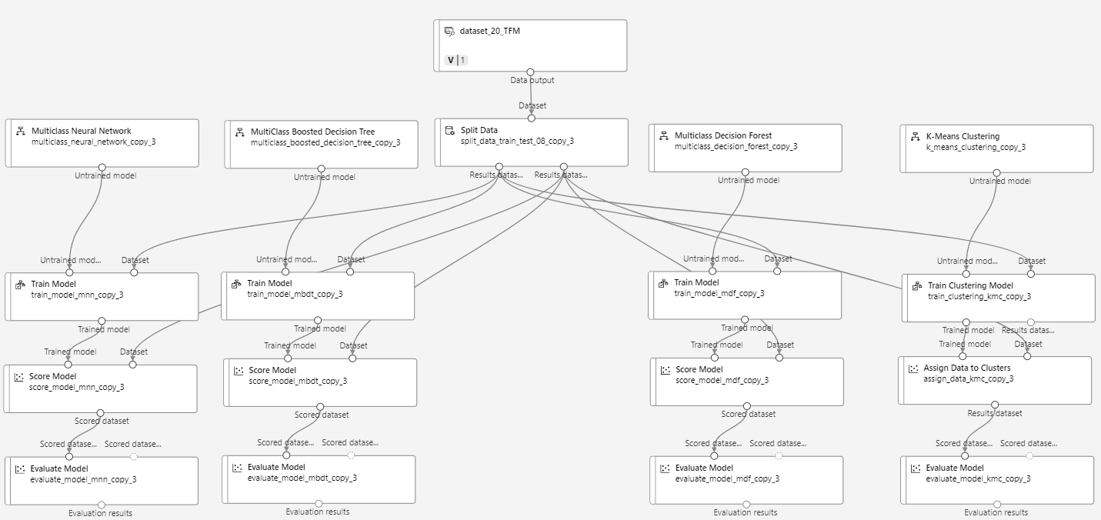

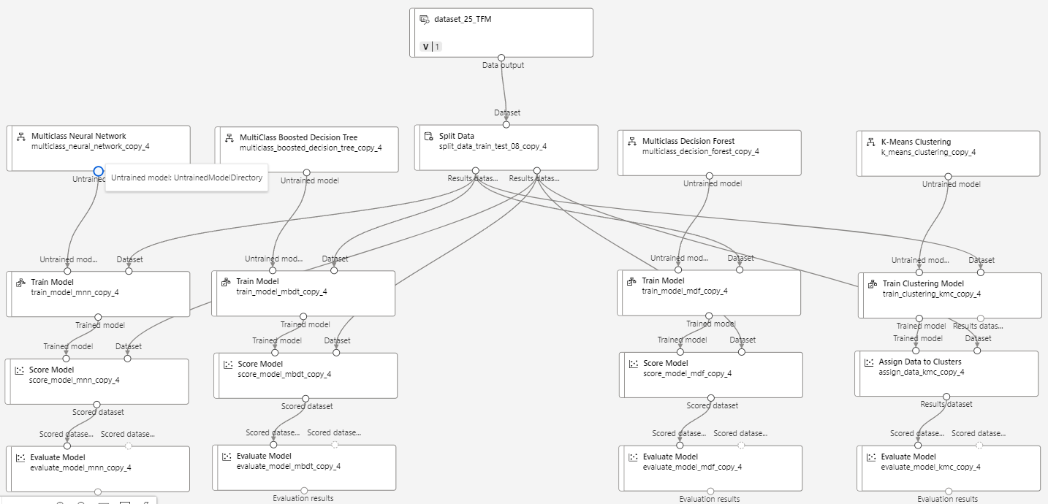

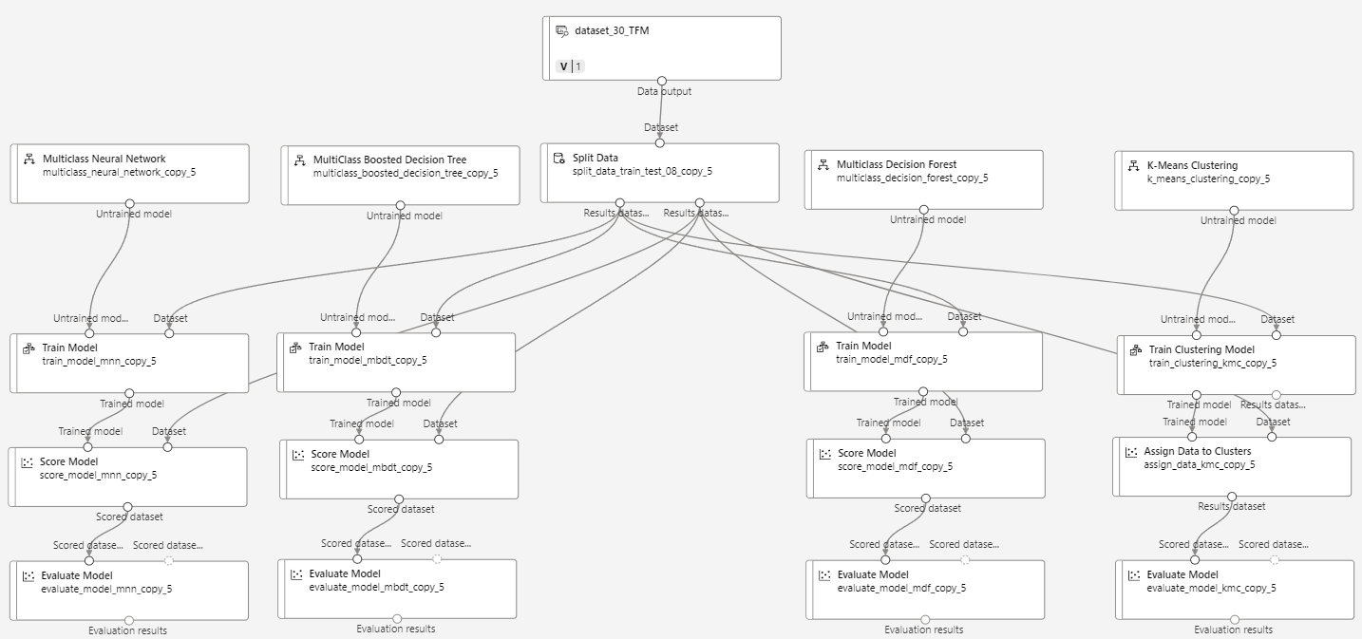

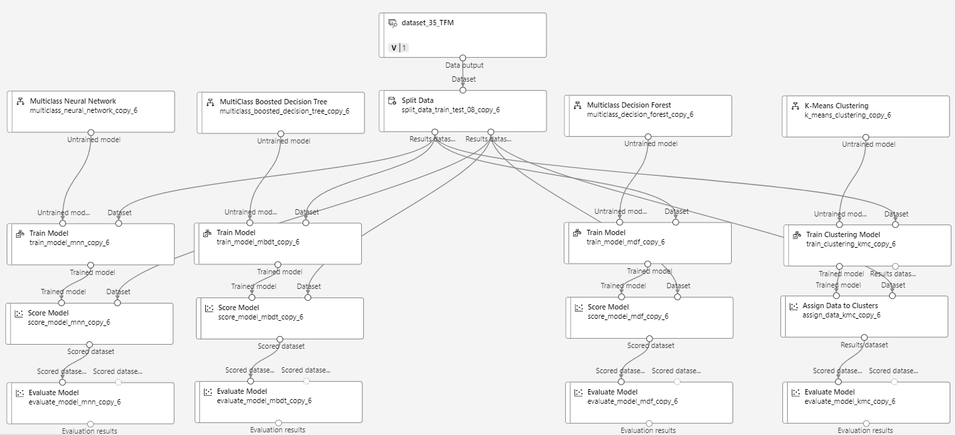

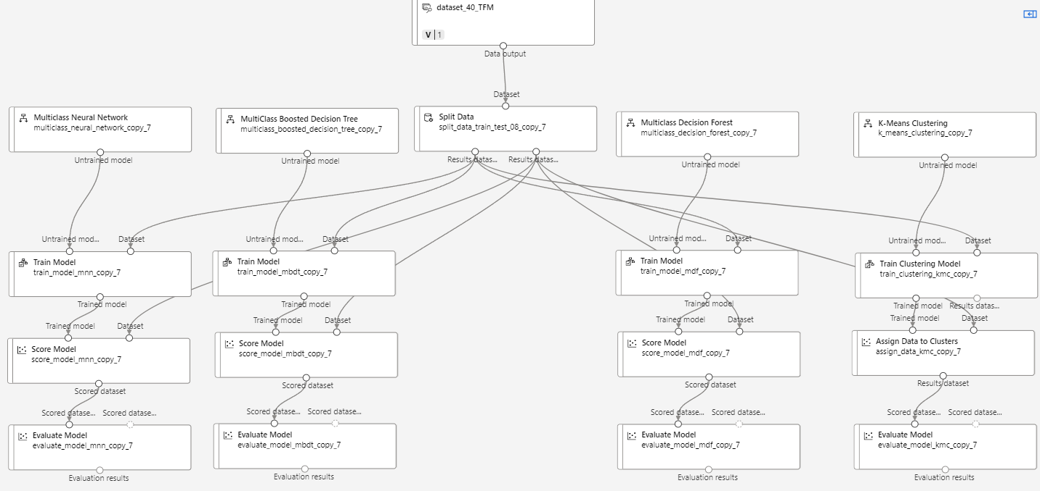

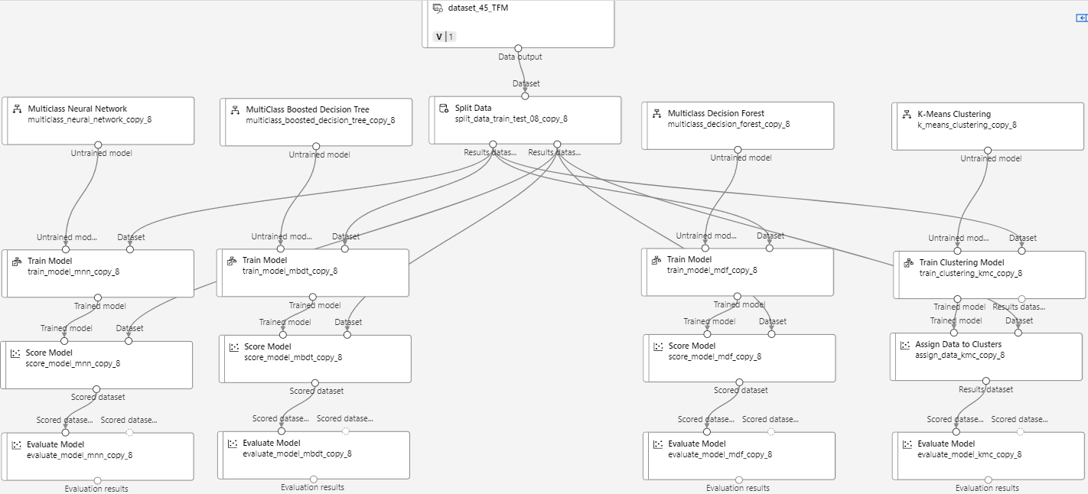

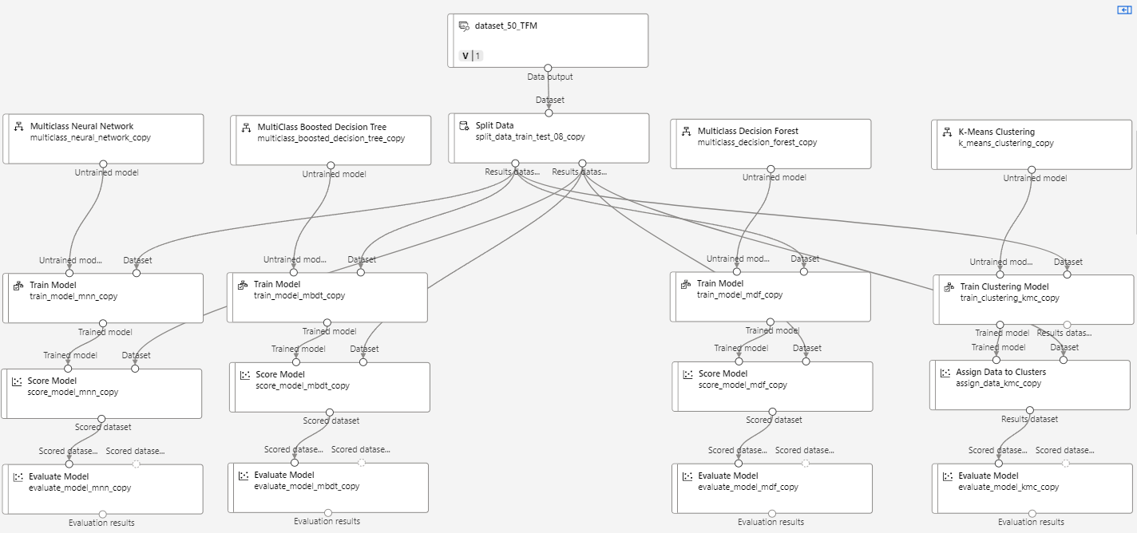

Los módulos Split Data, Multiclass Neural Network, MultiClass Boosted Decision Tree, Multiclass Decision Forest, K-Means Clustering, Train Model, Score Model, Evaluate Model, Train Clustering Model y Assign Data to Clusters son todos iguales respectivamente con los parámetros:

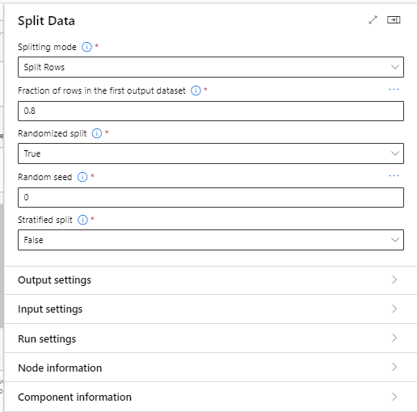 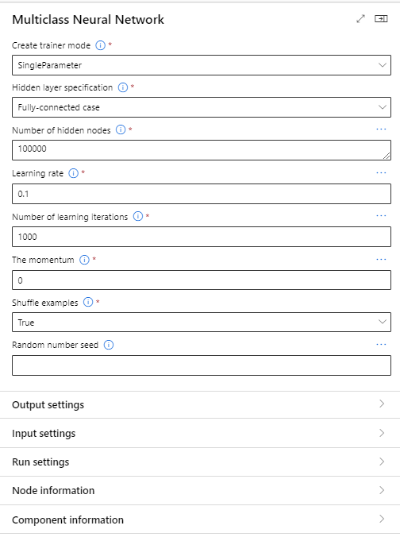

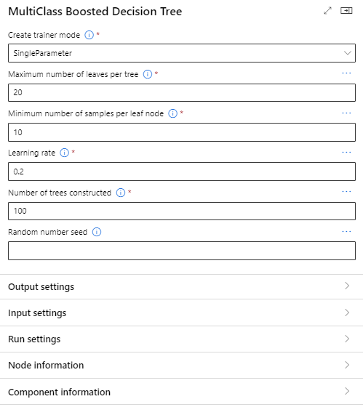 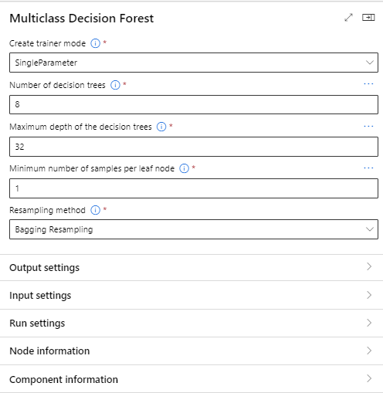

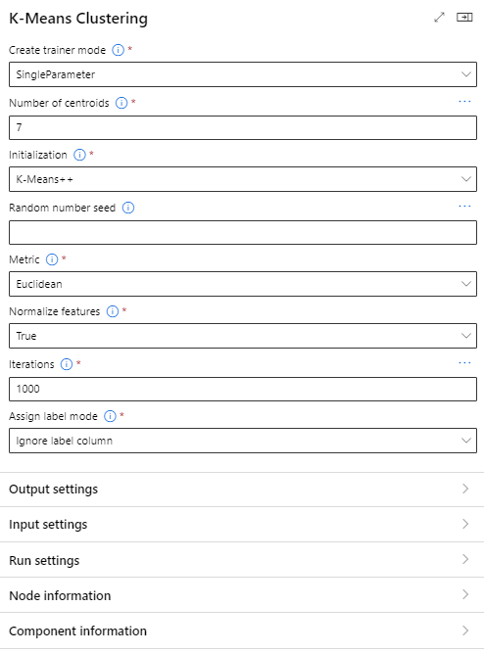 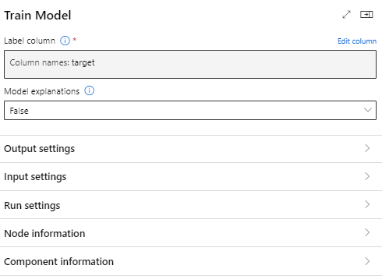

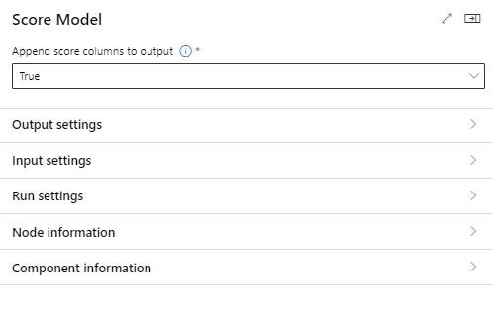 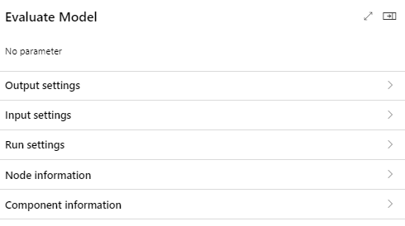

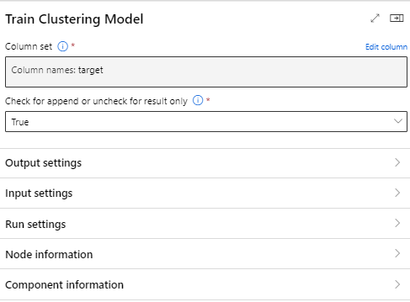 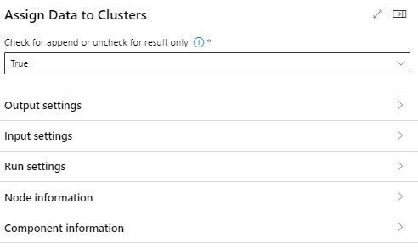

Se hizo un Job que incluía este design que tardó como un día en ejecutarse en este ordenador de Azure. Este Experimento se llamó [TFM-FGallego_experimento_03](https://ml.azure.com/experiments/id/8df8c166-0706-4652-9aad-7cb7829fd9a2?wsid=/subscriptions/572c777b-be8e-4498-b4e8-6df07355c809/resourceGroups/BME_TFM/providers/Microsoft.MachineLearningServices/workspaces/BME_TFM_2&tid=b9f2779c-a917-489f-a6a7-6628b088f0ac)

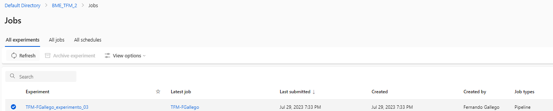

Y los resultados de las métricas de este Jobs por cada modelo entrenado (4 modelos * 10 bases de datos) fue:

* Para dataset_5_TFM (dataset_5_train_test.csv)( K-Means Clustering. No dio métricas equivalentes):

Multiclass Neural Network / Multiclass Boosted Decision Tree / Multiclass Decision Tree

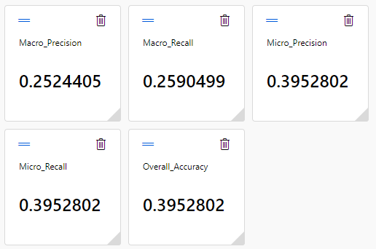/ 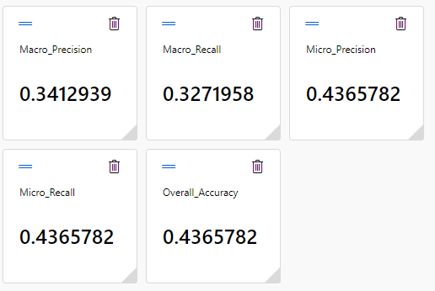 / 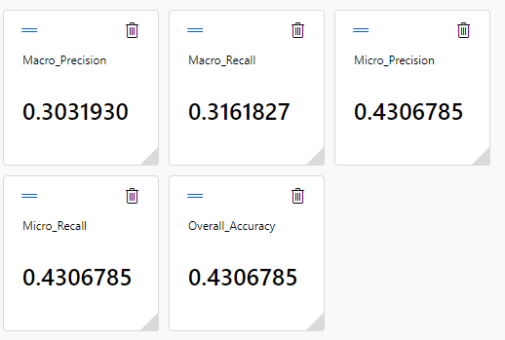

* Para dataset_10_TFM (dataset_10_train_test.csv)( K-Means Clustering. No dio métricas equivalentes) :

Multiclass Neural Network / Multiclass Boosted Decision Tree / Multiclass Decision Tree

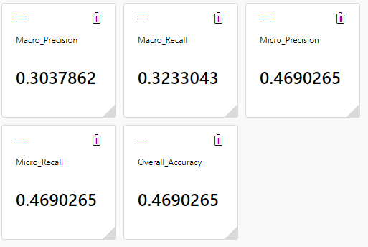/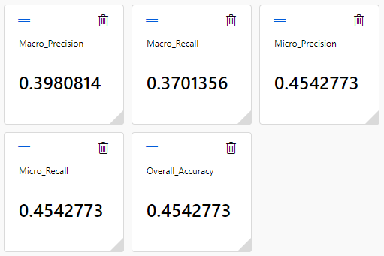/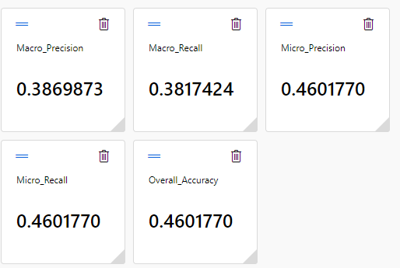

* Para dataset_15_TFM (dataset_15_train_test.csv)( K-Means Clustering. No dio métricas equivalentes) :

Multiclass Neural Network / Multiclass Boosted Decision Tree / Multiclass Decision Tree

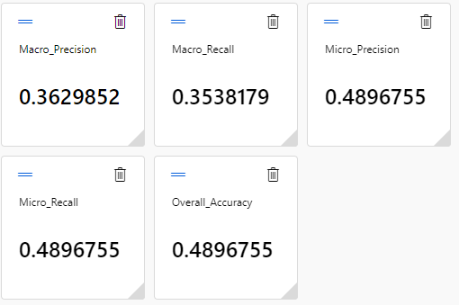/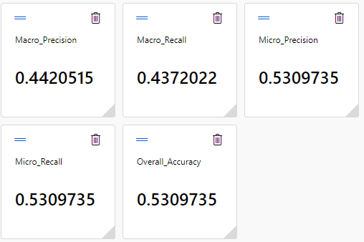/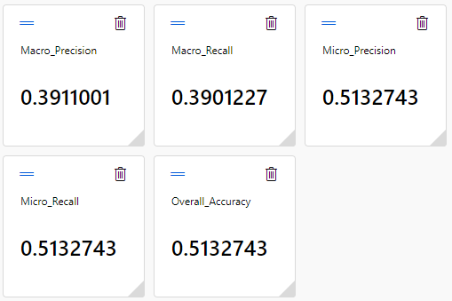

* Para dataset_20_TFM (dataset_20_train_test.csv)( K-Means Clustering. No dio métricas equivalentes) :

Multiclass Neural Network / Multiclass Boosted Decision Tree / Multiclass Decision Tree

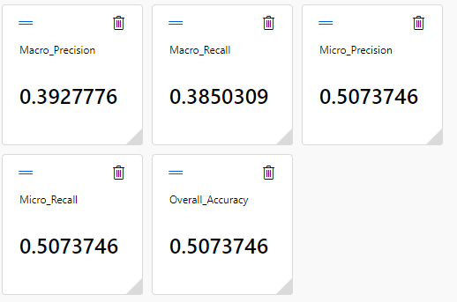/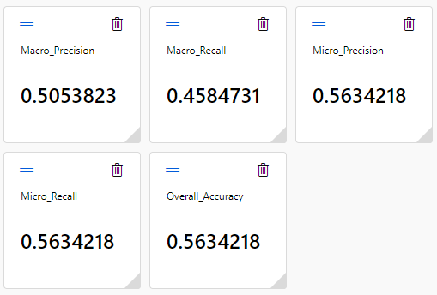/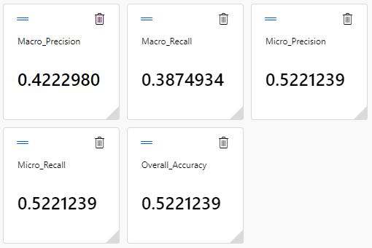

* + Para dataset_25_TFM (dataset_25_train_test.csv)( K-Means Clustering. No dio métricas equivalentes) :

Multiclass Neural Network / Multiclass Boosted Decision Tree / Multiclass Decision Tree

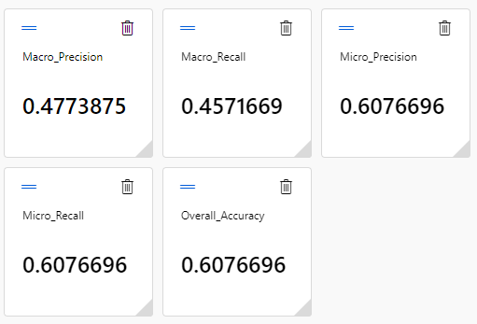/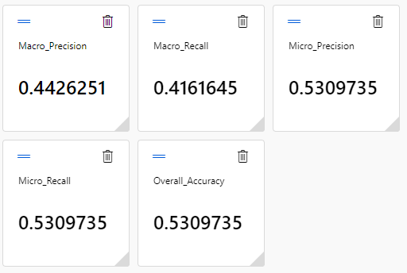/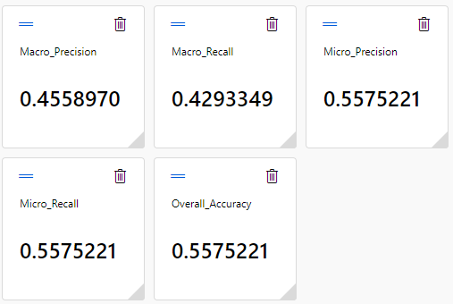

* + Para dataset_30_TFM (dataset_30_train_test.csv)( K-Means Clustering. No dio métricas equivalentes) :

Multiclass Neural Network / Multiclass Boosted Decision Tree / Multiclass Decision Tree

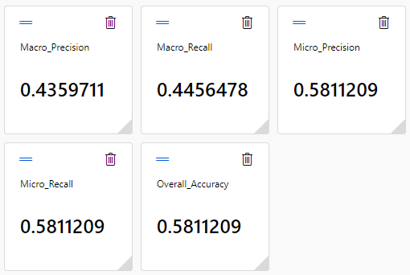/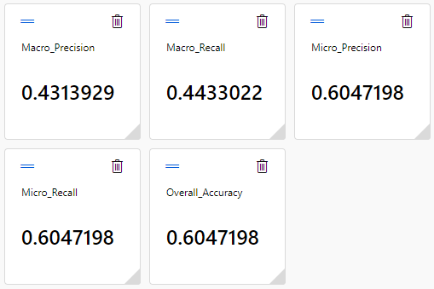/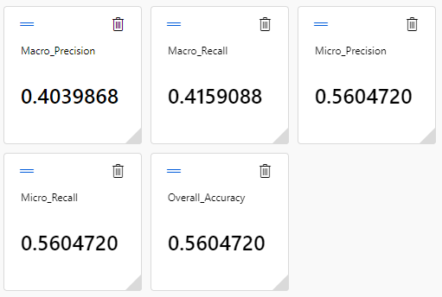

* + Para dataset_35_TFM (dataset_35_train_test.csv)( K-Means Clustering. No dio métricas equivalentes) :

Multiclass Neural Network / Multiclass Boosted Decision Tree / Multiclass Decision Tree

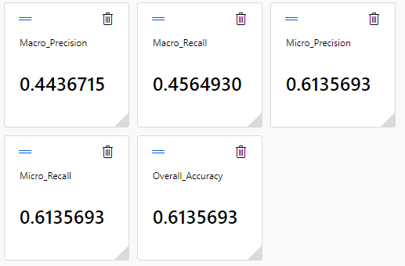/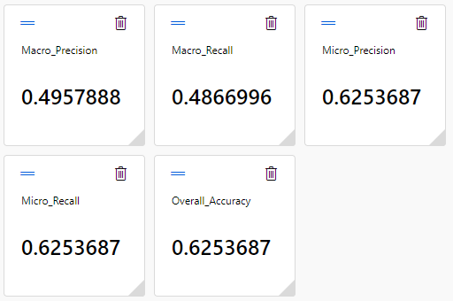/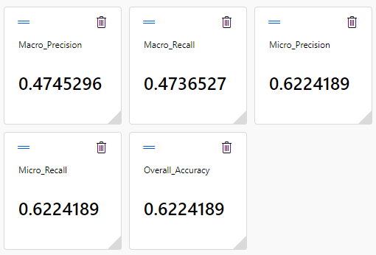

* + Para dataset_40_TFM (dataset_40_train_test.csv)( K-Means Clustering. No dio métricas equivalentes) :

Multiclass Neural Network / Multiclass Boosted Decision Tree / Multiclass Decision Tree

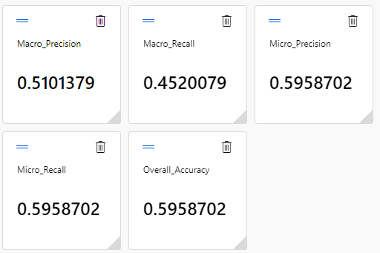/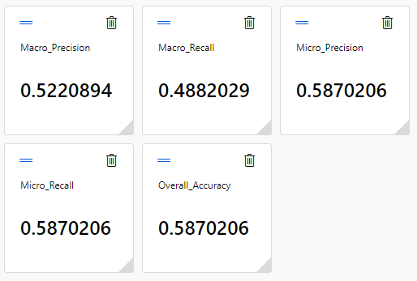/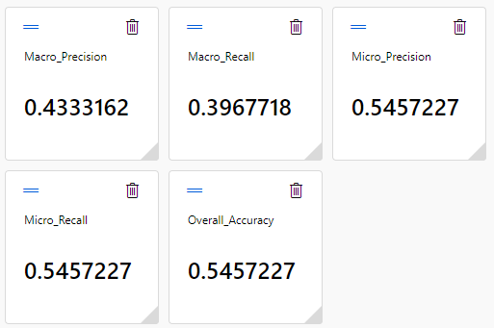

* + Para dataset_45_TFM (dataset_45_train_test.csv)( K-Means Clustering. No dio métricas equivalentes) :

Multiclass Neural Network / Multiclass Boosted Decision Tree / Multiclass Decision Tree

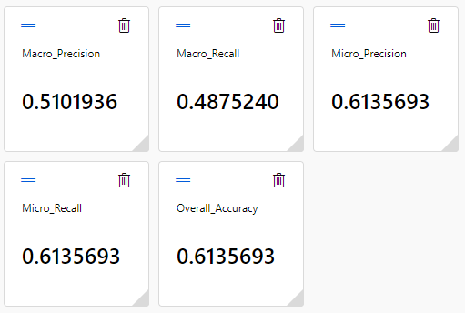/ 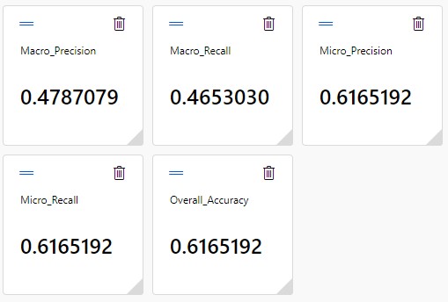/ 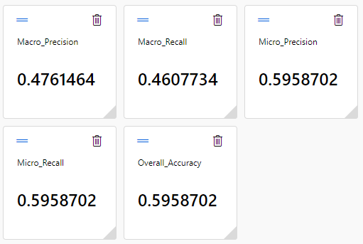

* + Para dataset_50_TFM (dataset_50_train_test.csv)( K-Means Clustering. No dio métricas equivalentes) :

Multiclass Neural Network / Multiclass Boosted Decision Tree / Multiclass Decision Tree

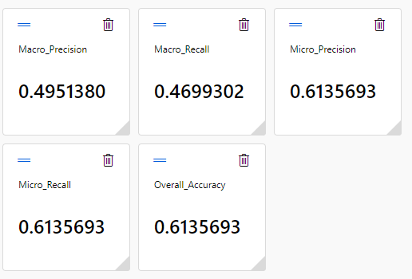/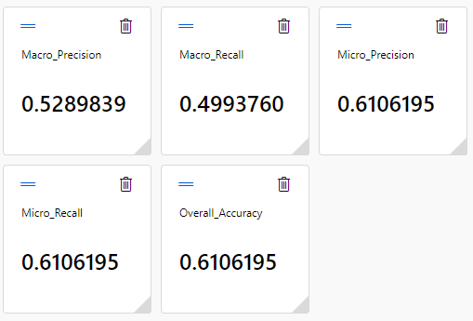/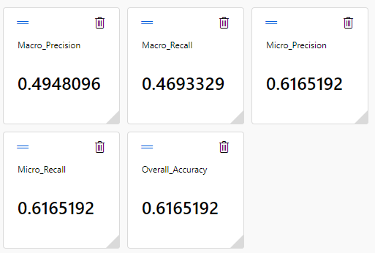

### 10.4.2 AML. Automated ML. Implementación, Entrenamiento y Métricas.

Para generar algoritmos de clasificación con mejores métricas que los anteriores se crearon los siguientes Automated ML jobs. Se desarrollo los siguientes Jobs de la siguiente forma y parámetros (Experiment / Job name / DATASET / Classification / Target columna):

1. [TFM-FGallego_AutomatedML_train_test_5_dias](https://ml.azure.com/experiments/id/36c85b5e-e956-4a06-ba71-9ff4e81f33f2?wsid=/subscriptions/572c777b-be8e-4498-b4e8-6df07355c809/resourcegroups/BME_TFM/providers/Microsoft.MachineLearningServices/workspaces/BME_TFM_2&tid=b9f2779c-a917-489f-a6a7-6628b088f0ac) / mango_kitten_219qssgy1f / dataset_5_TFM (dataset_5_train_test.csv) / target (Enable deep learning). / Train-validation split (20%). Test split (20%). / GPU

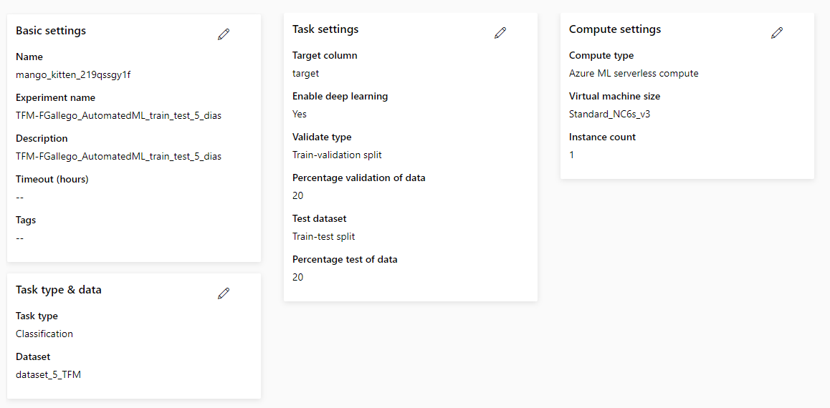

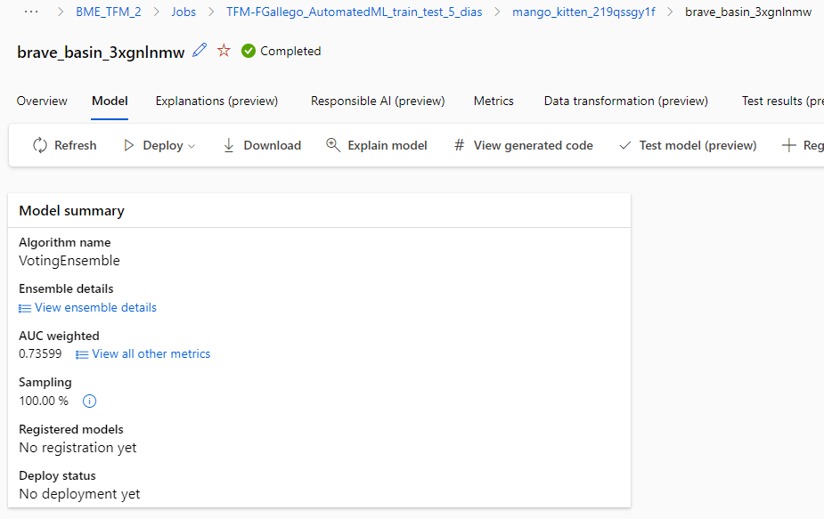

Dando las siguientes métricas, curvas y tablas:

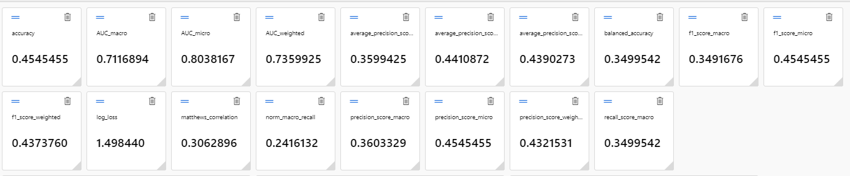

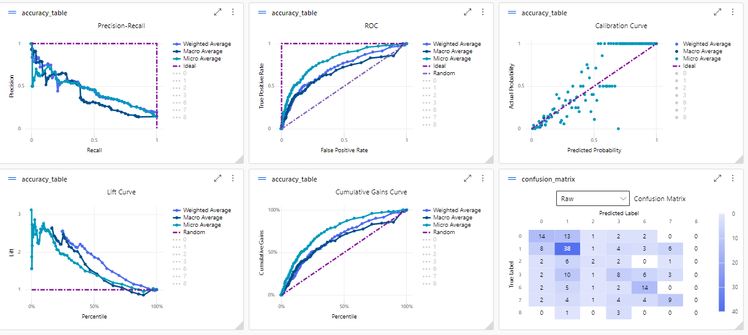

1. [TFM-FGallego_AutomatedML_train_test_10_dias](https://ml.azure.com/experiments/id/36c85b5e-e956-4a06-ba71-9ff4e81f33f2?wsid=/subscriptions/572c777b-be8e-4498-b4e8-6df07355c809/resourcegroups/BME_TFM/providers/Microsoft.MachineLearningServices/workspaces/BME_TFM_2&tid=b9f2779c-a917-489f-a6a7-6628b088f0ac) / willing_tray_p7smnrczp8 / dataset_10_TFM (dataset_10_train_test.csv) / target (Enable deep learning). / Train-validation split (20%). Test split (20%). / GPU

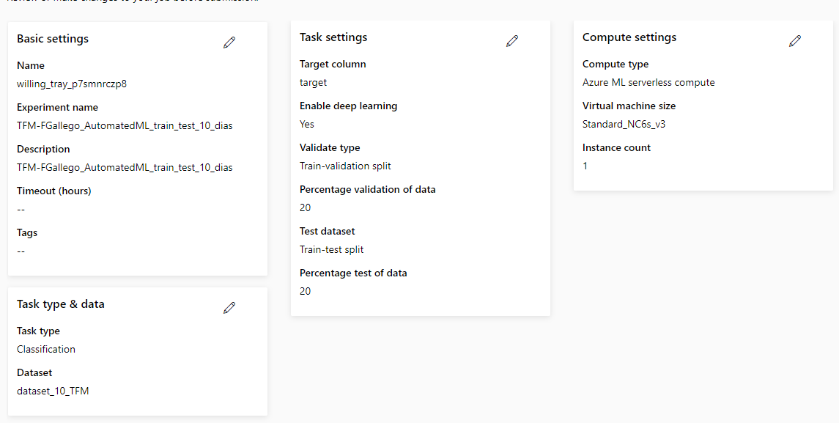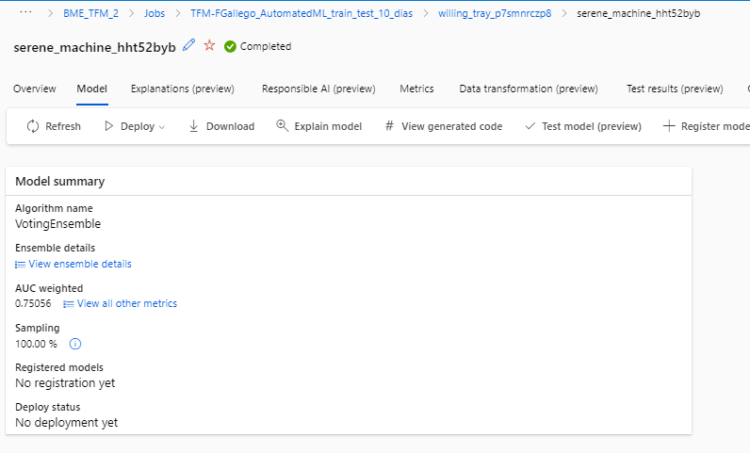

Dando las siguientes métricas, curvas y tablas:

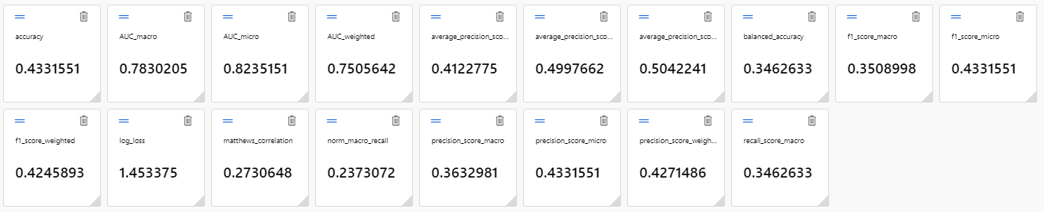

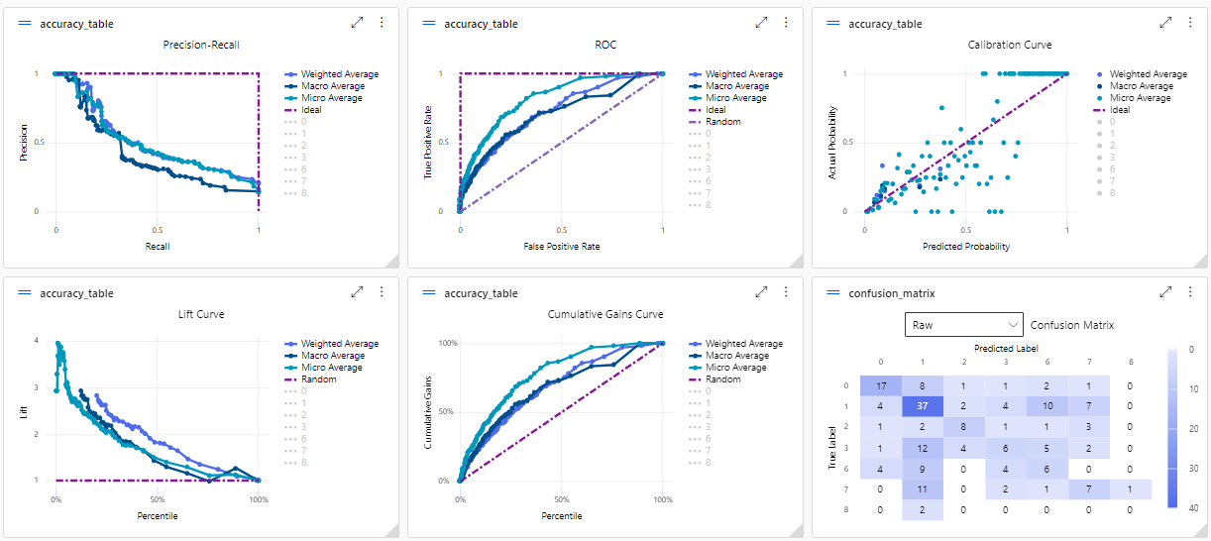

1. [TFM-FGallego_AutomatedML_train_test_15_dias](https://ml.azure.com/experiments/id/36c85b5e-e956-4a06-ba71-9ff4e81f33f2?wsid=/subscriptions/572c777b-be8e-4498-b4e8-6df07355c809/resourcegroups/BME_TFM/providers/Microsoft.MachineLearningServices/workspaces/BME_TFM_2&tid=b9f2779c-a917-489f-a6a7-6628b088f0ac) / quiet_vase_qhcj6lgcsq / dataset_15_TFM (dataset_15_train_test.csv) / target (Enable deep learning). / Train-validation split (20%). Test split (20%). / GPU

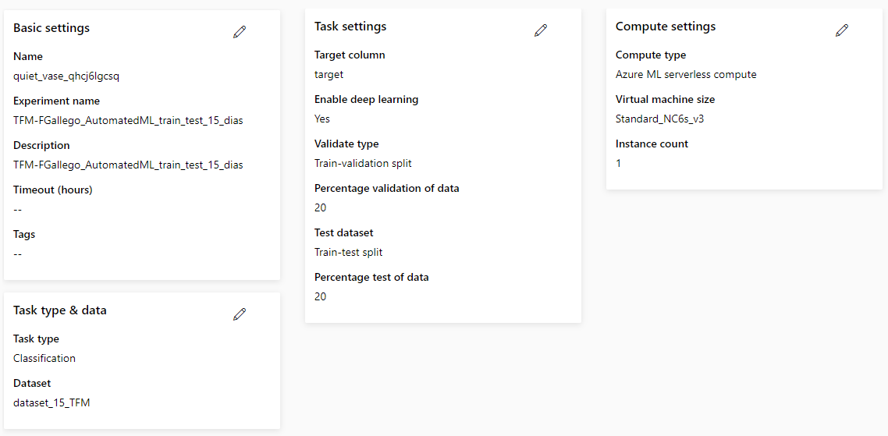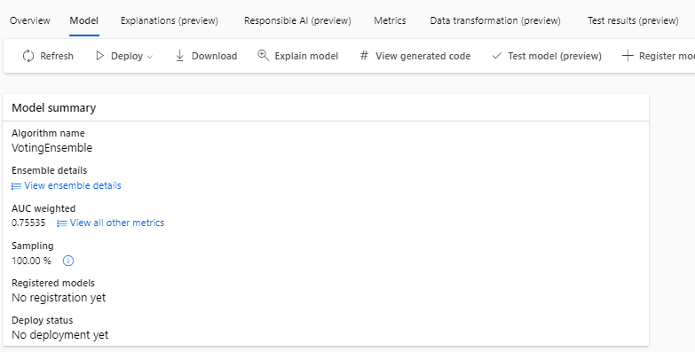

Dando las siguientes métricas, curvas y tablas:

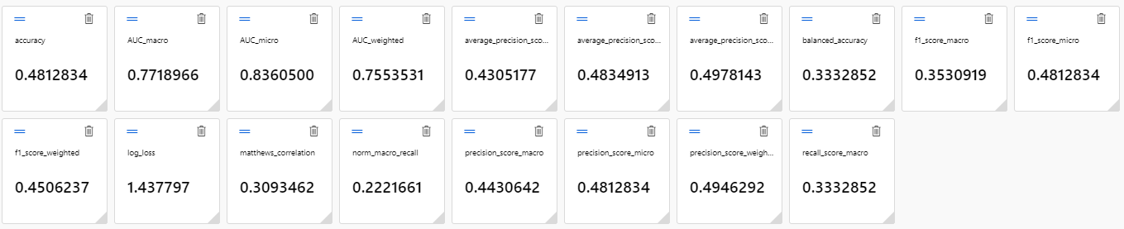

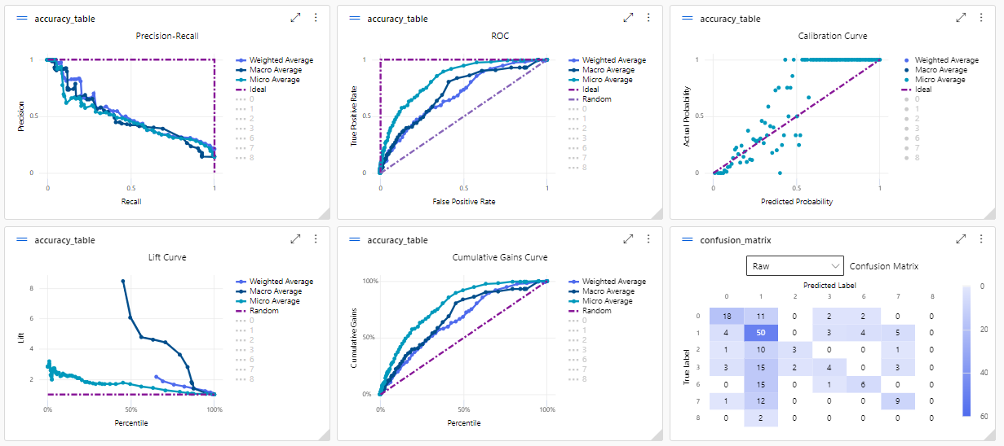

1. [TFM-FGallego_AutomatedML_train_test_20_dias](https://ml.azure.com/experiments/id/36c85b5e-e956-4a06-ba71-9ff4e81f33f2?wsid=/subscriptions/572c777b-be8e-4498-b4e8-6df07355c809/resourcegroups/BME_TFM/providers/Microsoft.MachineLearningServices/workspaces/BME_TFM_2&tid=b9f2779c-a917-489f-a6a7-6628b088f0ac) / dynamic_line_04gh88zh13 / dataset_20_TFM (dataset_20_train_test.csv) / target (Enable deep learning). / Train-validation split (20%). Test split (20%). / GPU

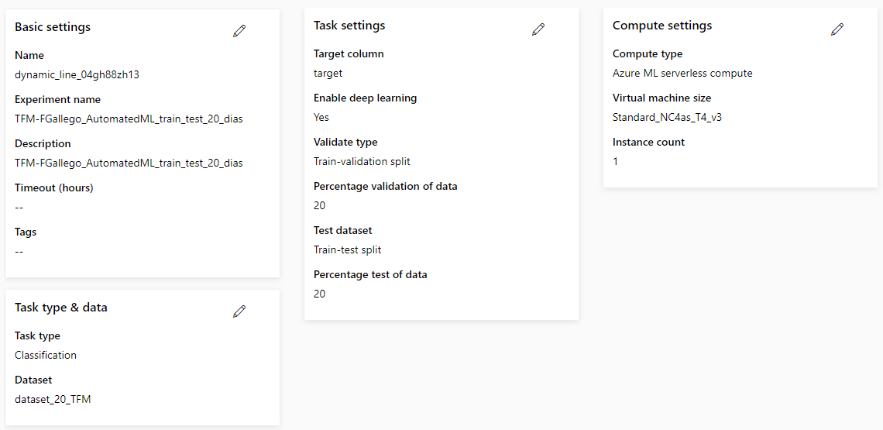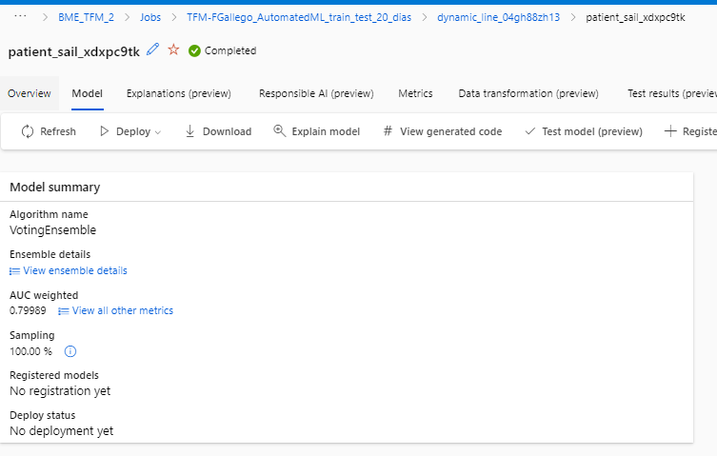

Dando las siguientes métricas, curvas y tablas:

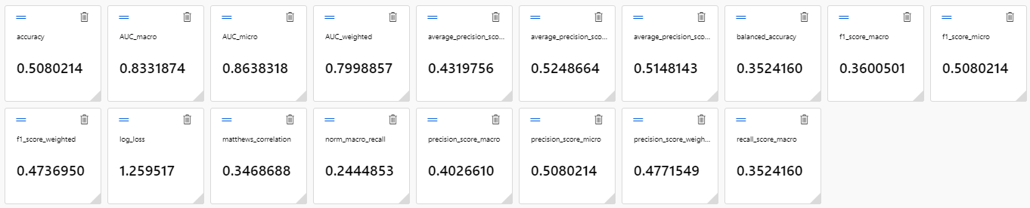

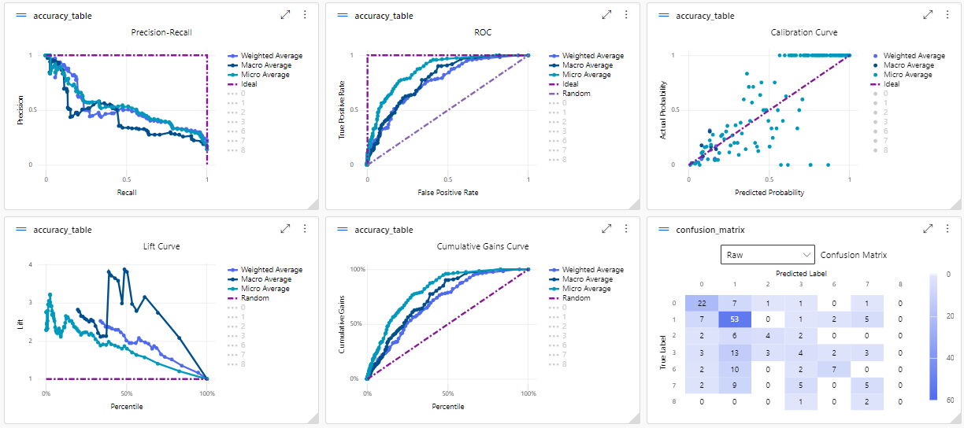

1. [TFM-FGallego_AutomatedML_train_test_25_dias](https://ml.azure.com/experiments/id/36c85b5e-e956-4a06-ba71-9ff4e81f33f2?wsid=/subscriptions/572c777b-be8e-4498-b4e8-6df07355c809/resourcegroups/BME_TFM/providers/Microsoft.MachineLearningServices/workspaces/BME_TFM_2&tid=b9f2779c-a917-489f-a6a7-6628b088f0ac) / boring_plane_gn1ky81r54 / dataset_25_TFM (dataset_25_train_test.csv) / target (Enable deep learning). / Train-validation split (20%). Test split (20%). / GPU

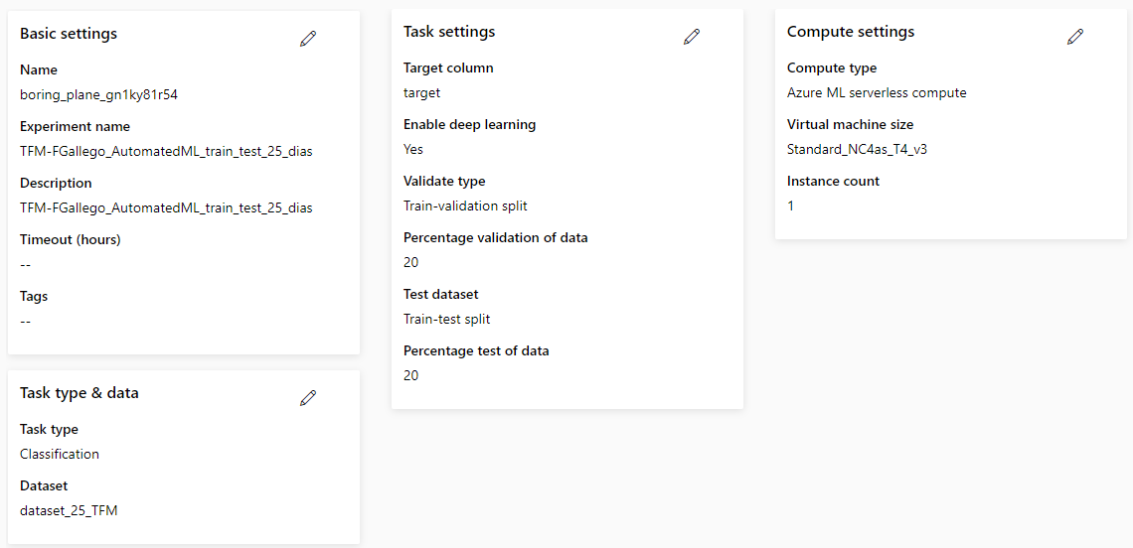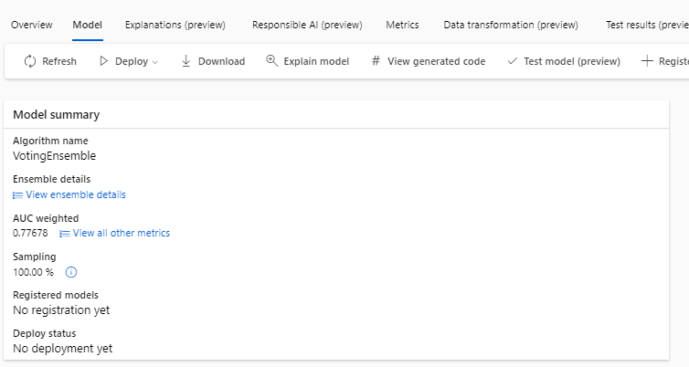

Dando las siguientes métricas, curvas y tablas:

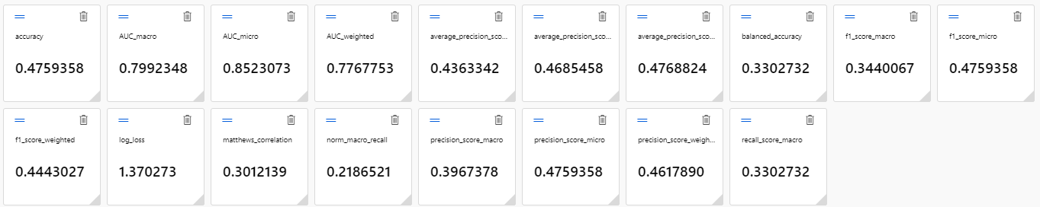

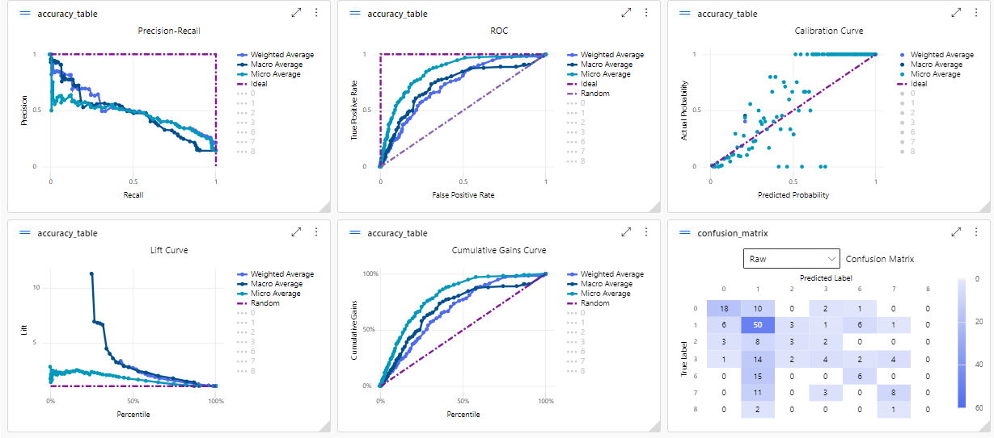

1. [TFM-FGallego_AutomatedML_train_test_30_dias](https://ml.azure.com/experiments/id/36c85b5e-e956-4a06-ba71-9ff4e81f33f2?wsid=/subscriptions/572c777b-be8e-4498-b4e8-6df07355c809/resourcegroups/BME_TFM/providers/Microsoft.MachineLearningServices/workspaces/BME_TFM_2&tid=b9f2779c-a917-489f-a6a7-6628b088f0ac) / salmon_tail_bzthxhqm63 / dataset_30_TFM (dataset_30_train_test.csv) / target (Enable deep learning). / Train-validation split (20%). Test split (20%). / GPU

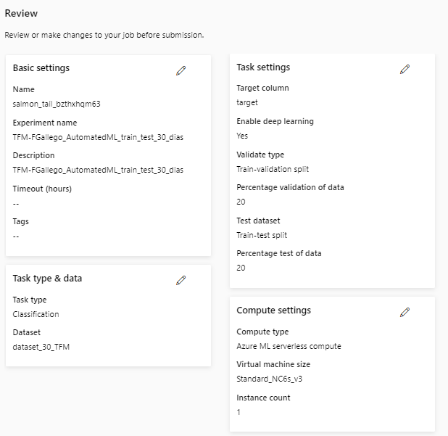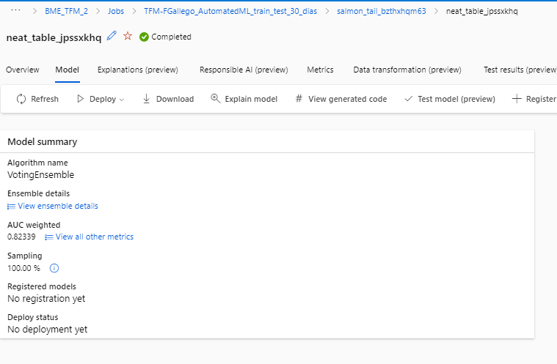

Dando las siguientes métricas, curvas y tablas:

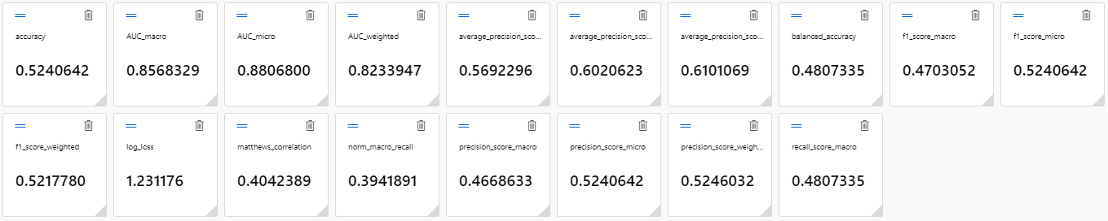

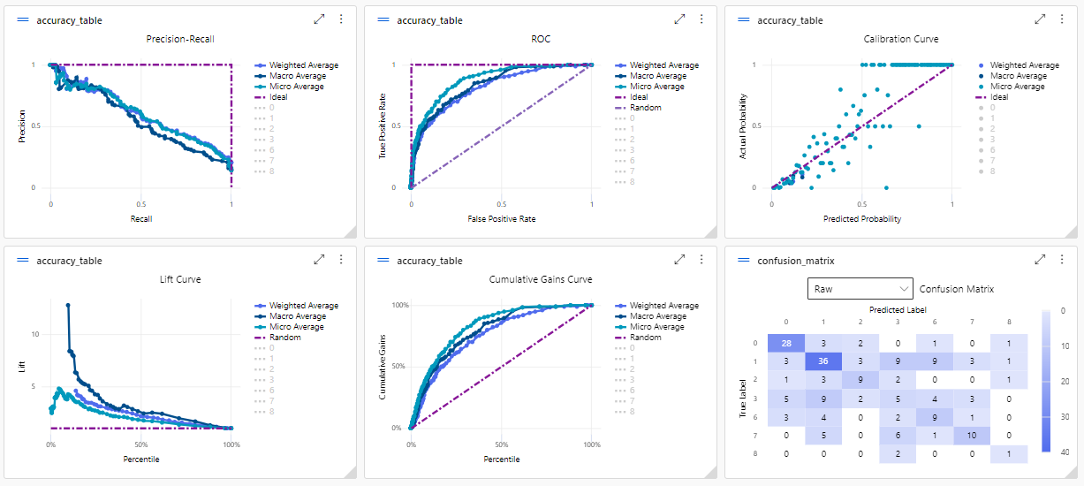

1. [TFM-FGallego_AutomatedML_train_test_35_dias](https://ml.azure.com/experiments/id/36c85b5e-e956-4a06-ba71-9ff4e81f33f2?wsid=/subscriptions/572c777b-be8e-4498-b4e8-6df07355c809/resourcegroups/BME_TFM/providers/Microsoft.MachineLearningServices/workspaces/BME_TFM_2&tid=b9f2779c-a917-489f-a6a7-6628b088f0ac) / great_steelpan_vxc3h441yh / dataset_35_TFM (dataset_35_train_test.csv) / target (Enable deep learning). / Train-validation split (20%). Test split (20%). / GPU

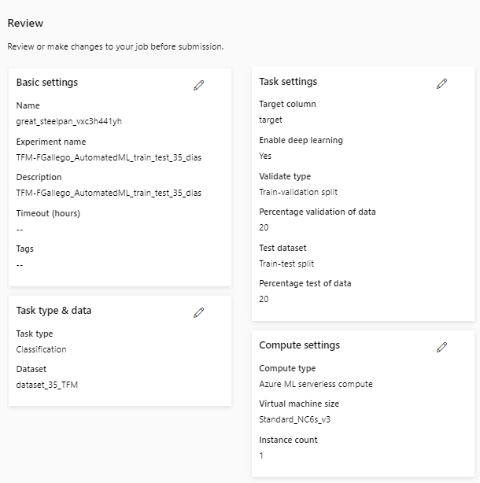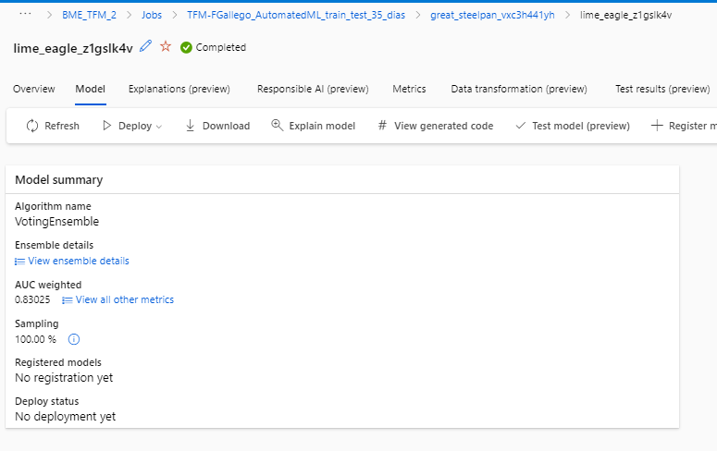

Dando las siguientes métricas, curvas y tablas:

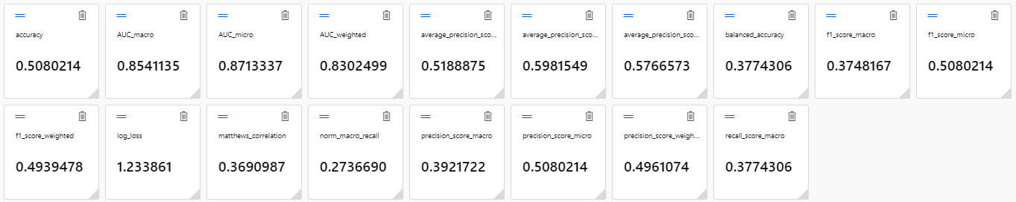

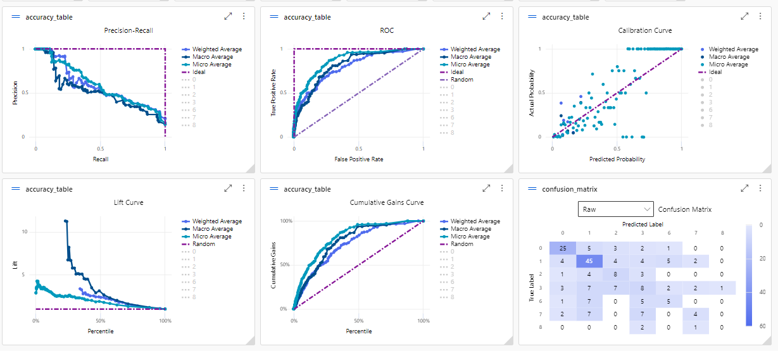

1. [TFM-FGallego_AutomatedML_train_test_40_dias](https://ml.azure.com/experiments/id/36c85b5e-e956-4a06-ba71-9ff4e81f33f2?wsid=/subscriptions/572c777b-be8e-4498-b4e8-6df07355c809/resourcegroups/BME_TFM/providers/Microsoft.MachineLearningServices/workspaces/BME_TFM_2&tid=b9f2779c-a917-489f-a6a7-6628b088f0ac) / blue_basin_w1ww3lvd96 / dataset_40_TFM (dataset_40_train_test.csv) / target (Enable deep learning). / Train-validation split (20%). Test split (20%). / GPU

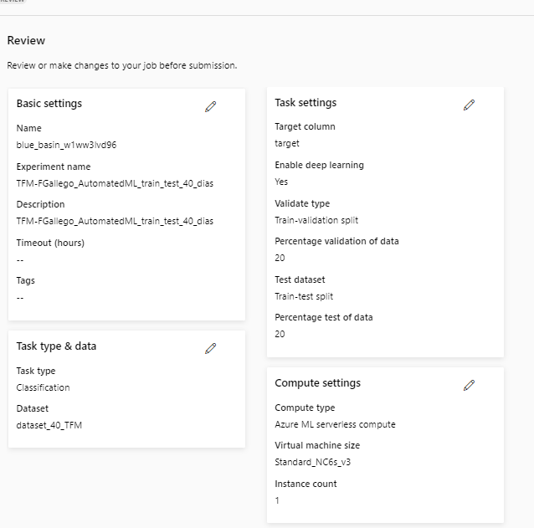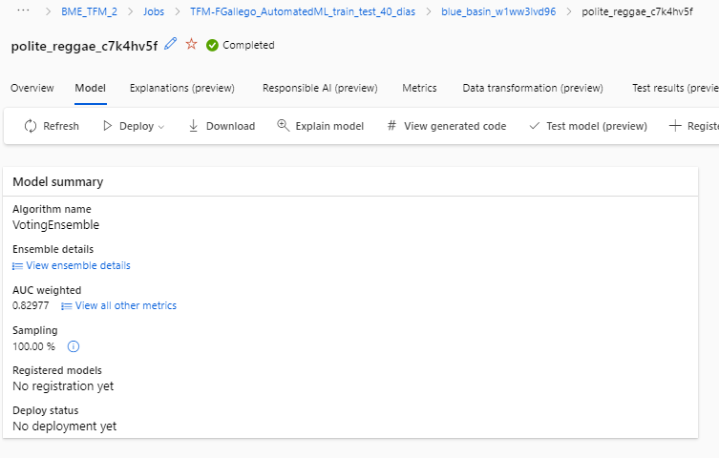

Dando las siguientes métricas, curvas y tablas:

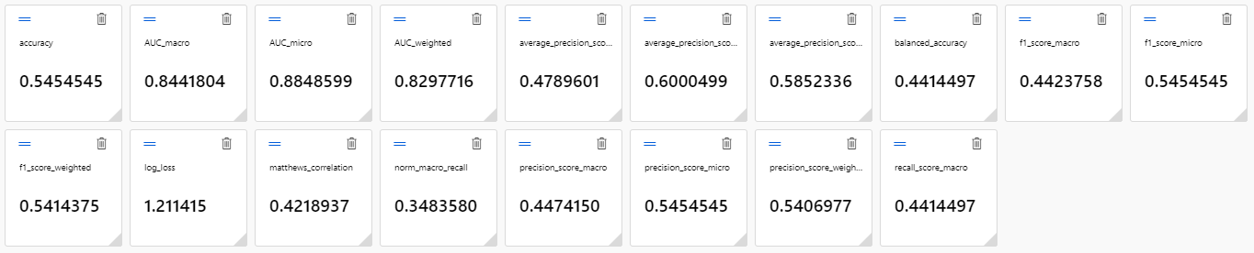

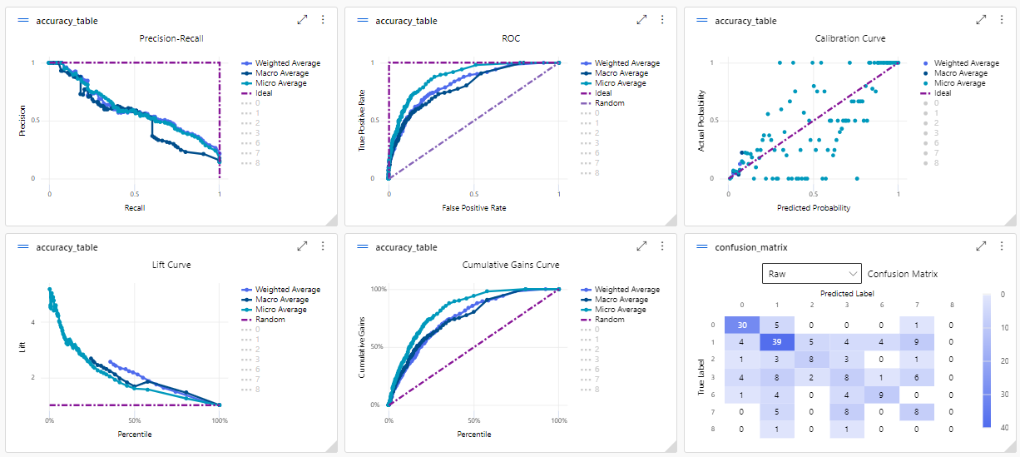

1. [TFM-FGallego_AutomatedML_train_test_45_dias](https://ml.azure.com/experiments/id/36c85b5e-e956-4a06-ba71-9ff4e81f33f2?wsid=/subscriptions/572c777b-be8e-4498-b4e8-6df07355c809/resourcegroups/BME_TFM/providers/Microsoft.MachineLearningServices/workspaces/BME_TFM_2&tid=b9f2779c-a917-489f-a6a7-6628b088f0ac) / careful_yak_pswn28ym3r / dataset_45_TFM (dataset_45_train_test.csv) / target (Enable deep learning). / Train-validation split (20%). Test split (20%). / GPU

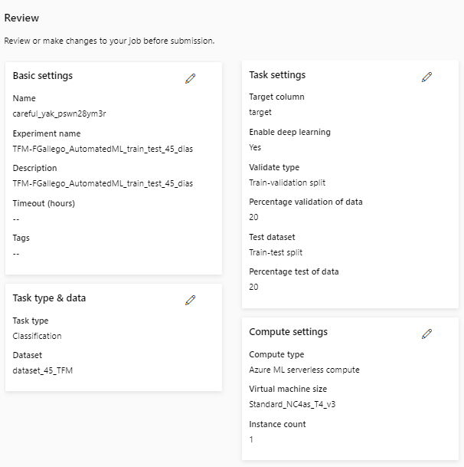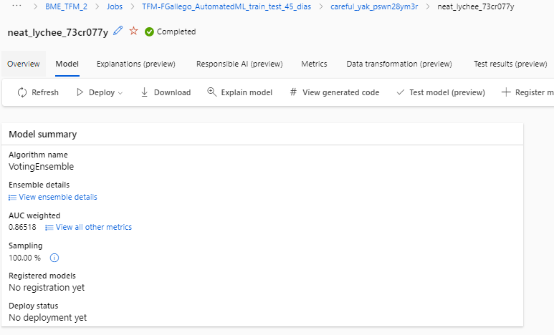

Dando las siguientes métricas, curvas y tablas:

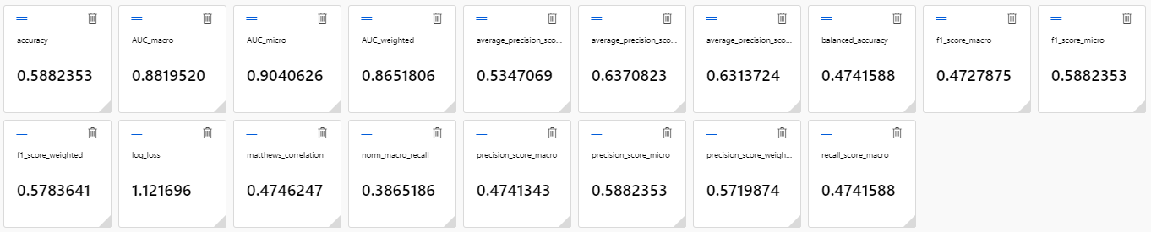

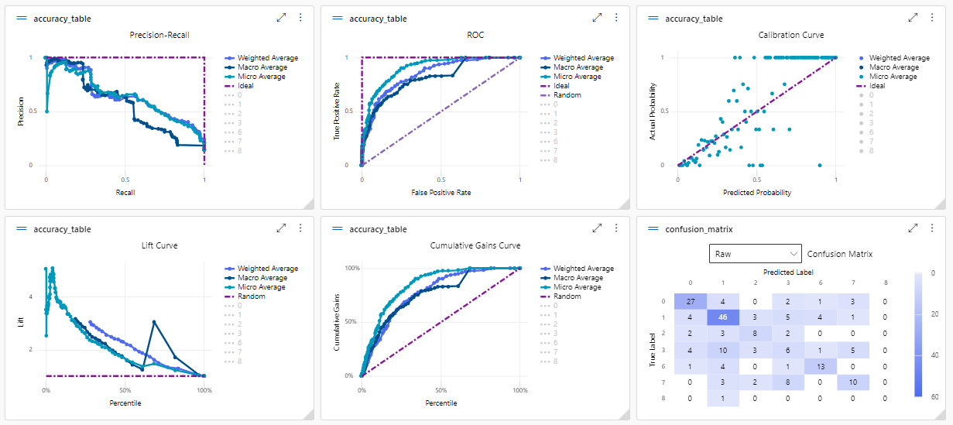

1. [TFM-FGallego_AutomatedML_train_test_50_dias](https://ml.azure.com/experiments/id/36c85b5e-e956-4a06-ba71-9ff4e81f33f2?wsid=/subscriptions/572c777b-be8e-4498-b4e8-6df07355c809/resourcegroups/BME_TFM/providers/Microsoft.MachineLearningServices/workspaces/BME_TFM_2&tid=b9f2779c-a917-489f-a6a7-6628b088f0ac) / sweet_van_gvc2rxkt6v / dataset_50_TFM (dataset_50_train_test.csv) / target (Enable deep learning). / Train-validation split (20%). Test split (20%). / GPU

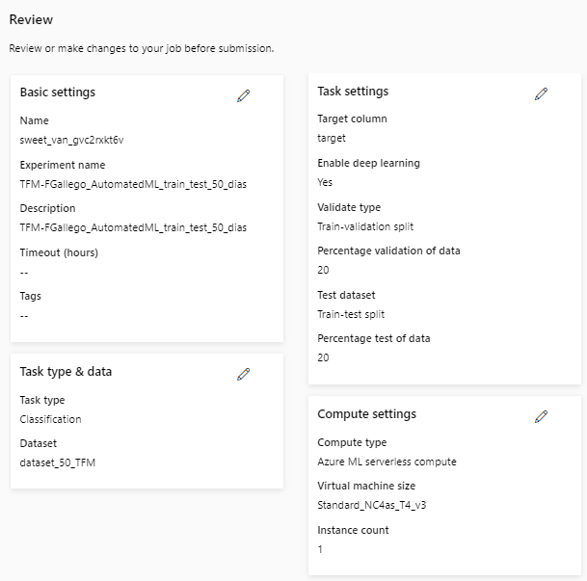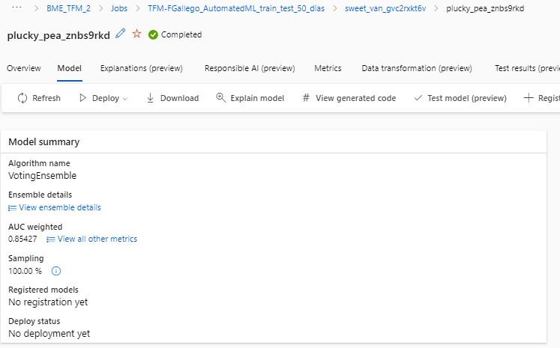

Dando las siguientes métricas, curvas y tablas:

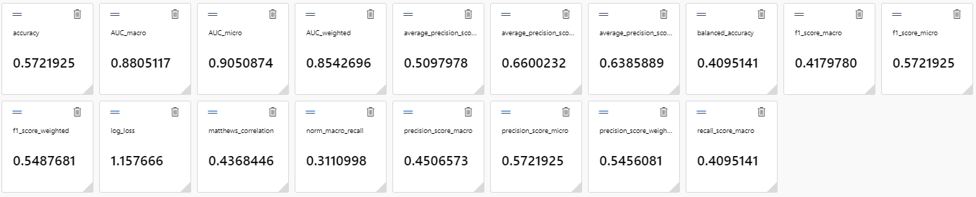

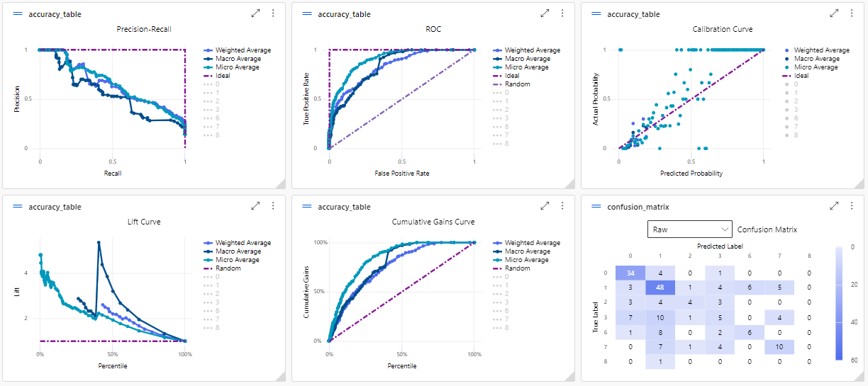

Si hago una tabla que compare cuál de los modelos tiene mejor Overall Accuracy con la misma data de entrenamiento, las conclusiones son:

|  |  |  |  |  |  |
| --- | --- | --- | --- | --- | --- |
| **database_X_TFM** | | **MNN** | **MBDT** | **MDF** | **AutoML** |
| **5** | Macro_Precision | 0,252 | 0,341 | 0,303 | 0,36 |
|  | Macro_Recall | 0,259 | 0,327 | 0,316 | 0,241 |
|  | Micro_Precision | 0,395 | 0,436 | 0,43 | 0,454 |
|  | Micro_Recall | 0,395 | 0,436 | 0,43 |  |
|  | **Overal_Accuracy** | 0,395 | 0,436 | 0,43 | 0,454 |
| **10** | Macro_Precision | 0,303 | 0,398 | 0,386 | 0,362 |
|  | Macro_Recall | 0,323 | 0,37 | 0,381 | 0,237 |
|  | Micro_Precision | 0,469 | 0,454 | 0,46 | 0,433 |
|  | Micro_Recall | 0,469 | 0,454 | 0,46 |  |
|  | **Overal_Accuracy** | 0,469 | 0,454 | 0,46 | 0,433 |
| **15** | Macro_Precision | 0,362 | 0,442 | 0,391 | 0,443 |
|  | Macro_Recall | 0,353 | 0,437 | 0,39 | 0,222 |
|  | Micro_Precision | 0,489 | 0,53 | 0,513 | 0,4812 |
|  | Micro_Recall | 0,489 | 0,53 | 0,513 |  |
|  | Overal_Accuracy | 0,489 | 0,53 | 0,513 | 0,481 |
| **20** | **Macro_Precision** | 0,392 | 0,505 | 0,422 | 0,402 |
|  | Macro_Recall | 0,385 | 0,458 | 0,387 | 0,244 |
|  | Micro_Precision | 0,507 | 0,563 | 0,522 | 0,508 |
|  | Micro_Recall | 0,507 | 0,563 | 0,522 |  |
|  | Overal_Accuracy | 0,507 | 0,563 | 0,522 | 0,508 |
| **25** | Macro_Precision | 0,477 | 0,442 | 0,455 | 0,396 |
|  | Macro_Recall | 0,457 | 0,416 | 0,429 | 0,218 |
|  | Micro_Precision | 0,607 | 0,53 | 0,557 | 0,475 |
|  | Micro_Recall | 0,607 | 0,53 | 0,557 |  |
|  | **Overal_Accuracy** | 0,607 | 0,53 | 0,577 | 0,475 |
| **30** | Macro_Precision | 0,435 | 0,431 | 0,403 | 0,466 |
|  | Macro_Recall | 0,445 | 0,443 | 0,415 | 0,394 |
|  | Micro_Precision | 0,581 | 0,604 | 0,56 | 0,524 |
|  | Micro_Recall | 0,581 | 0,604 | 0,56 |  |
|  | **Overal_Accuracy** | 0,581 | 0,604 | 0,56 | 0,524 |
| **35** | Macro_Precision | 0,443 | 0,495 | 0,474 | 0,392 |
|  | Macro_Recall | 0,456 | 0,486 | 0,473 | 0,273 |
|  | Micro_Precision | 0,613 | 0,625 | 0,622 | 0,508 |
|  | Micro_Recall | 0,613 | 0,625 | 0,622 |  |
|  | Overal_Accuracy | 0,613 | 0,625 | 0,622 | 0,508 |
| **40** | Macro_Precision | 0,51 | 0,522 | 0,433 | 0,447 |
|  | Macro_Recall | 0,452 | 0,488 | 0,396 | 0,348 |
|  | Micro_Precision | 0,595 | 0,587 | 0,545 | 0,545 |
|  | Micro_Recall | 0,595 | 0,587 | 0,545 |  |
|  | **Overal_Accuracy** | 0,595 | 0,587 | 0,545 | 0,545 |
| **45** | Macro_Precision | 0,51 | 0,478 | 0,476 | 0,474 |
|  | Macro_Recall | 0,487 | 0,465 | 0,46 | 0,386 |
|  | Micro_Precision | 0,613 | 0,616 | 0,595 | 0,588 |
|  | Micro_Recall | 0,613 | 0,616 | 0,595 |  |
|  | Overal_Accuracy | 0,613 | 0,616 | 0,595 | 0,588 |
| **50** | Macro_Precision | 0,495 | 0,528 | 0,494 | 0,45 |
|  | Macro_Recall | 0,469 | 0,499 | 0,469 | 0,311 |
|  | Micro_Precision | 0,613 | 0,61 | 0,616 | 0,572 |
|  | Micro_Recall | 0,613 | 0,61 | 0,616 |  |
|  | **Overal_Accuracy** | 0,613 | 0,61 | 0,616 | 0,572 |

### 10.4.3. Deploy de Endpoints en AML.

Entonces hice el Deploy Real-Time Endpoint del modelo Auto ML para la base de datos de 5 días ya que tenía el Overall Accuracy mayor de los 4 tipos de algoritmo; pero no daba estado Healthy aunque o hice varias veces. Por lo tanto, tuve que usar para Endpoint el job del algoritmo tipo MBDT y este si me daba un estado Healthy en el nuevo Endoint.

Hice el Deploy Real-Time Endpoint del modelo MNN para la base de datos de 10 días ya que tenía el Overall Accuracy mayor de los 4 tipos de algoritmo; pero daba error en los test internos de llamada aunque o hice varias veces. Por lo tanto, tuve que usar para Endpoint el job del algoritmo tipo MBF y este si me daba un estado Healthy en el nuevo Endoint.

Hice el Deploy Real-Time Endpoint del modelo MNN para la base de datos de 25 días ya que tenía el Overall Accuracy mayor de los 4 tipos de algoritmo; pero daba error en los test internos de llamada aunque o hice varias veces. Por lo tanto, tuve que usar para Endpoint el job del algoritmo tipo MBF y este si me daba un estado Healthy en el nuevo Endoint.

Hice el Deploy Real-Time Endpoint del modelo MNN para la base de datos de 45 días ya que tenía el Overall Accuracy mayor de los 4 tipos de algoritmo; pero daba error en los test internos de llamada aunque o hice varias veces. Por lo tanto, tuve que usar para Endpoint el job del algoritmo tipo MBF y este si me daba un estado Healthy en el nuevo Endoint.

Por lo tanto, los Endpoints finales levantados en Azure ML son los que corresponden a las celdas verdes de la siguiente tabla ( Verde los que has generado los Endpoints disponibles):

|  |  |  |  |  |  |
| --- | --- | --- | --- | --- | --- |
| **database_X_TFM** | | **MNN** | **MBDT** | **MDF** | **AutoML** |
| **5** | **Overal_Accuracy** | 0,395 | 0,436 | 0,43 | 0,454 |
| **10** | **Overal_Accuracy** | 0,469 | 0,454 | 0,46 | 0,433 |
| **15** | **Overal_Accuracy** | 0,489 | 0,53 | 0,513 | 0,481 |
| **20** | **Overal_Accuracy** | 0,507 | 0,563 | 0,522 | 0,508 |
| **25** | **Overal_Accuracy** | 0,607 | 0,53 | 0,577 | 0,475 |
| **30** | **Overal_Accuracy** | 0,581 | 0,604 | 0,56 | 0,524 |
| **35** | **Macro_Precision** | 0,443 | 0,495 | 0,474 | 0,392 |
| **40** | **Macro_Precision** | 0,51 | 0,522 | 0,433 | 0,447 |
| **40** | **Overal_Accuracy** | 0,595 | 0,587 | 0,545 | 0,545 |
| **45** | **Overal_Accuracy** | 0,613 | 0,616 | 0,595 | 0,588 |
| **50** | **Overal_Accuracy** | 0,613 | 0,61 | 0,616 | 0,572 |

Para llamar a estos EndPoints, estas son las direcciones URL y api_key por Deploy:

Deploy: d5mdfrti

<http://4c6b531c-fcee-4cc3-933b-d7c35547b257.westeurope.azurecontainer.io/score>

bM8NF6b3fHTFZVrPCMffuVna3I6Pixvh

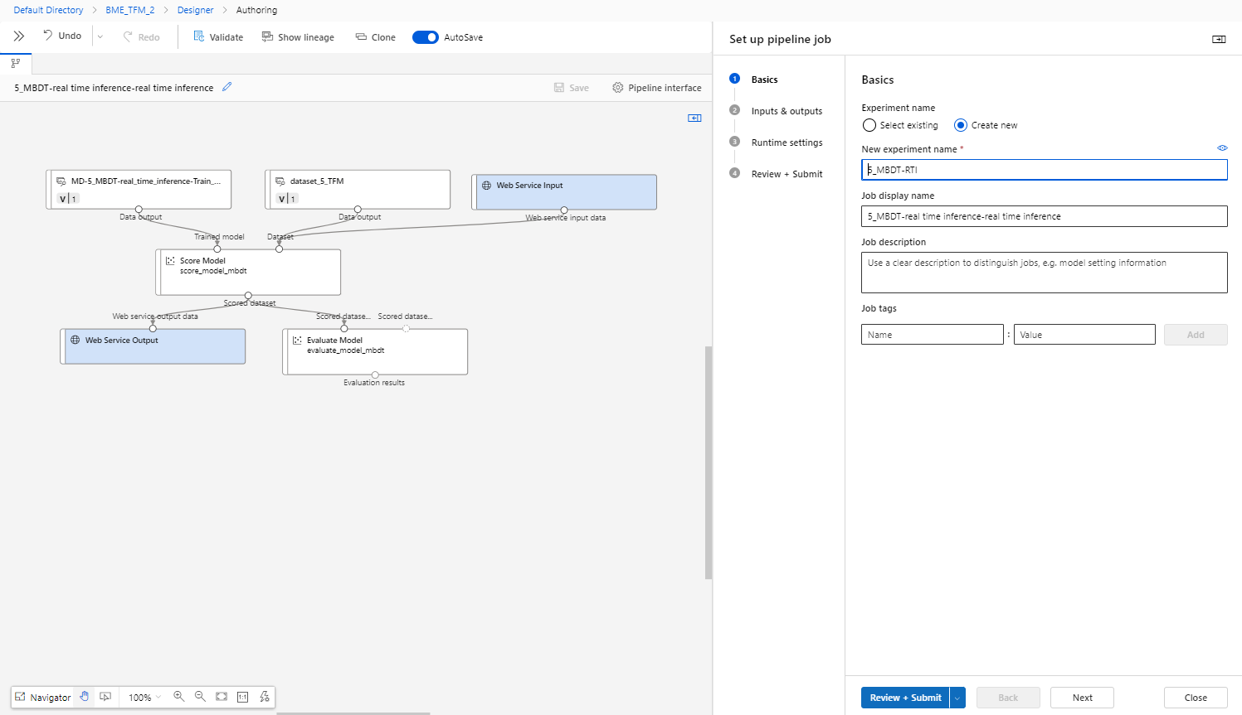 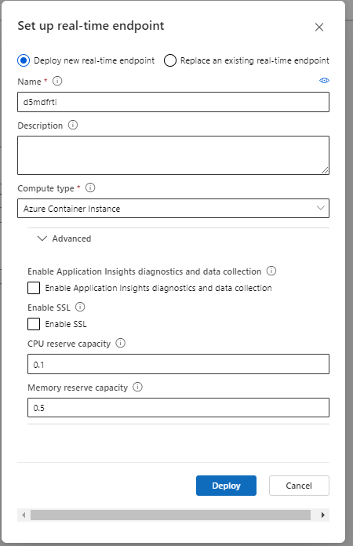

Deploy: d10mdfrti

<http://3b4628fc-40bb-463b-823e-27c629d0c814.westeurope.azurecontainer.io/score>

c0qcq3Ox4Y8JNURHRph1wCfsLYzaDxUt

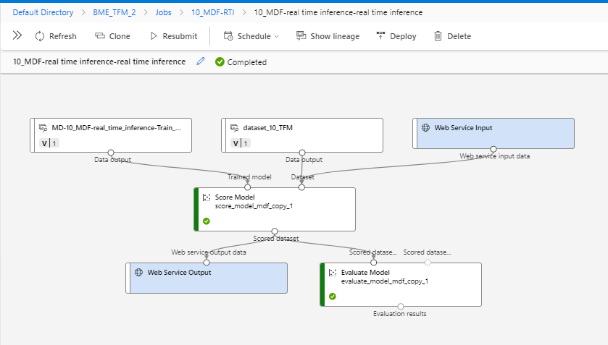 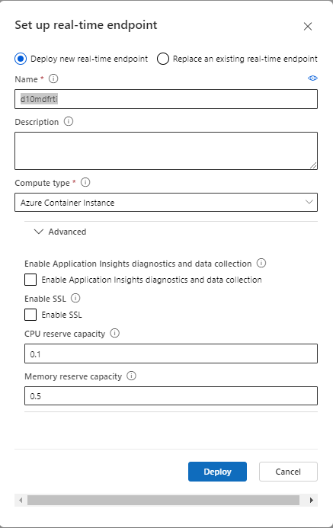

Deploy: d15mbdtrti

<http://1ebacc3d-5b9d-4b6e-83d8-aed7057a660c.westeurope.azurecontainer.io/score>

dj3b2PCGLbzgLsQibFgD2ZB0bSbwxJfd

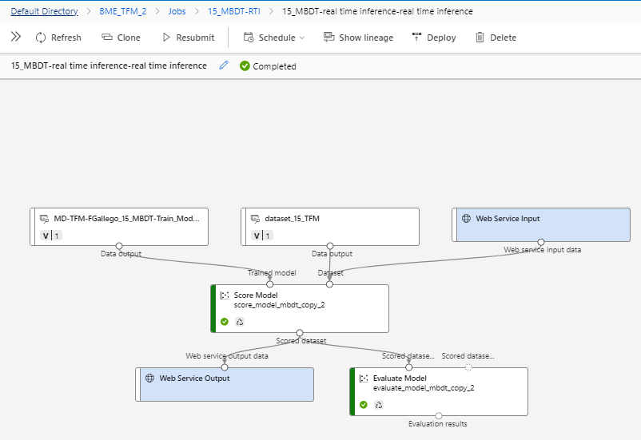 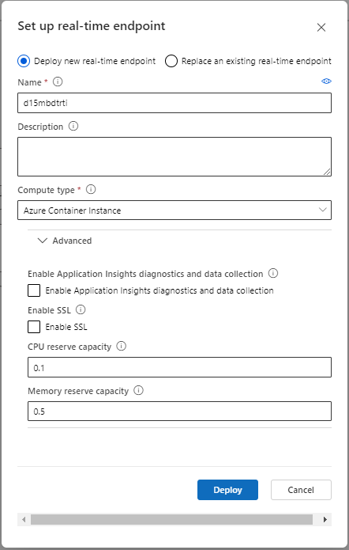

Deploy: d20mbdtrti

<http://34a912e8-daf4-472f-b13a-dc598f79307d.westeurope.azurecontainer.io/score>

5HeCMpgbjq6hgnfYXb9nEOMAuJ456Xml

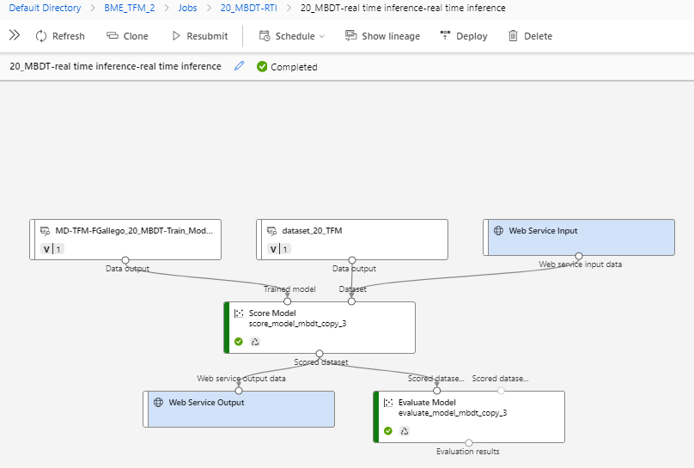 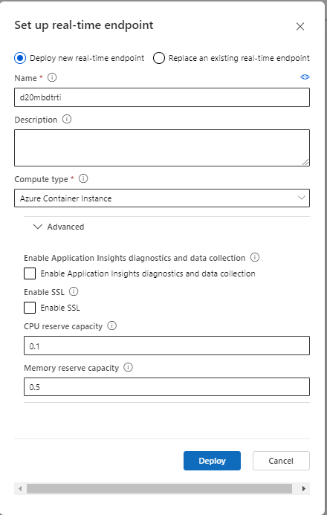

Deploy: d25mdfrti

<http://82862986-3d28-48c6-99d1-9ca46a180abe.westeurope.azurecontainer.io/score>

AP2j3bjsLTDwXTu75mubSLlh5S4xDDFY

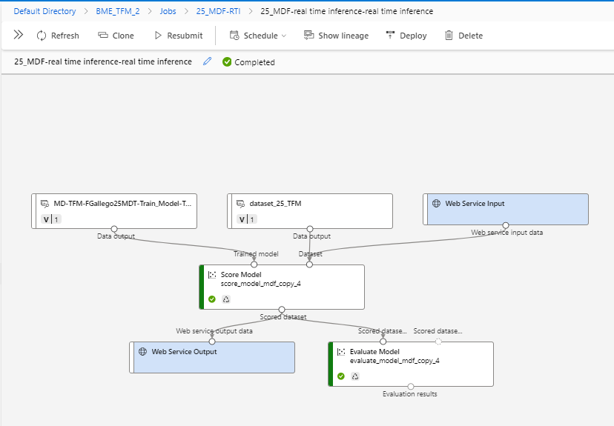 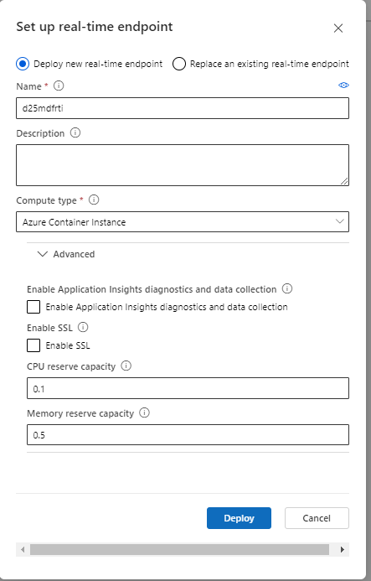

Deploy: d30mbdtrti

<http://f4db10e1-0803-4114-aefb-55e3c7134f5b.westeurope.azurecontainer.io/score>

olTe7Q7NbCy3lkV2x2Slznarjhdy9ttz

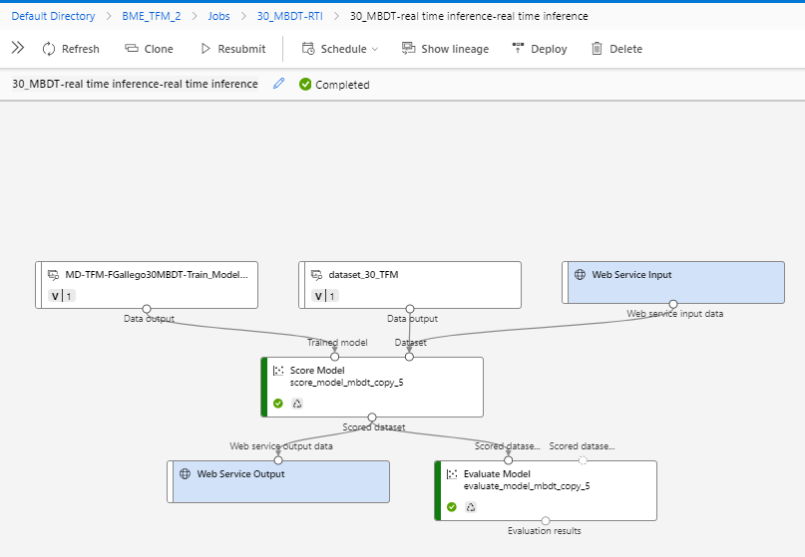 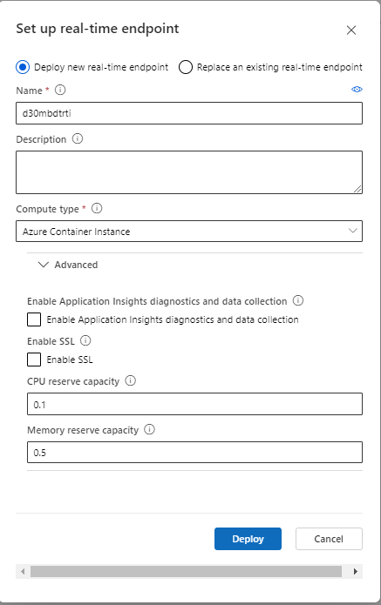

Deploy: d35mbdtrti

<http://afcc338d-6753-45c0-bfc1-01ce031560e0.westeurope.azurecontainer.io/score>

u8hrZs6qnhk2yXUh0LEiM8CVb9VH5joR

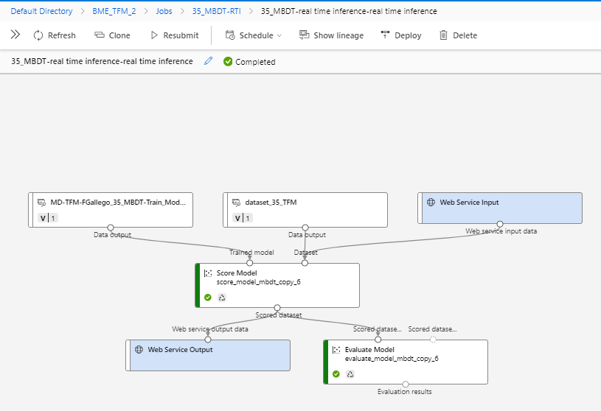 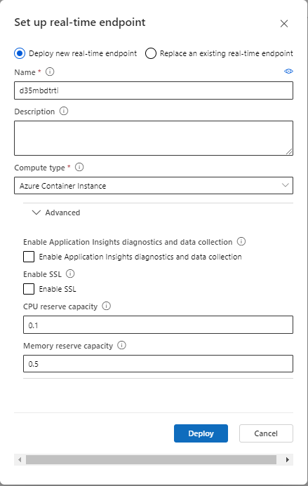

Deploy: d40mbdtrti

<http://2fc6dfd7-d2e1-4c3d-83e3-6ebbcd8f8c99.westeurope.azurecontainer.io/score>

aeWxt2F4WyNlg048C6azN17NazKoqZjc

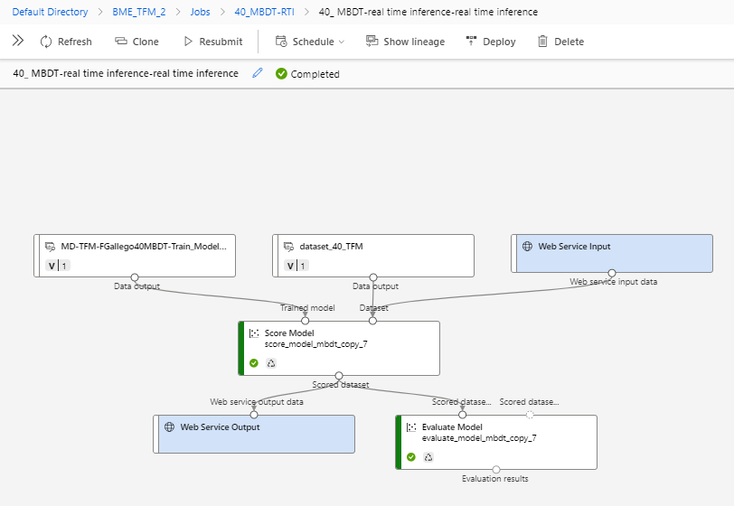 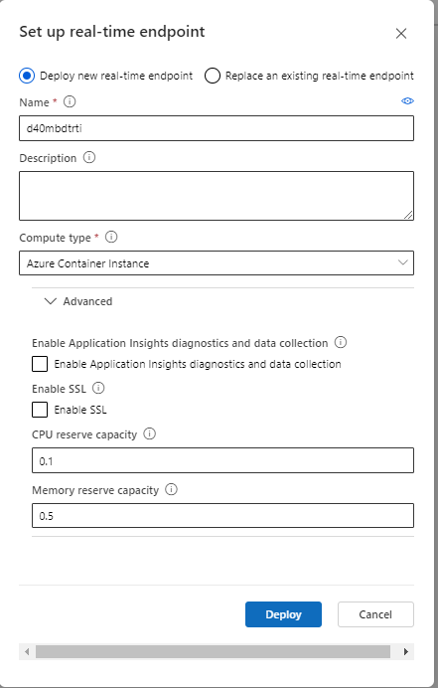

Deploy: d45mbdtrti

<http://aa480666-df50-4387-aac8-01262fa6a568.westeurope.azurecontainer.io/score>

jXO2rQOGg1SNBGgrQSSrdwFpw5CDwZ2p

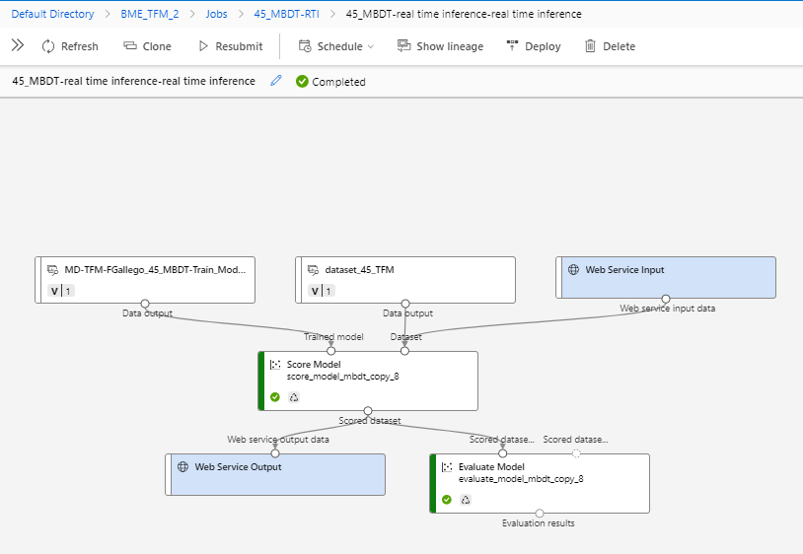 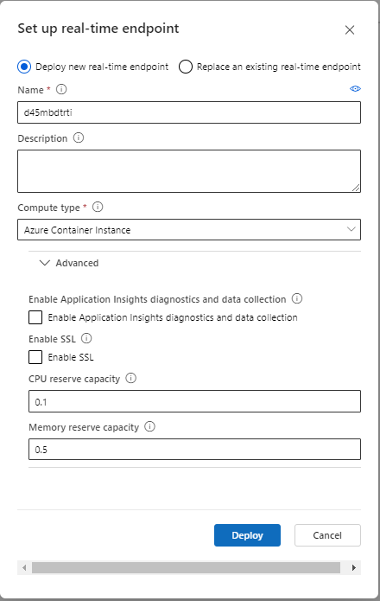

Deploy: d50mdfrti

<http://76980786-e0be-44c9-a65d-fbf31214742d.westeurope.azurecontainer.io/score>

j1K6okF7fgheNdQ2KEPrerY2Tlsa9rYA

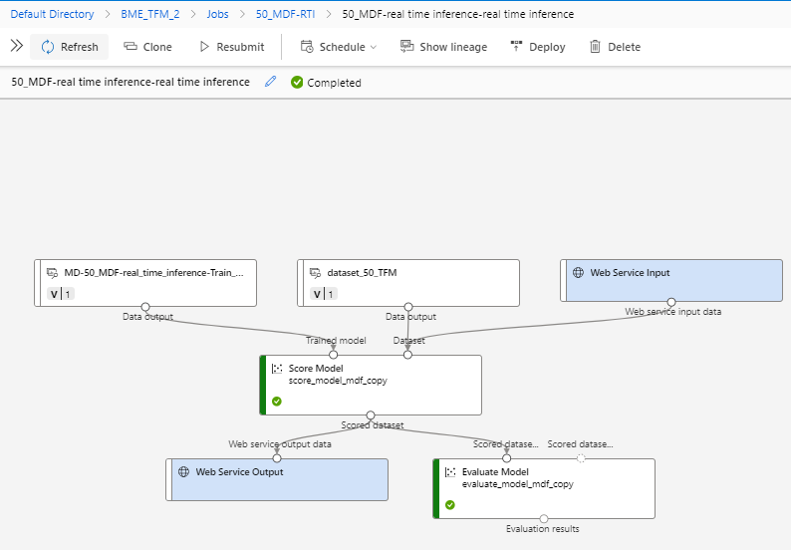 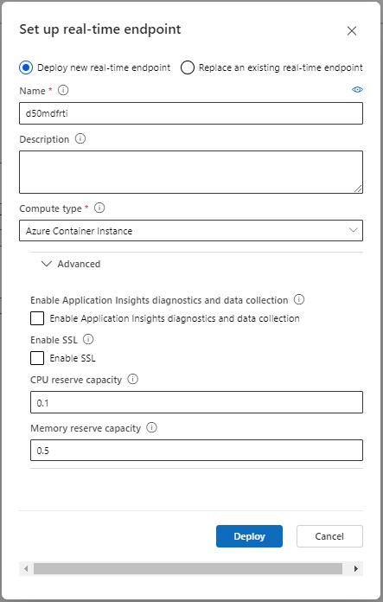

En conclusión; los Deploys de los Endpoitns levantados son:

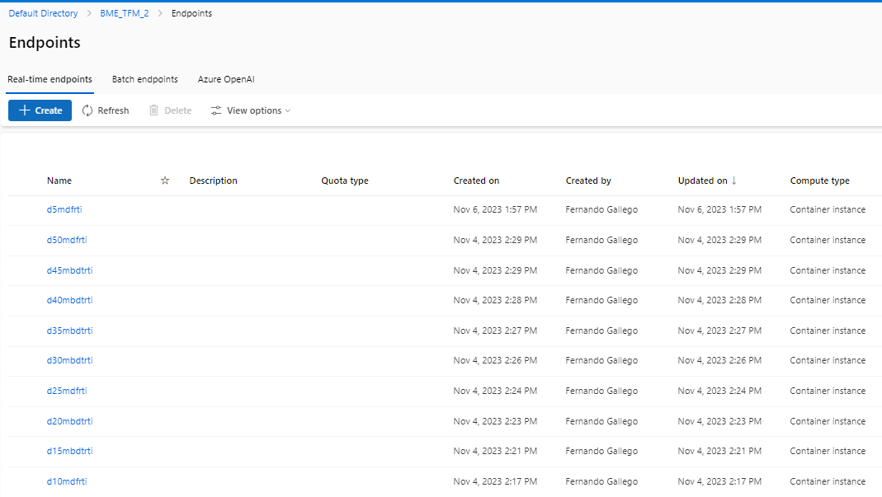

## 10.5. Azure Customvision.ai

Al ser los datos la matriz de covarianzas y de correlaciones, pensé si se podía hacer algo con procesamiento de imágenes convirtiendo la matriz, por ejemplo, de covarianzas en una imagen y luego entrenar un modelo de clasificación según la imagen.

La matriz de correlaciones se llamaba S, y Corr_index es S.index. S estaba salvado en local en formato csv y Corr_index en formato. npy. TARGET_df es el csv que tengo donde salve todos los targets por día según el mejor porfolio a 5,10,15,20,25,30,35,40,45 y 50 días en columnas.

Hice este programa para hacer imágenes y luego grabarlas en carpetas según si son para train o test y según el número de target

# convertir S en imagenes and pre tagged them per folder

import numpy as np

import pandas as pd

import matplotlib.image

import sklearn.preprocessing as sk

Corr_index_new = np.load('Corr_index.npy',allow_pickle=True)

Corr_index = pd.Index(Corr_index_new)

S_new = np.load('S.npy', allow_pickle=True)

S_new_new = list()

for i in range(0,len(S_new)):

S_new_new.append(pd.DataFrame(S_new[i], index = Corr_index, columns = Corr_index))

S = S_new_new

TARGET_df = pd.read_csv('TARGET_df.csv')

tags =TARGET_df['50'].values

from sklearn.model_selection import train_test_split

train, test = train_test_split(TARGET_df['50'].index.values, test_size=0.2)

train_o_test = TARGET_df['50'].index.values

train_o_test_df = pd.DataFrame(index =TARGET_df['50'].index, columns =['train_o_test'])

for i in train:

train_o_test_df.iloc[i][0] = 'train'

for i in test:

train_o_test_df.iloc[i][0] = 'test'

tipos = set(tags)

for i in tipos:

import os

if not os.path.exists(f'./train/Ss_{i}'):

os.makedirs(f'./train/Ss_{i}')

if not os.path.exists(f'./test/Ss_{i}'):

os.makedirs(f'./test/Ss_{i}')

for i in range(0,len(S)):

if train_o_test_df.iloc[i][0] == 'train':

t_o_t = 'train'

else:

t_o_t = 'test'

path = f'tags'

X = S[i].values

scaler = sk.MinMaxScaler(feature_range=(0, 255))

scaler = scaler.fit(X)

X_scaled = scaler.transform(X)

# Checking reconstruction

X_rec = scaler.inverse_transform(X_scaled)

matplotlib.image.imsave(f'./{t_o_t}/Ss_{tags[i]}/name_{i}.png', X_scaled)

Ejemplo de una imagen generada a partir de la matriz:

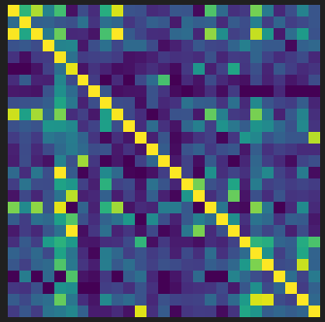

*FIGURA 10.09: Azure Customvision.ai. Ejemplo de data de entrada.*

Con las imágenes ya archivadas por train o test ( véanse carpetas train y test proporcioandas)y por el valor del target, creé un proyecto en <https://www.customvision.ai/projects> con mi cuenta [fgromuhotmail.onmicrosoft.com](https://www.customvision.ai/projects). y cargue todas las imágenes de train con el label correcto.

A este proyecto lo llame BME_TFM_S

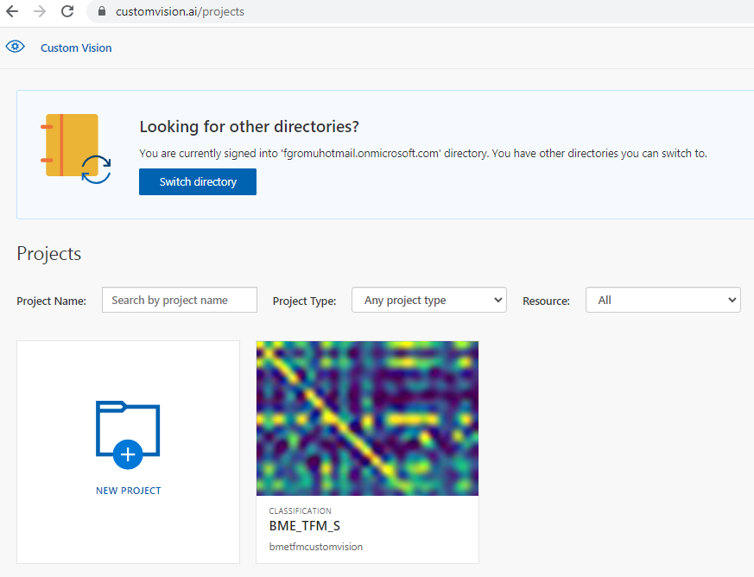

Lo entrene durante 4 horas y dio este performance.

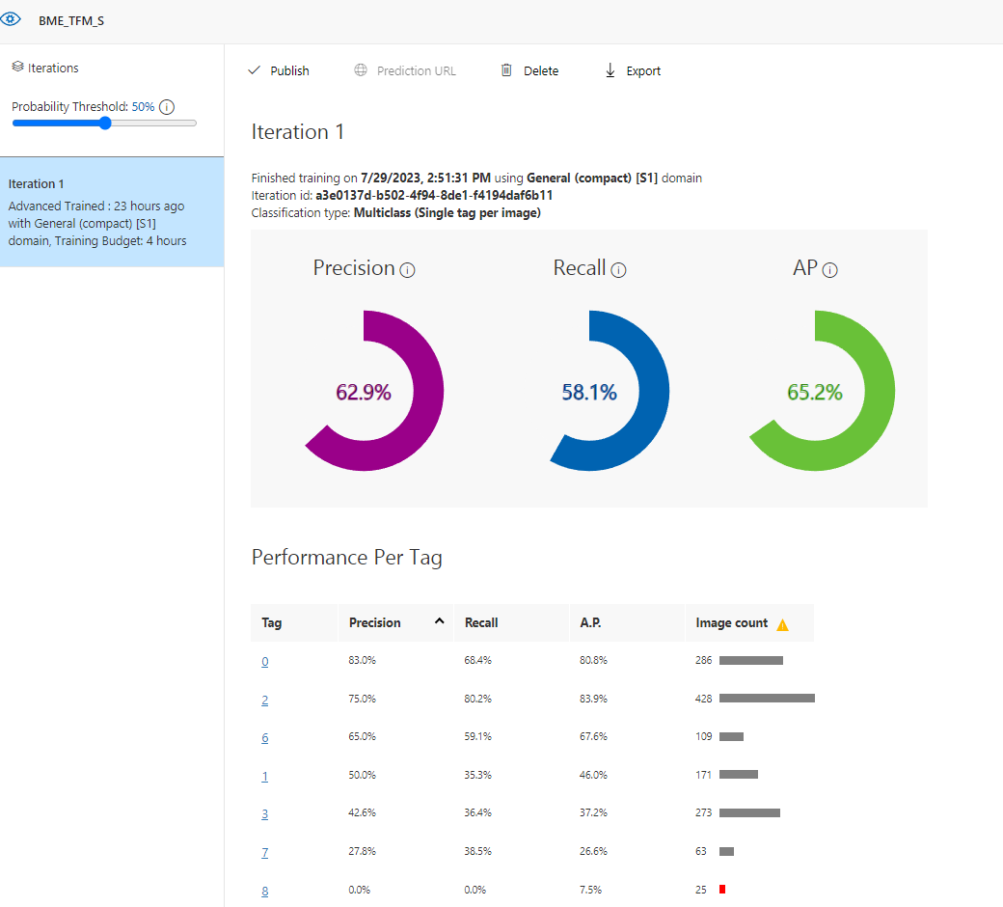

Al dar valores de métricas peores (cuando entrene los modelos con toda la data desde de 2016-06-01 a 2023-06-01) (no mucho peores) que los de me estaba dando Automatic ML, no despliegue este modelo para para ser usado luego para backtest o implementar una aplicación para que un cliente fuera pidiendo predicciones a cuál sería el mejor portfolio a implementar.

Una mejora seria intentar un entrenamiento de 1 dia. Hice un Advance Training con Training budget: 24 hours. Me cobrarían más, pero es lo máximo que pensé hacer como analizar este TFM con procesamiento de imágenes ya que espero que las métricas no sean muy buenas.

De todas formas, esta forma de trabajo abre nuevas puertas a desarrollar este TFM por esa forma.

Y los resultados fueron los siguientes:

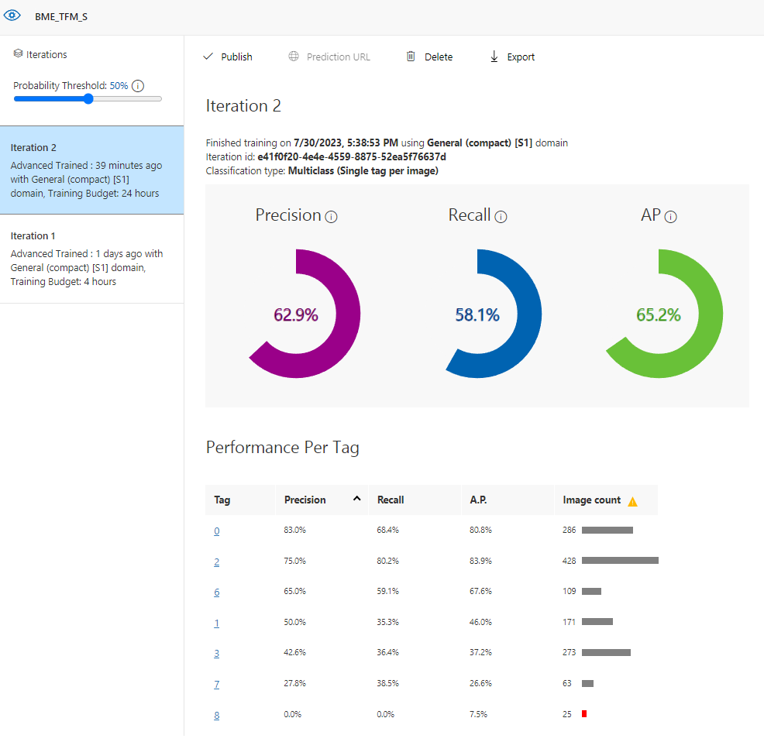

Estas son las mismas métricas que en el intento anterior. Así que no veo avance en mejorar los valores de predicción con esta data con modelos de procesamiento de imágenes. Descarto esta opción.

## 10.6. Explicación de código. Lectura de predicciones de modelos en AZL. Rebalanceo predictivo de Porfolios.

### 10.6.1. Explicación de código. Sección 4. Send y definir porfolio de inversión según modelos en Azure ML

Es la parte del programa para hacer llamadas a algoritmos de AML según matrices de Covarianza, Correlaciones y el determinante obtenido en el momento para dar predicción a mejor porfolio a implementar. Es como el programa que un cliente debería tener para pedir a AML en que porfolio invertir.

4.1 a 4.4 es la forma que cargar e inicializar librerías de Azure y a ver el logging que usuario de Azure para solicitar descarga de datos de Azure.

4.5 Carga las librerías que se necesitaran en esta sección. Se carga también el título de los portafolios según posición de recomendación de AML.

4.6 Establecer las variables de entrada para las llamadas a los algoritmos de AML como se hicieron los datos de entrenamiento. La salida es la que correspondería para el día de hoy que es con respecto al close del último día de cotización.

Importante el hecho que se produce con el ticker LBS=F, el cual parece que no existe durante las últimas semanas. Por lo que tengo que extender el periodo de descarga hasta que aparece para poder luego copiar el ultimo valor conocido para calcular las matrices. Entiendo que es una forma de resolver el sesgo por supervivencia. Posible desarrollo futuro.

4.7. La function allowSelfSignedHttps es para verificación en Azure.

Se ha de montar la data para las llamadas a los algoritmos de AML de diferente forma según el endpoint se ha creado por Automatic Azure ML o por Jobs independientes según el algoritmo es MNN, MBDT, MDT o AAML.

La función llamada_tipo_1 se ha usado cuando el Endpoint se ha generado por algoritmos MNN. No la he usado posteriormente.

La función llamada_tipo_1b se ha usado cuando el Endpoint se ha generado por algoritmos MBDT y MBT.

La función llamada_tipo_2 se ha usado cuando el Endpoint se ha generado por algoritmos AAML. No la he usado posteriormente ya que lOs Endpoitns no se ponían en Healthy.

La función data_a_AzureML monta la data a enviar a AML según el Endpoint se ha creado con Jobs de AAML o no.

4.7.2 Es un ejemplo para ver que se comunica bien con los Endpoints. Sólo eso.

4.8 La función llamar_a_Azure_ML llama a los Endpoints de Azure ML, ver que porfolio recomienda para invertir y definir el porfolio a invertir según pesos de cada predicción. Como había problemas con los algoritmos de MNN, dejo de todas formas el url y api_key de estos si se llega a resolver en el futuro estos problemas en los Endpoitns de los Deploy de los Jobs de algoritmos MNN.

Esta función devuelve una propuesta del mejor porfolio a invertir y todas las recomendaciones según el periodo temporal de predicción a futuro.

4.9 Devuelve lo llamado por la función llamar_a_Azure_ML con la data correspondiente a día de hoy descargada de yfinance.

4.10 Devuelve lo llamado por la función llamar_a_Azure_ML con la data correspondiente a varios días descargada de yfinance del periodo determinado de train y test.

Esta celda la he usado para descargarme todas las predicciones que me daba AML de todo el rango temporal desde 01-06-2016. ***Descargarme todas esas predicciones me ha tardado varios días con cortes de conexión con Azure ML. Y me ha costado unos 300 euros. Ha sido necesario hacer hasta mas de 100 descargas que luego he tenido que montar.*** Todas esas descargas han sido gravadas al momento en .npy.

4.11 Devuelve lo llamado por la función llamar_a_Azure_ML con la data correspondiente a varios días descargada de yfinance del periodo determinado de validación

### 10.6.2. Explicación de código. Sección 5. Estudio de las predicciones dadas por AML de todo el rango temporal que incluía train y test.

Se trabaja con la data descargada del periodo ***Train_test : (2016-06-01 a 2021-4-27)***

5.1 Cargo todas las librerías que se necesita en esta sección.

De los 50 .npy. de descarga de datos en sección 4.10, cargo todos los indice_descargado_{i}.npy y los modelo_por_periodo_total_{i}.npy y los monto creando el dataframe dataset_predicciones ; el cual lo salvo dataset_predicciones.csv.

Según el peso que dé a cada predicción de 5 a 50 días, creo varios porfolios de predicción. Hago esto ya que, en las explicaciones de clase, se dijo que dar pesos a diferentes predicciones a varios rangos temporales ayuda a predecir mejor. Creo entonces Porfolio_FG_1, Porfolio_FG_2, Porfolio_FG_3, Porfolio_FG_4, Porfolio_FG_5 y Porfolio_FG_6. Y guardo la data de todos estos profolios en dataset_predicciones.

5.2 Para el mismo rango temporal, recupero los peos calculados anteriormente de cada tipo de porfolio a cada materia prima.

5.3 Creo dataframes por cada Porfolio_FG_1 a 6 llamados Porfolio_FG_1_df el cual tiene los pesos a dar a cada materia prima por cada rango temporal según lo establecido por cada Porfolio_FG_1 a 6. Es decir, esos dataframes da el peso a cada materia prima según lo recomendado por AML más el rebalanceo de estimaciones según lo lejos a días está la predicción.

5.4 Hace varias graficas.

Primero la gráfica (a todo el rango temporal desde 1-6-2016) de evolución del precio según se aplique los métodos de porfolios de inversión RP, HRP, IVP. GMVP, DRP+RP, DRP+HRP y EW.

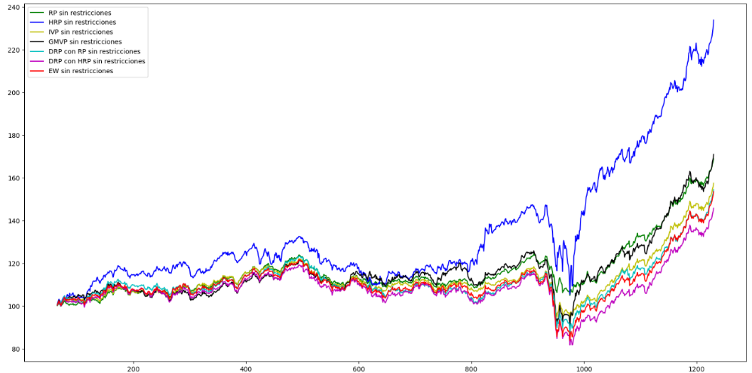

*FIGURA 10.10: Periodo Train-Test. Evolución Porfolios estándar a reinversión diaria.*

Segunda grafica incluye además de evolución del precio según los porfolios anteriores y los nuevos Porfolio_FG_1 a 6.

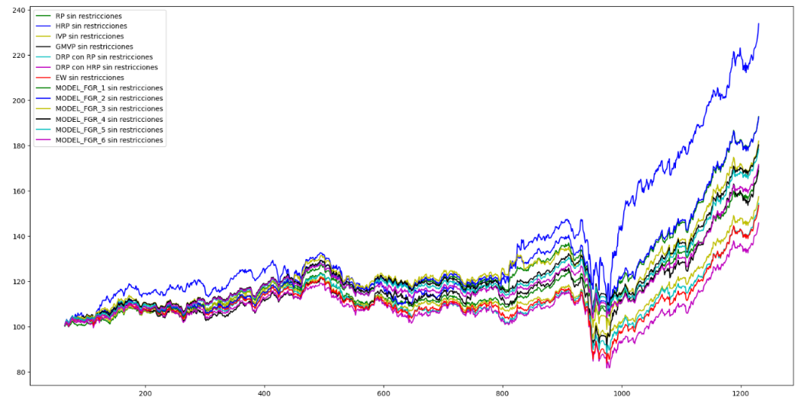

*FIGURA 10.11: Periodo Train-Test. Evolución Todos los Porfolios a reinversión diaria.*

La tercera grafica es igual a la segunda pero incluyendo solo la evolución del precio según los porfolios nuevos Porfolio_FG_1 a 6.

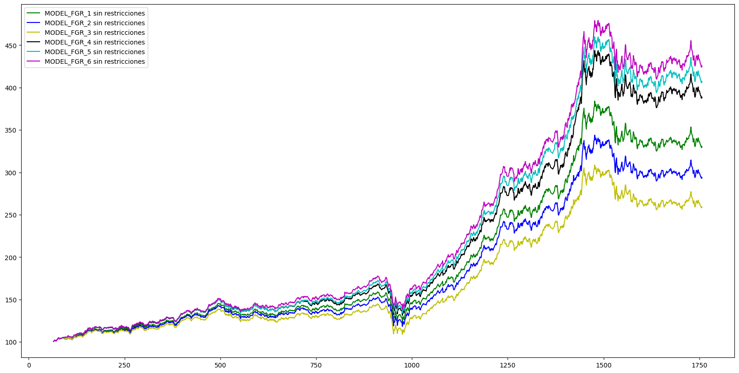

*FIGURA 10.12: Periodo Train-Test. Evolución Todos los Porfolios generados por data de AML reinversión diaria.*

La cuarta grafica compara todos los retornos en todo el rango temporal de todos los modelos con respecto a un Benchmark de retornos según profolio EW. Esta la y en escala logarítmica.

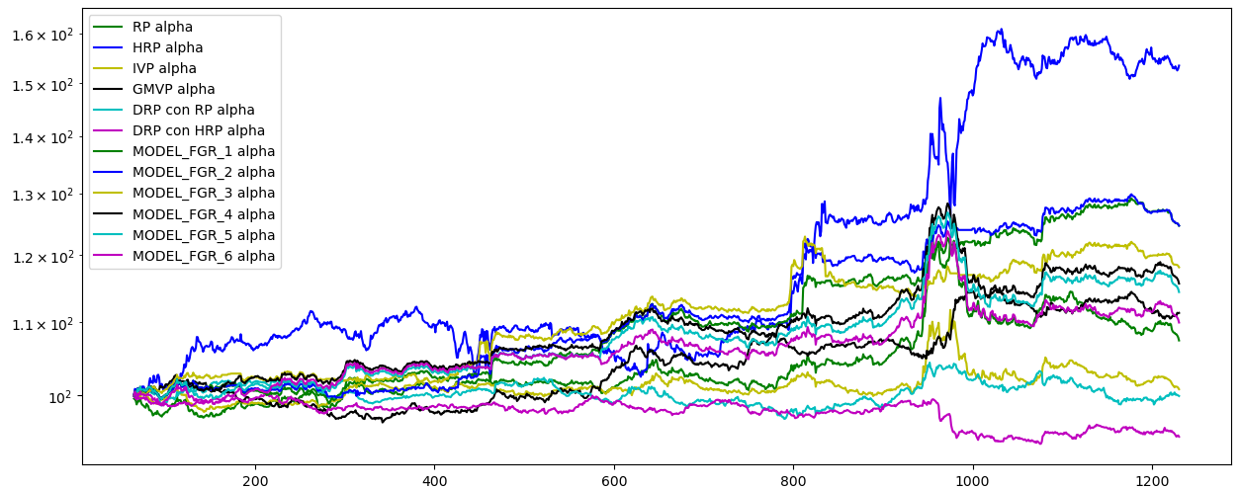

*FIGURA 10.13: Periodo Train-Test. Evolución Todos los Porfolios a reinversión diaria en el Alpha con respecto a porfolio EW.*

La quinta grafica es la misma que la cuarta, pero dejando solo los retornos de los nuevos porfolios dados por AML. Esta la y en escala logarítmica.

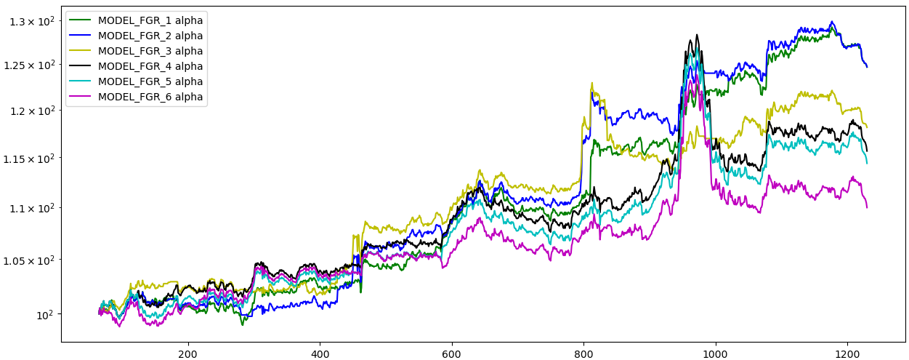

*FIGURA 10.14: Periodo Train-Test. Evolución Todos los Porfolios generados por data de AML reinversión diaria en el Alpha con respecto a porfolio EW.*

La quinta gráfica es considerando que el mejor portafolio es el que se llama Porfolio_FG_1. Y a partir de él, establezco un análisis de valores interesantes en backtesting explicados en las clases de Tomas; que son evolución de precio de Porfolio_FG_1 contra water_marks, drawdowns y twu (tiempo de subida, pero bajo agua).

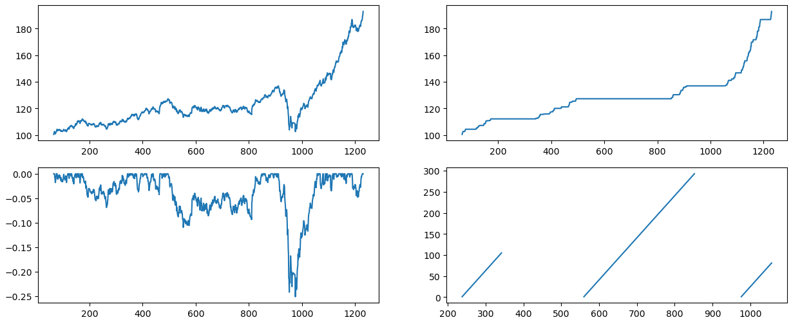  
*FIGURA 10.15: Periodo Train-Test. Porfolio_FG_1, evolución del portafolio Porfolios a reinversión diaria, evolución del precio, drawdowns y twu.*

La sexta y última grafica es comparar la evolución del precio según las inversiones diarias del Porfolio_FG_1 con respecto al Benckmark descargado anteriormente según el etf ^BCOM'.

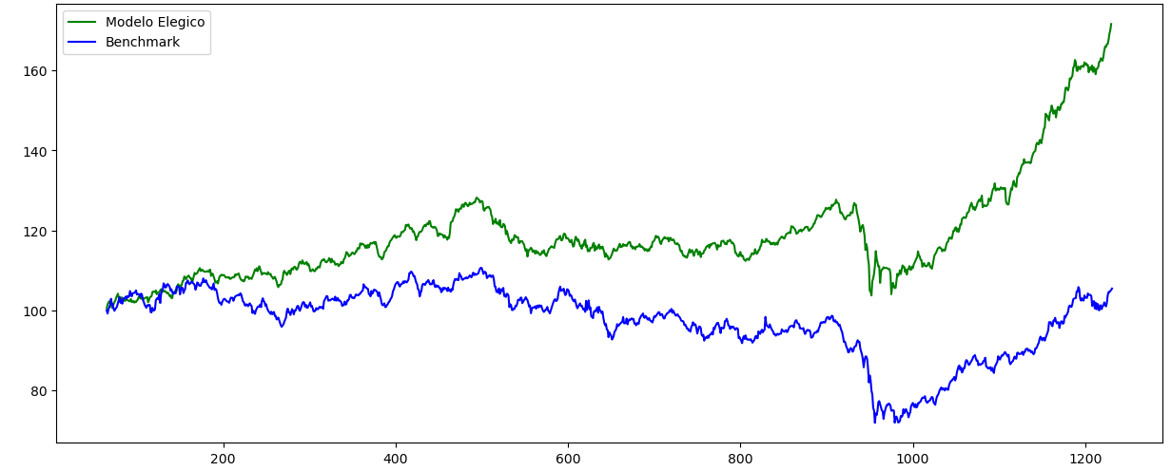

*FIGURA 10.16: Periodo Train-Test. Porfolio_FG_1 VS etf ^BCOM', evolución del portafolio Porfolios a reinversión diaria.*

***Como conclusión, el Porfolio_FG_1 da para todo este rango temporal***:

Rendimiento para ese periodo del Porfolio elegido 0.9182 en tanto por uno.

Rendimiento Anualizado del Porfolio elegido 0.0976 en tanto por uno.

Rendimiento Anualizado del Benchmark elegido 0.0076 en tanto por uno.

Active_return anualizado del Porfolio elegido contra Benchmark elegido 0.0900 en tanto por uno.

5.5. Aplicando los conceptos de bootstrapping_validation explicados pOR Tomas en clase, se cea esa celda en el cual la serie de stock es la evolución de ganancias según MODEL_FGR_1.

Los resultados best_ret por cada periodo son ( **val_max es la validación máxima con esos 3 hiperparametros)**:

Iteración / (win_params, obought_params, osold_params / **val_max**

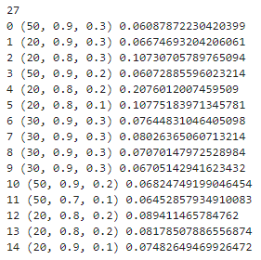

5.6 y 5.7 Hace lo mismo, con el programa dada por Tomas usando ventanas aleatorias de test. Los resultados best_ret por cada aleatorio de periodo test son (**test_ret son los retornos en los periodos aleatorios de test según estos hiperparametros)** :

Iteración / (win_params, obought_params, osold_params / **val_max / test_ret**

0 (20, 0.8, 0.3) 0.08177891708322904 -0.013547101006393003

1 (20, 0.8, 0.3) 0.08880478357854837 -0.09898353085715883

2 (50, 0.7, 0.1) 0.2956036335862873 0.04993538181310009

3 (20, 0.8, 0.3) 0.0948100598844892 -0.058955352203482136

4 (20, 0.9, 0.1) 0.10023032309019442 0.06339410041891047

5 (50, 0.8, 0.1) 0.1908258816629924 0.0

6 (20, 0.8, 0.3) 0.08409756644982513 -0.07501155772695367

7 (20, 0.8, 0.3) 0.09628378770998136 -0.07967787254169711

8 (50, 0.8, 0.1) 0.05005325547958073 0.009806905499605945

9 (20, 0.8, 0.3) 0.10170642744758451 -0.09950512713940696

10 (50, 0.7, 0.1) 0.2536544633269573 0.022982607984149972

11 (50, 0.7, 0.1) 0.3240302092526548 0.023111039845648884

12 (20, 0.7, 0.1) 0.3365269603893972 0.06204461278464102

13 (30, 0.7, 0.1) 0.052110119975903535 0.04738144006020484

14 (30, 0.7, 0.1) 0.09101087224431925 0.022731697841535503

15 (50, 0.8, 0.1) 0.1952052085020488 0.009779832135156319

16 (50, 0.8, 0.1) 0.11171327051219482 0.0

17 (50, 0.8, 0.1) 0.16502346394185485 0.009806905499605945

18 (30, 0.7, 0.1) 0.11037346820366145 0.017291448979886548

19 (50, 0.7, 0.1) 0.3391038063813747 0.04993538181310009

20 (50, 0.7, 0.1) 0.40953388968454174 0.010976469128394672

21 (50, 0.7, 0.1) 0.3136013330187224 0.0

22 (30, 0.7, 0.1) 0.06114530414356678 0.05686398107257595

23 (20, 0.8, 0.3) 0.10170642744758451 -0.0997679901453924

24 (30, 0.7, 0.1) 0.10189161121658352 0.017195628812762598

25 (50, 0.8, 0.1) 0.17938146866685178 0.012789746693930626

26 (20, 0.9, 0.1) 0.09040204099842453 0.04830241217798914

27 (20, 0.7, 0.3) 0.46138723481977495 0.02925443259531124

28 (20, 0.8, 0.3) 0.09234112177062803 -0.06560840734018591

29 (50, 0.7, 0.1) 0.4305961668688707 0.023111039845648884

30 (30, 0.7, 0.1) 0.08998867750328632 0.0

31 (50, 0.7, 0.1) 0.3272848268479398 0.0

32 (50, 0.8, 0.1) 0.18026589693346917 0.0

33 (50, 0.8, 0.1) 0.19609032655013792 -0.011630376517906438

34 (20, 0.8, 0.3) 0.07108205171039961 0.29239157889826717

35 (50, 0.7, 0.1) 0.3283036717376615 -0.03656758526496717

36 (20, 0.8, 0.3) 0.09297069340994901 -0.09950512713940696

37 (50, 0.8, 0.1) 0.10884287648093016 0.0

38 (50, 0.7, 0.1) 0.35204175321963804 0.02304664499612974

39 (20, 0.8, 0.3) 0.09628378770998136 -0.01682091535385899

40 (50, 0.7, 0.1) 0.39569892110983074 0.02324091512173787

41 (50, 0.8, 0.1) 0.042234200491415796 0.0

42 (30, 0.7, 0.1) 0.07597908140128351 0.017243405784398647

43 (20, 0.8, 0.3) 0.07108205171039961 0.04374746121870965

44 (50, 0.7, 0.1) 0.29438114601318977 0.023111039845648884

45 (20, 0.8, 0.3) 0.08636854394464999 0.03142562777932101

46 (50, 0.7, 0.1) 0.2873513190573507 0.013744429630137445

47 (50, 0.8, 0.1) 0.05005325547958073 0.012897311088230667

48 (20, 0.8, 0.3) 0.09600620005769045 0.16850358813721877

49 (50, 0.8, 0.1) 0.13923311629237634 0.0

Muy interesante ver el histograma de estos test_ret:

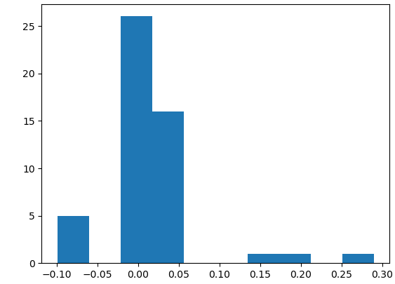  
*FIGURA 10.17: Periodo Train-Test. Porfolio_FG_1. Histograma 1.*

**El cual da perdidas, pero mucho menores de las ganancias que da. Tiene sentido porque los algoritmos RP, HRP y DRP intentan por definición limitar las pérdidas. Y los algoritmos EW, IV, etc, van mucho mejor en momentos de subida.**

5.8 Genero todos los histogramas del test_ret de los porfolios tradicionales y del Benchmark para ver las diferencias.

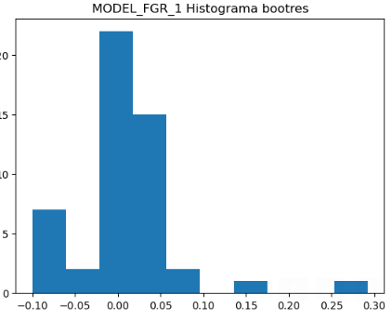 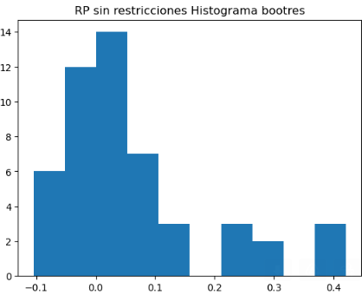

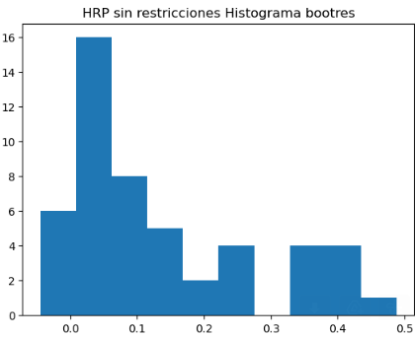 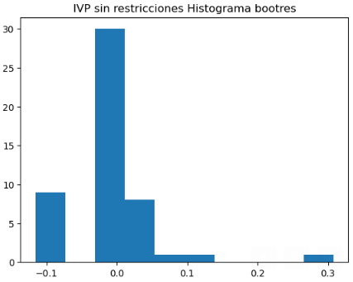

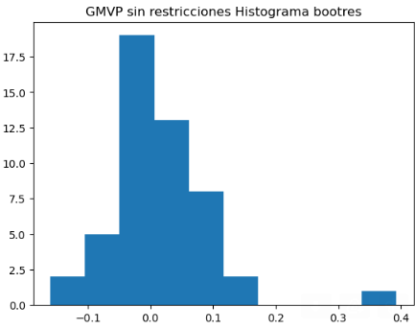 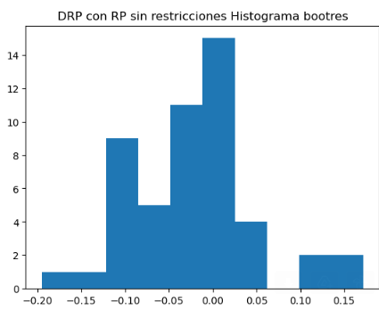

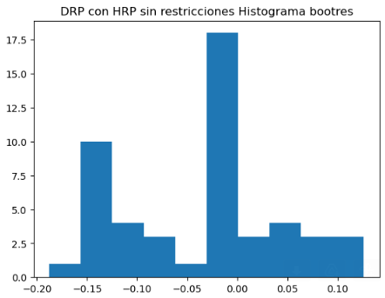 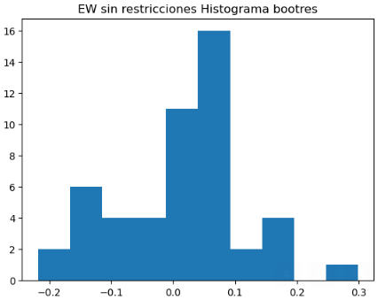

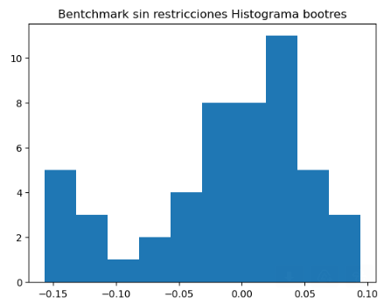   
  
  
 *FIGURA 10.18: Periodo Train-Test. Porfolio_FG_1, Porfolios típicos modernos y Benchmark (etf ^BCOM'). Histogramas.*

5.9 y 5.10 Comparo evolución de inversión según Porfolio FGR_6 con respecto a un porfolio EW y el Benchmark elegido como si se estuviera invirtiendo cada 15 días en la apertura; y en el día anterior se había cerrado todas las posiciones abiertas. Este backtest se hace con la evolución del precio de los futuros de las materias primas desde 2016-06-01 hasta 2021-04-27. Tome como referencia el notebook que nos dio Tomas backtesting 1_7_historic_portfolio.ipynb.

Se considera capital inicial 100_000, sin stop losses, Reinvertir en Porfolio_FG_1_df, EW cada 15 días; cada vez asigno el 90% de la cartera como mínimo a inversiones; y considero comisiones 0,03 respecto al valor de compra o venta de las acciones.

Aunque son futuros, y las forma de obtener las ganancias es diferente a lo expuesto en esta parte del notebook, esto si nos representa lo bueno que es esta forma de porfolio al comprarlo a un porfolio de EW con rebalanceo cada 15 días; y lo más importante es respecto al EFC que se usa como referencia. Ya que el ETF se compra y vende de esta forma.

Se podría hacer un rebalanceo de cartera en vez de vender todo para comprar todo como una mejora de este algoritmo. Se puede usar como punto de comienzo de este rebalanceo el notebook que nos dio Tomas 3_2_portfolio_rotation.ipynb Optimización Independiente.

Gestión de la cartera en el algoritmo de inversión:

¿Qué hacer con el capital disponible al realizar una venta? Criterio de reasignación.: Según los pesos que me dan los algoritmos Porfolio_FG_1_df y Porfolio EW cada 15 días.

¿Qué hacer cuando no hay capital disponible suficiente?: No considerado ya que con 100_000 euros nunca me llegan a pasar eso

Determinar límites en la concentración de riesgo (% de capital asignado máximo).: Al ser los portafolios Porfolio_FG_1_df y Porfolio EW tan diversificados, este concepto ya lo tiene implícito. Recordar que Porfolio_FG_1_df elige el supuesto mejor precedido portafolio de EWP, IVP, GMVP, RP, HRP y varios DRP; los cuales limitan la concentración excesiva por materia prima.

Determinar comisiones de compra – venta.: Comisiones 0,03 respecto al valor de compra o venta de las acciones. Los gastos de compra y venta se establecen a la venta, por simplificar. Evidentemente, esto se puede mejorar.

Umbral de eficiencia: Capital inicial mínimo: No lo he estudiado. Con 100000 dólares se ve ganancias.

Umbral de arrastre: Punto en el que las compras o ventas afectarían al mercado.: No se ha calculado; ni se cómo se puede calcular o determinar en este tipo de inversión

Tipo de órdenes a introducir en el mercado. ¿Cómo eliminas la suposición de ejecución? Son todo órdenes a largo ya que considero acciones o fondo. En el caso real, estos son fondos y podría poner ordenar corto. Pero ni en la parte de invertir como fondos, he considerado ordenes corto y aunque el algoritmo original que se usó para poner pesos, considero ordenes largas solamente.

Gestión de la tesorería: Se ve la evolución en las gráficas de patrimonio

Cálculo de flujos y beneficios.: Se ve en la evolución de las gráficas. Para este testeo, el cálculo es la representación en estas graficas

¿Con cuanto cuánto capital trabajamos? No podemos suponer dinero infinito. : 100_000 dólares

¿Reinvertimos los beneficios? Si

¿Mantenemos un % de dinero líquido para el pago de las comisiones?: Si, el 10% o más del capital disponible. Invierto como máximo el 90% del patrimonio.

Determinar la ventana de datos con la que realizamos los cálculos (estática – dinámica): Para ver este backtest, es la evolución del precio. Con los parámetros (en formato datetime, se establece cuando quiero que se ejecute el ejemplo en el rango de (year=2016, month=6, day=1) a (year=2021, month=4, day=27). Se pueden hacer todo tipo de comparativas temporales asi. Ya se establecio a 65 dias el hacer la matriz de correlaciones y covarianzas. Y la razón de 65 es porque en las clases de Marcos Aza se usaba siempre como ejemplo 65 días de histórico.

Determinar tipo de stop loss (o justificar su no existencia).: No realizado

Gestión del riesgo divisa: No realizado

¿Qué hacer cuando no hay capital disponible suficiente? No he implementado nada en especial sobre este punto.

Determinar límites en la concentración de riesgo (% de capital asignado máximo). No he desarrollado explícitamente esta sección. La clara diversificación por los direntes portafolios que uso, establece límites a esta concentración por definición.

No se ha calculado en este backtest ningún umbral de eficiencia.

No se ha calculado en este backtest ningún umbral de arrastre

Todas las órdenes de compra (largo).

No se ha creado nada especial para la gestión de tesorería, no obstante, se ve en las gráficas lo que se tiene de efectivo cada momento y cuanto se tiene invertido en cada momento.

Como un resumen de cálculo de flujos y beneficios, por favor ver siguientes graficas de evolución de inversiones, efectivo y patrimonio.

Para establecer el capital con el que trabajamos, se ve en las siguientes graficas en el parámetro patrimonio.

Ser van reinvirtiendo los beneficios.

Mantenemos en efectivo-liquido un 10% del patrimonio para pago de comisiones y otras cosas.

En rango temporal (year=2016, month=6, day=1) a (year=2021, month=4, day=27)

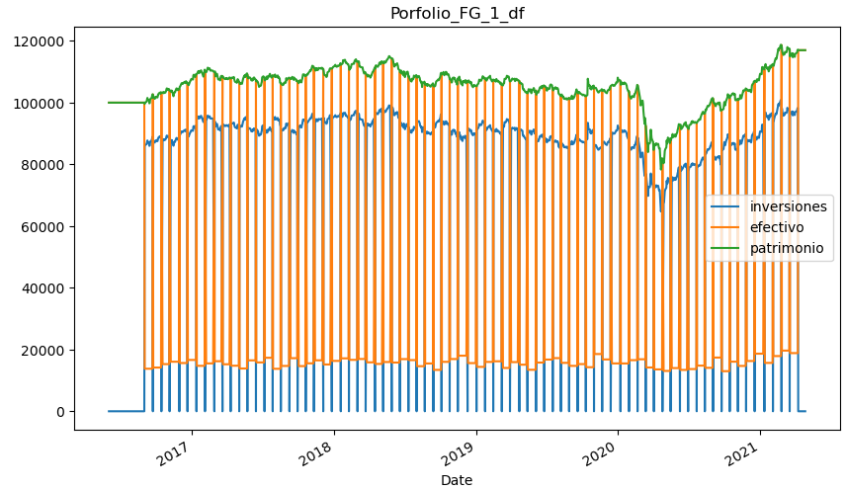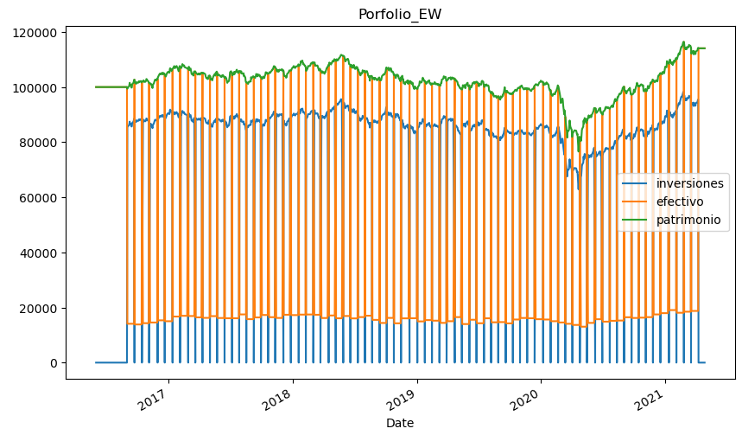  
*FIGURA 10.19: Periodo Train-Test. Porfolio_FG_1 VS Porfolio EW. Evolución de inversión/efectivo/patrimonio según inversión tipo ETC.*

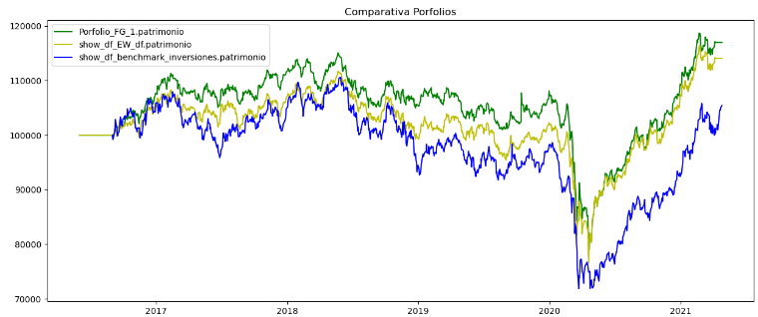  
*FIGURA 10.20: Periodo Train-Test. Porfolio_FG_1 VS Porfolio EW VS Benchmark (etf ^BCOM'). Evolución de patrimonio según inversión tipo ETC.*

5.11 Comparo evolución de inversión según Porfolio FGR_6 con respecto a un porfolio EW considerando que lo que tenemos realmente son futuros en vez de acciones.

Considero un apalancamiento del 10%. Lo hago poniendo el alloc_limit a un 10% del dinero que puedo invertir en ese momento ya que el trader no me dejaría en EU apalancarme más en futuros de materias primas.

He ido viendo en internet los diferentes Point_Value por materia prima en los futuros analizados. Están en la lista Point_Value.

Según internet, las comisiones de compra y venta por futuro es de 3 euros en ClickTrade, por ejemplo; y he usado ese valor.

Uso la misma estructura que en el punto 5.9 y 5.10 pero haciendo los siguientes cambios:

* + 1. Creo un stop los de un 5% del dinero invertido. Ha sido complicado ajustarlo al programa 5.9 y 5.10; pero funciona.
    2. Las comisiones se calculan por buy_shares y sell_shares y no por el total de compra y ventas. Las aplico a la venta. No es lo más exacto, pero para este backtest creo que es suficiente.
    3. El rebalanceo de los pesos a cada materia activa ha de ser modificado por lo que vale cada punto. En la compra de futuros de materias primas he indicado:

nueva_relacion_aux = (PESOS.loc[idate,daybuys.index] * PV_total)/Point_Value

nueva_relacion = nueva_relacion_aux / nueva_relacion_aux.sum()

nueva_relacion es la nueva proporción de pesos.

Esta parte es muy importante.

* + 1. Las ganancias o pérdidas se recalculan según el diferencial de compras y ventas por el número de futuros y por el Point Value.

Los demás puntos son iguales al de la sección 5.9 y 5.10

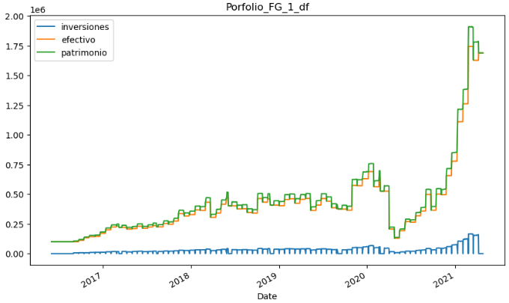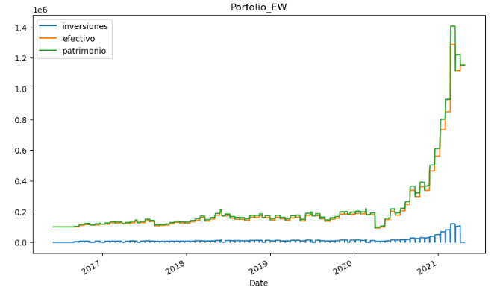  
*FIGURA 10.21: Periodo Train-Test. Porfolio_FG_1 VS Porfolio EW. Evolución de inversión/efectivo/patrimonio según inversión tipo Futuros.*

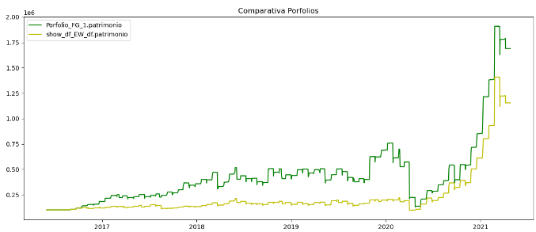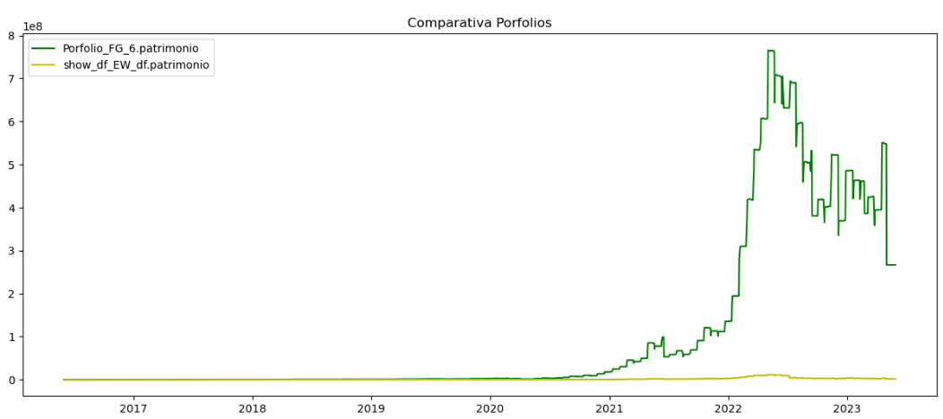

*FIGURA 10.22: Periodo Train-Test. Porfolio_FG_1 VS Porfolio EW. Evolución de patrimonio según inversión tipo Futuros.*

En la sección 5.11.3, para que se vea claramente mejor usar Porfolio_FG_1 con respecto a Porfolio_EW, se hace inversiones en diferentes rangos temporales; empando con el mismo capital los dos portafolios:

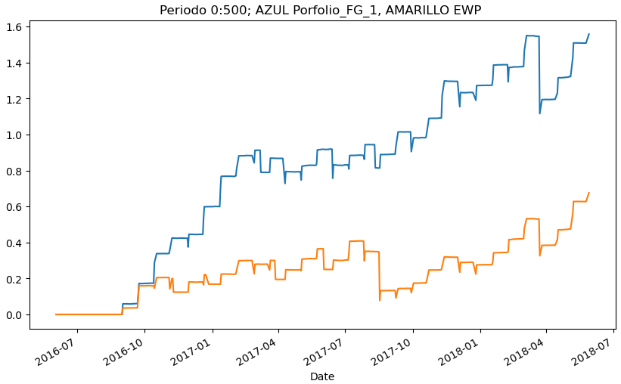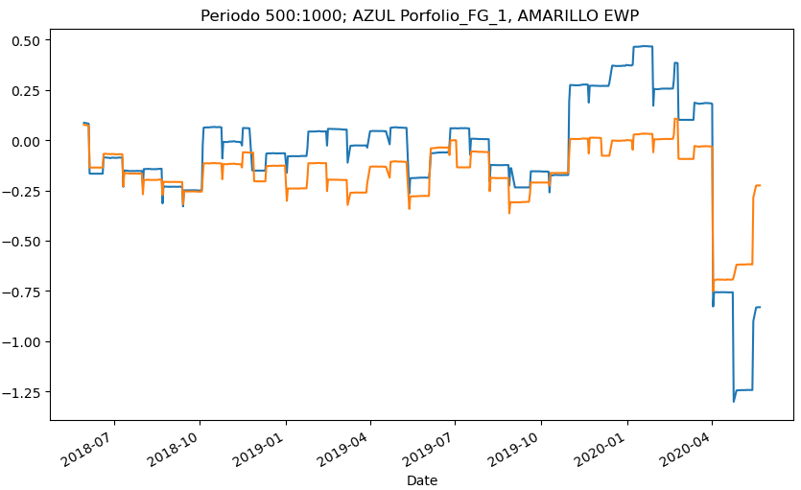  
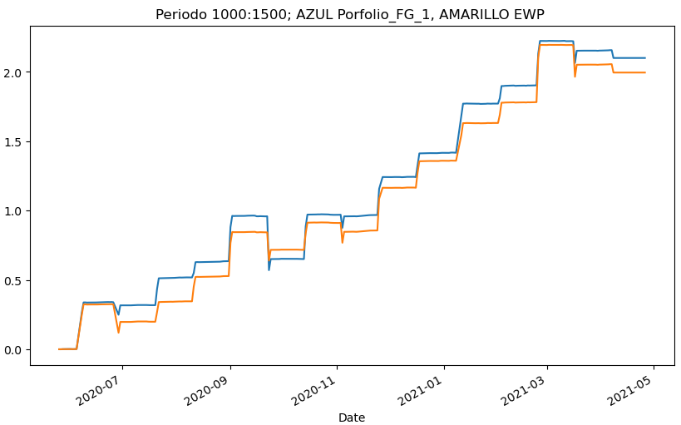

*FIGURA 10.23: Periodo Train-Test. Porfolio_FG_1 VS Porfolio EW. Evolución de patrimonio según inversión tipo Futuros en diferentes momentos temporales.*

### 10.6.3. Explicación de código. Sección 6. Estudio de las predicciones dadas por AML de todo el rango temporal que incluía validación.

6.1 a 6.3 Equivalente a los puntos 6.1 a 6.3 pero aplicando la data correspondiente al periodo de validación **(2021-04-28 a 2023-06-01)**

5.4 Hace varias graficas. Equivalentes a las explicadas en la sección anterior 5.4 para el periodo de validación

Primero la gráfica de evolución del precio según se aplique los métodos de portfolios de inversión RP, HRP, IVP. GMVP, DRP+RP, DRP+HRP y EW.

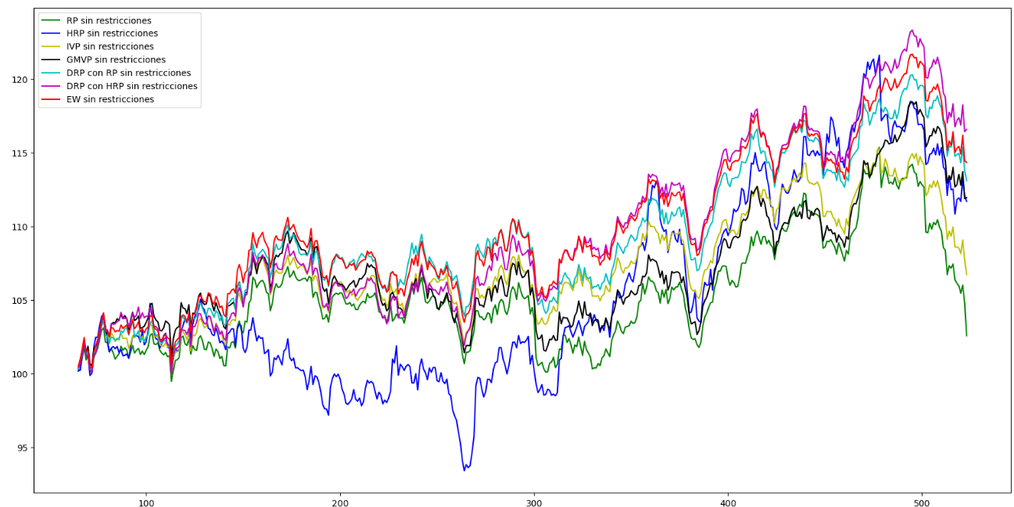

*FIGURA 10.24: Periodo Validación. Evolución Porfolios estándar a reinversión diaria.*

Segunda grafica incluye además de evolución del precio según los porfolios anteriores y los nuevos Porfolio_FG_1 a 6.

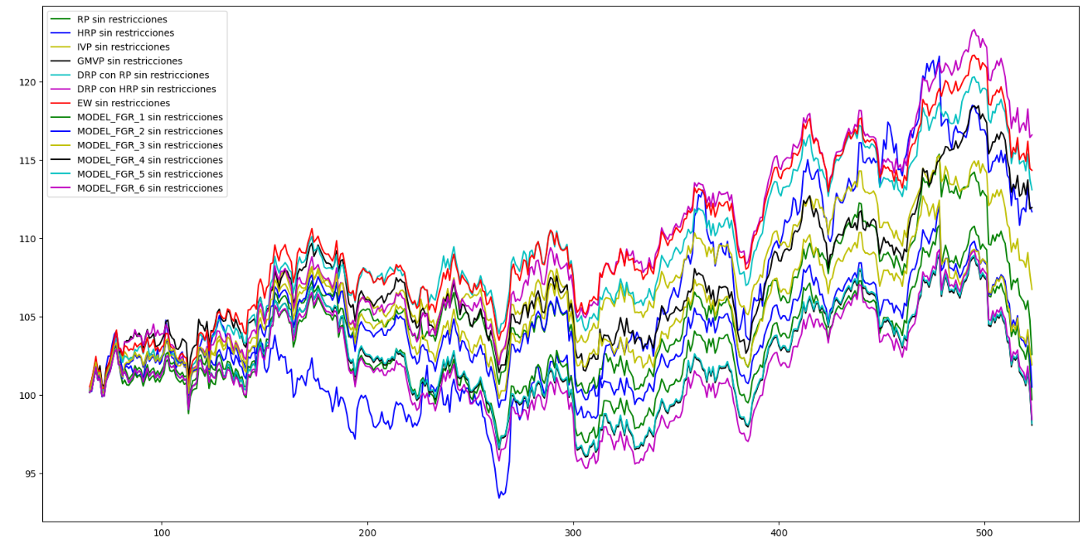  
*FIGURA 10.25: Periodo Validación. Evolución Todos los Porfolios a reinversión diaria.*

La tercera grafica es igual a la segunda pero incluyendo solo la evolución del precio según los porfolios nuevos Porfolio_FG_1 a 6.

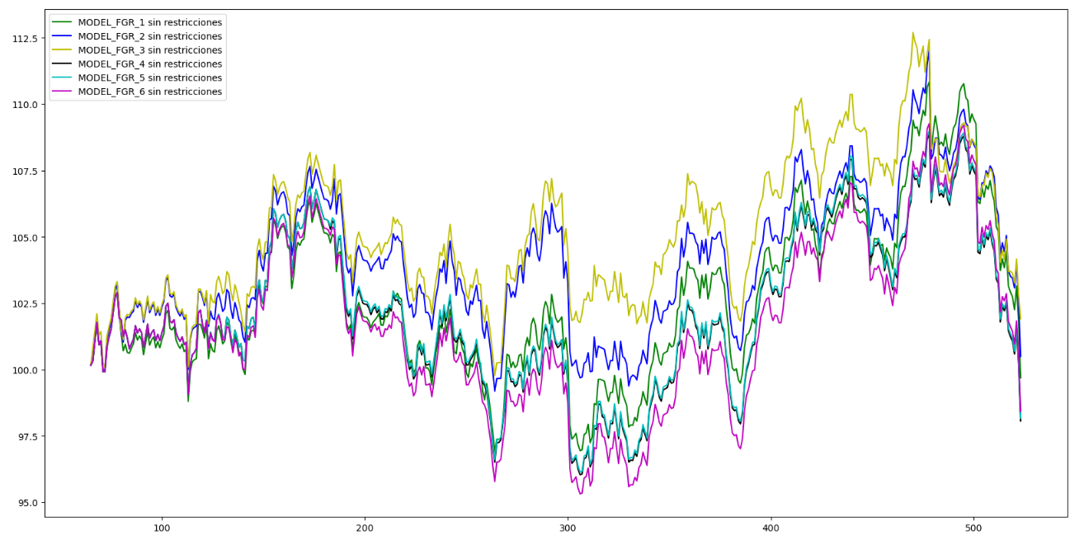  
*FIGURA 10.26: Periodo Validación. Evolución Todos los Porfolios generados por data de AML reinversión diaria.*

La cuarta grafica compara todos los retornos en todo el rango temporal de todos los modelos con respecto a un Benchmark de retornos según profolio EW. Esta la y en escala logarítmica.

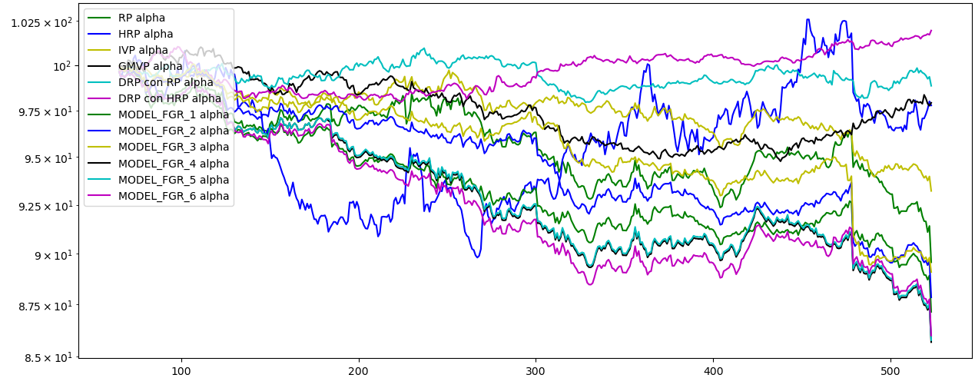  
*FIGURA 10.27: Periodo Validación. Evolución Todos los Porfolios a reinversión diaria en el Alpha con respecto a porfolio EW.*

La quinta grafica es la misma que la cuarta, pero dejando solo los retornos de los nuevos porfolios dados por AML. Esta la y en escala logarítmica.

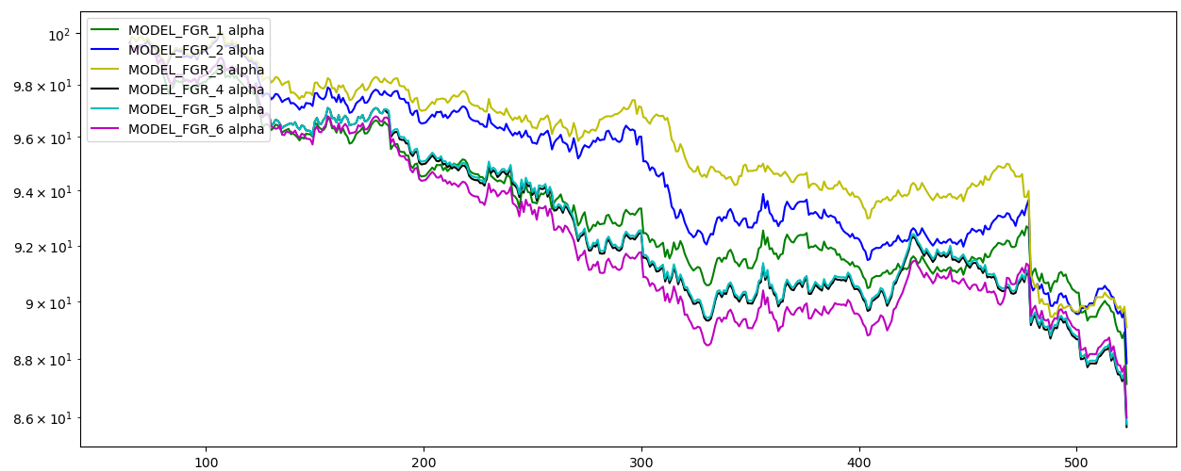  
*FIGURA 10.28: Periodo Validación. Evolución Todos los Porfolios generados por data de AML reinversión diaria en el Alpha con respecto a porfolio EW.*

La quinta gráfica es considerando que el mejor portafolio es el que se llama Porfolio_FG_1. Y a partir de él, establezco un análisis de valores interesantes en backtesting explicados en las clases de Tomas; que son evolución de precio de Porfolio_FG_1 contra water_marks, drawdowns y twu (tiempo de subida, pero bajo agua).

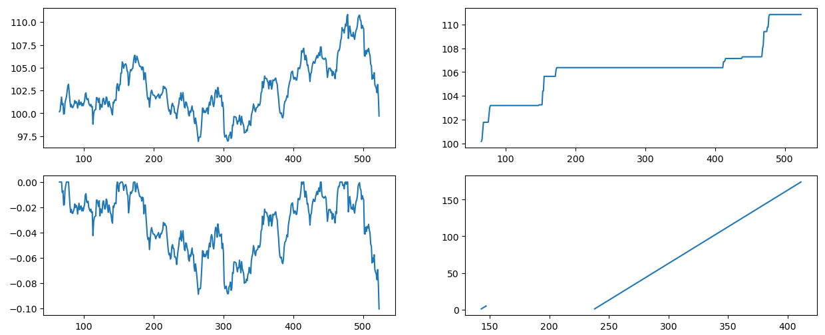  
  
*FIGURA 10.29: Periodo Validación. Porfolio_FG_1, evolución del portafolio Porfolios a reinversión diaria, evolución del precio, drawdowns y twu.*

La sexta y última grafica es comparar la evolución del precio según las inversiones diarias del Porfolio_FG_1 con respecto al Benckmark descargado anteriormente según el etf ^BCOM'.

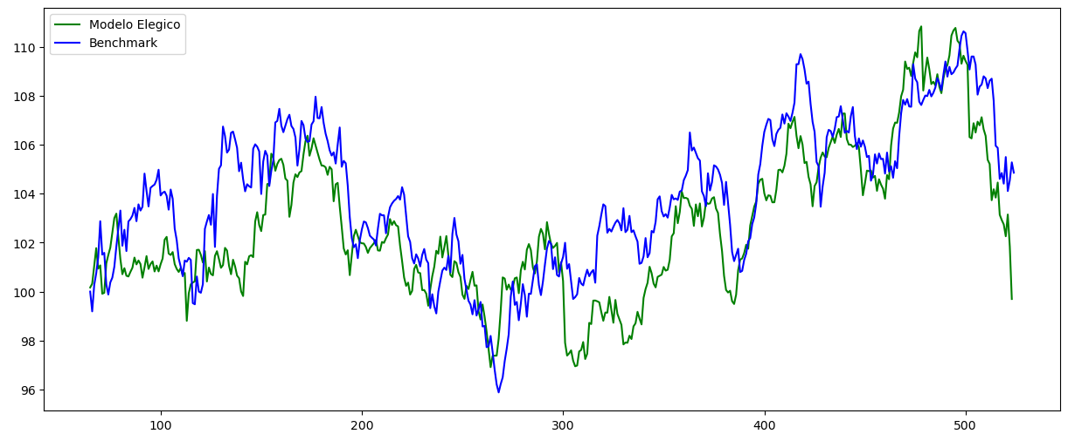  
  
*IGURA 10.30: Periodo Validación. Porfolio_FG_1 VS etf ^BCOM', evolución del portafolio Porfolios a reinversión diaria.*

Como conclusión, el Porfolio_FG_1 da para todo este rango temporal:

Rendimiento para ese periodo del Porfolio elegido -0.0047 en tanto por uno.

Rendimiento Anualizado del Porfolio elegido -0.0007 en tanto por uno.

Rendimiento Anualizado del Benchmark elegido 0.0068 en tanto por uno.

Active_return anualizado del Porfolio elegido contra Benchmark elegido -0.0075 en tanto por uno.

6.5. (Equivalente al punto 5.5 con la data del periodo de validación) Aplicando los conceptos de bootstrapping_validation explicados por Tomas en clase, se cea esa celda en el cual la serie de stock es la evolución de ganancias según MODEL_FGR_1.

Los resultados best_ret por cada periodo son ( **val_max es la validación máxima con esos 3 hiperparametros)**:

Iteración / (win_params, obought_params, osold_params / **val_max**

0 (20, 0.9, 0.3) 0.052814087220196315

1 (20, 0.8, 0.1) 0.07680564184427263

2 (20, 0.7, 0.2) 0.06666878647958652

3 (20, 0.9, 0.3) 0.030183566414490937

4 (20, 0.7, 0.2) 0.0742587386082223

5 (20, 0.9, 0.1) 0.12245247011370419

6 (30, 0.9, 0.2) 0.04478377547919132

7 (20, 0.7, 0.2) 0.058681385296925015

8 (20, 0.8, 0.2) 0.08465690415832694

9 (20, 0.7, 0.2) 0.06722791526571137

10 (30, 0.7, 0.2) 0.051982564199592574

11 (20, 0.9, 0.3) 0.08521543681470001

12 (20, 0.8, 0.1) 0.09276167032321148

13 (20, 0.8, 0.1) 0.08273302106770442

14 (20, 0.9, 0.3) 0.031159307991480922

6.6 y 6.7 (Equivalente al punto 5.6 y 5.7 con la data del periodo de validación) Hace lo mismo, con el programa dada por Tomas usando ventanas aleatorias de test. Los resultados best_ret por cada aleatorio de periodo test son (**test_ret son los retornos en los periodos aleatorios de test según estos hiperparametros)** :

Iteración / (win_params, obought_params, osold_params / **val_max / test_ret**

0 (20, 0.7, 0.1) 0.06514594562605436 0.1023344469038816

1 (30, 0.9, 0.3) 0.10465368027158828 0.0

2 (20, 0.8, 0.2) 0.12426532542229785 -0.02488556777981621

3 (20, 0.8, 0.2) 0.18762432165651588 -0.028958788552417958

4 (20, 0.8, 0.1) 0.029775268699117063 0.05755502431907855

5 (20, 0.8, 0.2) 0.12054617727853079 0.0728215915148156

6 (20, 0.8, 0.2) 0.17287003321978966 0.05049549652943219

7 (20, 0.9, 0.3) 0.06400463356978436 0.1056299657384665

8 (30, 0.8, 0.1) 0.10872905485962314 0.0

9 (20, 0.7, 0.1) 0.0763541842463984 0.10231672281851711

10 (30, 0.8, 0.1) 0.1017226790921566 0.0

11 (30, 0.8, 0.1) 0.0965003116556924 0.0

12 (20, 0.8, 0.2) 0.1461303367033604 0.012959151371785937

13 (20, 0.7, 0.3) 0.0433946760077355 0.18465323936872213

14 (20, 0.8, 0.2) 0.15349058510217528 0.060691934743105413

15 (20, 0.8, 0.2) 0.1535984795784857 0.0004230944513228252

16 (20, 0.7, 0.1) 0.04747162188301868 0.0961491184022798

17 (30, 0.8, 0.1) 0.10912647594456582 0.0

18 (30, 0.8, 0.1) 0.10912647594456582 -0.010932552411405783

19 (20, 0.8, 0.2) 0.12188010304514596 -0.028958788552417958

20 (30, 0.8, 0.1) 0.07064064778463663 0.0

21 (20, 0.8, 0.2) 0.1535984795784857 0.012778018113192902

22 (30, 0.8, 0.1) 0.07064064778463663 0.0

23 (20, 0.8, 0.2) 0.08110458108557395 0.07166918805795897

24 (30, 0.8, 0.3) 0.15189302595043608 -0.028006199314591917

25 (20, 0.8, 0.2) 0.12558579045051022 0.005386903598809889

26 (30, 0.8, 0.1) 0.07038604761295164 0.0

27 (20, 0.8, 0.2) 0.13818860929741295 0.012463258959768853

28 (20, 0.8, 0.2) 0.0865985186612559 0.08341576420745578

29 (30, 0.8, 0.1) 0.07064064778463663 0.0

30 (20, 0.8, 0.2) 0.08032060427018628 0.012959151371785937

31 (20, 0.8, 0.2) 0.13425924549536705 0.03707620179834148

32 (20, 0.8, 0.2) 0.18762432165651588 0.0540281074852782

33 (20, 0.8, 0.2) 0.12233132270275093 0.05827361573879952

34 (20, 0.8, 0.1) 0.028668920024905953 0.1211255654825294

35 (20, 0.8, 0.2) 0.08891494293195934 -0.02488556777981621

36 (30, 0.9, 0.3) 0.1052449580896 0.028049397848061375

37 (20, 0.8, 0.2) 0.07993426942885407 0.014149190727019478

38 (20, 0.8, 0.1) 0.029775268699117063 0.11466503727731236

39 (20, 0.8, 0.2) 0.17708612967796133 -0.03636538439712911

40 (20, 0.9, 0.1) 0.04477059169897757 0.09922034610438746

41 (20, 0.9, 0.1) 0.04477059169897757 0.05728949014578921

42 (20, 0.8, 0.2) 0.14943302399487823 0.060691934743105413

43 (20, 0.8, 0.2) 0.07769208307656017 -0.0005068529863270221

44 (30, 0.8, 0.3) 0.13707321241674242 0.003726932469474198

45 (20, 0.9, 0.1) 0.04477059169897757 0.04770190951626607

46 (20, 0.7, 0.3) 0.0433946760077355 0.10292530758886653

47 (20, 0.8, 0.2) 0.12901794628088514 -0.05680450560887429

48 (30, 0.8, 0.3) 0.12267586299516897 -0.028006199314591917

49 (20, 0.8, 0.2) 0.15011152992095034 0.027517522248943882

Muy interesante ver el histograma de estos test_ret:

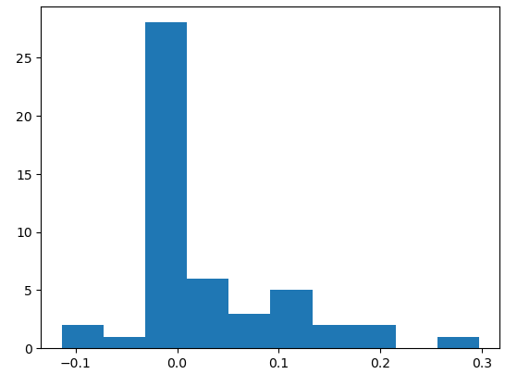  
*FIGURA 10.31: Periodo Validación. Porfolio_FG_1. Histograma 1.*

***El cual da perdidas, pero mucho menores de las ganancias que da. Tiene sentido porque los algoritmos RP, HRP y DRP intentan por definición limitar las pérdidas. Y los algoritmos EW, IV, etc, van mucho mejor en momentos de subida.***

6.8 Equivalente al punto 5.8 con la data del periodo de validación

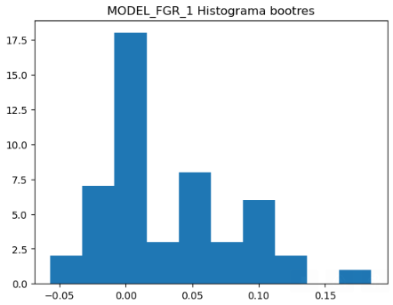 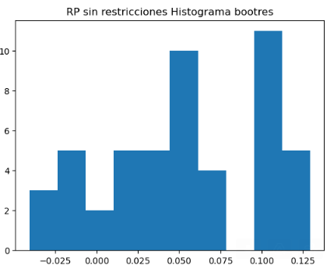

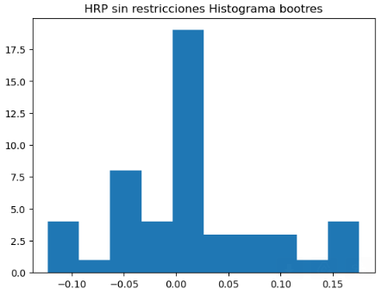 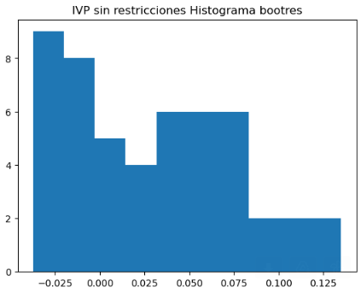

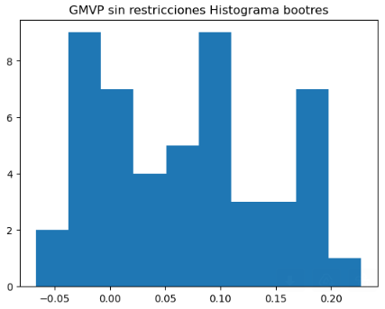 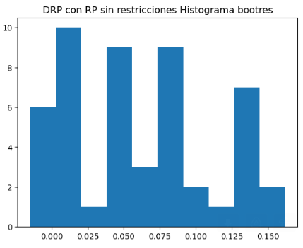

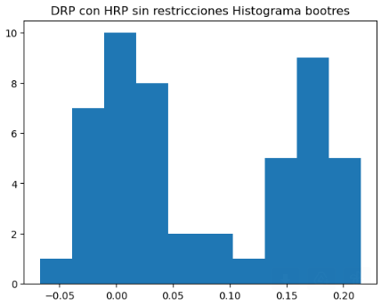 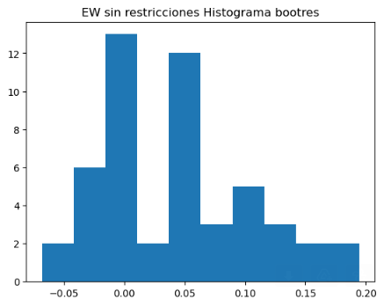

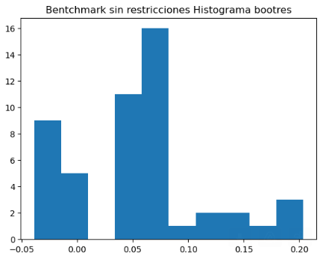

*FIGURA 10.32: Periodo Validación. Porfolio_FG_1, Porfolios típicos modernos y Benchmark (etf ^BCOM'). Histogramas.*

6.9 y 6.10 Equivalente a los puntos 5.9 y 5.10 con la data del periodo de validación. En rango temporal (year=2021, month=4, day=28) a (year=2023, month=6, day=1)

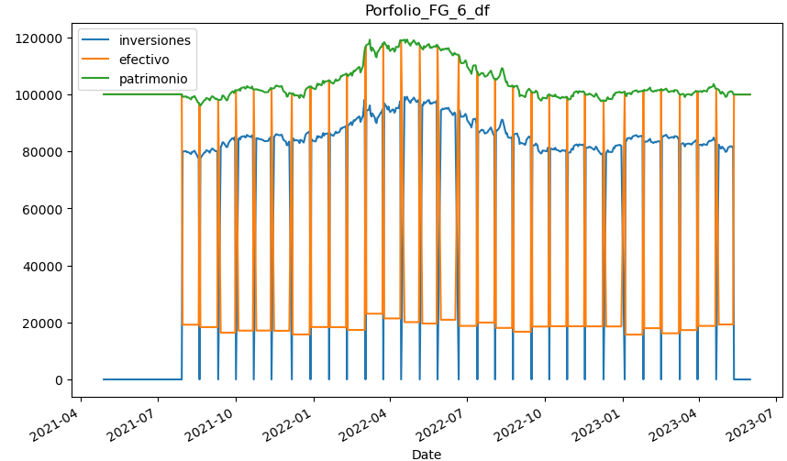 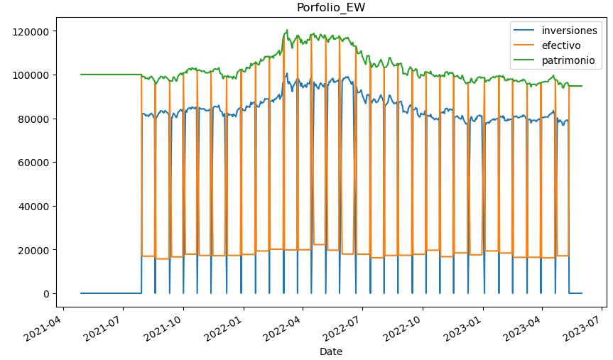  
  
*FIGURA 10.33: Periodo Validación. Porfolio_FG_1 VS Porfolio EW. Evolución de inversión/efectivo/patrimonio según inversión tipo ETC.*

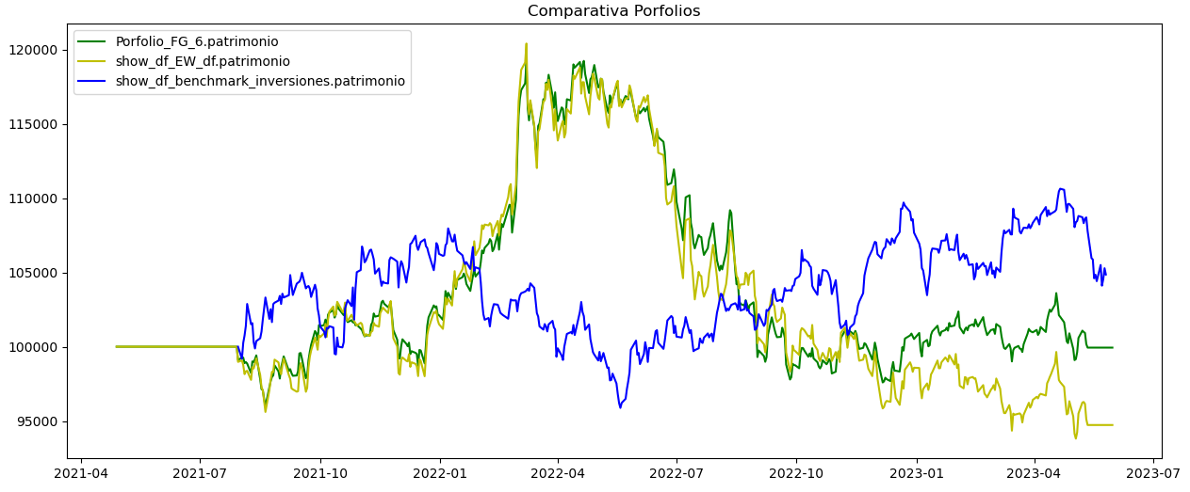  
*FIGURA 10.34: Periodo Validación. Porfolio_FG_1 VS Porfolio EW VS Benchmark (etf ^BCOM'). Evolución de patrimonio según inversión tipo ETC.*

6.11 Equivalente al punto 5.11 con la data del periodo de validación.   
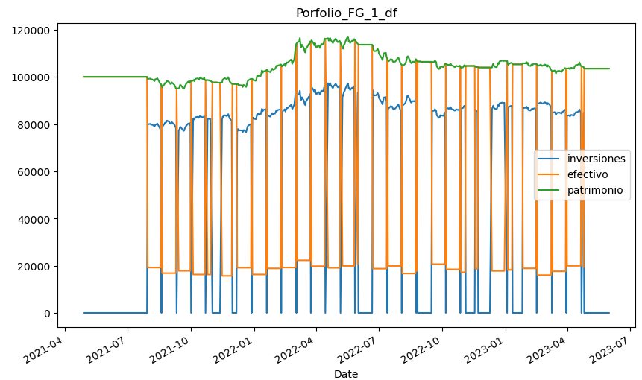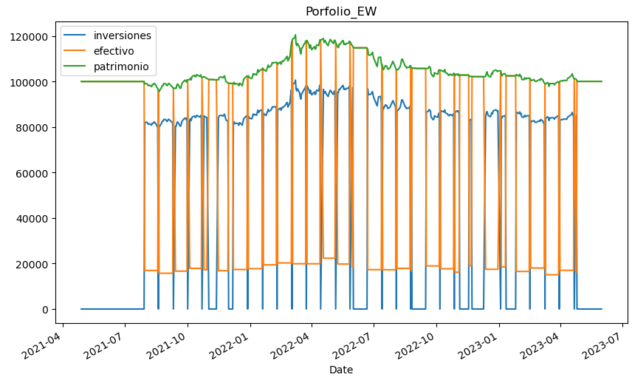

*FIGURA 10.35: Periodo Validación. Porfolio_FG_1 VS Porfolio EW. Evolución de inversión/efectivo/patrimonio según inversión tipo Futuros.*

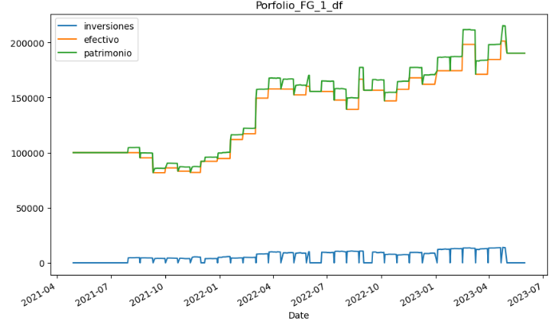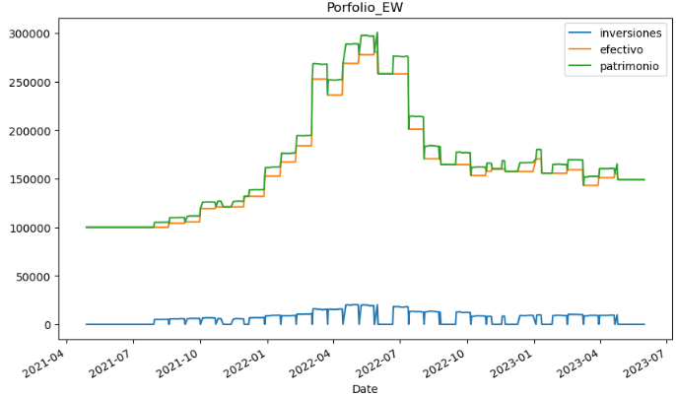

*FIGURA 10.36: Periodo Validación. Porfolio_FG_1 VS Porfolio EW. Evolución de patrimonio según inversión tipo Futuros.*

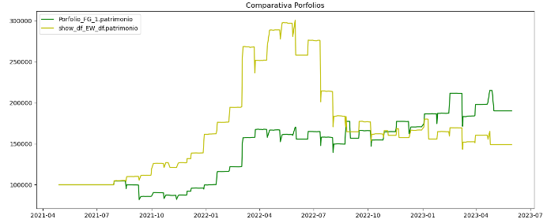  
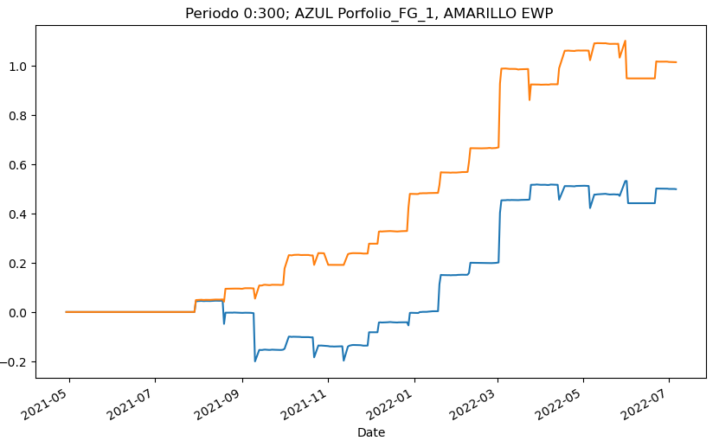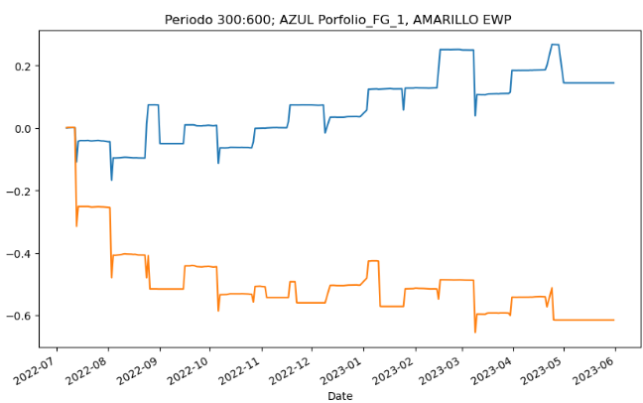

*FIGURA 10.37: Periodo Validación. Porfolio_FG_1 VS Porfolio EW. Evolución de patrimonio según inversión tipo Futuros en diferentes momentos temporales.*

# 11. Resultados y Conclusiones

## 11.1 Resultado y Conclusiones respecto estudio Enfoque 1 (Basado en buscar dato adelantado en data de FMI).

Aunque teóricamente se veía buena idea usar técnicas de interpolación de valores para pasar los Valores macroeconómicos accesibles por el FMI a series diarias; no se vio factible porque esas series temporales eran ***muchas de ellas anuales, trimestrales o cuatrimestrales; por lo que la incertidumbre era excesiva***. Al final no se aplicaron ese estudio en más adelante en este TFM.

Las técnicas de crear ***indicadores extras que representar la incertidumbre de lo exacto que son los valores de entrada*** como entrada a los algoritmos de ML y NN ***no se llegaron a implementar*** y testear si ayudaban realmente al algoritmo a prender. Considero que esas técnicas solo serian válidas para completar puntuales nan en las series temporales y no en este caso donde la mayoría de la data está en NAN interpolada.

Además, la data proporcionada por el FMI no estaba lo suficientemente estructurada por lo que hacía muy difícil y costoso en tiempo su procesamiento como alimento a entrenamiento de las redes ML y NN. Esto ***crearía mucho ruido en las redes*** a entrenar de ML y NN.

En conclusión, ***no se ha podido encontrar un indicador adelantado*** del precio de las materias primas, ni tampoco se ha podido establecer un indicador adelantado que nos ayude a identificar la fase del ciclo económico en la que se encuentra la económica mundial.

En conclusión, todo este trabajo de descarga de data y procesamiento a csv (Proyector_leer_datos_FINAL.ipynb ) no lo use más adelante porque se vio qua daría mucho ruido a un futuro algoritmo de ML o NN. Después de hablar con los profesores Valero y con Fernando sobre este tema; descarte usar esta data en los pasos siguientes.

## 11.2 Resultado y Conclusiones respecto estudio Enfoque 2 (Basado en Correlaciones de valores de Materias Primas en Grafos y de Correlación Mutua entre ellas).

Sobre el estudio de ***Grafos con modelos Granger***, no se vio que ayudara para nada el agrupamiento de determina para un limpiado de información para alimentar los algoritmos de aprendizaje ya que las curvas de loss y las prediction proporcionadas por los algoritmos por materia prima tenían ***accuracy no aceptable***.

Sobre, ***Información Mutua (Mutual Information)*** se ve que ***no se pudo*** llegar a determinar en qué ***punto*** la información de Mutual Información ***saturaba*** dándonos a definir el umbral máximo de datos históricos a usar en los datos a alimentar los algoritmos de ML y NN. Encontrar este punto de saturación de la data era el objetivo de aplicar la técnica de Información mutua en este TFM. Véase Figura 7.04 y 7.05.

Se usaron programas de regresión usando ***Autokeras StructuredDataRegressor*** (como modelo primario de capas densas). Resultados de aprendizaje no aceptables. Véase FIGURA 5.06.

Se usaron programas de regresión usando ***Autokeras ImageRegressor*** (como modelo primario de capas convolucionales) y daba malos resultados. Como se indica en sección 7.3.3; este algoritmo se ejecutaba muy lentamente tardando días en ejecutarse donado resultados pobres en métricas de aprendizaje.

Se hizo programación de ***Autokeras TimeseriesForecaste*** (usando redes LSTM o GRU); pero no se consiguió cuadrar la data para hacer correcta predica. Problemas en Autokeras.

## 11.3 Resultado y Conclusiones respecto estudio Enfoque 3 (Basado en precio de materias primas en series temporales; clasificando según rango de retornos).

Se hizo estudio de clasificación de precios usando ***Autokeras StructuredDataClassifier***. La conclusión es que no aprendió al analizar las curvas de aprendizaje.

Se hizo un ***estudio de clasificación*** usando ML (***DecisionTreeClassifier, RandomForestClassifier y un BaggingClassifier***). La conclusión es que no aprende mucho. Aveces las métricas dicen que aprende algo, pero solo en casos puntuales. Como se dice en la sección 7.3.8; después de graficar grafican diferentes métricas, curvas ROC y matrices de confusión, l***a conclusión es que no aprende mucho.***

## 11.4 Resultado y Conclusiones respecto estudio Enfoque 4 (Basado en Clústeres de precio de Materias Primas).

Se hizo un estudio de clusterización de los datos del precio de las materias primas usandoclusters ***AgglomerativeClustering, silhouette y con KMeans***. Comparado con los primeros 3 enfoques, se ve que las técnicas de clusterizacion empleadas en este TFM funcionan y hacen su trabajo de forma “consistente”.

No obstante, ***no se considera suficiente*** para avanzar en la implementación de un algoritmo de inversión usando el concepto de clusterización ya que sería aplicar diferentes formas de clusterización y para eso ya existen los algoritmos de inversión modernos estándar de HRP que ***incluyen ya en si más conceptos financieros*** en su implementación. Para poder seguir por enfoque se consideró que se debía incluir más conceptos financieros; por lo que se decidió enfocarse en las clases del profesor Marcos ya que incluía en los algoritmos de inversión los conceptos de clusterización. La conclusión fue ***incluir los conceptos de correlación y covarianzas*** por lo que se salta al ***enfoque 6*** de este TFM.

Véase también Fernando_Gallego a Fer ML y Clusters FINAL.ipynb

## 11.5 Resultado y Conclusiones respecto estudio Enfoque 5 (Precio de materias primas en series temporales: estudio estándar de TensorFlow para series temporales).

Este enfoque toma como referencia la estimación del precio usando varios tipos de modelos y viendo en graficas de barras MAE para el estimado de una materia prima en particular GC = F y usando como referencia el precio del GC = F y de las variables con causalidad calculadas en el Cálculo de la causalidad de Granger y una ventana temporal de 24 cierres de cotización diaria. Se representa como es la “predict” de los precios, etc. Y la conclusión es que ***el modelo baseline sigue siendo el mejor***. ***Así que la conclusión es que no se puede realmente "estimar" el precio futuro de las materias primas aplicando sólo los conceptos de Grafos + Calculo de la causalidad de Granger + Mutual Information.*** Véase Figura 5.25. Los valores de MAE en todos los modelos empleados dan peor que el modelo baseline que se usa este enfoque del TFM.

Se podría haber dejado más épocas al modelo Residual LSTM; si se hubiera tenido más tiempo.

Entiendo que la razón principal de porque este enfoque no funciona es como explico el profesor Tomas en sus clases, al ***no tener este enfoque demasiada teoría económica/ financiera*** para que el algoritmo pudiera aprender, este enfoque no da métricas aceptables en modelos de ML o NN. Se ha de incluir conceptos financieros para ayudar a los algoritmos a aprender.

Entonces como conclusión final de los enfoques 2 a 5 es que no se puede realmente "predict" el precio futuro de las materias primas aplicando solo los conceptos de Grafos + Calculo de la causalidad de Granger + Mutual Information.

## 11.6 Resultado y Conclusiones respecto estudio Enfoque 6 (Basado en Modelos de Porfolios sobre Materias Primas y su rebalanceo).

***Resultado / Conclusión 1:***

La tabla de Accuracy que se utilizó para determinar de algoritmos de ML se iban a usar para crear Endpoitns in AML da unos valores muy bajos; que son los siguientes. Estos valores son los que se obtienen al periodo de ***Train_Test: (2016-06-01 a 2021-4-27)***:

|  |  |  |  |  |  |
| --- | --- | --- | --- | --- | --- |
| **database_X_TFM** | | **MNN** | **MBDT** | **MDF** | **AutoML** |
| **5** | **Overal_Accuracy** | 0,395 | 0,436 | 0,43 | 0,454 |
| **10** | **Overal_Accuracy** | 0,469 | 0,454 | 0,46 | 0,433 |
| **15** | **Overal_Accuracy** | 0,489 | 0,53 | 0,513 | 0,481 |
| **20** | **Overal_Accuracy** | 0,507 | 0,563 | 0,522 | 0,508 |
| **25** | **Overal_Accuracy** | 0,607 | 0,53 | 0,577 | 0,475 |
| **30** | **Overal_Accuracy** | 0,581 | 0,604 | 0,56 | 0,524 |
| **35** | **Macro_Precision** | 0,61 | 0,62 | 0,62 | 0,6 |
| **40** | **Overal_Accuracy** | 0,595 | 0,587 | 0,545 | 0,545 |
| **45** | **Overal_Accuracy** | 0,613 | 0,616 | 0,595 | 0,588 |
| **50** | **Overal_Accuracy** | 0,613 | 0,61 | 0,616 | 0,572 |

Si se alimentan los algoritmos con un periodo de train-test más largo; estos son los resultados. Estos valores son los que se obtienen al periodo de ***Train_Test: (2016-06-01 a 2023-05-31)***:

|  |  |  |  |  |  |
| --- | --- | --- | --- | --- | --- |
| **database_X_TFM** | | **MNN** | **MBDT** | **MDF** | **AutoML** |
| **5** | **Overal_Accuracy** | 0,39 | 0,43 | 0,43 | 0,48 |
| **10** | **Overal_Accuracy** | 0,46 | 0,45 | 0,46 | 0,5 |
| **15** | **Overal_Accuracy** | 0,48 | 0,53 | 0,51 | 0,54 |
| **20** | **Overal_Accuracy** | 0,5 | 0,56 | 0,52 | 0,54 |
| **25** | **Overal_Accuracy** | 0,6 | 0,53 | 0,55 | 0,56 |
| **30** | **Overal_Accuracy** | 0,58 | 0,6 | 0,56 | 0,57 |
| **35** | **Macro_Precision** | 0,61 | 0,62 | 0,62 | 0,6 |
| **40** | **Macro_Precision** | 0,59 | 0,58 | 0,54 | 0,59 |
| **45** | **Overal_Accuracy** | 0,61 | 0,61 | 0,61 | 0,59 |
| **50** | **Overal_Accuracy** | 0,61 | 0,61 | 0,61 | 0,65 |

Son muy parejos pero al aplicar los algoritmos de inversión usando los endpoints generados por los Jobs de los algoritmos de la segunda tabla en verde ( Train_Test: (2016-06-01 a 2023-05-31)) ***los resultados son radicalmente diferentes; siendo mejores en rentabilidad, etc.*** Véase las siguientes graficas:

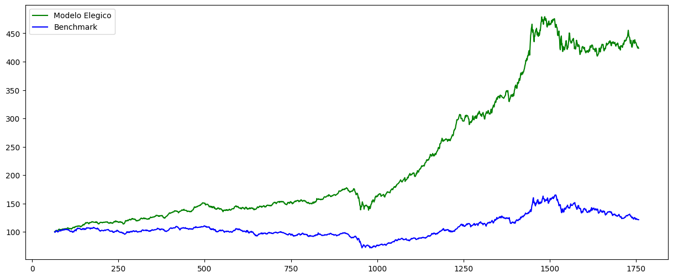

*FIGURA 11.01: Periodo Train-Test EXTENDIDO. Porfolio_FG_MEJOR VS etf ^BCOM', evolución del portafolio Porfolios a reinversión diaria.*

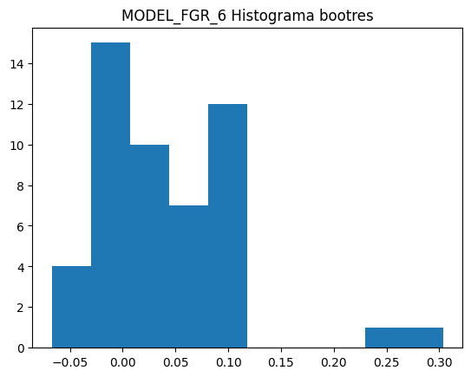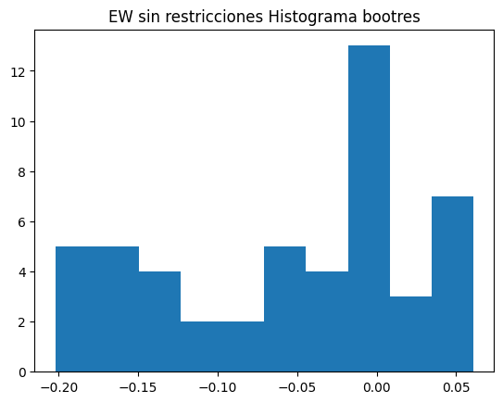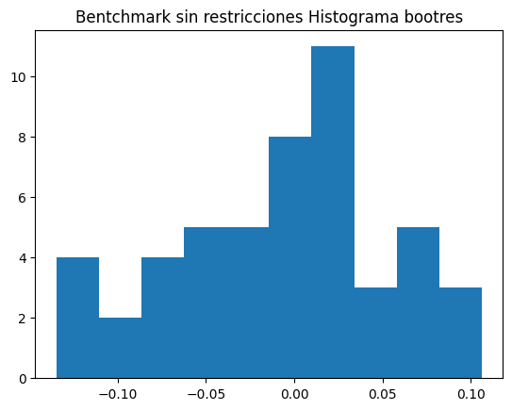

*FIGURA 11.02: Periodo Train-Test EXTENDIDO. Porfolio_FG_MEJOR, Porfolios típicos modernos y Benchmark (etf ^BCOM'). Histogramas.*

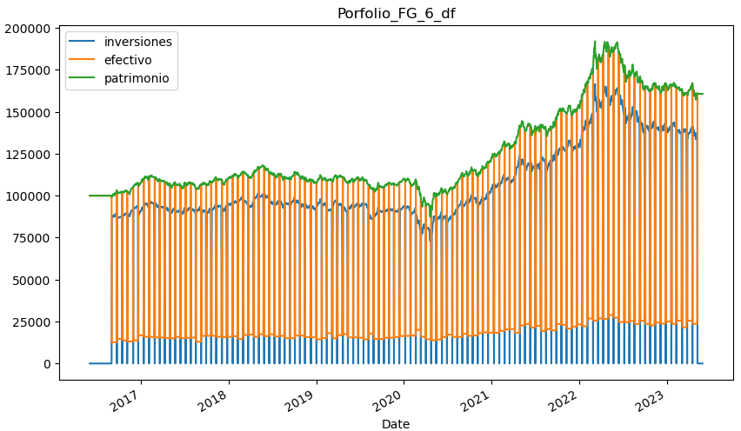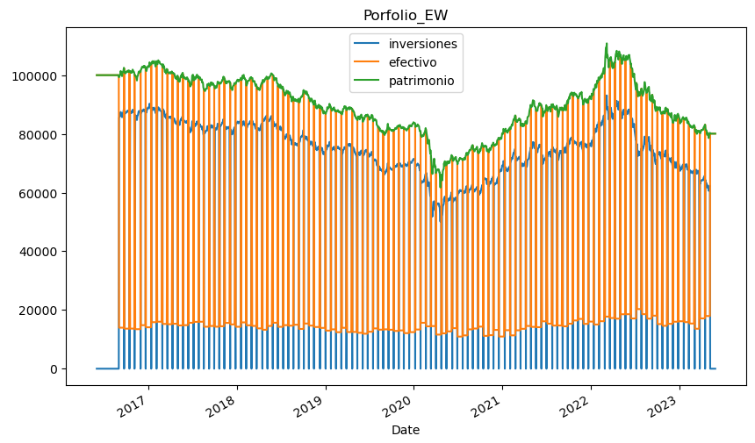

*FIGURA 11.03: Periodo Train-Test EXTENDIDO. Porfolio_FG_MEJOR VS Porfolio EW. Evolución de inversión/efectivo/patrimonio según inversión tipo ETC.*

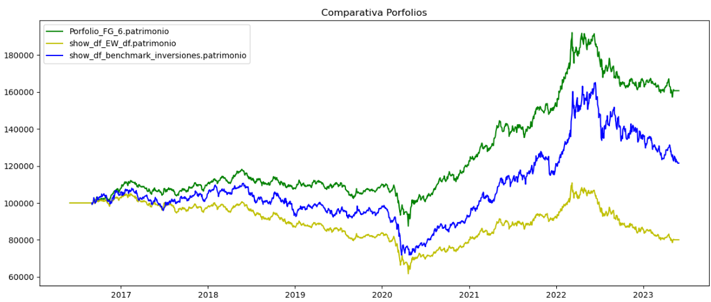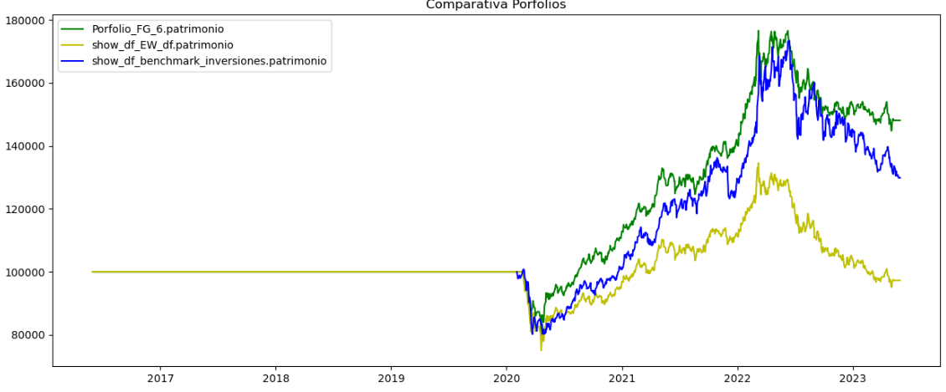

*FIGURA 11.04: Periodo Train-Test EXTENDIDO. Porfolio_FG_MEJOR VS Porfolio EW VS Benchmark (etf ^BCOM'). Evolución de patrimonio según inversión tipo ETC.*

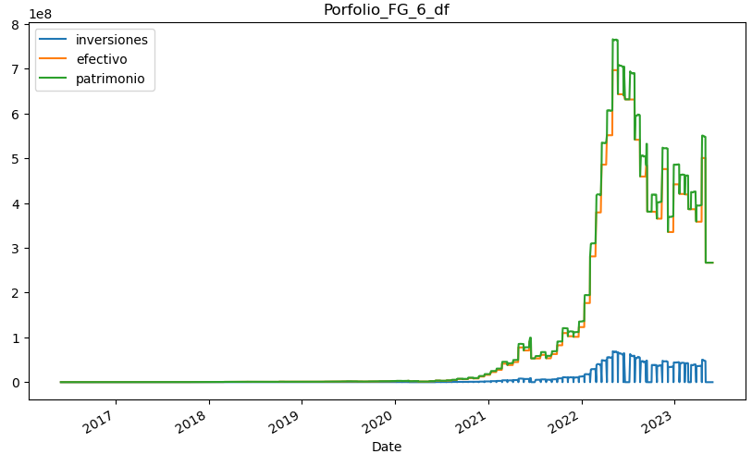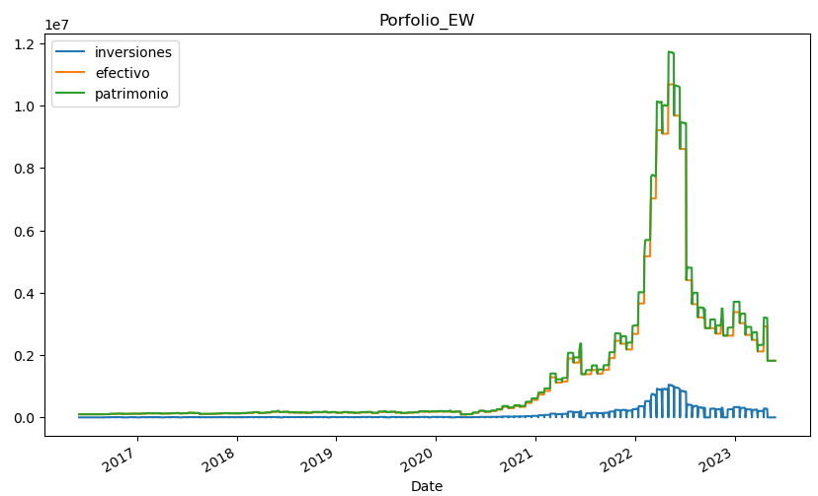

*FIGURA 11.05: Periodo Train-Test EXTENDIDO. Porfolio_FG_MEJOR VS Porfolio EW. Evolución de inversión/efectivo/patrimonio según inversión tipo Futuros.*



*FIGURA 11.06: Periodo Train-Test EXTENDIDO. Porfolio_FG_MEJOR VS Porfolio EW. Evolución de patrimonio según inversión tipo Futuros.*

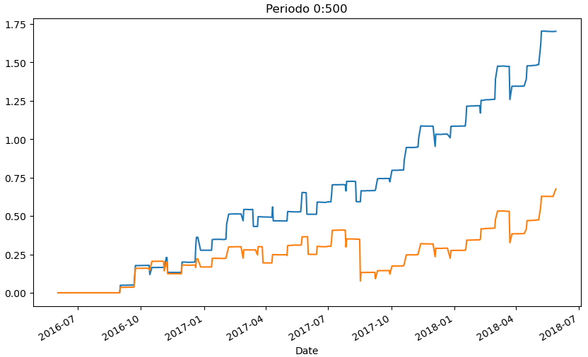

*FIGURA 11.07: Periodo Train-Test EXTENDIDO. Porfolio_FG_MEJOR VS Porfolio EW. Evolución de patrimonio según inversión tipo Futuros en diferentes momentos temporales.*

Si se comparan la figura 11.01 con respecto a la figura 10.16, figura 11.02 con respecto a figura 10.18, figura 11.03 con respecto a figura 10.19, figura 11.04 con respecto a figura 10.20, figura 11.05 con respecto a figura 10.21, figura 11.06 con respecto a figura 10.22 y figura 11.07 con respecto a figura 10.23; se ven que los resultados son mucho mejores si se tiene ***más data para entrenar modelos***.

Véase ***mejoras propuestas a futuro 4 más abajo en esta sección.***

***Resultado / Conclusión 2:***

Sobre el Diseño el algoritmo de inversión, al final se consideró que se compraría todas las 27 materias primas y se venderían en el mismo día ya que el algoritmo usa los porfolios generales modernos y rebalanceo entre ellos. En todos los casos se ha hecho la asignación de capital disponible a un 100% porque se vende todo y luego se compra todo en el mismo día. ***Esta parte se puede limar***. Como criterio de selección de los activos, se han tomado las 27 materias primas y siempre se está en el mercado. Y el criterio de la asignación de capital invertido por materia prima es la salida del MODEL_FGR_1.

Véase ***mejoras propuestas a futuro 5 más abajo en esta sección.***

***Resultado / Conclusión 3:***

Se hizo un estudio teórico y práctico de las técnicas modernas de Porfolios presentados en el master y se crean en Python algunas de ellas (Risk Parity Porfolio, Inverse Volatility Portfolio, Global Minimum Variance Porfolio, EW, DeNoised Risk Parity). Se dan criterios estándar de su rebalanceo a partir de la matriz de correlaciones, covarianzas y los determinantes de estas. ***Se proponen mejoras para determinar mejor las matrices de correlaciones, covarianzas y los determinantes de estas*** al no hacerlas solamente con respecto al retorno logarítmico de la evolución del precio (que en este caso es el de las materias primas).

Véase sección 10.2 como un detallado y practico resumen de metodologías tradicionales para rebalanceo de porfolios de activos financieros.

Véase ***mejoras propuestas a futuro 2 más abajo en esta sección.***

***Resultado / Conclusión 4:***

La implementación práctica de esta fase se usó Python y AML. Véase sección 10.3 de este TFM. Daban una Overall Accuracy global predicción de 45 a 65%. Baja, pero al combinarse las predicciones de clasificación, se ve que el resultado aveces mejor que aplicar un Equally Weighted Portfolio o un Benchmark.

Para hacer la fase de AML, se detalla todos los casos y consideraciones que tuve que tomar teniendo que descartar mejores algoritmos (según métrica Accurary) porque los Endpoints no se ponían en status Healtly por problemas en AML.

Véase ***mejoras propuestas a futuro 3 más abajo en esta sección.***

**Mejoras propuestas a futuro 1:**

Incluir más valores de entrada o procesamiento de los ya usados (los más significativos para facilitar clasificación según lo hablado en clase del Master Modern Porfolio Theory) :

* + Matrices de covarianza y correlaciones a diferentes Marco temporal de estudio o y creo unas Matrices de covarianza y correlaciones globales como media de estas matrices.
  + Desviaciones entre Matrices de covarianza y correlaciones a diferentes en diferentes Marco temporal de estudio (mejora propuesta).
  + Deteminante de la matriz de covarianza (mejora propuesta)
  + Covarianza media de la matriz de covarianza del triángulo superior de esta matriz (mejora propuesta).
  + Correlación media de los valores de la matriz de correlaciones (mejora propuesta).
  + Incluir como valor de entrada cambios de volatilidad global, etc.
  + Incluir en valor de entrada el cálculo de VAR de las carteras con respecto a la que está en servicio en ese momento
  + Incluir un indicador de divergencia entre que porfolios según su performance en los últimos meses de uno contra los otros.

**Mejoras propuestas a futuro 2:**

Posibles mejoras a los Porfolios implementados:

* + Porfolio RP es que la inicialización de los pesos usando la propuesta por Maillard (inicializar los pesos no todos al mismo valor).
  + Porfolio RP es incluir un valor de entrada que sea la suma de variaciones de pesos de los activos a asignar a ese día con respecto a la cartera implementada
  + Porfolio HRP haciendo la clusterización por más características entre activos que la correlación y covarianza: Máxima Caída, Rentabilidad anualizada, Volatilidad, Sharpe, Omega, Calmar, Tiempo de recuperación, Sortino, Downside_deviation, Tracking_error, Information_ratio, Correlación, Beta, Alpha, Treynor, Bull_beta y Bear_beta.
  + Porfolio HRP haciendo la clusterización usando técnicas de reducción de dimensiones como PCA u otras usadas en el curso como Agglomerative o Silhouette
  + Porfolio DRP jerarquizando los outliers que no lo he hecho en mi algoritmo de DRP usado en este TFM.

**Mejoras propuestas a futuro 3:**

Usar otros algoritmos de ML tanto de AML como en Python usando Azure ML / Authoring / Notebooks. Por ejemplo, el usado en este TFM Azure Customvision.ai

Como mejora se podría usar modelos más avanzados de clasificación de AML. Por ejemplo:

* + Se puede generar imágenes de las matrices de correlaciones y covarianzas y usar las técnicas que propone AML de Image Classification using Densenet. Como ejemplo “equivalente” véase sección 10.5 Azure Customvision.ai donde se consigue un Accuracy superior al 60% con la data de Train_Test: (2016-06-01 a 2023-05-31)).

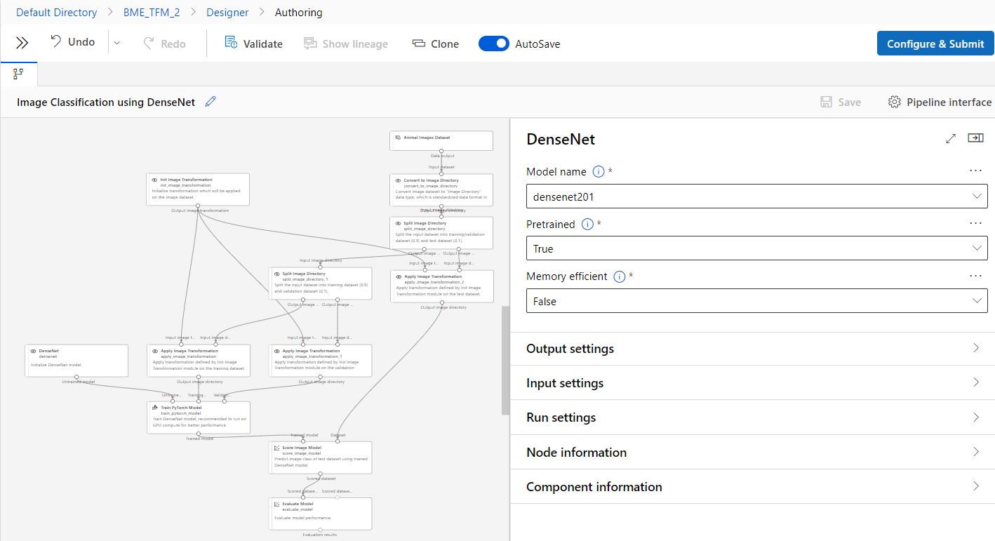

*FIGURA 11.09: Modelo ejemplo de Image Classification que se puede usar incluyendo como imagen la matriz de correlaciones o covarianzas como entrada de imagen a este algoritmo.*

* + Se pueden generar en AML nuevos Design y Jobs asociados usándose los bloques de (pudiendo convertir las matrices en imágenes o no):
    - Image Classification Pipeline
    - AutoML Image Classification Multilabel (Preview)
    - Image Classification HuggingFace Transformers Pipeline
    - ***AutoML Classification (Preview): https://learn.microsoft.com/en-us/azure/machine-learning/component-reference-v2/classification?view=azureml-api-2***
    - Image Classification HuggingFace Transformers Model Finetune
    - AutoML Image Classification (Preview)
    - Image Classification AutoML Legacy Model Finetune
    - Image Classification HuggingFace Transformers Model Import
    - ***mmeft: Multimodal Early Fusion Transformer, MMEFT, is a transformer-based model tailored for processing both structured and unstructured data.***

***It can be used for multi-class and multi-label multimodal classification tasks, and is capable of handling datasets with features from diverse modes, including categorical, numerical, image, and text.***

***The MMEFT architecture is composed of embedding, fusion, aggregation, and output layers. The embedding layer produces independent non-contextual embeddings for features of varying modes. Then, the fusion Layer integrates the non-contextual embeddings to yield contextual multimodal embeddings. The aggregation layer consolidates these contextual multimodal embeddings into a single multimodal embedding vector. Lastly, the output Layer, processes the final multimodal embedding to generate the model's prediction based on task for which it is used.***

***MMEFT uses BertTokenizer for text data embeddings, and considers 'openai/clip-vit-base-patch32' model from Hugging Face for image data embeddings. This model is designed to offer a comprehensive approach to multimodal data, ensuring accurate and efficient classification across varied datasets. NOTE: We highly recommend to finetune the model on your dataset before deploying.***

* + - facebook-sam-vit-huge: The Segment Anything Model (SAM) is an innovative image segmentation tool capable of creating high-quality object masks from simple input prompts. Trained on a massive dataset comprising 11 million images and 1.1 billion masks, SAM demonstrates strong zero-shot capabilities, effectively adapting to new image segmentation tasks without prior specific training. The model's impressive performance matches or exceeds prior models that operated under full supervision.
    - classification-accuracy-eval: The "Classification Accuracy Evaluation" is a model designed to assess the effectiveness of a data classification system. It involves matching each prediction against the ground truth, subsequently assigning a "Correct" or "Incorrect" score. The cumulative results are then leveraged to generate performance metrics, such as accuracy, providing an overall measure of the system's proficiency in data classification.

También se pueden generar modelos de NN y ML ( de los aportados y analizados en el master como Autoencoders, etc) en Python e implantarlos en al sección de AML Authoring / Notebooks.

Se podría usar mejor el concepto one_hot (to_categorical) para ayudar a dar más o menos peso para la selección de cartera a seleccionar para invertir.

**Mejoras propuestas a futuro 4:**

Se ha visto en la conclusión 1 que ***Data Augmentation*** ayudaría en el caso que nos aplica en este TFM. Se propone hacer una data augmentation siguiendo los siguientes criterios:

* + Combinar 2, 3 o 4 matrices de correlaciones y covarianzas que tengan el mismo target/label a la vez para generar unas nuevas matrices de correlaciones y covarianzas tomando los valores de la matriz de covarianzas y correlaciones de forma aleatoria y después aplicar un Denoised Risk Parity para que cumpla las condiciones de cómo son estas matrices explicadas en la sección 10.1.5 de este documento. Se podrían evaluar otras técnicas de Noice Cancellation para generar las nuevas matrices de covarianzas y correlaciones
  + Equicalente al punto anterior, pero tomando como valor para las nuevas matrices la media de los 2, 3 o 4 matrices tomadas como referencia aleatoriamente. No tomando solo uno de los valores de cada una de las matrices como en el punto anterior.
  + Tomas los valores de las matrices de correlaciones y covarianzas que tiene mas de 6 decimales y generar unas nuevas como menos nuero de decimales ya que como se ve en las gráficas de Denoised Risk Parity, tener tantos decimales no aporta mucho en a la generación de los porfolios a clasificar en este TFM. Véase *FIGURA 10.08.*
  + En este TFM se han generado matrices de correlaciones y covarianzas según la evolución del precio en los últimos 64 días de cotización de las 27 materias primas. Se podría hacer matrices de correlaciones y covarianzas con los mismos label tomando los retornos logarítmicos para más o menos días de los 64 días sin alejarse mucho de set valor.
  + En la sección 10.1.2.2 se enfoca el problema de la estabilidad de la cartería y la forma de hacerlo es generar diferentesmatrices de correlaciones y covarianzas con espacios temporales muy distantes a los 64 días que he usado en este enfoque y hacer una media de los valores de estas matrices. Se podría evaluar si este enfoque, al generar nueva data, esta ayuda a aumentar las métricas de los algoritmos.

**Mejoras propuestas a futuro 5:**

* + Como se menciona en la sección 10.1.5.3, si se detecta que la volatilidad sube, o cambia el régimen o cosas cambian de comportamiento con respecto a lo que ha ido haciendo últimamente, rebalanceos la cartera más a menudo.
  + Como se menciona en la sección 10.1.5.3, asignar el día de rebalanceo de la cartera según el comportamiento del Var, la variación de pesos de los activos alta o al detectar un cambio de sesgo de posición a invertir.
  + Como se menciona en la sección 10.1.5.3, se podría de calcular la covarianza media de la matriz de covarianza y dar más peso a los diferentes portafolios a elegir según el criterio que aparece en sección 10.1.5.3.e.
  + Como se menciona en la sección 10.1.5.3, se podría de calcular la correlación media de la matriz de covarianza y dar más peso a los diferentes portafolios a elegir según el criterio que aparece en sección 10.1.5.3.f.
  + Como se menciona en la sección 10.1.5.3.g sólo se debería desbalancear la cartera si no me sube un 0,1% del fondo de comisiones.
  + Como se menciona en la sección 10.1.5.3,
  + Como se explica en la sección 10.2 Metodo_mejora_2, en vez de usar una relación lineal de las estimaciones para los periodos de 5 a 50 días, para dar peso a los predict de que tipo de Portafolio usar, usar una función exponencial.
  + Como se menciona en la sección 10.2 Metodo_mejora_3, evaluar la necesidad de rebalanceo de la cartera cuando el determinante de la matriz de correlaciones o covarianzas es muy pequeño.

## 11.7 Resultado y Conclusiones. Otros puntos.

No se ha intentado en este TFM usar técnicas de algoritmos genéticos o algoritmos enjambre o autoencoders. No había tiempo.

No se ha podido comprobar si el algoritmo supera la prueba de aleatoriedad.